- Аграрні відносини
- Аналіз рівноваги
- Бюджетне обмеження
- Бюджетно-податкове
- Валовий внутрішній
- Взаємодія державного
- Взаємодія попиту
- Визначення рівня
- Виникнення та основні етапи
- Виробничі відносини
- Витрати виробництва
- Власність в системі
- Вплив зміни доходу
- Вплив зміни ціни
- Господарський механізм
- Границя виробничих
- Гроші: виникнення, сутність
- Грошовий ринок
- Грошово-кредитна
- Дефіцит державного
- Довгострокова модель економічно
- Довгострокова модель технологічно
- Довгострокове економічне
- Довгострокові середні
- Еволюція класичної школи
- Економічні закони
- Еластичність пропонування
- Ефективність за Парето
- Ефективність конкурентної
- Зайнятість та безробіття
- Заробітна плата
- Інституціоналізм: загальна
- Кейнсіанська революція
- Кейнсіанські моделі
- Кейнсіанські та новітні
- Класична політична економія
- Конкуренція
- Короткострокова модель вибору
- Короткострокова модель поведінки
- Кругооборот та оборот
- Кругопотік доходів
- Маржиналізм: етапи розвитку
- Методи економічних досліджень
- Мікроекономічний аналіз
- Модель довгострокової
- Монопольна влада
- Неокласичне відродження
- Нециклічні коливання- не буде
- Основні фактори виробництва
- Особливості поведінки
- Особливості монопольного
- Особливості поведінки
- Особливості ринку
- Перетворення грошей
- Підприємництво
- Поняття виробничої функції
- Поняття еластичності
- Поняття корисності
- Попит фірми та галузі
- Продуктивні сили суспільства
- Пропонування грошей
- Пропонування праці
- Ринок як підсистема
- Рівновага на ринку
- Рівновага на товарних
- Рівновага товарного-не буде
- Робоча сила
- Розвиток економічної думки
- Розподільчі відносини
- Роль держави
- Система національних-не буде
- Соціально-економічні наслідки
- Спільна рівновага
- Суспільне відтворення
- Суспільний поділ праці
- Сутність інфляції
- Сутність ефективності
- Сутність моделі «сукупний попит»
- Сутність моделі IS-LM-не буде
- Теорії формування
- Теорії вартості: трудова
- Теорії капіталу
- Теорії та економічна політика
- Теорія витрат виробництва
- Товар та його властивості
- Фінанси, їх сутність
- Формування сукупного
- Циклічні коливання
- Ціна виробництва
- Явні та таємні змови
9 Виникнення та основні етапи розвитку економічної теорії, складові частини економічної науки
Перші писемні пам’ятки, які засвідчують наявність елементів економічного мислення людей відносять до 4 тис. до н.е – мали нормативний характер і відображали економічні уявлення суб’єктів традиційної економіки.
Ксенофонт (“Про доходи Афін”, “Про господарство”, “Економікос”).- в науковий оборот був введений термін "економіка" – мистецтво управління домашнім господарством (маєтком грека-рабовласника). Звертає увагу на природне походження поділу праці на розумову та фізичну, на залежність глибини поділу праці від розміру ринку. Він розрізняє дві сторони товару – корисність речей (споживну вартість) та їх здатність обмінюватися (мінову вартість), дає визначення грошей і досліджує їх функції як засобу обігу та нагромадження скарбів
Платон (“Держава”, “Закони”), в яких вчений представив моделі ідеального державного устрою
Аристотель (“Політика”, “Риторика”, Нікомахова етика”). Є батьком економічної науки, оскільки саме він вперше окреслив більшість економічних категорій і проблем, які пізніше постали в центрі уваги економістів. Предметом його аналізу були відносини власності, вартість і ціни товарів, йому належить перша спроба аналізу капіталу (хрематистики), розрізняв “природні” і “неприродні” явища господарського життя. Виробництво необхідних для життя продуктів та їх справедливий обмін (землеробство, ремесло, дрібна торгівля) – це природна сторона господарської діяльності – “економіка”. Діяльність, спрямована на збагачення (велика торгівля та лихварство), – це хрематистика
В епоху середньовіччя основу економіки становило натуральне господарство та ремісництво, розвиток торгівлі був незначним. Інтелектуальне життя було підпорядковане релігії. Найвидатнішим представником був Аквінський Фома (“Сума філософії”, “Сума теології”).
Меркантилізм –виникла наприкінці XV ст. в епоху первісного нагромадження капіталу в Англії, Італії, Франції та інших європейських країнах і проіснувала до XVIII ст. Джерелом багатства нації вважають: уособленням багатства вважаються гроші, його джерелом є обмін товарів, насамперед – зовнішня торгівля. Предметом аналізу стає сфера обігу. Представники меркантилізму розробили дві теорії грошей: металістичну, яка пояснювала сутність грошей їх природними властивостями та кількісну (номіналістичну), згідно якої гроші являють собою рахункову одиницю, є умовними знаками, які не мають власної внутрішньої вартості.
В своєму розвитку доктрина меркантилізму пройшла два етапи:
- ранній меркантилізм або монетарна система (кінець XV-XVI ст.) ґрунтувався на теорії грошового балансу;
- зрілий меркантилізм (XVII ст.) ґрунтувався на теорії торговельного балансу.
Ранній меркантилізм передбачав політику протекціонізму: валютна монополія держави, заборона вивезення золота і срібла за кордон, стимулювання видобування дорогоцінних металів, зменшення вагового вмісту національних золотих і срібних монет для збільшення їх кількості, обмеження імпорту іноземних товарів шляхом встановлення високих митних тарифів, зниження позичкового проценту.
Зрілий меркантилізм переносить дослідження із сфери грошового обігу в сферу товарного обміну. Джерело багатства нації вбачається у розвитку зовнішньої торгівлі, досягненні активного сальдо торговельного балансу.
Монкретьєн Антуан (“Трактаті політичної економії”) вводить в науковий оборот термін “політична економія”, який вживається у значенні “національна економіка, державне господарство”.
Найбільш відомим представниками меркантилізму в Росії був Іван Посошков (“Книги про вбогість і багатство”)), в якій виклав програму розвитку російської промисловості.
Представником меркантилізму в Україні був Феофан Прокопович, досягнення якого пов’язував з розвитком промисловості, сільського господарства, торгівлі, шляхів сполучення, вдосконаленням державного управління.
Фізіократи джерело багатства вбачали не в обміні товарів, а в їх виробництві, хоча й обмежували останнє лише сферою сільського господарства. Найвизначнішими представниками були:
Кантильон Річард (“Дослід про природу торгівлі джерелом багатства вважав землю і працю, дав поняття ринкової ціни, попиту та пропонування, здійснив аналіз грошей і грошового обігу, розрізняв прибуток і підприємницький дохід, зробив спробу показати кругообіг промислового капітал.
Тюрго Анн Робер (“Роздуми про створення і розподіл багатства”)

36 Класична політична економія: загальна характеристика, етапи розвитку. Науковий внесок Петті, Кене, Сміта, Рікардо в економічну теорію
Класична школа – основний напрям розвитку економічної теорії XVII – XIX ст., характеризується тим, що в її межах відбувається остаточне формування політичної економії як науки. Притаманне прагнення проникнути в глибину економічних процесів і явищ, пізнати об’єктивні економічні закони, що забезпечують саморегуляцію економіки, застосування прогресивних методів дослідження – причинно-наслідкового аналізу, дедуктивного і індуктивного методів, логічних абстракцій. Концентрують аналіз на сфері матеріального виробництва; вони обґрунтовують принцип природної рівноваги економічної системи і звідси виводять необхідність максимального обмеження державного втручання в економіку
Петті Вільям (“Трактат про податки і збори”, “Політична арифметика”) вважав, що економіці діють природні закони, а встановлювані державою “громадянські закони” повинні узгоджуватись з ними. Основою багатства нації він вважав матеріальне виробництво, а його джерелом – працю. Тому Петті вважають “батьком” теорії трудової вартості. Вартість у Петті визначається лише працею, затраченою на видобуток золота і срібла. Він дає поняття диференційної ренти як продукту праці, розрізняє її за родючістю та розташуванням, визначає ціну землі як капіталізовану ренту. Започатковує принципи системи національного рахівництва.
Кене Франсуа (“Економічна таблиця”, “Природне право”). Світову славу Кене приніс трактат “Економічна таблиця”, в якому представлена перша в історії економічної думки модель суспільного відтворення (господарського кругообігу. Таблиця являє собою графічну ілюстрацію взаємодії трьох основних секторів економіки (фермери, землевласники, промисловці), пов’язаних сіткою натуральних і грошових потоків. В цій праці Кене вперше в науковий оборот введене поняття “відтворення”. Вчення Кене про “чистий продукт” являє собою спробу пошуку джерела багатства. За умов природного порядку земля здатна приносити доход, який перевищує початкові затрати. Кене вперше розрізняє основний і оборотний капітал
Сміт Адам (“Дослідження про природу і причини багатства народів”) розробив вчення про об’єктивні економічні закони, які забезпечують природну рівновагу і саморегулювання ринкової економіки, розробив теорії вартості і розподілу доходів, визначив економічну природу капіталу, грошей, заробітної плати, прибутку і ренти, розкрив механізм нагромадження і відтворення капіталу, відкрив новий метод дослідження – метод логічних абстракцій, розробив рекомендації стосовно поведінки “економічної людини” і держави. Він вводить поняття “економічної людини” і розглядає людське суспільство, як сукупність “економічних людей”, які утворюють “міновий союз”. Дія “невидимої руки” – лейтмотив методології “Багатства народів”. Сміт доводить, що господарська діяльність підпорядкована об’єктивним закономірностям “природного порядку. Державі він залишає функції охорони прав власності, забезпечення національної оборони, утримання суспільних установ (правосуддя, освіта та ін
Рікардо Девід (“Основи політичної економії та оподаткування”) (1817). дав своє трактування “головного завдання політичної економії”: визначити закони, які управляють розподілом доходів. Всю сукупність виробничих відносин він звів до відносин розподілу, які і вважав предметом політичної економії. Першим в історії економічної науки в основу своєї теоретичної системи свідомо поставив теорію трудової вартості, вважав, що вартість не складається з трьох основних видів доходів – заробітної плати, прибутку і ренти, – а розпадається на ці три частини, визнаючи тим самим первинність вартості відносно даних форм розподілу. Рікардо систематизував теорію ренти, вважав, що коли країна має надлишок плодоносних земель, ренти не існує В теорії порівняльної переваги. довів, що коли кожна країна спеціалізується на випуску тих товарів, у виробництві яких вона має найбільшу відносну ефективність (менші альтернативні витрати), міжнародний обмін є взаємовигідним навіть тоді, коли країни суттєво різняться за рівнем свого економічного розвитку
25 Еволюція класичної школи (Мальтус, Сей, Міль, Кері). Економічна теорія Маркса: Основні ідеї „Капіталу та їх наукове значення.”
Особливості розвитку капіталізму на початку XIX ст. – утвердження машинного способу виробництва, перші кризи надвиробництва. поява надлишкової армії найманої праці (безробіття) та ін. – зумовили помітні зміни у напрямках наукових досліджень, прагнення наступних економістів уточнити певні положення класичної теорії, пристосувавши їх до реалій життя. Поки що не спростовуючи основних принципів класичної доктрини, економісти цієї доби між тим закладали основи нової політичної економії.
Мальтус Томас (“Дослід про закон народонаселення”, “Принципи політичної економії”) досліджує причини не багатства, а злиденності народу. Головну причину зубожіння він вбачав у дії закону народонаселення: випереджаючий темп приросту населення (геометрична прогресія) над темпом приросту життєвих благ (арифметична прогресія) прирікає надлишок населення на голод і вимирання. Неможливість збільшення виробництва продовольства Мальтус пояснював обмеженістю земельних ресурсів і законом спадної родючості землі. Закон народонаселення в свою чергу зумовлював “залізний закон заробітної плати” – підвищення заробітної плати у довгостроковому періоді викликає надлишкове пропонування праці з боку зростаючого населення, що призводить до зниження заробітної плати, яке неминуче тяжіє до мінімуму засобів існування.
Сей Жан Батист (“Трактат політичної економії”, “Катехізіс політичної економії”, “Повний курс практичної політичної економії”) відомий як автор двох теорій, які стали фундаментальними у сучасній мікро- та макроекономіці – теорії “трьох факторів виробництва” та теорії реалізації (“закону ринків Сея”).
Сей вважав, що вартість і багатство створюються витратами трьох виробничих факторів – праці, землі і капіталу, які рівноправно беруть участь у процесі виробництва, мають власну продуктивність, створюють відповідну частку продукту і породжують відповідні доходи – заробітну плату, ренту та прибуток. Виробництво товарів та послуг породжує доходи, достатні для реалізації виробленого суспільного продукту. Це положення одержало назву закону Сея.
Кері Генрі Чарльз (“Гармонія інтересів агрокультури, мануфактури і комерції”, “Основи соціальної науки” відкидав теорію трудової вартості, що полягала у тлумаченні її як оцінки людським розумом опору, котрий потрібно подолати, щоб отримати бажану річ. Вартість збільшується чи зменшується, коли збільшується чи зменшується опір. Її визначають два фактори: природа та праця людини, збережена завдяки її перемозі над природою.
Мілль Джон Стюарт (“Принципи політичної економії” – чверть століття була головним підручником в європейських університетах). прагнув синтезувати всі відомі на той час економічні теорії, узгодити їх підходи. Мілль фактично розмежовує позитивний і нормативний аналіз: “науку” та “мистецтво господарювання”. Він робить спробу виявити і розмежувати “статику” і “динаміку” в економічних процесах, які у нього, однак, відповідають статистичному аналізу та аналізу історичних змін. Його вважають засновником інвестиційної теорії економічного циклу.
Маркс Карл Генріх “Капітал. Центральною проблемою І тому “Капіталує процес виробництва додаткової вартості. У “Капіталі” Маркс фактично завершив класичну теорію трудової вартості й на її основі обґрунтував теорію додаткової вартості. Маркс зробив відкриття, що дві властивості товару – споживна вартість і вартість – пов’язані з двоїстим характером праці виробника, яка одночасно є конкретною і абстрактною.
II том “Капіталу” розвинув теорію відтворення, зокрема, дав чітке визначення вартісної та натурально-речової структури сукупного суспільного продукту, виділив у ньому два підрозділи, розглянув основні умови розширеного відтворення та реалізації кожної складової сукупного суспільного продукту за вартісною і за натурально-речовою формою, які є умовами макроекономічної рівноваги. У ІІІ томі “Капіталу” (“Процес капіталістичного виробництва, взятий в цілому. ІV том “Капіталу” (“Теорії додаткової вартості. Дев’ять важливих відкриттях Маркса: 1) поділ економіки на “інвестиційний” і “споживчий” сектори; 2) відкриття теорії загальної ринкової рівноваги; 3) розробка теорії рівноваги за неповної зайнятості; 4) розробка питання про перевагу ліквідності та кредитно-грошової теорії проценту; 5) показав важливу роль техніко-виробничих відносин; 6 теорія циклу; 7) в аналізі кон’юнктурних коливань і недосконалої конкуренції Маркс зробив відкриття, що стали основою для нових здобутків через багато років після його смерті; 8)поєднав у своїй теорії статичний і динамічний підходи, і економісти дотепер ще не піднялися до Марксового рівня; 9) Маркс поєднав теорію і практику, економіку та інші соціальні науки.
42 Маржиналізм: етапи розвитку та теоретичні школи. Формування неокласичної теорії. Науковий внесок Маршала, Кларка, Вальраса, Парето у світову економічну думку
Маржиналізм напрям економічної думки 70-90-х років XIX ст., представлений концепціями австрійської, кембриджської, американської, шведської та математичної шкіл. Ґрунтується на дослідженні граничних (маржинальних) величин на різних рівнях економічної системи – фірми, галузі, національної економіки. Принципова зміна парадигми економічної теорії, яка дала підставу для тверджень про “маржинальну революцію”, полягала у докорінних змінах методологічних підходів і самого змісту науки. Провідною проблемою досліджень стає проблема раціонального розподілу обмежених ресурсів. Вивчаються принципи поведінки і прийняття рішень, спрямованих на максимізацію цільових функцій раціональних споживачів і виробників, що зумовлює поширення математичних методів аналізу. Принцип ідеологічної нейтральності аналізу спричиняє зміну назви науки: “політична економія” замінюється більш нейтральною – “економікс”.
Перший етап “маржинальної революції” представлений дослідженнями теоретиків австрійської школи граничної корисності.
Австрійська школа (70-80 рр. ХІХ ст.) протиставляє теорії трудової вартості класиків власну суб’єктивно-психологічну теорію цінності, яка пояснювала цінність благ їх корисністю. Теоретичні конструкції австрійської школи не бездоганні, але її теоретики помітили принаймні дві реальні обставини: в ринковій економіці ціни товарів і попит них залежать від споживчої оцінки корисності благ та їх запасу. Представники: К.Менгер, Візер Фрідріх, Бем-Баверк Ейген
Лондонська школа – сформувалася у 80-х роках XIX ст., представниками були Вільям Джевонс, Еджворт Френсіс. Другий етап “маржинальної революції” (90-ті рр. ХІХ ст.) знаменував становлення неокласичної традиції в економічній теорії. На перший план виходить аналіз функціональних залежностей ринкової економіки на мікро-рівні.
Кембриджська школа – сформувалася у 90-х рр. ХІХ ст. в Англії
Маршалл Альфред (“Принципи економікс”) (– протягом половини століття була основним підручником з економічної теорії в університетах Європи і Північної Америки. Він запропонував замінити назву науки “політична економія” на “економікс”.
Маршалл досліджував економічну діяльність на мікрорівні з позицій “чистої теорії” й ідеальної моделі ринкового господарювання – моделі досконалої конкуренції. Вперше ґрунтовно проаналізував закономірності ціноутворення, сформулював закони попиту і пропонування, створив теорію рівноважної ціни, поєднав теорії граничної корисності та витрат виробництва і встановив, що ринкова ціна є наслідком взаємодії двох факторів – виробничого і суб’єктивного. Запроваджує поняття “еластичність попиту”.
Американська школа – сформувалась наприкінці XIX ст. у США Кларк Джон Бейтс (“Філософія багатства”, “Розподіл багатства”, “Проблеми монополій”, “Суть економічної теорії”) сформулював і розвинув теорії граничної і спадної продуктивності капіталу і праці, розробив вчення про статику і динаміку економічної системи. Розробка концепції розподілу доходів, що спирається не на принцип витрат, а на принцип результативності виробничих факторів. Сформулював закон спадної граничної продуктивності факторів виробництва.
Математична школа – сформувалась у 80-х рр. ХІХ ст. у теоріях економістів різних європейських країн, яких об’єднувало широке застосування математичних методів в обґрунтуванні теорій граничної корисності та загальної економічної рівноваги.
Вальрас Леон (“Елементи чистої політичної економії”) створив економіко-математичної моделі загальної ринкової рівноваги, досліджував не часткову, а загальну економічну рівновагу симетричних ринків. Тому його вважають засновником сучасного макроекономічного моделювання.
Парето Вільфредо (“Курс політичної економії”, “Учення політичної економії”, “Трактат із загальної соціології застосовує критерій ранжирування уподобань конкретного індивіда, тобто виявлення порядкових (ординальних) величин, що характеризує їх черговість. Ординалістський підхід сьогодні є основним у визначенні корисності. Парето досліджує споживчий вибір, використовуючи “криві байдужості”, – криві наборів благ з однаковою корисністю. Сформулював поняття ефективності розподілу ресурсів економіки, відоме як “оптимум Парето”: розподіл ресурсів є оптимальним, якщо не можна поліпшити становище одного раціонального суб’єкта, не погіршуючи при цьому становища інших.
33 Кейнсіанська революція в економічній теорії та її вплив на реальну економічну політику. Розвиток теорії Кейнса посткейнсіанцями
Кейнсіанство –виникає як реакція на світову економічну кризу 1929-1933 рр., коли капіталізм постав на грань катастрофи. Головна ідея кейнсіанства полягала в тому, що ринкова система не є досконалою і саморегульованою, тому забезпечення повної зайнятості та економічного зростання можливе лише за умови активного державного втручання.
Кейнс Джон Мейнард (“Індексний метод” , “Грошовий обіг і фінанси Індії”, “Економічні наслідки Версальського мирного договору”, “Трактат про ймовірності”, “Трактат про грошову реформу”, “Трактат про гроші”, “Загальна теорія зайнятості, проценту та грошей”).
На перший план поставив проблему формування ефективного попиту і його основних компонентів – споживчого та інвестиційного попиту.
Мікроекономічному підходу неокласиків Кейнс протиставив макроекономічний підхід, заснував дисципліну – макроекономіку. Формулює концепцію мультиплікатора Відкриває парадокс ощадливості, згідно з яким зростання заощаджень домогосподарств зрештою призводить до зменшення величини мультиплікатора, скорочення сукупного попиту, зайнятості, національного доходу та наступної стагнації економіки. Основними факторами сукупного попиту вважає схильність до споживання, схильність до інвестицій, переваги ліквідності.
Кейнс розглядає два основних інструменти державного впливу на сукупний попит – фіскальну та грошово-кредитну політику. Можливість грошово-кредитного регулювання безпосередньо впливає із кейнсіанської теорії проценту. Фіскальною політикою: збільшення урядових видатків здатне виповнити недостатність споживчого та інвестиційного попиту приватного сектора економіки.
Шведська (Стокгольмська) школа – сформувалася в 30-ті роки XX ст. і була представлена групою молодих економістів, які незалежно від Дж.М.Кейнса прийшли до висновків, співзвучних з кейнсіанською доктриною. Представники Гуннар Мюрдаль, Бертіль Олін, Ерік Ліндаль, Ерік Лундберг, Даг Хаммаршельд
Неокейнсіанство – теорії, що виникли як результат подальшого розвитку теорії Кейнса. У ньому домінують дві тенденції: американська, представниками якої є Елвін Хансен, Сеймур Харріс, Овсій Домар, та європейська, репрезентована передовсім дослідженнями англійських економістів Роя Харрода, Джона Хікса, Ніколаса Калдора, Олбана Філліпса, які доповнили вчення Кейнса теорією акселератора і моделями економічного зростання, дослідженням взаємозалежності інфляції, зайнятості і заробітної плати.
Неокейнсіанці Р.Харрод та О.Домар роблять спробу створити теорію відтворення, придатну для різних кон’юнктурних умов, визначити загальні фактори економічного зростання.
Посткейнсіанство – напрям економічної думки, представники якого виступили з критикою та переглядом кейнсіанської та неокейнсіанскої доктрин.
У другій половині 60-х pp., і особливо в 70-ті pp. XX ст. виявилося, що практична реалізація кейнсіанських рекомендацій для державної політики у багатьох країнах не забезпечила повної зайнятості й безкризового розвитку, натомість викликала нові проблеми – інфляцію та дефіцит державного бюджету. Посткейнсіанство сформувалося через злиття двох наукових течій: англійського лівого кейнсіанства (Дж. Робінсон, Н. Калдор, П. Сраффа) і американського монетарного кейнсіанства (Р. Клауер, П. Девідсон, А. Лейонхуфвуд, С. Вайнтрауб, X. Мінскі та ін.). Представників цих течій об’єднали певні спільні підходи до економічної теорії, зокрема, спільна мета – остаточне розвінчання неокласичної системи, доведення до кінця початої Кейнсом “революції” в економічній теорії, створення нового синтезу макро- і мікроекономіки. Однак створити цілісну загальновизнану теоретичну систему вони так і не спромоглися.
68 Розвиток економічної думки в Україні та формування вітчизняних наукових шкіл. Новаторські теорії Тугана-Барановського та Слуцького

Особливості історичного розвитку позначилися на стані економічної думки України ХІХ ст.: якщо західна економічна наука вирішувала проблеми реального капіталізму, то прогресивна наукова думка Росії та України дискутувала проблеми переходу до капіталізму, головною перешкодою якого було кріпацтво. У 40-х роках ХІХ ст. формуються два напрями суспільно-економічної думки – ліберально-дворянський та революційно-демократичний.
Представники ліберального дворянства – В.Каразін, А.Скальковський, Д.Журавський, Д.Струков Μ.Драгоманов
До революційно-демократичного напряму відносять суспільних діячів західноукраїнських земель: В. Навроцького, О. Терлецького, М. Павлика, І. Франка та ін.
Політична економія як самостійна дисципліна починає викладатись в університетах Росії та України (Московському, Казанському, Харківському) у 1803–1804 pp., що стало поштовхом до створення лекційних курсів та розгляду проблем економічної теорії університетськими науковцями. Τ. І. Вернадський Г. Цехановецький М. Зібер
Туган-Барановський Михайло Іванович (“Учення про граничну корисність господарських благ, як причину їхньої цінності” , “Промислові кризи в сучасній Англії, їх причини і вплив на народне життя” , “Соціальна теорія розподілу”, “Соціалізм як позитивне вчення”, “Соціальні основи кооперації”). доводить, що “граничні корисності вільно відтворюваних господарських благ пропорційні їх трудовим вартостям”, поклав початок сучасній інвестиційній теорії циклів, випередивши основну ідею кейнсіанства про заощадження та інвестиції як вихідний внутрішній імпульс усього механізму циклічних коливань, визначив функціональний взаємозв’язок основних чинників економічної активності, втілений Кейнсом у його мультиплікаторі.
Загальновизнаним у світовій економічній науці є внесок Туган-Барановського в розробку таких проблем, як теорія розподілу, теорія кооперації, теорія соціалізму та ін.
Слуцький Євген Євгенович (“До теорії збалансованого бюджету споживача”, “Етюд до проблеми побудови формально-праксеологічних засад економіки”) паралельно з Парето та Еджвортом обґрунтував ординалістську версію поведінки споживача. Він сформулював закон попиту: 1. Попит на благо, відносно необхідне, завжди нормальний, тобто зменшується, якщо ціни на нього зростають, і збільшується, якщо ціни падають. 2. Попит на благо, відносно не необхідне, може в деяких випадках бути анормальним, тобто збільшуватися зі зростанням ціни і зменшуватися з її зниженням.
Використовуючи кардиналістську функцію корисності, Слуцький увів поняття компенсованої зміни ціни й алгебраїчно обґрунтував дію обох ефектів для малих змін ціни методом граничного аналізу. Витончений математичний аналіз граничного приросту попиту за зміни ціни з виділенням ефекту заміни і ефекту доходу увійшов у світову економічну науку у вигляді відомого рівняння(тотожності) Слуцького: ${ΔX}_{i}={ΔX}_{i}^{S}+{ΔX}_{i}^{I}$.
Досліджені ефекти заміни та доходу (ефект Слуцького – Хікса) стали фундаментальними в мікроекономіці, вони мали не тільки визначне теоретичне, а й практичне значення для подальшої розробки проблем споживчого попиту, визначення уподобань та черговості задоволення потреб, цінової та перехресної еластичності попиту.

83 Теорії та економічна політика неолібералізму: особливості фрайбурської (Ойкне), лондонської (Хайєк), паризької (Аллє), та чиказької шкіл (Фрідмен)
Неолібералізм – напрям сучасної економічної теорії, що обґрунтовує необхідність поєднання принципів вільного підприємництва з обмеженим державним втручанням і створення “соціального ринкового господарства” – економічного порядку, в якому ринковий механізм ціноутворення сполучається з державним економічним регулюванням і соціальним захистом населення.
Центри неолібералізму утворилися в Англії, Німеччині, Франції та США і отримали назву відповідно “лондонської школи” (Ф.Хайєк, Л.Роббінс та ін.), “фрайбурзької школи” (В. Ойкен, В. Репке, Л.Ерхард та ін.), “паризької школи” (Ж.-Л.Рюеф, М.Алле, Е.Малінво, Л.Столерю та ін.) та “чиказької (монетарної) школи” (Л.Мізес, М.Фрідмен та їн.).
Лондонська школа неолібералізму характеризується найбільшим використанням основних принципів неокласицизму. Найдокладніше англійський варіант неолібералізму, що базується на абсолютному індивідуалізмі
Хайєк Фрідріх (1899–1992) – англійський економіст, лауреат Нобелівської премії. Основні праці – (“Ціни й виробництво” “Грошова теорія та економічний цикл” “Дорога до рабства)
В основу доктрини Хайєка покладено ідею “спонтанного порядку”, що ґрунтується на індивідуальній свободі. Він заперечує бюджетні методи державного втручання, наполягає на обмеженні впливу держави на грошову сферу і пропонує скасувати монополію держави на випуск грошей. Головне завдання держави – охорона “спонтанного порядку”,
Фрайбурзька школа (ордолібералізм) – утворилася в кінці 30-х років у Фрайбурзькому університеті й запропонувала дещо інші параметри неоліберальної моделі розвитку: на державу покладається не тільки формування умов успішного розвитку економіки на конкурентних засадах – раціональної правової бази та ідеології соціального партнерства, а й створення розвиненої інфраструктури соціальних гарантій.
Ойкен Вальтер (“Основні принципи національної економії” , “Основні принципи економічної політики”). Об’єктом дослідження можуть бути лише “ідеальні типи” господарства, яких він виділив два: центрально-кероване господарство та вільне ринкове господарство. Попри всі переваги ринкової економіки, вона не реалізує принципу соціальної справедливості, який може забезпечити лише центрально-керована система, побудована на суспільній власності. Склав теорію “соціально-ринкового господарства”.
Паризька школа (дирижизм) – виникла у 20-30 рр. і спиралась на теоретичні засади, запропоновані як неокласиками, так і представниками альтернативного напряму. Але формування неоліберальних поглядів на ринкове саморегулювання у Франції відбувалось за умов тотальної монополізації економіки і традиційно активної регулювальної ролі держави. Неоліберальна модель суспільного розвитку враховувала цю особливість, закріплюючи за державою дирижистські функції.
Алле Моріс (“У пошуках економічної дисципліни”, “Економіка та процент”, “Податок на капітал і грошова реформа”, “Загальна теорія надлишків”). Економічну модель суспільства Алле зводить до саморегульованої ринкової економіки, але держава у ньому відіграє активну роль. Вона є гарантом збереження основи ринкової економіки – приватної власності, жорстко контролює грошово-кредитну сферу, здійснює антициклічне регулювання через “договірне планування”, забезпечує розвиток соціальної сфери. Пропонує теорію “економіки ринків”, як сукупність локальних ринків, для яких характерні власні замкнуті системи ціноутворення.
Чиказька школа (монетаризм) – течія неолібералізму, що виникла в 50-60-х роках XX ст. у Чиказькому університеті як своєрідна реакція на тривалий період ігнорування ролі грошового фактора в господарських процесах; поєднує неокласичні підходи з монетарною концепцією державного регулювання.
Фрідмен Мілтон пропонує модель, основою якої є стабілізація економіки монетарними засобами. Вона спирається на особливу грошову теорію, згідно якої грошова сфера визнається важелем державного регулювання економіки. Увів поняття “портфелю активів” (сукупності всіх ресурсів індивіда, його багатства) як проміжну категорію, що пов’язує гроші і ВВП. Виводить рівняння довгострокової рівноваги грошового ринку. Неокласичне відродження – течія в економічній теорії, що виникає в 70-х роках XX ст. на базі ідеї про необхідність мінімізації державного втручання в економіку.
32 Інституціоналізм: загальна характеристика, етапи розвитку, особливості напрямів (Верлен, Коммонс, Мітчел). Неоінстуціоналізм (Коуз, Б”юкенен)
Інституціоналізм –сформувалася на рубежі ХІХ-ХХ ст. у США. Вона ґрунтується на позаекономічному тлумаченні суті господарських процесів у ринковій економіці. Рушійними силами економічного розвитку вважаються соціальні явища як політичного, правового, етичного, морального, психологічного, технічного, так і економічного характеру – держава і профспілки, сім’я і традиції, звичаї і мораль, правові акти і етичні норми, технічний прогрес і наука, конкуренція і ринкова влада тощо.
В розвитку інституціональних економічних теорій можна виділити кілька етапів:
- перший етап – зародження і поширення інституціоналізму (перша чверть ХХ ст.), це період раннього, так званого критичного інституціоналізму, який представлений працями американських дослідників Т.Веблена, Дж.Коммонса, В.Мітчелла, а також англійського економіста Дж.А.Гобсона;
- другий етап – 30-50-ті роки ХХ ст. – період пізнього, позитивістського інституціоналізму, який пропонував реформи ринкової економіки для подолання кризових явищ 30-х років, досліджував роль недосконалої конкуренції і ринкової влади монополій; найбільш відомими інституціональними теоретиками цього періоду були американці А.Берлі, Г.Мінз, Дж.М.Кларк, С.Чейз, австрієць Й.Шумпетер, француз Ф.Перру та інші; на цьому етапі до інституціональних досліджень прилучились відомі неокласики – Е.Чемберлін (США), П.Сраффа і Дж.В.Робінсон (Великобританія);
- третій етап – соціально-інституціональний напрям 60-80-х років ХХ ст. або неоінституціоналізм; найвідомішими представниками якого стали американські теоретики Дж.К.Гелбрейт, У.Ростоу, Р.Коуз, шведський дослідник Г.Мюрдаль та деякі інші сучасні економісти.
Ранній інституціоналізм представлений трьома напрямами американського інституціоналізму:
  - соціально-психологічним напрямом Т.Веблена;
  - соціально-правовим напрямом Дж.Коммонса;
  - емпіричним або кон’юнктурно-статистичним напрямом В.Мітчелла.
Веблен Торстейн (“Теорія бездіяльного класу”, “Теорія підприємництва”, “Інстинкт майстерності і стан промислової техніки”, “Інженери і система цін”, “Власність відсутнього”). засновник соціально-психологічного напряму.
Широко відомою стала теза Веблена про “суверенітет споживача” –споживачі піддаються різноманітним видам суспільного і психологічного тиску, який зумовлює прийняття ними нераціональних рішень. Для ілюстрації він увів термін “показне споживання” – прагнення багатих купувати товари і послуги тільки для того, щоб справити враження на оточуючих.
Коммонс Джон (“Правові основи капіталізму”, “Інституціональна економікс: її місце в політичній економії” ). розробляє “юридично-мінову” концепцію суспільного розвитку: в його основу він покладає відносини обміну, зображуючи їх як юридичні. Вихідною економічною категорією виступають “правові угоди”.
Мітчелл Веслі “Економічні цикли”, “Лекції про типи економічної теорії” засновник емпіричного інституціоналізму. З’ясував взаємозв’язок економічних та неекономічних чинників на ґрунті застосування масиву статистичних даних в математичній обробці та дослідженні циклічних коливань. Хоча дослідження гарвардської школи й не виявили закономірностей циклічного розвитку та його причин, вони лягли в основу економетрії – нового напряму економічного аналізу.
Неоінституціоналізм – сучасний соціально-інституціональний напрям, представлений численними теоріями різноманітного інституційного спрямування, для яких характерні: критичний аналіз ортодоксальних теорій; спроба інтегрувати економічну теорію з іншими суспільними науками; прагнення вивчати не стільки функціонування системи, скільки її трансформацію; аналіз економічних відносин з позицій суспільних інституцій; вимоги посилити суспільний контроль над бізнесом; визнання необхідності втручання держави в економіку.
Набувають поширення численні теорії “трансформації” капіталізму.
Теорія “народного капіталізму” виникла у 50-х pp. у США, складається з трьох частин: теорії “демократизації капіталу”, або “дифузії власності”; теорії “управлінської революції”; теорії “революції доходів”.
47 Неокласичне відродження та його вплив на реальну економічну політику. Теорії „економіки пропонування”(Лаффер, Менделл) та „раціональних очікувань” (Лукас, Сарджент), Неокласичний синтез (Хікс, Модільяні, Семюелсон)
Теорії економічного зростання, які завжди були в центрі уваги неокласичної школи, під впливом нових реалій набули нового трактування. Якщо раніше вони спиралися на абсолютизацію регулюючої ролі ринку, то тепер почали враховувати й кейнсіанські підходи. Ці теорії називають консервативними, оскільки їхні автори, як і раніше, дотримувались неокласичних принципів.
Теорія раціональних очікувань. Представники цієї течії (Р. Лукас, Т. Сарджент, Н. Уоллес) намагаються створити модель, яка формалізує суб’єктивну поведінку виробників та споживачів, прогнозуючи їхню реакцію на зміни політики та ринкової економічної ситуації. Заперечуючи необхідність державного втручання в економіку, вони спираються на тезу про типовість економічної поведінки, яка врівноважує ситуацію і нівелює будь-які політичні рішення. Прихильники теорії виділяють два підходи до оцінки очікувань: “адаптивні очікування” і “раціональні очікування”. “Адаптивні очікування” спираються на колишній досвід – знання наслідків певних економічних дій, урахування колишніх помилок, – й визначають пристосувальні реакції фірм та споживачів до економічної ситуації, стратегію їх поведінки. “Раціональні очікування” базуються на наукових прогнозах, що враховують функціонування реальної економічної моделі: динаміку цін, витрат, рівень ставки процента, наслідки конкретної економічної політики, вплив урядових рішень на макроекономічні показники тощо.
Теорія економіки пропонування. На відміну від кейнсіанців, які вважали, що сукупний попит породжує відповідне пропонування, прихильники теорії (А. Лаффер, Р. Мандел, М. Фелдстайн, М. Боскін) висунули тезу про залежність сукупного попиту від сукупного пропонування, яка стала базовою для визначення напрямків стабілізації економіки. Представники “економіки пропонування” доводять, що саме пропонування є провідною категорією економічних відносин. Будь-яке суспільство виходить із можливостей пропонування, що визначаються ресурсними можливостями Основний шлях до зростання виробництва вони вбачали в стимулюванні праці, заощаджень та інвестицій.
Автори теорії виступали проти високих податків, в яких вбачали причину перерозподілу ресурсів з приватного до державного сектора, що призводить до зниження продуктивності праці, зростання витрат виробництва та цін. Цей причинно-наслідковий зв’язок змоделював американський економіст Альфред Лаффер. Графічне зображення моделі відомо як “крива Лаффера”, зміст якої полягає у тому, що коли податковий прес виходить за межі оптимальної податкової ставки, податкові надходження скорочуються.
Неокласичний синтез – течія економічної думки, яка поєднує положення неокейнсіанських і неоліберальних концепцій. Її засновником вважається Дж. Хікс, який у 30-ті рр., одразу ж після виходу праці Кейнса “Загальна теорія зайнятості, проценту та грошей”, запропонував ідею синтезу кейнсіанства та неокласичної теорії. У 40–50-х цю ідею розвиває американський економіст Франко Модільяні, але найповніший її виклад дав Π. Семюелсон.. Це течія намагається “примирити” всі економічні вчення, що постали на базі неокласичної ідеології, визнаючи плюралізм підходів до формування політики держави. Її представники є прихильниками ринкової економіки, але не перебільшують її можливостей, тому основним у їхньому вченні є визнання правомірності використання будь-яких моделей, що здатні позитивно вплинути на економіку за певних історичних умов та потреб суспільства.
Хікс Джон (“Вартість і капітал”) запропонував модель рівноваги товарного і грошового ринків (модель IS-LМ), розробив модель економічного зростання, що поєднує мультиплікатор і акселератор інвестицій. У моделі Хікса–Хансена – версії, що синтезувала підходи двох вчених, – макроекономічна рівновага зведена до взаємодії двох ринків – товарного та грошового.
43 Методи економічних досліджень. Об'єктивний та суб'єктивно-пеихологічний підходи. Функції економічної теорії.

Метод економічних досліджень– сукупність прийомів та засобів, за допомогою яких досліджуються категорії і закони функціонування та розвитку економічних систем. Економічна теорія застосовує як загальнонаукові, так і специфічні методи пізнання. Діалектика – загальний метод, що базується на використанні законів і принципів філософії, обґрунтованих ще Гегелем і сутність яких - у пізнанні економічних явищ і процесів у їх взаємозв’язку, взаємозалежності, безперервному розвитку, обов’язковому переході кількісних змін у якісні.. Наукова абстракція передбачає поглиблене пізнання економічних процесів шляхом виділення найсуттєвіших сторін (формуються поняття, категорії, економічні закони). При аналізі об’єкт розкладається на складові, а при синтезі – різні елементи об’єднуються в єдине ціле. Індукція – метод пізнання від окремого до загального, дедукція – від загального до одиничного. Історичний (історична послідовність) і логічний (логічній послідовності) методи використовуються у єдності. Економічне моделювання – формалізований опис і кількісне вираження економічних процесів, структура якого абстрактно відображає реалу економічну картину. Економічний експеримент – штучне відтворення економічних процесів і явищ з метою вивчення їх за оптимально сприятливих умов та подальшого впровадження тощо. Всі ці методи використовуються кожним науковцем у відповідності до його мети, у відповідності до суб’єктивного підходу кожного дослідника до дослідження процесу або явища. Саме тому, лише в теоретичному сенсі усі перераховані методи можуть трактуватися об’єктивно. У практичному ж застосуванні – підхід майже завжди є суб’єктивним. Основним правилом, яким необхідно керуватися є те, що будь-який метод повинен використовуватися для дослідження та аналізу конкретного, від конкретного до абстрактного, а потім знову до конкретного.
Функції економічної теорії: 1. Пізнавальна (дослідження сутності процесів і явищ) 2. Методологічна (економічна теорія – теоретико-методологічна база для економічних наук). 3. Практична (наукове обґрунтування економічної політики держави, розробка рекомендацій). 4. Прогностична (розробка наукових основ передбачення перспектив соціально-економічного розвитку країни). 5. Виховна (формування економічної культури в громадянах, сучасного ринкового економічного мислення).

60 Продуктивні сили суспільства: сутність, структура, показники розвитку. Науково-технічний прогрес та науково-технічна революція.

Продуктивні сили суспільства – діалектична єдність засобів виробництва і людей. Засоби виробництва – сукупність засобів праці і предметів праці, які використовуються для виробництва матеріальних благ. Предмет праці – матеріально-речова основа будь-якого продукту, на який діє людина (сировина, природний предмет праці, штучно створений предмет). Засоби праці – речі наукової і технічної інформації, за допомогою яких людина впливає на предмети праці (знаряддя праці, матеріальні умови праці, науково-інформаційні умови праці). Соціально-економічною формою розвитку продуктивних сил є система виробничих відносин або економічних відносин власності, яка формує спосіб поєднання особистісних і речових факторів виробництва, характер привласнення результатів праці, природу економічної і політичної влади. Залежно від того, якою мірою відносини власності відповідають інтересам людини, рівню розвитку інших елементів продуктивних сил, вони прискорюють або гальмують її розвиток. Сьогодні людський фактор має провідне значення у кількісній і якісній характеристиці виробництва і визначає реальний виробничий потенціал суспільства, що є значним прогресивним моментом у еволюції структури продуктивних сил. НТП – поступовий розвиток науки і техніки та технології виробництва. Наука при цьому перетворюється у безпосередню продуктивну силу, постійно сприяючи розвитку техніки. Характерною рисою сучасного НТП є те, що він охопив усі сторони життєдіяльності суспільства. НТР – революційні зміни у взаємодії людини і природи, в технологічному способі виробництва і насамперед у системі продуктивних сил. НТР розпочалася всередині 50-х р.р. 20 ст. і характеризується, перш за все, процесом перетворення науки у безпосередню продуктивну силу. Вирішальний вплив НТП і НТР на економічний і соціальний розвиток пояснюється тим, що: 1. Використання у виробництві нової техніки, технології, інформаційних систем стає провідним фактором підвищення продуктивності ресурсів. 2. НТП позитивно впливає на вдосконалення структури економіки, зменшуючи у складі витрат на виробництво питому вагу живої праці зі збільшенням питомої ваги засобів і предметів праці. 3. Застосування новітньої техніки забезпечує підвищення кості продукції.
49 Основні фактори виробництва, їх класифікація. Економічний потенціал суспільства і рівень його використання в Україні.
Фактори виробництва – всі необхідні елементи, які використовуються для виробництва матеріальних і духовних благ. Поряд з цим поняттям використовується ще категорія „ресурси виробництва”. Різниця між цими поняттями полягає в тому, що фактори виробництва, на відміну від ресурсів це вже реально використані в процесі виробництва ресурси. Існують різні класифікації факторів виробництва. Так, марксистська теорія поділяла всі фактори на 2 групи: особистий фактор виробництва (робоча сила) та речовий (засоби праці, предмети праці, природні умови). Але ця класифікація сьогодні не визнається через її спрощений характер і виражений класовий підхід. У 19 ст. західними економістами було введено 3 фактори виробництва: працю, капітал, землю, кожний з яких створює дохід для їх власника. Маршалл на початку 20 ст. поряд з даними 3 факторами визначив 4-ий – підприємницькі здібності. Сучасна світова економічна наука до складу факторів виробництва відносить працю, капітал, землю, підприємницькі здібності, науку, інформацію, екологію.
Економічний потенціал країни характеризує можливості національної економіки виробляти матеріальні блага, надавати послуги, задовольняти економічні потреби суспільства. Ці можливості дають всі наявні в країні ресурси — виробничі, матеріальні, трудові, природні, фінансові, науково-технічні, інформаційні та ін. Відповідно економічний потенціал включає як складові частини виробничий, трудоресурсний, фінансовий, науковий та інші види потенціалів.
Виробничий потенціал формується основними виробничими фондами, до яких входять будівлі, споруди, трубопроводи, машини, устаткування тощо. В Україні існує понад 100 тисяч підприємств, однак більшість із них мають застарілі, дуже зношені, а то й зруйновані основні виробничі фонди, які потребують оновлення або ж демонтування.
Трудоресурсний потенціал характеризується кількістю і якістю робочої сили. Тривалий час приріст трудових ресурсів різної кваліфікації в Україні задовольняв інтереси її економіки, частина робочої сили була задіяна в інших республіках колишнього СРСР. В останнє десятиріччя чисельність трудових ресурсів у країні зменшується, що є наслідком несприятливої демографічної ситуації, тоді як якість робочої сили залишається високою (зокрема, зростає частка осіб з вищою освітою).
Економічна криза в країні спричинила появу безробіття і неповної зайнятості населення, масову трудову еміграцію як у Росію, так і в країни Європи, Америки, інших регіонів світу. Серед тих, хто виїжджає нових умовах не реалізовують своїх професійних можливостей.
Природно-ресурсний потенціал складають усі види природних ресурсів, що є на території країни чи в підконтрольній їй частині Світового океану: мінерально-сировинні, земельно-ґрунтові, агро-кліматичні, водні, гідроенергетичні, біологічні (в т. ч. лісові), природно-рекреаційні. За сумарними запасами деяких з них Україна посідає одне з провідних місць в Європі (наприклад, мінеральних, фунтових, рекреаційних). Натомість відчувається загальний дефіцит водних, гідроенергетичних, лісових ресурсів.
Фінансовий потенціал країни визначається сукупністю грошових фондів підприємств, громадян, держави. Фінансові можливості України поки що дуже скромні. Річний державний бюджет країни менший, аніж бюджети окремих міст розвинених країн Заходу. Велика кількість українських підприємств є фінансовими боржниками або перебувають на межі банкрутства, а більшість громадян країни отримують доходи, нижчі від встановленого прожиткового мінімуму.
Науковий потенціал України базується на розгалуженій мережі наукових інститутів, науково-дослідних закладів, які існують у системі Національної академії наук, міністерств і відомств, їх працівниками є десятки тисяч спеціалістів вищої категорії — докторів і кандидатів наук. У деяких напрямках науки Україна проявила себе як один зі світових лідерів, наприклад, у кібернетиці, електрозварюванні металів, кардіохірургії, космічній техніці. Однак у багатьох галузях наукової діяльності, що стосуються розробки високопродуктивної техніки і новітніх технологій, відставання вітчизняної науки суттєве. В наш час ситуація ускладнюється недостатнім фінансуванням і нестабільною діяльністю наукових організацій, виїздом спеціалістів високої кваліфікації за кордон.
Ефективність використання економічного потенціалу в країні залежить від господарського механізму. Недосконалість останнього може призвести до нераціонального, малоефективного, а то й витратного використання складових економічного потенціалу.
Роль кожної держави в сучасному світі визначається, насамперед, п економічною могутністю, яка є наслідком реалізації економічного потенціалу. Найбільш універсальними показниками, що характеризують економічну могутність країни, є її валовий внутрішній продукт (ВВП) і валовий національний продукт (ВНП).
10 Виробничі відносини, їх сутність та структура. Економічні системи суспільства, моделі змішаної економіки. Способи виробництва, критерії їх класифікації.
Виробничі відносини (ВВ) – система відносин, які виникають між людьми в процесі виробництва, розподілу, обміну і споживання, пов’язані з привласненням засобів і результатів виробництва, виражають поділ людей на різні класи та соціальні групи, визначають положення цих людей в суспільстві та характер їх взаємовідносин.
Ці відносини пронизують всі сторони буття і діяльності людей.
Економіч. відносини поділ. на види:
1. техніко-економічні відносини (визначається рівнем розвитку і використання техніки);
2.організац-екон.відносини (визнач. рівнем організації і формами управління екон. структурами, сегментами і вир. одиницями);
3. соціал-екон.відносини (характериз. сусп. спосіб поєднання робітника із засобами в-тва, відносини між людьми з приводу привласнення засобів і результатів в-тва, тобто визнач. У чиїх інтересах ведеться в-тво, тип сусп-тва, класову і соц. структуру). Охоплюють відносини у процесі вир-ва, обміну, розподілу і споживання матер. і дух. благ.
Проте і соціал-екон. і організац-екон. відносини є похідними від відносин власності. Відносини власності – суть і основа ВВ.
Екон.система (ЕС) – сукупність всіх видів екон.діяльності людей у процесі їх взаємодії, спрямованих на в-во, а також на регулювання такої діяльності відповідно до мети суспільства. Осн.елементи ЕС: 1)продукт.сили; 2)техніко-екон.відносини; 3)організ-екон.в-ни; 4)вир.в-ни або відносини власності; 5)господарський механізм.
Цілісність і організованість ЕС залежить від того, як швидко вона здатна створити елементи, яких їй бракує. Гол.мета більшості ЕС – в-во і привласнення прибутку.
Сучасна структура ЕС: Суспільне в-во: 1. економіка і екологія; 2 .економіка і освіта;
3. економіка і оборона; 4. економіка і соц.інфраструктура;
Економ. системи залежно від техніко-екон. Відносин розрізняють : ручна праця, машинні технології, автомат. технології.
Змішана екон. С-ма є проміжною між чистою ринк.с-мою і командною. Уряд тут відіграє активну роль. Перехідні екон. С-ми є різновидом змішаної. Зміш екон. С-ма є регульованою ринковою екон. С-мою, де ринок контролюється і регул. державою за допомогою адмін. екон. Заходів через які вона забезпечує ефективність, справедливість, стабільність.
Сучасн.погляд на розвиток суспільства дає аналіз екон.систем людства з боку еволюції екон.відносин, що утворюють спосіб виробництва. Спосіб в-ва – діалектична взаємодія розвитку продукт.сил і системи виробн.відносин.
Зах.вчені поклали в основу формоутворюючого елемента екон.систем розвитку людства техніко-екон.відносини, які базув.на ручній праці, на маш.технології, на автоматиз.технології. Цим 3-м етапам відповідають : традиційне, індустріальне, постіндустріальне суспільство. У марксистській системі періодизації розвитку людства формоутвор.елементом екон.системи є екон.відносини власності, які поділ.суспільство на класи. Є такі способи в-ва: первіснообщинний, рабовласницький, феодальний, капіталістичний, соціалістичний.
Спосіб в-ва:
- Вир. відносини: . техніко-економічні, організац-екон., соціал-екон.
- Продукт. сили: 1. люди; 2. засоби в-ва: засоби праці (знаряддя праці, матер.умови праці, наук.інформація); предмети праці (сировина, предмет праці, даний природою; штучно створений предмет праці)
12 Власність в системі виробничих відносин, її типи. Приватизація та роздержавлення власності. Реформування відносин власності в Україні та сучасні процеси її перерозподілу.

Власність – це суспільні відносини з приводу присвоєння матеріальних та духовних благ. Власність – це ядро системи виробничих відносин, серцевина кожного суспільного способу виробництва, чим визначається її місце в системі виробничих відносин. Сучасна система власності характеризується не уніфікацією, а ускладненням структури, багатоманітністю форм власності і господарювання. Кожний новий, більш високий за своїм змістом ступінь у розвитку власності має розглядатися з позиції якісної зміни у способі взаємодії людини з природою та привласнення засобів і результатів праці в інтересах розвитку людської особистості. З цих саме позицій слід аналізувати розвиток функціональних форм власності.
У процесі тривалого історичного розвитку людства сформувались такі чотири основні типи економічної власності: 1) суспільна; 2) приватна; 3) колективна; 4) державна. Із середини 50-х років XX ст. в окремих регіонах світового господарства, зокрема у межах Європейського економічного співтовариства (нині Європейського Союзу, куди входять 15 країн Західної Європи), почав формуватися п'ятий тип економічної власності — наддержавна (або наднаціональна).
Виділення окремих типів економічної власності зумовлено тим, що у межах кожного з них існують окремі форми, види власності, які формуються в окремі види підприємств, що, у свою чергу, зумовлює різні види та форми підприємницької діяльності. Виходячи з цього, в Законі України «Про власність» приватна, колективна і державна власність некоректно названі не типами, а формами власності.
Серед форм власності виділяють: 1. приватна власність – право приватних осіб і фірм набувати, володіти, контролювати, використовувати, продавати і заповідати землю, капітал. Суб’єктом приватної власності є групова або державна власність. Причина розвитку приватної власності є взаємо-відчуження людей та їх соц. угруповань та класів. 2. суспільна власність – система економічних відносин, яка базується на подоланні відчуження між людьми, їх індивідуального і групового егоїзму, сумлінне використання, розпорядження і споживання матеріальних та духовних благ. Розвиток відносин суспільної власності базується на збільшенні гуманізму.
Підприємницька політика держави стосовно процесів роздержавлення та приватизації проводиться з метою проведення ринкових реформ взагалі, становлення приватного сектору економіки та створення конкурентного середовища для розвитку бізнесу зокрема.
Нині для України першочерговим є формування багатоманітності форм власності та господарювання як основи реформування, якісної трансформації монопольно-державної власності. Роздержавлення – це загальноекономічний процес, який може відбуватися у різноманітних формах: демонополізація, денаціоналізація, акціонування. Приватизація державного майна – відчуження (передача) майна, що перебуває у державній власності та майна, що належить АРК на кошторис юридичних та фізичних осіб. Державні органи приватизації в Україні репрезентує Фонд державного майна України.
26 Економічні закони суспільства як регулятор виробництва, їх сутність, характер, взаємозв’язок та механізм дії. Економічні інтереси.
Економічні закони – це внутрішньо необхідні, сталі причинно- наслідкові зв’язки між протилежними сторонами, властивостями явищ і процесів економічного життя. Економічні закони відбивають постійні суттєві причинно-наслідкові зв'язки. В економічному законі перехід від процесу-при-чини до процесу-наслідку являє собою особливу форму руху, де один економічний процес породжує інший, а внутрішнім імпульсом є об'єктивна економічна суперечність. Економічні закони математично виявляються у різних формулах функціональної залежності. Визначення кількісного вираження економічного закону має дуже важливе значення. Воно дає можливість наочно побачити, як розвиваються економічні процеси, своєчасно виявити недоліки і вжити відповідних заходів щодо усунення їх. Закони проявляються не в кожному окремому явищі, а у вигляді тенденції всієї сукупності явищ і процесів. Є два шляхи пізнання економічних законів: через виявлення нових законів і 4ерез поглиблення розкриття змісту, механізму дії та взаємодії законів. Економічні закони характеризуються такими особливостями: вони мають сутнісний характер; виявляються через практичну діяльність людей, що нерідко опосередковується політичними, ідеологічними та іншими відносинами, які часто протидіють "природно-історичному" розвитку суспільного виробництва. Тому економічні закони діють не так безумовно, як закони природи; вони проявляються як основні пануючі тенденції економічного розвитку суспільства. ЕЗ властивий об’єктивний характер, вони виникають, розвиваються і діють у процесі економічної діяльності (виробництво, розподіл, обмін, споживання). Закони носять минущий характер і не є вічними. Це обумовлено специфікою суспільного розвитку і рисами історичних періодів. В залежності від механізму дії поділ. на 4 типи: 1. загальні ЕЗ – властиві усім способам виробництва і відображають внутрішні, необхідні, сталі і суттєві зв’язки, характерні для речового змісту різних суспільних способів виробництва(З. відповідності виробничих відносин рівню і характеру розвитку продуктивних сил, З. зростання продуктивності праці)2. особливі ЕЗ – властиві декільком способам виробництва, відображають внутрішні, необхідні, сталі і суттєві. (з. вартості, з. попиту і пропозиції)3. специфічні ЕЗ – діють у межах лише одного суспільного або технологічного способу виробництва. Найважливіший – основний економічний закон, що виражає найглибші зв’язки між продуктивним силами і виробничими відносинами.4. стадійні ЕЗ – діють лише на одній стадії або фазі суспільного способу виробництва. (з. монополізації виробництва). Економічні інтереси – це усвідомлене прагнення економічних суб’єктів задовольнити економічні потреби. Економічні потреби – це об’єктивна необхідність людини в матеріальних та духовних благах, що спонукає її до економічної діяльності для забезпечення добробуту. Існують загальні І. – задоволення суспільних потреб, колективні – задоволення потреб групи людей, особисті – задоволення потреб окремих осіб. ЕІ є стимулами економічної діяльності, оскільки необхідність реалізації ЕІ спонукує людей до виробничої діяльності. Найбільш дійовим стимулом є особистий інтерес, але він не може існувати в розриві з загальним чи колективним, оскільки виробництво носить колективний характер. Необхідне існування гармонії інтересів, оскільки колективний інтерес реалізується через особистий, загальний – через колективний і особистий. Для суспільства є головними інтереси окремої особи, для особи – інтереси суспільства і колективу.
75 Суспільний поділ праці та розвиток форм організації суспільного виробництва. Характиристика натурального та товарного виробництва.
Суспільний поділ праці (або просто поділ праці) у спрощеному розумінні по. лягає в спеціалізації діяльності окремих виробників товарів чи послуг і товарному обміні між ними продуктами цієї діяльності. Протягом історії людства суспільний поділ праці був основним джерелом економічного зростання, а від його глибини залежав рівень розвитку виробництва і господарства в цілому.
Найпростішою формою поділу праці на зорі розвитку суспільства був природний поділ праці між чоловіком і жінкою. З розвитком знань і вдосконаленням знарядь праці етапами розвитку поділу праці стали: відокремлення скотарства від землеробства; відокремлення ремесла від землеробства; виникнення торгової діяльності. У результаті цього були створені умови для регулярного обміну між людьми, товарами та послугами, а відтак і умови для формування ринку. В суспільних процесах це спричинило виникнення приватної власності, відокремлення міста від села, формування істотних відмінностей в організації фізичної та розумової праці. З часом і виробнича, і обслуговуюча діяльність ставали дедалі більш диференційованими, самостійного значення набула наука. Найвища форма суспільного поділу праці - міжнародний поділ праці. Він полягає в спеціалізації окремих країн на виробництві певних товарів та послуг і товарному обміні цими продуктами на світових ринках. Міжнародний поділ праці виникає між країнами, що захищені своїм державним суверенітетом.
Відомі два типи господарювання: натуральне та товарне виробництво.
Історично першим виникло натур. ви-во. Воно проіснувало до капіталістичного ви-ва. В сучасних умовах воно є основою розвитку деяких країн Африки тп Азії. В надзвичайних умовах елементи натурального ви-ва можуть розвиватися і в більш розвинутих країнах.
Натур. ви-во – це такий тип ви-ва, при якому продукти праці призначаються переважно для задоволення власних потреб виробника або внутрішньо-господарського споживання.
Осн. рисами натур .ви-ва є: *замкненість і самодостатність.В межах країни ці риси сприяють утвореню автаркії; *нерозвиненість внутрішньовиробничого і суспільного поділу праці. Домінуючим був природній поділ праці по статі і віку; *низький рівень розвитку засобів ви-ва. Домінуючим була ручна праця.; * соціальною основою розвитку натур. ви-ва була не законодавча база, а сукупність традицій, навичок.
Натур. ви-во є консервативним, малоефективним і націленим на задоволення мінімальних потреб людей, тому з розвитком продуктивних сил суспільства на зміну натур. ви-ва приходить тов. ви-во.
Тов. ви-во – це ви-во продуктів не для власного споживання, а для обміну, тобто для задоволення потреб суспільства.
Основною умовою виникнення і розвитку тов.ви-ва є суспільний поділ праці та соціально-економічна відокремленість працівника.
Економічна наука виділяє наступні великі суспільні поділи праці: 1) відокремлення скотарства від землеробства і розвиток їх як самостійних галузей суспільного ви-ва; 2)відокремлення ремісництва в самостійну галузь суспільного ви-ва; 3)розвиток торгового капітулу і виникнення суспільних прошарків – капців; 4)розвиток науково-технічного прогресу і виникнення суспільних прошарків професійних управлінців – менеджерів.
Тов.ви-во існує в 2-х формах: 1)просте – характеризується низьким рівнем внутрішньо-виробничого і суспільного поділу праці; 2)розвинене – характеризується розвиненими формами кооперації праці на основі високого рівня поділу праці.
В умовах розвиненого тов. ви-ва майже весь продукт праці перетворюється у товар.Товаром виступає навіть роб.сила людей.
В наш час подальша диференціація поділу праці супроводжується і зустрічним процесом - інтеграцією, в тому числі міжгалузевою, формуванням складних міжгалузевих систем і комплексів.
Важливою формою суспільного поділу праці є географічний, або територіальний, поділ праці. Він полягає в спеціалізації окремих територій на виробництві певних товарів і послуг й виникненні товарного обміну між ними такими товарами та послугами, які в районах спеціалізації продукуються з порівняно меншими витратами.

85 Товар та його властивості. Двоїстий характер праці, втіленої в товарі. Величина вартості та чинники, що впливають на неї.
Товар – продукт праці призначений для обміну тобто для продажу не кожен продукт праці може стати товаром. Властивості товару споживна вартість корисна властивість тобто властивість товару задовольняти потреби покупця. Кожна річ може мати одну або декілька корисних властивостей. Сама по собі споживна вартість не є предметом політичної економії її вивчає інша наука яка називається товарознавством. Мінова вартість це властивість товару обмінюватись на інший товар у певних кількісних співвідношеннях. Всі товари що обмінюються різні однак їх об’єднує те що всі вони є продуктом людської праці звідси виникла така властивість товару як вартість. Вартість це втілена в товарі суспільна праця. Це означає що люди працюють один на одного і тим самим вступають у виробництво відносно між собою. Вартість має якісну і кількісну сторону. З якісної сторони – вона виражає виробничі відносини між товаровиробником. З кількісної - величину втілено в товарі суспільної праці товаровиробника. Ця двоїста природна вартість розкривається у суперечливій єдності індивідуальної і суспільної вартості. В основі індивідуальної вартості лежить індивідуальний робочий час. В основі суспільної вартості або просто вартості лежить суспільна праця або суспільно неактивний робочий час. На величину вартості впливає три основні фактори проста або складна –(кваліфікована праця) продуктивність праці - розуміємо кількість продукції що виробляється за одиницю робочого часу. Із зростанням продуктивності праці у кожній наступній одиниці продукції менша кількість праці тому вартість одиниці товару зменшується а вартість всієї виробленої продукції залишається незмінною. Інтенсивність праці – це напруженість праці тобто витрати праці за одиницю часу. Зростання інтенсивності праці рівномірне продовж робочого дня. Із зростанням інтенсивності праці вартість одиниці товару не змінюється а вартість всієї виробленої продукції пропорційно зростає. Аналіз споживної вартості і вартості вказує на те що втілена в товарі праці має двоїстий характер з однієї сторони доцільна діяльність людей у своїх професіях створює споживну вартість і тому називається конкретною працею. З іншого боку будь – яка праця створює вартість і тому називається абстрактною працею.
81 Теорії вартості:трудова, маржиналіська, неокласична.
Вартість належить до фундаментальних, вихідних категорій економічної науки, від неї походять інші категорії, такі як,прибуток, попит, пропозиція.
В економічній науці існує декілька теорій вартості: трудова, маржиналіська, неокласична.
Представники трудової теорії вартості визначали вартість товару за витратами суспільно необхідної праці. Трудова теорія вартості була започаткована представниками англійської класичної політичної економії В.Петті,А.Смітом, Д.Рікардо, а згодом була доповнена К.Марксом.
Згідно з цією концепцією єдиним джерелом вартості є праця, яка становить субстанцію або внутрішній її зміст. Поділивши працю на конкретну і абстрактну, К.Маркс показав, що конкретна праця створює в товарі споживчу вартість, а абстрактна – вартість. При цьому, за Марксом, джерелом вартості не можуть бути витрати минулої праці, втілена в засобах ви-ва. Лише витрати живої абстрактної праці найманого працівника створюють в товарі вартість і додану вартісь.
Засновниками маржиналіської теорії були К.Менгер, Л.Вальрас, Ф.Візер, Г.Гессен, В.Парето які вважали, що в основі цінності товару лежить не праця, а суб’єтивно психологічна думка споживача щодо його корисності. Відповідно до маржиналіських поглядів суб’єтивна ціність благ залежить від двох факторів: рідкісності, тобто наявного запасу та ступення насиченості потреб в них. Людина потребує не в цілому блага, а його певної кількості. Ступінь корисності кожної нової одиниці блага залежить від уже наявного запасу подібних одиниць. Потреба в нових одиницях благах зі збільшенням їх числа поступово насичується. Тому в міру збільшення споживання кожної нової одиниці блага ступінь насиченості збльшується, а користь кожної наступної додаткової одиниці блага зменшується. Цей стійкий взаємозв’язок між явищами отримав назву закону спадної граничної корисності.
Представником неокласичної теорії вартості був А.Маршал і П.Самуельсон. А.Маршал розрізняв два види вартості: ринкову і нормальну. Ринковою є вартість, яка формується в короткі проміжки часу. На цю вартість впливають витрати ви-ва і корисність товарів. При цьому в короткому періоді досить важко визначити, що більше впливає на ринкову вартість – витрати ви-ва чи корисність товарів. В довгостроковому періоді роль витрат ви-ва є визначальним для формування нормальної вартості. Нормальа вартість товару – це та його вартість, яку економічні сили створюють лише в кінцевому результаті. Чим більший період часу береться для аналізу, тим більше має вплив витрат ви-ва на вартість
Вартість товару, що розглядається під кутом розширеного відтворення, містить у собі витрати, пов’язані з розширенням відтворення речового й особистого капіталу, тобто чисте нагромадження.
17 Гроші: виникнення, сутність та функції. Грошовий обіг та його закони.
Найголовнішою умовою існування сучасної розвинутої економіки є безперешкодний рух грошей. Появі грошей передувала епоха натурального обміну. Їй на зміну приходить епоха товарних грошей. Товарними називаються гроші, які мають власну внутрішню вартість. Розвиток товарних грошей обумовлений розвитком форми мінової вартості. У своїй еволюції мінова вартість пройшла наступні етапи:
1. Проста або випадкова форма вартості. 2. Повна або розгорнута форма вартості. 3. Загальна або еквівалентна форма вартості. 4. Грошова форма вартості. Поява даної форми мінової вартості вказує на те, що гроші повністю опанували сферу обігу. Гроші – товар, який набув загальної споживчої вартості, а тому став загальним еквівалентом вартості. Таким чином гроші – це золото, а золото – це гроші.
На перших порах гроші із благородних металів існували у формі злитку. Розвиток злиткової форми грошей призводить до появи монети. Повноцінна монета вміщувала в собі дорогоцінний метал в тій кількості, яка відповідала її вартості. Розмінна монета – монета, номінальна вартість якої почала відхилятись від її валової вартості.
Монетна форма грошей розвивалась на основі не тільки одного якогось благородного металу. Монета могла карбуватися з мінімум як 3-ьох благородних металів. Біметалевий обіг грошей – це паралельна емісія золотих і срібних монет з встановленням фіксованих пропорцій між їх номінальними визначеннями.
За монетно-знаковою формою вартості іде паперово-грошова. Паперові гроші – це знаки вартості повноцінних товарних грошей. Вперше вони з’явились в Китаї у VIIIст. нашої ери. В Європі паперові гроші почали з’являтися у XVIIIст. В Росії (і в Україні) вперше з’являтися паперові гроші в 1769 році. Сучасні паперові гроші виконують свої функції не тому що вони забезпечені золотом, а тому що їх у цій функції визначила держава. Сучасні паперові гроші існують у формі банкнот і казначейських білетів.
Визначення грошей як загального еквіваленту не розкриває всю сутність цієї категорії, більш повно сутність грошей розкривається в їх основних функціях.
Повноцінні гроші виконують 5 основних функцій:
1. Ф-ція міри вартості. Полягає в тому, що вартість всіх товарів виражається в грошах, що за їх допомогою порівнюються вартості інших товарів. Вимірювання вартості товарів здійснюється шляхом прирівнювання його до визначеної к-ті золота як грошового товару. Вартість товару вираженого в грошах є ціною товару. 2. Ф-ція засобу обігу. Гроші виступають засобом реалізації товару або посередником їх обмінів. Виконуючи ф-цію засобу обігу гроші обов”язково повинні бути в наявності. Тому цю ф-цію вик. тільки реальні гроші. 3. Ф-ція платежу. Виконуючи дану ф-цію гроші стають засобом оплати боргового зобов’язання. Основні види кредитних грошей: вексель, банкнота, чек. 4. Ф-ція утворення скарбів. Вона випливає з усіх попередніх. Виконуючи цю ф-цію гроші не використовуються як купівельний і платіжний засоби, перестають виконувати ф-цію засобу обміну і покидають сферу обігу, але вони не втрачають, а зберігають свою вартість. 5. Ф-ція світових грошей. Нині як міжнародний купівельний і платіжний засіб використовуються переважно нац. гроші або гроші окремих високо розвинутих країн світу. Порівняння купівельної спроможності грошових одиниць різних країн світу відбувається на валютних ринках або валютних біржах.
Закон грошового обігу. Грошовий обіг – це сукупність грошових платежів, які здійснюють в порядку безготівкових перерахувань з розрахункових рахунків і за допомогою готівки. Гр. обіг складається з двох взаємопов’язаних частин безготівкової та готівки. В сучасних умовах безготівковий грошовий обіг має певні переваги порівняно з обігом готівки: економляться кошти, прискорюється обіг грошей.
К-ть грошей, необхідних для обігу підпорядковується своїм особливим законам з урахуванням таких ф-цій як ф-ція міри вартості та ф-ція засобу обігу. Кількісна визначеність закону грошового обігу визначається ф-лою: КГ=Ц/О, де Ц – сума цін факт-но реаліз. товарів під які потрібні реальні гроші; О-середнє число обертів грош. одиниці за рік. Якщо врахувати ф-цію грошей як засобу платежу попередня ф-ла набуде вигляду: КГ=(СЦ-К+П-В)/О=Ц/О, де СЦ – сума товарних цін; К – сума цін товарів, проданих в кредит; П – сума платежів по яким настав термін сплати; В – сума взаємопогашуваних платежів (бартер).
У зв’язку з тим, що роль безготівкових грошей весь час зростає вище наведена ф-ла закону грошового обігу дещо модифікується і приймає вигляд рівняння Ірвіна Фішера: М1*V=P*Q; M1=(P*Q)/V, де М1-грошовий агрегат, який показує сукупність готівкових і безготівкових грошей; V – швидкість обігу грошей; P – ціни товарів та послуг; Q – фізичний обсяг товарів та послуг.
54 Перетворення грошей на капітал. Первісне нагромадження капіталу.
В середньовічній Європі гроші виступали не тільи як загальний еквівалент, а і як найбільш абстрактна форма суспільного багатства та абсолютний ліквідний засіб. Гроші стають капіталом лише тоді, коли їх пускають в обіг для наживи, тобто для одержання грошової суми ніж первісно вкладена.
Якщо продаж товару здійнюється задля купівлі іншого, то форма товарного обігу має вигляд: Т-Г-Т ’. Тут гроші обслуговують обмін товарів у функуії засобу обігу. Безумовно, що і за такої форми товарного обігу в руках окремих осіб можуть сконцентруватися значні суми грошей.
Гроші використовувались як капітал, тобто з метою збагачення, ще за рабовласництва і кріпацтва. У цих суспільствах існували так звані допотопні форми капіталу – торговельний і лихварський.
Формування продуктивного капіталу історично пов’язується з первісним нагромадженням капітлу і становлення капіталістичного підприємництва. Первісне нагромадження капіталу, що створює капіталітичні відносини, є процесом, який перетворює, з одного боку, засоби ви-ва і засоби до життя в капітал, а з іншого – безпосередніх виробників у найманих робітників.
Процес первісного нагромадження являє собою передісторію капіталістичного способу ви-ва. Основу цього процесу становив розвиток товарного ви-ва. У процесі первісного нагромадження капіталу велику роль відігравали торговельний та лихварський капітали. Торговельний капітал часто рухався в промисловість, і купець у цьому разі перетворювався в капіталіста-мануфактурника, лихварі іноді банкірами. Відбулося виникнення буржуазії – власників грошового і продуктивного капіталів.
У процесі первісного нагромадження капіталу певну роль відігравало населення. В 16-17 ст.в Англії обуржуазене дворянство насильно зганяло із земель селян, вільних від кріпосної залежності. Обезземлені селяни вимушені були найматися до капіталістичних підприємців.
Велику роль відіграли й інші методи нагромадження багатств, такі як система колоніального грабунку народів, колоніальна торгівля, розкрадення держ.майна, система державних позик і податків, митнаполітика держави.
Особливою формою первісного нагромадження капіталу в Україні є становлення тіньового капіталу і тіньового капіталістичного підприємництва.
82 Теорії капіталу як економічної категорії: марксистська, неокласична («фізичний капітал», «людський капітал»)
Капітал – самозростаюча вартість;вартість, що приносить додаткову вартість. Першу спробу дати науковий аналіз капіталу зробив Арістотель. Класики буржуазної політичної економії А.Сміт та Д.Рікардо ототожнювали капітал з накопиченою працею, запасом (машин, інструментів, сировини, одягу, їжі, грошей, тощо). Щоправда, А.Сміт до капіталу відносив лише ту частину запасів, що призначена для дальшого виробництва і приносить дохід. Сміт та Д.Рікардо зробили крок назад порівняно з Арістотелем, з'ясовуючи сутністькапіталу.
Переважна більшість сучасних західних науковців так само тлумачить сутність цього поняття. Різниця між класиками буржуазної політекономії та сучасними західними економістами полягає, 1)в тому, що останні значно розширили межі запасів, види накопиченої праці, розкриваючи сутність капіталу, включивши сюди дороги, мости, комп'ютери, споруди тощо. 2) сучасні західні економісти отримання доходу пов'язують не лише з названими речовими факторами виробництва, й з особистим, людським фактором виробництва. Речові фактори отримали назву фізичного капіталу, а
людський — людського капіталу. Останній включає набуті знання, звички, енергію людей, а інвестиціями в людський капітал називають витрати на здобуття освіти, інформації, кваліфікації, на під тримання здоров'я, на виховання дітей тощо. Прихильники теорії “людського капіталу” вважають, що до нього належить особиста чесність у ділових контактах. 3) деякі західні науковці навіть ототожнюють капітал з грошима, з фінансовими ресурсами. 4)вони ототожнюють капітал з часом, який при цьому розглядається як окремий фактор виробництва, що створює дохід.
Позитивним у наведених поглядах при з'ясуванні сутності капіталу є те, що ці учені всебічно розкривають матеріально-речовий зміст категорії, пов'язують капітал з різними факторами виробництва, з процесом отримання доходу. У цьому вони впритул наблизилися до розуміння сутності капіталу К.Марксом та Ф.Енгельсом. Маркс, зокрема, розглядаючи матеріально-речову структуру капіталу, зазначав, що він складається зі знарядь праці, сировини, засобів до існування, матеріальних продуктів, певної суми товарів, мінових вартостей. Він також розглядав капітал як накопичену працю, як відношення уречевленої праці до живої. Більше того, сучасні західні науковці повніше, ніж Маркс і Енгельс, розкрили матеріально-речову структуру капіталу, пов'язали його з особистим фактором виробництва, з часом.
Багато дослідників вважають, що капітал — це сукупність засобів виробництва, які приносять доход їхньому власникові. А. Сміт розглядав капітал як запас, що використовується для господарських потреб і приносить доход. Вони звертають увагу на речову форму капіталу, хоча навіть з цього боку не врахована така частина капіталу, як грошовий капітал, який ніяк не можна ототожнити з засобами виробництва і який призначається для придбання факторів виробництва, забезпечення безперервності руху капіталу у сферах виробництва та обігу.
Фізичний капітал- це устаткування, споруди, будівлі. Його використання забезпечує потік прибутків у тривалому періоді. Маючи на меті максимізацію прибутку, власник фіз. капіталу зацікавлений у постійному зростанні його запасу завдяки інвестиціям (через власні грошові кошти – не розподіл. Прибуток, залучені (випуск акцій і позичені (кредит)
67 Робоча сила, її сутність. Перетвор. робочої сили на товар, еволюція відносин най му робочої сили.
Робоча сила – це не сама праця, а тільки здатність людини до праці. Протягом тисячоліть носіїв цієї властивості перетворювали на рабів.Панівні верстви населення цікавило тільки вміння людини продуктивно працювати. Товар робоча сила існував не завжди. Раби не володіли таким товаром, оскільки самі були товаром. Робоча сила стає товаром, коли 1) робітник є юридично вільним, має право розпоряджатся своєю робочою силою на власний розсуд. Цю свободу дали буржуазно-демократичні революції 16-19ст. 2)Власник робочої сили позбавлений засобів виробництва і засобів існування, змушений найматись до власників засобів виробництва, щоб мати засоби існування. Ця умова була реалізована в період первісного нагромадження капіталу, коли з’явилось багато найманих працівників, які не мали інших умов для виживання, крім продажу власної робочої сили.Як будь-який товар, робоча сила має його вл-сті: вартість, споживчу вартість.
Робоча сила потребує певних суспільно-необхідних витрат на своє відтворення (харчування, одяг, житло, утримання і навчаннячленів сім’ї працівника). Тому вартість робочої сили визначається вартістю засобів існування робітника, його сім’ї. На вартість робочої сили впливають кліматичні і природні умови країни, історичні особливості її розвитку. Фактори, які вплив.на вартість робочої сили діляться на 2групи: 1)фактори,що знижують вартість: підвищення продуктивності праці (призводить до зниження вартості одиниці товару, тому зниження вартості засобів існування робітника знижує вартість робочої сили); залучення в суспільне виробництво жінок і дітей (призводить до перерозподілу заробітку як джерела існування сім’ї на кількість працюючих); різні форми дискримінації – релігійна, расова (дозволяє використовувати працю цих верств населення за зниженими цінами) 2) фактори зростання вартості робочої сили: підвищення кваліфікації робочої сили (в основі кваліфікації лежить освіта, яка потребує великих витрат); зростання інтенсивності праці (більші витрати фізичної, психологічної та інших видів енергії зумовлює необхідність покращення умов відпочинку, що потребує додаткових витрат; збільшення матеріальних і духовних потреб людини.
Спожив.вартість полягає у здатності працівника створювати своєю працею нову вартість, більшу за вартість власної робочої сили. Новостворена вартість–вартість робочої сили=додаткова вартість.В процесі створення додаткової вартості робочий день працівника складається з 2 частин: 1)Необхідний робочий час – частина робочого дня, протягом якої робітник створює вартість, що= вартості його робочої сили. А праця, що витрачається протягом цього часу, називається необхідною працею 2)Додатковий робочий час–частина робочого дня, яка виходить за межі необхідного робочого часу. Праця, що витрачається протягом цього часу називається додатковою працею. Вона утворює додаткову вартість, яку одержує роботодавець.Робітник отримує тільки ту частину, яка створюється необхідною працею. Норма додаткової вартості(m’) – кількісна характеристика співвідношення частин вартості, яка створюється додатковою і необхідною працею.
31 Заробітна плата як економічна категорія, її форми та системи. Взаємозв’язок між зростанням продуктивності праці та заробітної плати.
ЗП є грошовим вартості робочої сили, тобто ціною робочої сили.
ЗП є платою за працю тоді, породжується тим, що робітник одержує ЗП тоді, коли він працював певний час. ЗП встановлюється або відповідно до кількості пропрацьованого часу (годин,днів,тижнів), або відповідно до к-ті виробленого продукту.
Суть ЗП розкривається в її формах і системах. Існує 2форми ЗП: почасова і відрядна.
Почасова ЗП-ціна робочої сили за певний час її функціонування. Для визначення почасової оплати застосовують погодинну ставку ЗП, яку ще називають ціною праці.
Ціна праці=ЗП за 1годину=денна вар-ть роб.сили /середня тривалість роб.дня
ЗП=ціна праці*tгодин відробленого часу.
Ціна праці залежить від складності праці, яка виражається відповідним тарифним розрядом, тарифним коефіцієнтом і тарифною ставкою.
1-го розряду
Ціна праці=тарифна ставка*тарифний коефіцієнт
Тарифна ставка-це кількісна міра ціни праці робітника першого розряду. Сукупність тарифних ставок або їх кількісне співвідношення утворюють тарифну сітку, яку складають тарифні коефіцієнти.
Відрядна або поштучна ЗП- це оплата за кількість виробленої продукції.
Відрядна ЗП=розцінка*к-ть виробленої продукції
Розцінка є кількісною мірою оплати за одиницю прод-її.
Розцінка= ціна праці/норма виробітку
Норма виробітку за одну год. визначається шляхом проведення хронометражу на робочих місцях.
У сучасній екон.системі заст. тарифні, преміальні, колективні с-ми оплати праці.
В аналізі співвідношення кількісних і якісних характеристик ЗП розрізн. номінальну та реальну ЗП.
Номінальна ЗП-це сума грошей, яку отримує працівник за продаж власної робочої сили.
Реальна ЗП- це кількість товарів та послуг, які працівник може придбати на свій грошовий заробіток після відрахування податків.
40 Кругооборот та оборот капіталу. Функціональні форми капіталу. Основний і оборотний капітал
Капітал – самозростаюча вартість, вартість, що приносить додаткову вартість. Рух капіталу відбувається у сфері виробництва і сфері обігу. Кругооборот капіталу - постійний рух капіталу, у процесі якого він послідовно проходить 3 стадії, набуває 3 форми: грошову, продуктивну,товарну і повертається до початкової грошової форми.
Істадія(сфера обігу): Г-Т – Засоби виробництва
Робоча сила
Спочатку капітал існує як гроші, але для виробництва споживної вартості і новоствореної вартості необхідно придбати фактори виробництва. Дана схема відображає купівлю факторів виробництва, тобто засобоів виробництва і робочу силу.
ІІстадія (сф.виробництва) Т-Засоби виробництва…В…Т’
Робоча сила
Капітал набуває форми продуктивного капіталу.Ознаками продуктивного капіталує те, що він функціонує у сфері виробництва, де створюється нова вартість. На ІІстадії кругообороту розв’язується проблема неможливості зростання капіталу в сфері обігу, але неможливим є його існування без сфери обігу.
ІІІстадія (сфера обігу) полягає у перетворенні товару в гроші більші, ніж на початку руху капіталу. Т’ – Г’
Капітал повертається до своєї грошової форми, таким чином описуючи круговий рух. Загальна форма кругообороту капіталу:
стадія обігу стад. виробн стад.обігу

Зас.виробництва

$$Г−Т\text{______}\text{.}\text{.}\text{.}В\text{.}\text{.}\text{.}Т^{'}−Г^{'}$$
Робоча сила

Грош.форма Продукт.форма товар.форма
На основі грошової форми розвивається банківський (позичковий) капітал, на основі товарної – торгівельний капітал, виробничої – продуктивний капітал
Оборот капіталу - це його кругооборот, взятий не як окремий акт, а як процес, що постійно відновлюється.
Продуктивна частина капіталу, яка функціонує у сфері виробництва, поділяється на основний і оборотний. Критерієм поділу капіталу є спосіб перенесення вартості його частин на готову продукцію. Основний капітал - частина продуктивного капіталу,яка застосовується в багатьох кругооборотах, зберігає власну натуральну форму і переносить свою вартості.на гот.прод. частинами в міру зносу у вигляді амортизації.(машини, обладнання, будівлі). Амортизація - та частина вартості, яка відповідає ступеню зносу основного капіталу. Норма амортизації - відношення щорічної суми амортизації до основного капіталу, виражена у%. Фізичний знос – відбувається від використання капіталу або під впливом природи у часі. Моральний знос - в результаті створення дешевшого або більш ефективного обладнання. Оборотний капітал - частина продуктивного капіталу, яка повністю поглинається в процесі виробництва і переносить свою вартість на готову продукцію цілком, протягом 1кругообороту (сировина, матеріали, енергія, паливо, змінний капітал).
11 Витрати виробництва та прибуток, їх структура. Класична і неокласична теорія прибутку. Процес господарювання передбачає пені витрати: 1 – втілена праця (існуюча до початку процесу виробництва), 2 – жива праця. Економ. наука розрізняє витрати суспільства вцілому і витрати окремого господарюючого суб’єкта.Суспільні витрати представляють собою сукупність праці необхідної для виготовлення товару, необхідного для нації вцілому W=c + (v + m) = c + Hв. Суспільні в-ти ототожнюють з величиною вартості товару. Для окремого суб’єкта в-ти ототожнюють із затратими капіталу: K= c + v. В-ти виробництва називють собівартістю. Собівартість поділ. на: розрахункову – відображу. ті затрати праці які передбач. в майб.; фактичну – дійсний рівень затрат на момент розрахунку; комерційну – сукупність факт. виробничої собівартості і затрат на реалізацію тов. Структура собівартості передбачає складну будову окремих елементів витрат. Вивчення структури дозволяє виділити кожен з цих елементів, контролювати його обсяг, динамікуі виявляти шляхи зниження собівартості. Структуру собівартості розраховують і аналізують у 2 варіантах: за елементами витрат(для обрахування с\в всієї прод.), за статтями калькуляції(для обчислення с\в од. прод.). Прибуток-це та величина доходу, яку отримує суб’єкт економ. діяльності. Він утворюється як різниця між валовою виручкою і с\в прод. Величина приб. (c + v + P) - (c +v)=(c + v +p) - R=P. Прибуток завжди належить власнику засобів виробництва. Чистий прибуток утворюється після відрахувань: податків у бюджет, відрахувань на соц. страх, у фонд наслідків чорнобильської катастрофи, у фонд зайнятості, у фонд сплати % за кредит, виплати штрафів пені. З чистого прибутку, який залишається у підприємства форм. 3 фонди: фонд розвитку виробництва, фонд соціального розвитку, фонд матеріального заохочення. В економ. діяльності заг. сума одержаного прибутку не дає достатнього уявлення про ефективність інтервалу коштів. Норма прибутку: P*=P/K·100%=P/(c+v) · 100%. В У. Норму приб. ототожнюють з рентабельністю: рентабельність продукції Р/Сб*100%, рентабельність виробництва Р/(Оз+Фон.)*100%. Фактори що впливають на величину норми прибутку:1 – норма додаткової вартості(від неї залежить маса додаткової вартості)2 – організаційна будова капіталу(питома вага капіталу має значний вплив на виробництво додаткової вартості, чим вища органічна будова капіталу , тим меншу додаткову вартість він створює),3 – шв. обороту капіталу (коли оборот прискорюється авансована вартість обертається більшу кількість разів. З цим пов’язане зростання розміру прибутку), економія на елементах постійного капіталу, ринкова ціна – чим вона більша тим більший прибуток і норма прибутку.
89 Ціна виробництва, середня норма прибутку. Структура ринкової ціни. Суперечності які виникають між різними галузями долаються за допомогою переливання капіталів із галузей з низькою нормою прибутку в галузі з високою нормою прибутку. Межею переміщення капіталів є формування загальноекономічної або середньої норми прибутку: Р*сер= (m₁+m₂+m₃+…+m_{n})/(k₁+k₂+k₃+…+k_{n})*100%=M/K*100%. m – норма додатк. вартості певної галузі, k – величина капіталів певної галузі, М – маса додаткової вартості створена в усіх галузях, К – авансований капітал в усі галузі. Ціна виробництва: Цв=К+Рср – затрати капіталу+середній прибуток . Ринкова ціна рівноваги виконує три наступні функції: передає інформацію; стимулює впровадженню найбільш економічних методів виробництва; розподіляє прибутки ( встановлює, хто і яку частину виробленого продукту отримує). Під зміною попиту та пропозицією ринкова ціна рівноваги відразу змінюється. На думку західних економістів, існує кілька переваг ринкових цін як бази для формування внутрішніх цін, а саме: вони забезпечують стабільну основу господарської взаємодії підрозділів; дають змогу об'єктивно оцінити ефективність діяльності підрозділів, оскільки саме ринкові ціни є об'єктивним вимірником витрат і прибутку. Вони створюють належні стимули до підвищення ефективності роботи підрозділів за допомогою прибутку, що входить у структуру ринкових цін. Крім того, західні економісти вважають, що основана на ринковій внутрішня ціна позитивно впливає на продуктивність праці і конкурентоспроможність внутрішньої продукції. Використання короткострокової тактики ціноутворення не дає можливості управлінцям підтримувати надійну довгострокову рентабельність для вирішення проблем, повязаних з витратами, споживачами та конкурентами. Довгострокова рентабельність і становище між конкурентами потребують такої стратегії ціноутворення. Внесемо деякі уточнення щодо складання стратегії ціноутворення. Вона складається:· внутрішньої структури витрат компанії по кожному продукту, групі продуктів чи споживачів;· «споживацької чутливості» і того, як споживачі цінять унікальні якості продукції даної фірми;· становище між конкурентами, за виключенням потенційної можливості і стратегії.Підсумувавши, можна сказати, що рентабельна політика ціноутворення потребує розуміння взаємодії трьох сил – витрат, споживаччів та конкурентів, - забезпечення водночас їх оптимального поєднання. Система цін складається із різних видів цін , які тісно між собою повязані і взаємозалежні. Зміна якого-небудь виду цін досить швидко відображається на рівні , структурі та динаміці усих інших видів цін.
55 Підприємництво і підприємство. Характеристика основних організаційних форм: індивідуальна фірма, колективне та акціонерне товариство. Проблеми формування акціонерних товариств в Україні
Підприємництво – економічна діяльність, що спрямована на пошук варіантів адекватного ефективного використання ресурсів з метою досягнення комерційного успіху.
Підприємництво – економічна діяльність , що пов’язана з ризиком та ініціативою з метою досягнення певних економічних результатів.
Підприємницька діяльність здійснюється через певні організаційні структури – підприємства.
Підприємство – господарська ланка, якій властиві такі риси:
- Наявність єдиного майна, необхідного для здійснення певного економічного процесу, що відособлює його економічно;
- Технологічна зумовленість факторів виробництва;
- Певне місце у системі суспільного поділу праці;
- Певне місце в соціумі.
За формою організації підприємства розрізняють:
індивідуальне; товариство(партнерство); корпорація.
Індивідуальні підприємства є власністю однієї особи, котра покладає на себе не тільки фінансовий ризик, а й виключну відповідальність за управління. Підприємець є водночас і власником, і працівником, і бухгалтером, і управлінцем.
Переваги індивідуальних підприємств:
- економічна свобода вибору сфери діяльності, обсягів виробництва, напрямків використання доходу тощо;
- оперативність;
- безпосередня зацікавленість у продуктивній праці, ефективному розподілі та використанні доходу;
- низькі організаційні витрати.
Недоліки індивідуальних підприємств:
- обмежені фінансові можливості застосування досягнень НТП, новітніх форм організації праці;
- обмежена можливість організації відпочинку
Товариства (партнерства) – форма організації підприємництва, що ґрунтується на спільному (пайовому) формуванні громадянами чи юридичними особами статутного капіталу, на розподілі прав та відповідальності залежно від частки у статутному фонді та місця у структурі управління товариством.
Переваги товариств над одноосібними підприємствами:
- зростання фінансових можливостей;
- більша довіра з боку кредитних установ
- зниження ризику банкрутства
- зростання ефективності внаслідок обміну досвідом та розподілу функціональних обов’язків.
Недоліки товариств:
загострення суперечностей між інтересами учасників товариства; розбіжності щодо вироблення єдиної стратегії; розбіжності у прийнятті управлінських рішень.
Корпорація (акціонерне товариство) – форма об’єднання капіталів учасників акціонерного товариства(АТ). Вона засвідчує внесення капіталу у формі акцій і дає право акціонеру на отримання доходу та участь в управлінні товариством. Акціонерні товариства бувають закритого(ЗАТ) та відкритого типу(ВАТ). Різниця між ними в тому що перші не випускають акцій, або випускають їх без права вільної купівлі-продажу, а ВАТ – випускають акції, які вільно купують та продають.
Переваги акціонерних товариств: значно кращі умови залучення фінансових ресурсів; менший ризик банкрутства(за обмеженої відповідальності); порівняно більша стійкість; ефективний менеджмент та маркетингове обслуговування. Недоліки акціонерних товариств: організація та ліквідація АТ вимагає значних витрат; розбіжності в інтересах учасників АТ ускладнюють досягнення ефективного управління; складна організаційна структура управління породжує бюрократизацію.
Особливості в Україні: створення АТ – найменш болючий спосіб роздержавлення, переходу до приватної власності.
1 Аграрні відносини, їх структура і особливості функціонування. Земельна рента. Ціна землі. АПК та проблеми його розвитку в Україні
Аграрні відносини — особливий вид економічних відносин між членами суспільства, господарствами, державою з приводу володіння та використання землі й привласнення інших об'єктів власності, а також виробництва, розподілу, обміну, споживання сільськогосподарської продукції.
Земельна рента — дохід, який отримують землевласники, реалізуючи власність на землю. Причиною виникнення визнається існування монополії на землю як об'єкт господарювання. Земельна рента — нетрудовий тип приватної власності на засоби виробництва.
Ціна землі - капіталізована земельна рента, яка приносить прибуток у вигляді відсотку. На основі приватної власності на землю виникає її купівля та продаж. Ціна землі відрізняється від цін на інші товари. Земля - це благо природи, а не продукт праці. Тим не менш вона приймає товарний вигляд.
Земля позбавлена вартості, але має ціну. Купівля землі означає купівлю права на отримання з земельної ренти, прибутку; її ціна виникає на цій основі. Чим більшу ренту дає земельна ділянка, тим більше грошей будуть платити за неї покупці, отже, ціна земні буде більша. Впливає на ціну земні і норма позичкового відсотка. Покупець землі завжди порівнює ренту з позичковим відсотком, який він може отримати, якщо покладе гроші до банку. Ціна землі дорівнює сумі грошей, яка будучи віддана в позику, щорічно приносить дохід, рівний ренті, що отримується з цієї землі.
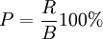
P - Ціна землі R - Земельна рента B - Банківський відсоток
Агропромисловий комплекс є одним з найбільш важливих секторів економіки України. Тут формується основна частина продовольчих ресурсів та майже три чверті роздрібного товарообороту. Від рівня розвитку, стабільності його функціонування, особливо сільського господарства, залежать стан економіки і продовольча безпека держави, розвиток внутрішнього і зовнішнього ринків, матеріальний рівень життя населення. Сільське господарство як матеріальна основа існування і поступального розвитку людини і суспільства в цілому для України має винятково важливе значення ще і в силу її природно-кліматичних умов, географічного положення, менталітету народу та стратегічних інтересів відродження державності. Об’єктивною є закономірність що склалася віками: якщо країна хоче бути міцною і незалежною, вона особливо дбає про власне продовольче забезпечення. На підтвердження пріоритетної ролі цього сектора економіки досить послатися на те, що всі країни після різного роду соціально-політичних змін починали своє відродження, як правило, із сільського господарства. З великого ряду причин Україна не лише не зробила сільське господарство реально пріоритетним, а навпаки, замість виведення його інтересів і потреб у післярадянський період на чільне місце обрала протилежний шлях: без будь-яких на те підстав знехтувала ними і пустила галузь на самоплив, давши можливість іншим галузям і виробництвам відверто і безкарно експлуатувати її у найгіршому розумінні слова. Лише останнім часом робляться певні кроки, щоб привернути увагу до виведення її з кризи. Прийнято ряд законодавчих актів, зокрема Закони України «Про оренду землі», «Про розвиток ринку зерна», «Про зупинення спаду сільськогосподарського виробництва», Указ Президента «Про заходи щодо державної підтримки сільськогосподарського виробництва», розробленo Національну програму розвитку агропромислового виробництва і відродження села на 1999-2010 роки.
74 Суспільне відтворення:сутність і види. Умови реалізації суспільного продукту при розширеному відтворенні.
Економіка як народногосподарський комплекс існує не стільки у формі суми цінностей, скільки у вигляді процесу взаємодій та взаємозв'язків різних господарюючих суб'єктів, починаючи від домашніх господарств та малих підприємств і закінчуючи гігантськими корпораціями. Цей складний та багаторівневий процес взаємодії можна розглядати як з позицій окремого підприємства, господарства, ринку (мікроекономіка), так і з позицій всього народногосподарського комплексу (макроекономіка).
Безперервний процес взаємодії господарюючих суб'єктів проходить на стадіях (або в фазах) виробництва, розподілу обміну та споживання матеріальних благ. Життєдіяльність суспільства передбачає постійний процес споживання матеріальних благ, що вимагає безперервності процесу виробництва. Слід мати на увазі, що дане протиставляння процесів виробництва і споживання є досить умовним, оскільки сам процес виробництва є, по суті, споживанням вироблених раніше матеріальних благ (засобів виробництва). Отже, постійне повторення процесу виробництва називається відтворенням.
Саме в розгляді цього процесу взаємодії господарюючих суб'єктів розкривається певний аспект економічної суті власності як відношення; отже, підприємства, що випадають з цього процесу (не працюють) перестають існувати як економічна цінність, залишаючись лише юридичними об'єктами власності. Безперервний процес виробництва на макрорівні відтворює не лише матеріальні блага, але й важливі структурні пропорції між виробництвом засобів виробництва і виробництвом предметів споживання, між виробництвом і споживанням, між нагромадженням і споживанням тощо.
Матеріальним наслідком процесу суспільного виробництва є сукупний суспільний продукт (ССП). Відтворення сукупного суспільного продукту за розмірами поділяється на :
- просте відтворення ССП в розмірах попередніх років. Притаманне головним чином натуральному господарству;
- звужене - відтворення ССП в розмірах, менших, ніж ССП минулих років. Характерно для періоду економічних криз та інших негараздів, коли суспільство змушене споживати не лише новостворену вартість;
- розширене - відтворення ССП у масштабі, який збільшується. Найбільш цікавий тип відтворення, що забезпечує всебічний розвиток суспільства.
Демографічні процеси мають свої закони і далеко не завжди природне відтворення населення буває розширеним. Добре відомо, що відтворення населення буває звуженим в періоди війн та економічних негараздів. Однак існує певна тенденція, помічена ще А.Смітом: приріст населення тим повільніший, чим вищий рівень його життя. Сьогодні не лише Україна має справу з від'ємним приростом населення і відповідно його старінням. В Японії проходять аналогічні процеси, зумовлені іншими причинами.
Відтворення виробничих відносин включає відтворення відносин власності, відносин у процесі виробництва, обміну, розподілу і споживання. Розширене відтворення виробничих відносин включає не лише їх тиражування, а й вдосконалення та трансформацію відповідно до розвитку продуктивних сил та суспільства.

69 Розподільчі в-ни як фаза відтвореня. Механізм розподілу доходів між членами суспільства
Для продовження існування будь-якого сусп-тва, воно не повинно використовувати вироблений річний продукт на особисте спож-ня. Частина продукту, яка відшкодовує спожиті засоби вир-ва, повинна повернутися у вир-во й тим самим забезпечити його безперервність. Лише те, що створюється впродовж року заново, тобто нац. доход, може піти на задоволення особистих потреб громадян і нагромадження.
Тому нац доход − це джерело, яке забезпечує існування й розвиток сусп-тва. Щоб задовольнити потреби різних категорій учасників сусп. в-ва, а також нагромадження, його необхідно розподілити. Причому розподілити оптимально тому, що пропорції поділу нац-ного доходу безпосередньо впливають на особисті та сімейні доходи, зумовлюючи матеріальний та соц. статус окремих людей та соц-х груп. Від пропорцій розподілу нац-ного доходу залежать і темпи ек. розвитку країни.
Розподіл нац. доходу виступає як сукупність в-н, що виникають з приводу новоствореної вартості між безпосередніми учасниками її вир-ва − власниками факторів вир-ва ($у, праці, землі, інтелекту). На рівні первинних господарських ланок (п-ств, фірм) у процесі розподілу нац. доходу утворюються такі специфічні форми доходів як заробітна плата, додаткова вартість, прибуток, дивіденд.
Ці доходи є первинними або осн. (безпосередніх учасників матер. вир-ва). Водночас їх можна назвати й факторними, оскільки кожен з них пов'язаний з певним фактором вир-ва. У привласненні тієї чи іншої специфічної форми доходу й відбувається ек. реалізація власності на даний фактор вир-ва.
Доходи учасників немат. вир-ва форм-ся в рез-ті перерозп-лу нац. доходу, під яким розуміється сукупність ек. в-н між учасниками сфери матер. вир-ва й представниками немат. сфери з приводу вторинного привласнення нац. доходу.
Отже, первинні доходи не залишаються повністю в розпорядженні суб'єктів вир-ва, а частково трансформуються в так звані вторинні або похідні доходи учасників нематеріальної сфери. Механізм перерозподілу нац. доходу є однією з найважл. підс-м нац. ек. с-ми.
У сучасних ек. с-мах похідні доходи реалізуються також через виплати із соц. страхування, стипендії, % и по вкладах, виграші по облігаціях тощо.
У рез-ті розподілу та перерозподілу нац. доходу в усіх групах населення, п-ствах та установах утворюються кінцеві доходи, з реалізацією яких пов'язана заключна стадія руху нац. доходу - його використання. Викор-ня нац. доходу здійснюється в процесі спож-ня та нагромадження.
63 Ринок як підсистема економічних відносин суспільства: сутність, види, характеристика ринкових структур.
Ринок - це організована структура, де "зустрічаються" виробники і споживачі, продавці і покупці, де в результаті взаємодії попиту споживачів і пропозиції виробників встановлюються і ціни товарів, і обсяги продажів.
Основні види ринків по економічному призначенні об’єктів ринкових відносин:
- споживчий ринок;
- ринок капіталів;
- ринок робочої сили;
- ринок інформації;
- фінансовий ринок;
- валютний ринок та ін.
Досконала конкуренція
Велике число продавців і покупців того самого товару. Зміни в ціні якогось продавця викликають відповідну реакцію тільки серед покупців, Але не серед інших продавців.
Ринок відкритий для кожного. Рекламні компанії не так важливі й обов'язкові, так як на продаж пропонуються тільки гомогенні (однорідні) товари, ринок прозорий і відсутні які-небудь преваги.
Монополія
Один продавець протистоїть багатьом покупцям, причому цей продавець є єдиним виробником продукту, що не має, до того ж, близьких товарів- замінників. Така модель має такі характерні риси як:
а) продавець є єдиним виробником даного товару (продукту)
б) реалізований продукт унікальний тому, що немає його замінників;
в) монополіст має ринкову владу, контролює ціни, постачання на ринок (монополіст є законодавцем ціни, тобто монополіст призначає ціну і покупець при заданій монопольній ціні може вирішувати, яку кількість товару він може закупити, але в більшості випадків монополіст не може призначати довільно високу ціну, так як у міру росту цін попит знижується, а при падаючих цінах попит зростає);
Олігополія
Олігополія є переважаючою формою сучасної ринкової структури. Існування олігополії пов'язано з обмеженнями входу на даний ринок. Одне з них - необхідність значних капіталовкладень для створення підприємства в зв'язку з великомасштабним виробництвом олігопольних фірм.
Характерна риса олігопольного ринку - залежність поведінки кожної фірми від реакції і поведінки конкурентів. Значні розміри і значний капітал фірм вкрай немобільні на ринку, і в цих умовах найбільші вигоди обіцяє саме змова між олігопольними фірмами з метою підтримки цін і максимізації прибутків. Виробники домовляються про співробітництво й укладають (іноді відкриту і навіть оформлену) угоду про поділ ринку - «картельна угода».
Монополістична конкуренція
Монополістична конкуренція - це коли велика кількість виробників, пропонує схожу, але не ідентичну (із погляду покупців) продукцію.
На ринку монополістичної конкуренції продукція може бути диференційована також і за умовами післяпродажного обслуговування (для товарів тривалого користування), по близькості до покупців, по інтенсивності реклами. Таким чином, фірми на цьому ринку вступають у своєрідне суперництво не стільки через ціни, скільки за допомогою всякої диференціації продукції.
37 Конкуренція, її сутність, форми і функції
Конкуренція між виробниками являє собою тип взаємовідносин між виробниками з приводу встановлення цін і обсягів пропозиції товарів на ринку. Аналогично можна визначити конкуренцію між споживачами як їхні взаємовідносини з приводу формування цін і обсягу попиту на ринку.
Слово “сoncurrentia” в перекладі з латинської мови означає “змагання, суперництво”. ” Як економічна категорія конкуренція – це боротьба між товаровиробниками за найвигідніші умови виробництва і збуту товарів і послуг, за привласнення найбільших прибутків”. Конкуренція виконує роль регулятора темпів і обсягів виробництва, спонукаючи виробника запроваджувати науково-технічні досягнення, підвищувати продуктивність праці, вдосконалювати технологію, організацію праці тощо.
Конкуренція виконує в ринковій економіці наступні функції:
функція регулювання;
функція мотивації;
функція розподілу;
функція контролю.
Функція регулювання. Для того, щоби утриматися в боротьбі, підприємець має пропонувати вироби, яким віддає перевагу споживач. Отже і фактори виробництва під впливом ціны спрямовуються в ті галузі, де в них відчувається найбільша потреба.
Функція мотивації. Для підприємця конкуренція означає шанс та ризик одночасно:
підприємства, які пропонують ліпшу за якістю продукцію або виробляють її з меншими виробничими витратами, отримують винагороду в вигляді прибутку (позитивні санкції). Це стимулює технічний прогрес;
підприємства, які не реагують на побажання клієнтів або порушення правил конкуренції своїми суперниками на ринку, отримують покарання в вигляді збитків або витісняються з ринку (негативні санкції).
Функція розподілу. Конкуренція не тільки включає стимули до вищої продуктивності, але і дозволяє розподіляти доход серед підприємств і домашніх господарств у відповідності з їхнім ефективним внеском. Це відповідає панівному в конкурентній боротьбі принципу вознаграждения за результатами.
Функція контролю. Конкуренція обмежує й контролює економічну потужність кожного підприємства. Наприклад, якщо монополіст може призначати єдино можливу ціну, то конкуренція надає покупцеві можливість вибору серед декільох продавців. Чим досконаліше конкуренція, тим справедливіше ціна.
В міжгалузевій (предметній) конкуренції йдеться про конкуренцію між виробниками, які мають відмінності в ціні, якості, дизайні та призводить індивідуальні вартості до єдиної ринкової ціни.
За методами здійснення ек. конкуренцію поділяють на: цінову, нецінову, неекономічну.
При ціновій конкуренції основним елементом змагання виступає ціна. Виробники виходять з того, що остання є вирішальним показником, який впливає на рішення покупців. Цінова конкуренція передбачає продаж товарів та послуг за більш низькими цінами, ніж у конкурентів. Цінова конкуренція – змагання підприємців шляхом зменшення витрат на вир-во, зниження цін на товари і послуги без істотної зміни асортименту чи якості.
За сучасних умов значну роль відіграє нецінова конкуренція. Тут застосовується продаж товарів більш високої якості, надання більшого обсягу послуг, подовження строків гарантованого обслуговування, проведення рекламних кампаній.
Неек. конкуренція – підкуп службових осіб для врегулювання справ, переманювання кращих спеціалістів.
Залежно від режиму конкурентної боротьби розрізняють досконалу (чисту) і недосконалу конкуренцію.
Досконала конкуренція – це вільна конкуренція в умовах ринку, де не існує підприємців, здатних диктувати або нав’язувати свої умови вир-ва і реалізації продуктів та послуг. Зараз більше існує як теоретична модель.
15 Господарський механізм: сутність і основні елементи
Господарський механізм - це механізм функціонування державно-організованої економіки, утворений:
1) системою органів керування господарством і безпосередніх виробників - підприємств і об'єднань;
2) системою форми і методів організації і функціонування виробництва;
3) системою господарських зв'язків, що забезпечують обмін результатами діяльності господарських ланок і досягнення кінцевої цілі виробництва. Кожний із названих елементів господарського механізму одержує також і визначене правове закріплення.
Перша умова успішного функціонування господарського механізму - пізнання економічних законів, обставин, при яких діє той або інший закон. Так, утримання закону вартості складає обмін еквівалентів. Проте існуючий обмін товарами між промисловістю і сільським господарством не є еквівалентним.
Друга за значенням функція господарського механізму, якщо виділяти її в контексті цілісного розгляду суспільного засобу виробництва, - дозвіл соціально-економічних протиріч. Дана функція випливає з попередньої, тому що кожний економічний закон містить у собі протиріччя. Найважливіше значення для реалізації цієї функції господарського механізму має використання протиріччя між продуктивними силами і виробничими відношеннями, а також основного протиріччя суспільного засобу виробництва.
Третя функція господарського механізму - реалізація відношень власності. У межах цієї функції господарському механізму належить вирішальна роль в економічній реалізації власності на засоби виробництва. Здійснення даної функції повинно бути спрямоване на те, щоб відношення власності сприяли розвитку всієї системи продуктивних сил і, насамперед, головної продуктивної сили - людини, безпосереднього робітникає
Четверта важлива функція господарського механізму - усебічний розвиток людини, його потреб (матеріальних і духовних), інтересів, стимулів. Оскільки людина є біосоціальною істотою, то роль господарського механізму складається в розвитку як біологічного, так і соціального аспекту сутності людини.
Крім відзначених найбільше важливих функцій, господарський механізм виконує і другорядні, наприклад, стимулювання науково-технічного прогресу, раціональне використання ресурсів і ін.
77 Сутність ефективності виробництва, найвищий критерій ефективності суспільного виробництва. Показники ефективності роботи підприємства.
Під економічною ефективністю виробництва розуміється ступень використання виробничого потенціалу, що виявляється співвідношення результатів і витрат суспільного виробництва.
Ефективність виробництва – це показник діяльності виробництва по розподілу й переробці ресурсів із метою виробництва товарів.

Результати
Ефективність = Ресурси (витрати)
Природна мета виробництва – задоволення потреб членів виробництва.
Суспільна мета виробництва – виробництво заради задоволення потреб суспільства при обмеженому використанні ресурсів.
Найвищий критерій ефективності суспільного виробництва є задоволення потреб споживання в умовах обмеження ресурсів.
Критерії ефективності суспільного виробництва:
1.ВВП;
2.національний продукт;
3.рівень життя населення;
4.рівень освіченості;
5.вільний час.
Показники ефективності роботи підприємства;
1.продуктивність праці:
ПП=О_{ВП}/Ч
2.фондовіддача:
Ф^{В}=О_{ВП}/ОЗ
3.фондоємність:
Ф_{ЄП}=ОЗ/Ч
4.матеріалоємність:
М_{ЄВ}=МВ/О_{ВП}
5.матеріаловідачча:
М_{В}=О_{ВП}/МВ
Підприємства визначають ділову активність національної економіки. Від ефективності функціонування підприємства залежить економічний, науковий, технічний рівень розвитку країни. Добробут усіх верств населення.
6.рентабельність – відносний показник ефективності роботи підприємства, який в загальній формі обчислюється:
Р_{ВП}=ЧП/О_{ВП}
86 Фінанси, їх сутність і функції. Шляхи формування сучасної фінансової системи України
Фінанси-сукупність грошових відносин, пов’язаних із формуванням, мобілізацією і розміщенням фінансових ресурсів та з обміном, розподілом і перерозподілом вартостіствореного на основі їх використання ВВП, а за певних умов – і національного багатства. Фінанси-одна з найважливіших і складних економічних категорій. Фінанси використовують дві функції – розподільчу (полягає в тому, що Ф. є основним цільовим інструментом розподілу і перерозподілу ВВП) і контрольну (полягає в тому, що Ф. є інструментом контролю за діяльністю суб’єктів обмінно-розподільчих відносин).
Шляхами формування фінансової системи є: -формування, концентрація та оптимальне розміщення достатніх для виробництва певного обсягу ВВП фінансових ресурсів; -досягнення максимальної ефективності використання наявних фінансових ресурсів – максимізація обсягів виробленого ВВП; -встановлення оптимальних пропорцій розподілу і перерозподілу виробленого ВВП з метою повного забезпечення потреб громадян, підприємств, держави; -всебічне сприяння залученню всіх тимчасово вільних коштів й отриманих доходів через інституції фінансового ринку на потреби фінансового забезпечення виробництва ВВП; -створення страхових фондів з метою забезпечення відшкодування втрат фінансових ресурсів і доходів та формування максимальних передумов для використання коштів фондів у кругообігу ресурсів.
70 Роль держави в ринковій економіці. Державно-монополістичний капіталізм. Кейнсіанський та неокласичний підходи до ДРЕ.
Роль держави в ринковій економіці полягає у державному регулюванні економіки.
Сучасна держава об'єктивно змушена виконувати роль суб'єкта регулювання ринкової економіки через такі економічні функції: визначення головних цілей і пріоритетів макроекономічного розвитку, виходячи із стану економіки і перспектив її розвитку, розробка і впровадження правових норм функціонування ринкової економіки, контроль за дотриманням антимонопольного законодавства захисту і стимулювання конкуренції.
Основні форми впливу держави на ринкову економіку:
фінансове регулювання, грошово-кредитне регулювання, цінове регулювання,
структурне регулювання (через зміну галузевої структури економіки і, відповідно, попиту і пропозиції на ринку).
Можна виділити кілька основних напрямів адміністративного регулювання ринкової економіки:
1) антимонопольне регулювання; 2) захист національного ринку (адміністративне регулювання експорту і імпорту, встановлення митних обмежень, тарифів квот); 3) реалізація цільових програм економічного, соціального і науково-технічного розвитку;
Державно-монополістичний капіталізм, нова, більш розвинута форма монополі- стичного капіталізму, Вона характерна тим, що її мета - збереження і зміцнення капіталістичного ладу, збагачення монополій, придушення робочого і національно-визвольного руху. Розширене відтворення монополіст. капіталу й одержання монопольних надприбутків у цю епоху вимагають злиття монополії з державою.
Елементи Д.-м. капіталізму. з'явилися на рубежі 19—20 ст. у результаті перетворення монополій у пануючу силу. Розвиток Д.-м. к. прискорила 1-а світова війна. Необхідність створення централізованої військової економіки привела до посиленого прямого втручання держави в економічне життя воюючих країн.
Світова економічна криза 1929—33 призвела до подальшого розвитку Д.-м. к.
2-а світова війна 1939—45 у ще більшому ступені розвила і помножила форми Д.-м. к. Зростали урядові капіталовкладення в промисловість; держава надавала позики для субсидування монополій, податкові пільги монополістам.. Склалася розгалужена система державного регулювання економіки.
Загальний напрямок розвитку Держав-монопол. капіталізму після 2-й світової війни — державне регулювання в інтересах монополій, антикризова політика.
Кейнсіанський підхід до ДРЕ.
Видатний англійський економіст Дж.М Кейнс вважав, що причиною економічних криз. безробіття, недовантаження виробничих потужностей є недостатність попиту. Звідси його рекомендації по подоланню кризи, які зводяться до того, що треба збільшувати попит за рахунок емісії грошей.
Дж. М. Кейнс вважав, що ринковій економіці властива внутрішня розбалансованість та нерівномірність відтворювального процесу, який зумовлює низьку ефективність монетарних факторів економічного регулювання, і вимагає більш прямого і потужного втручання держави в економічні процеси, зокрема через механізм фіскально-бюджетної політики.
Ідея державного невтручання класичної школи змінилася ідеєю активного держ. втручання.
Кейнсіанський підхід був застосований адміністрацією Ф.Д.Рузвельта при реалізації "Нового курсу" - системи заходів для подолання так званої Великої депресії - кризи І929-Ї933 рр.
"Новий курс", зокрема, передбачав збільшення попиту. Для цього була введена допомога для безробітних, збільшувалась зайнятість за рахунок проведення громадських робіт.
Кейнсіанський підхід до регулювання економіки характерний для таких країн як Англія , Франція, Італія. Через державний бюджет перерозподіляється більше третини ВВП , що дозволяє державі суттєво впливати на економіку, підтримувати оптимальну диференці- ацію доходів.
Неокласичний підхід до ДРЕ.
У його основі лежать постулати класичної теорії А. Сміта. Її дотримувались в основному неокласики (П. Самуельсон, М. Фелдстайн, Р. Хол), а в 80-і роки її підтримували також прихильники концепції економіки пропозиції (Д. Гілдер, А. Лаффер і ін.). Прихильники цієї концепції вважають, що ринок праці, як і всі інші ринки, здатний до автоматичного саморегулювання і залишається стійким і рівноважним у довгостроковому періоді в умовах повної зайнятості. Тому уряд повинний проводити політичні невтручання в самоналагоджувальний механізм ринку праці.
44/1 Мікроекономічний аналіз попиту та пропонув, їх чинники.
Покупці, які мають потребу у певних товарах, виходять на ринок і пред’являють попит. Попит – це форма вираження потреб, представлених на ринку і забезпечених грошовими засобами. Розрізняють індивідуальний попит – попит окремого споживача та ринковий попит, який складається з суми індивідуальних попитів.
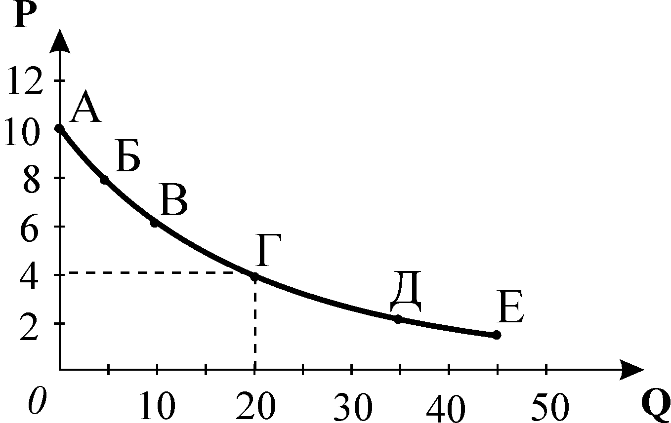
Попит – це множина співвідношень цін і відповідних кількостей товару. Попит, як взаємозв’язок ціни і кількості, можна зобразити графічно у вигляді кривої попиту (рис.2.1).
Рис. 2.1. Попит на яблука за день
Конкретну кількість товару, яку покупці бажають і можуть придбати за кожного рівня ціни, називають обсягом попиту. Його можна визначити за графіком як параметр точки на кривій попиту: наприклад, обсяг попиту на яблука за ціною 4 гривні за кг становить 20 кг на день.
Закон попиту твердить, що між ціною і обсягом попиту існує обернений зв’язок: обсяг попиту скорочується зі зростанням ціни і зростає зі зниженням ціни.
Математичним виразом закону попиту є функція попиту: Q_{D}=f(P),
де Q_{D} – обсяг попиту на товар, D – попит, P– ціна товару.
Лінійна функція попиту описується рівнянням: Q_{D}=a–b·P.
Ціна є основною детермінантою попиту, зміна якої спричиняє зміни в обсязі попиту, що графічно відповідає руху між точками на даній кривій попиту (рис. 2.2).
Нецінові детермінанти попиту спричиняють зміни у попиті, що графічно відповідає зміщенню всієї кривої попиту: праворуч-вгору, якщо попит зростає, і ліворуч-вниз, якщо попит скорочується (рис. 2.3). Нецінові детермінанти являють собою основні мотиви споживчого попиту. До нецінових детермінант попиту відносяться: смаки і уподобання споживачів; доходи споживачів; ціни сполучених товарів; кількість споживачів на ринку; очікування споживачів відносно майбутніх цін.
Смаки і уподобання споживачів визначаються звичаями, рекламою, модою, освітою і здатні змінювати попит в обох напрямках за незмінної ціни та інших рівних умов.
Доходи споживачів чинять неоднозначний вплив па попит. Відповідно до динаміки попиту в залежності від динаміки доходів розрізняють:
- нормальні товари – це товари, попит на які зростає зі зростанням доходів споживачів, крива попиту зміщується праворуч. Абсолютна більшість товарів є нормальними;
- нижчі товари – це товари, попит на які скорочується зі зростанням доходу, а крива попиту зміщується ліворуч. До таких товарів можна віднести немодне вбрання, висококалорійні, з низьким вмістом вітамінів продукти, а також товари низької якості.
Ціни сполучених товарів чинять взаємний вплив щодо попиту залежно від виду цих товарів. Розрізняють два види сполучених товарів:
- товари-субститути або взаємозамінні товари – це пари товарів, для яких зростання ціни одного викликає зростання попиту на інший товар, і навпаки. Наприклад, м’ясо і риба: з підвищенням ціни м’яса попит на рибу зросте незалежно від її ціни, що графічно відповідатиме зміщенню кривої попиту на рибу праворуч;
- товари-комплементи або взаємодоповнюючі товари – це пари товарів, для яких зростання ціни одного призводить до зменшення попиту на інший товар, і навпаки. Ці товари споживаються одночасно, наприклад, бензин і шини або інші запасні частини до автомобіля. З підвищенням ціни бензину попит на шини скоротиться, оскільки власники автомобілів будуть їздити менше. Графічно скороченню попиту на шини внаслідок підвищення ціни бензину відповідає зміщення кривої попиту ліворуч.
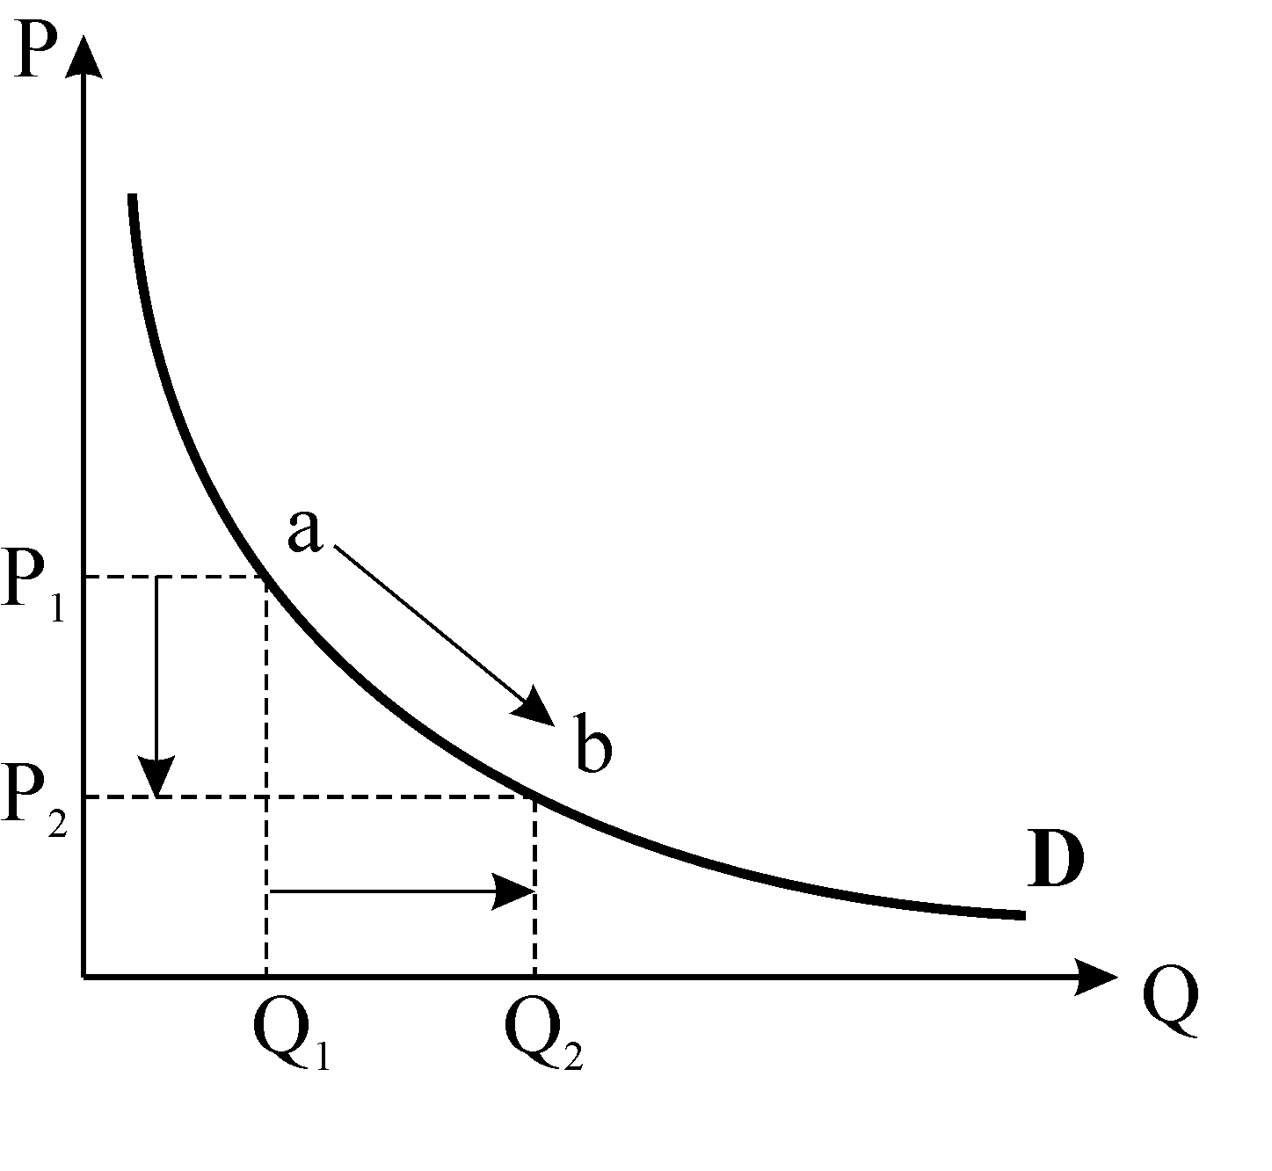
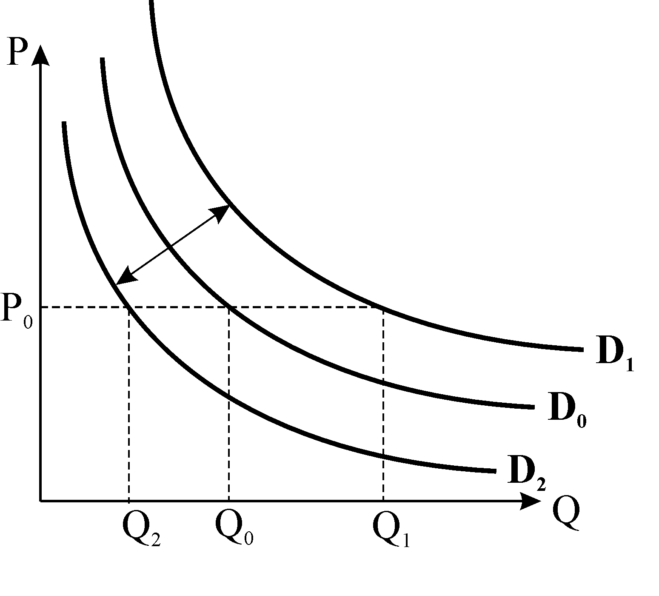
44/2 Кількість споживачів на ринку – зі збільшенням числа покупців попит зростає, крива попиту зміщується праворуч, зі зменшенням – ліворуч за інших рівних умов.
Рис.2.2 Зміни обсягу попиту при зміні ціниРис.2.3. Вплив нецінових
детермінант. Зміни у попиті
Очікування споживачів. Очікування зміни цін є фактором попиту, який набуває особливої актуальності в умовах інфляції. Очікування підвищення цін у майбутньому спричиняють зростання попиту у поточному періоді за інших рівних умов, крива попиту зміщується праворуч, і навпаки – за умови очікування майбутнього зниження цін. Аналогічною є реакція споживачів в очікуванні підвищення або зниження доходу.
З врахуванням нецінових детермінант попиту функція попиту може бути представлена формулою: Q_{D} = f(P, N_{D}) , де N_{D} – нецінові детермінанти попиту.
Пропонування – це кількість товарів, яка перебуває на ринку або може бути доставлена на ринок; визначається виробництвом, але не тотожне йому. Розрізняють індивідуальне пропонування, або пропонування окремої фірми, та ринкове пропонування, яке складається з суми обсягів індивідуального пропонування. На рішення фірм щодо пропонування, як і на рішення споживачів відносно покупок, в першу чергу впливає ціна. Ціна є основним індикатором, який показує, скільки і якої продукції виробляти.
Пропонування – це множина співвідношень цін і відповідних кількостей товару. Конкретна кількість товару, яку продавці бажають та можуть продати на ринку за деякий період часу за певного значення ціни називається обсягом пропонування.
Закон пропонування твердить, що між ціною та обсягом пропонування існує прямий зв’язок: обсяг пропонування зростає з підвищенням ціни і скорочується зі зниженням ціни. Математичним виразом закону пропонування є функція пропонування: Q_{S}=f(P), де Q_{S} – обсяг пропонування товару, $S$- пропонування.
Лінійна функція пропонування може бути описана рівнянням: Q_{S}= – c+d·P.
Графічним відображенням функції пропонування є крива пропонування (рис. 2.4).
Зміни ціни спричиняють зміни в обсязі пропонування, що графічно відповідає руху між точками на даній кривій пропонування (рис. 2.4).
Нецінові детермінанти спричиняють зміни у пропонуванні, що графічно відповідає зміщенню всієї кривої пропонування праворуч-вниз, якщо пропонування зростає, і ліворуч-вгору, якщо пропонування скорочується (рис. 2.5).
До нецінових детермінант пропонування належать: ціни ресурсів; технології виробництва; кількість продавців на ринку; податки та дотації; зміни цін інших товарів; очікування зміни цін.
Ціни ресурсів чинять вплив на пропонування через витрати виробництва. Зниження цін ресурсів дозволяє виробляти більше продукції. Наприклад, якщо ціни енергоносіїв або матеріалів знизяться, фірма за інших рівних умов зможе закупити більше ресурсів і виробити більше продукції. Крива пропонування зміститься праворуч.
44/3 Більш досконалі технології виробництва дозволяють фірмі виробляти більше з тими ж самим ресурсами. Крива пропонування зрушиться праворуч.
Збільшення числа продавців на ринку призводить до зростання пропонування, крива пропонування зміщується праворуч, і навпаки, зменшення числа продавців змістить криву пропонування ліворуч.
Податки скорочують пропонування, якщо розглядаються виробниками як збільшення витрат виробництва. Субсидії, навпаки, покривають частину витрат виробника, внаслідок чого пропонування зростає. Податки зрушують криву пропонування ліворуч, дотації – праворуч.
Зміни цін інших товарів чинять вплив на пропонування через зміни у структурі виробництва. Якщо, наприклад, фермер вирощує два види сільськогосподарської продукції – моркву та цибулю, і ціни на моркву зростають, фермеру буде вигідно збільшити угіддя під морквою за рахунок зменшення площ під цибулею. Пропонування цибулі зменшиться, хоча її ціна залишилася незмінною. Крива пропонування цибулі зміщується ліворуч.
В очікуванні зміни цін поведінка продавців є прямо протилежною поведінці споживачів. Якщо виробники очікують зростання цін у майбутньому, вони вже сьогодні скоротять пропонування, розраховуючи продати свій товар згодом дорожче. Крива пропонування зміститься ліворуч.
З врахуванням нецінових детермінант функція пропонування може бути представлена формулою: Q_{S} = f(P, N_{S}), де N_{S} – нецінові детермінанти пропонування.
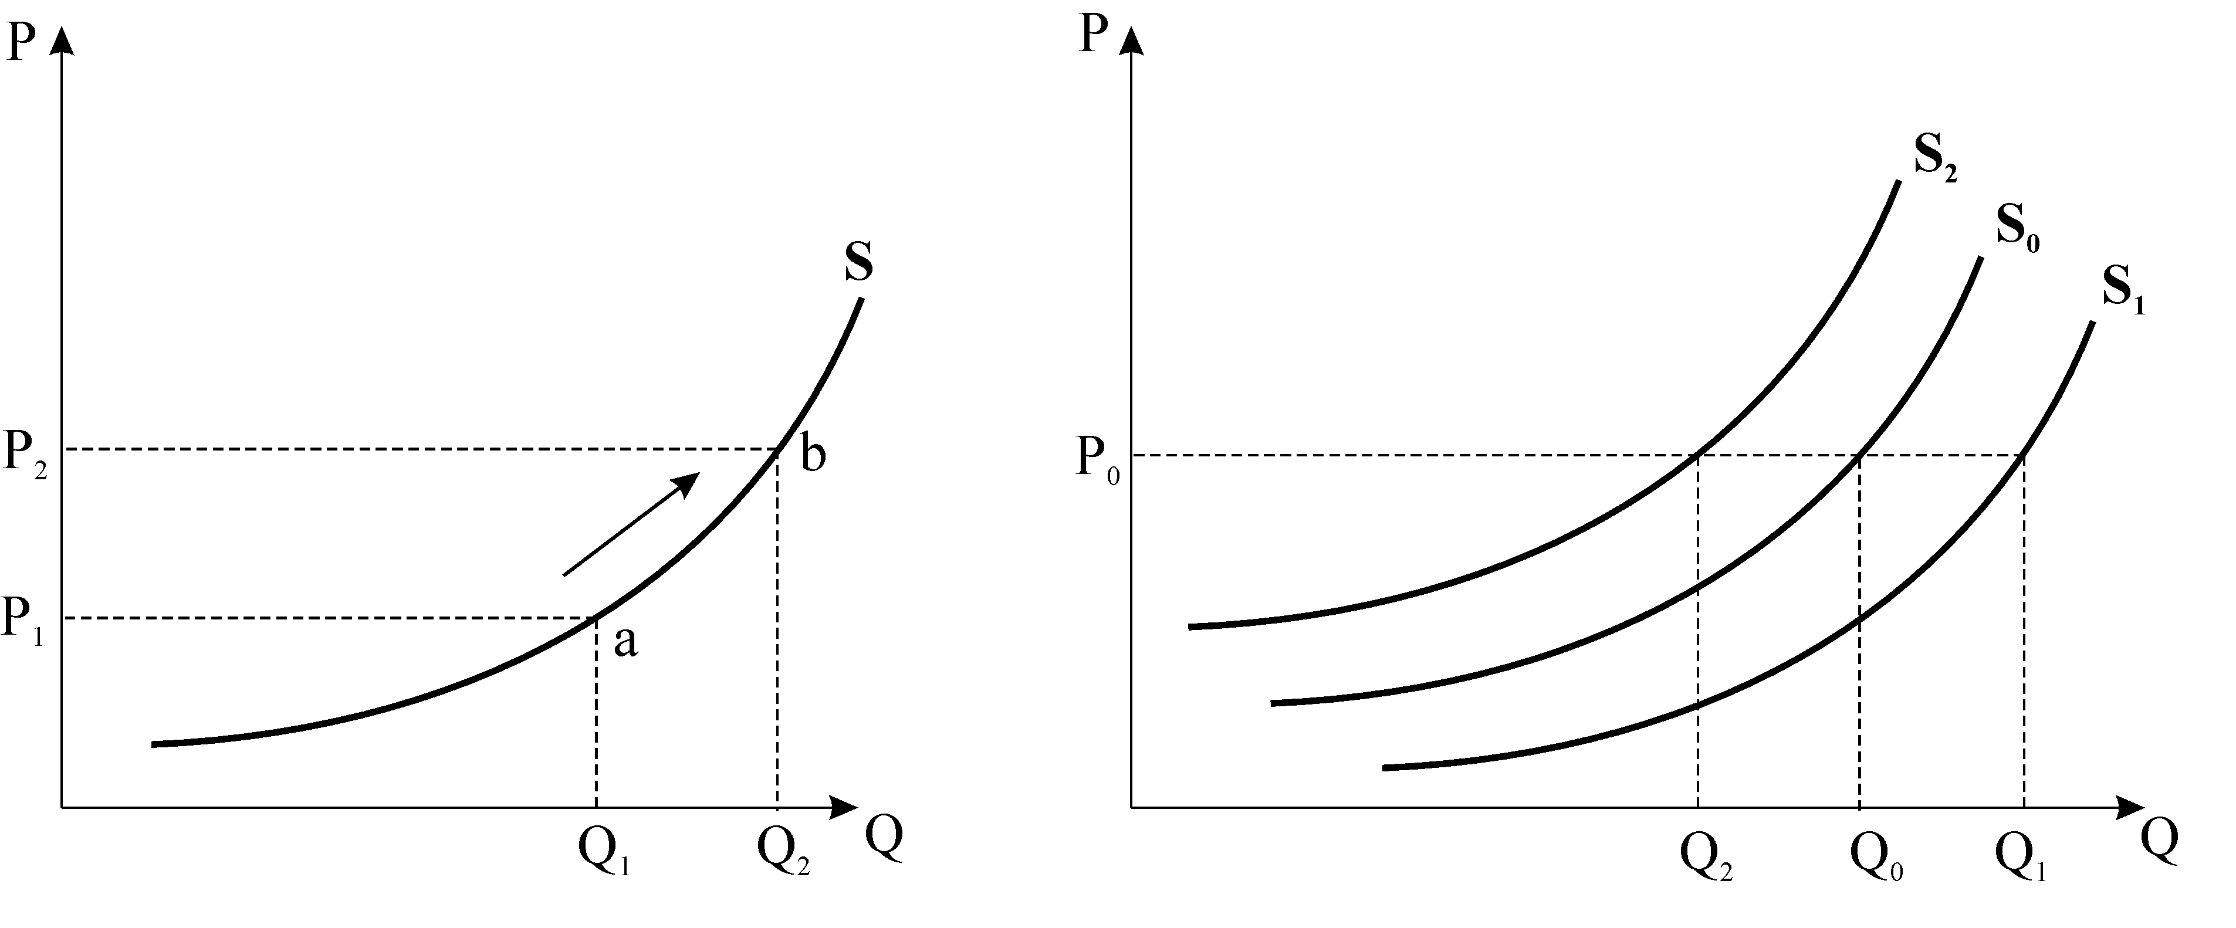
Рис.2.4. Зміни обсягу пропонування при зміні ціниРис. 2.5. Вплив нецінових детермінант. Зміни у пропонуванніпри зміні цінидетермінант. Зміни пропонування
7/1 Взаємодія попиту та пропонування, утворення ринк.ціни, ринк.рівновага та зміни у стані рівноваги.
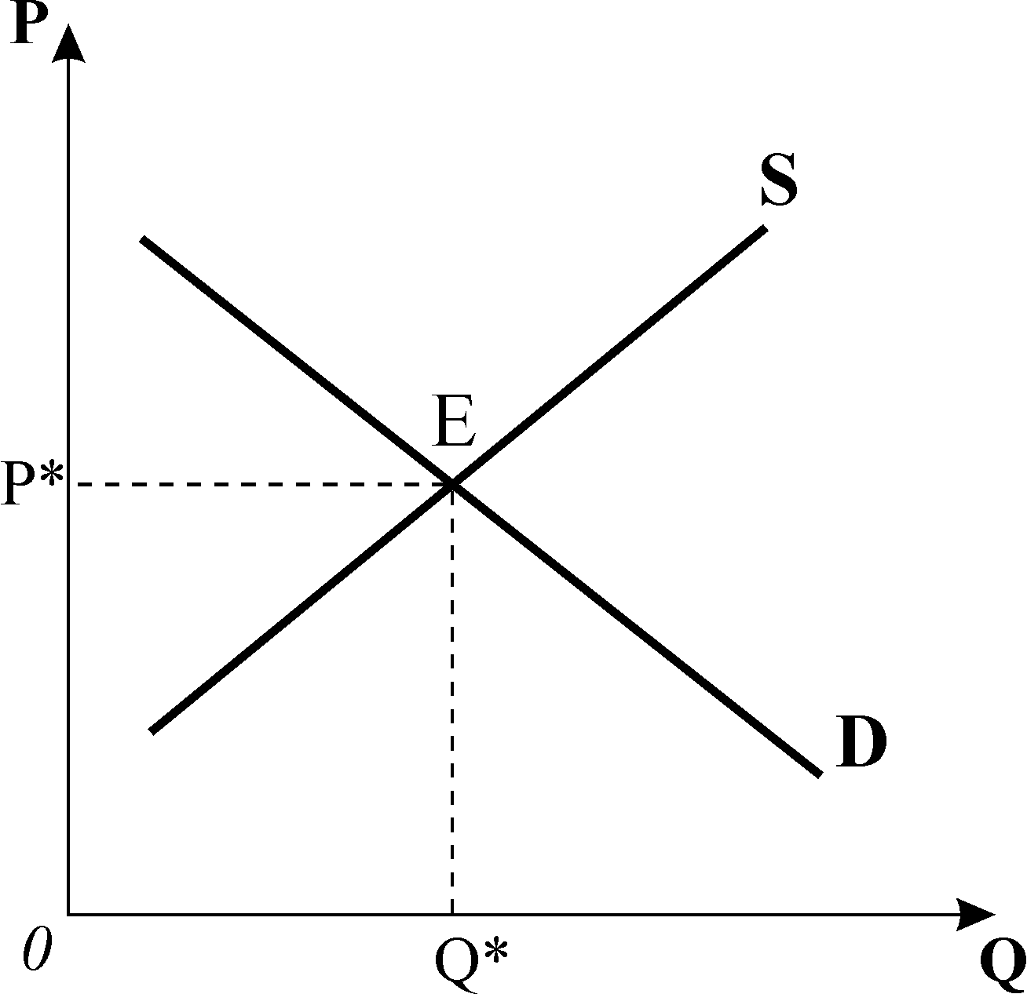
Взаємодія попиту і пропонування визначає ринкову рівновагу. Ринкова рівновага – це стан ринку, за якого обсяги попиту та пропонування збігаються. Криві попиту і пропонування в точці кількісно-цінової рівноваги $E$ перетинаються (рис. 2.6).
Рис. 2.6. Ринкова рівновага
Ціна рівноваги – це ринкова ціна (P*), за якої обсяг попиту дорівнює обсягу пропонування. Це ціна, яка задовольняє і продавців, і покупців, за цією ціною їхні інтереси співпадають. У точці рівноваги відсутні як дефіцит, так і надлишок товарів, отже, зникають чинники, які спричиняють зміну ціни.
Рівновага окремого ринку певного товару, називається частковою рівновагою. Її умовою є: Q_{D}=Q_{S.}
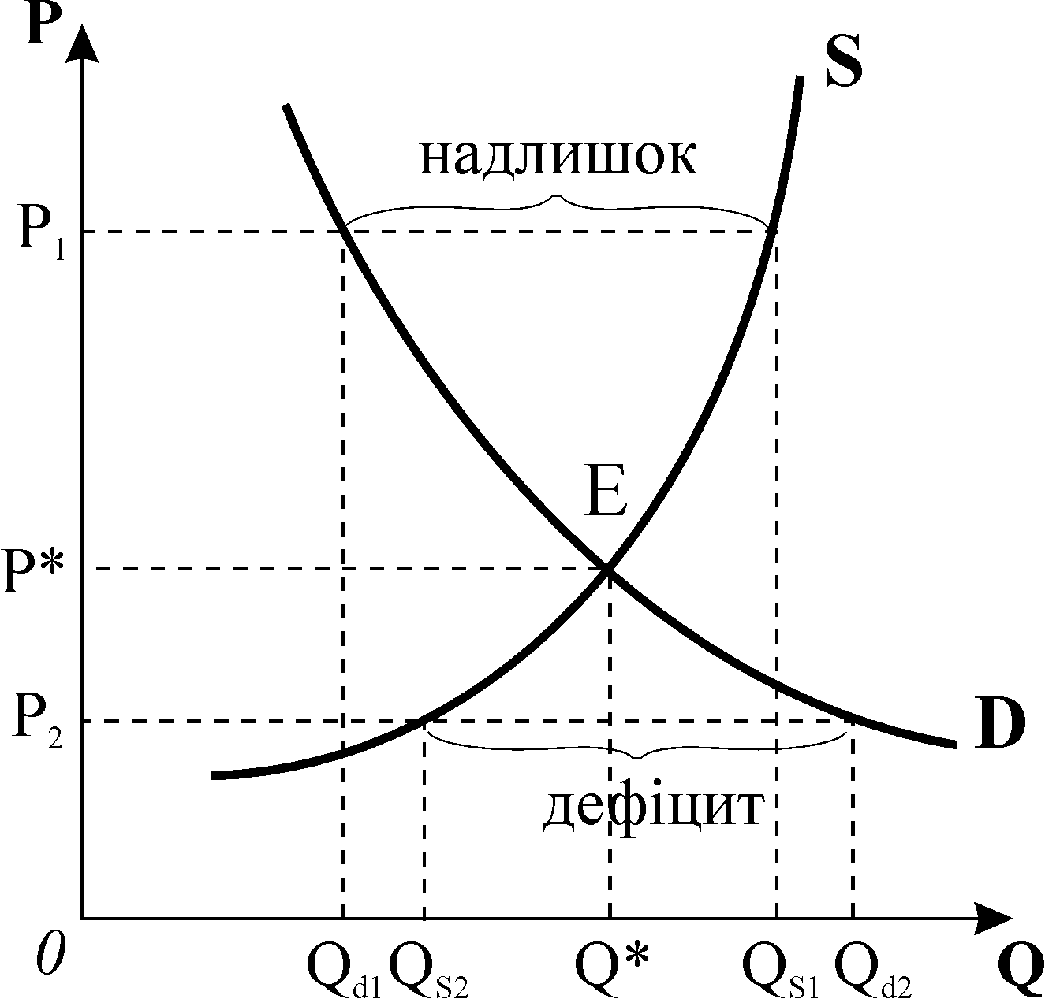
Ринок не завжди перебуває в стані рівноваги, але завжди існує тенденція до вирівнювання обсягів попиту і пропонування. Якщо ціна відхиляється вгору від рівноважної, з’являється надлишок товарів у продавців, загострення конкуренції змушує їх знижувати рівень ціни до рівноважного, а якщо ціна опустилась нижче за рівноважну, то виникає дефіцит товарів і, користуючись конкуренцією серед покупців, продавці піднімають ціну (рис. 2.7). Отже, зміна ціни повертає ринок до попередньої рівноваги. Точка рівноваги є стійкою, а коливання ціни відіграє роль механізму саморегулювання ринкової системи.
Рис. 2.7. Відхилення цін від рівноважної
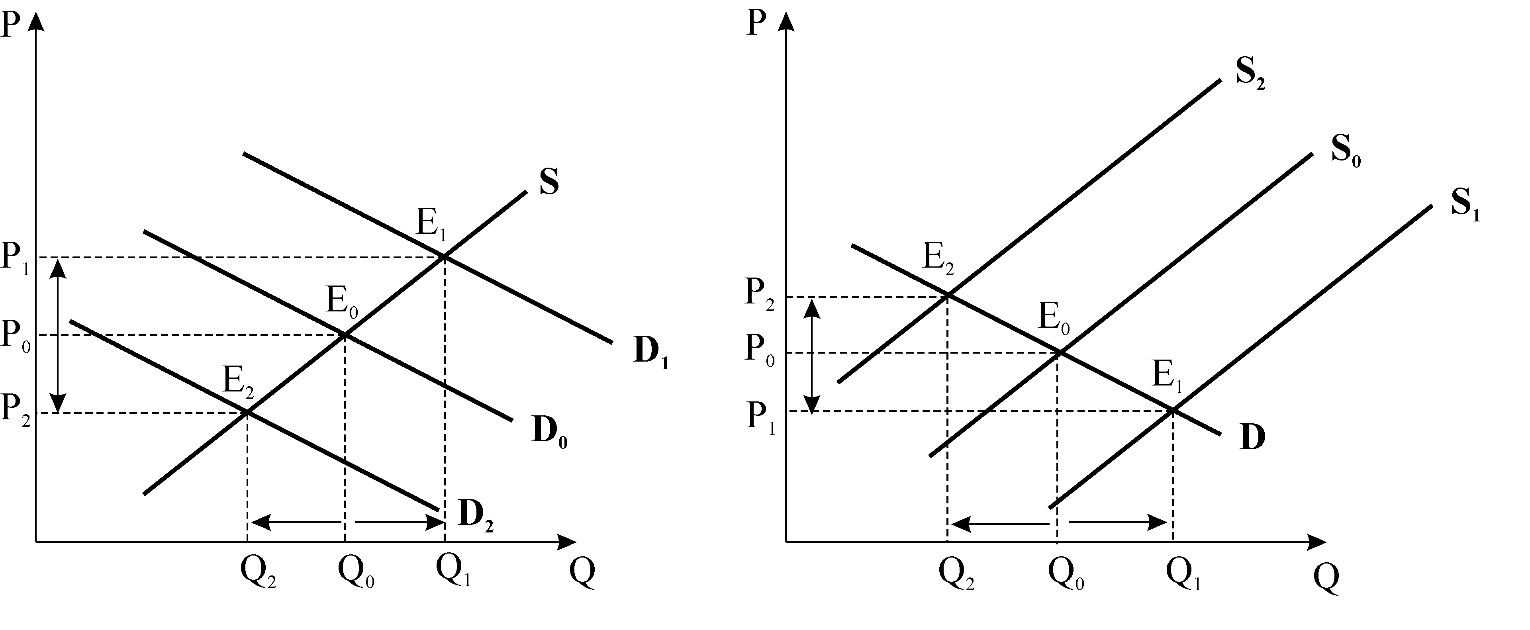
7/2 Але рівновага може змінитися під впливом будь-якої з нецінових детермінант. Точка рівноваги переміщується в нове положення і не повертається назад, ринкова система набуває нової рівноваги з іншими параметрами рівноважних цін і обсягу (рис.2.8). Якщо на ринку за інших рівних умов зростає (скорочується) лише попит, то рівноважна ціна і рівноважний обсяг продукції зростуть (скоротяться); якщо зростає (скорочується) лише пропонування, то рівноважна ціна зменшиться (збільшиться), а рівноважний обсяг зросте (скоротиться), Якщо одночасно зростають (скорочуються) і попит, і пропонування, рівноважний обсяг продукції зросте (скоротиться), але вплив на рівноважну ціну є невизначеним, він залежить від ступеня взаємних змін попиту та пропонування. Рівноважна ціна зменшиться, якщо попит зросте в меншій мірі, ніж пропонування, і зросте, якщо попит зростає в більшій мірі, ніж пропонування.
Рис. 2.8. Зміна рівноваги при зміні попиту та пропонування
Зміни параметрів ринкової рівноваги також можуть відбуватись в результаті втручання держави, коли вона встановлює податок на виробників або надає їм субсидію. Виробники розглядають податки як збільшення витрат виробництва, що за інших рівних умов означає скорочення пропонування, крива пропонування зміщується ліворуч. Зміщення кривої пропонування залежить не тільки від величини податку, але й від способу його стягнення.
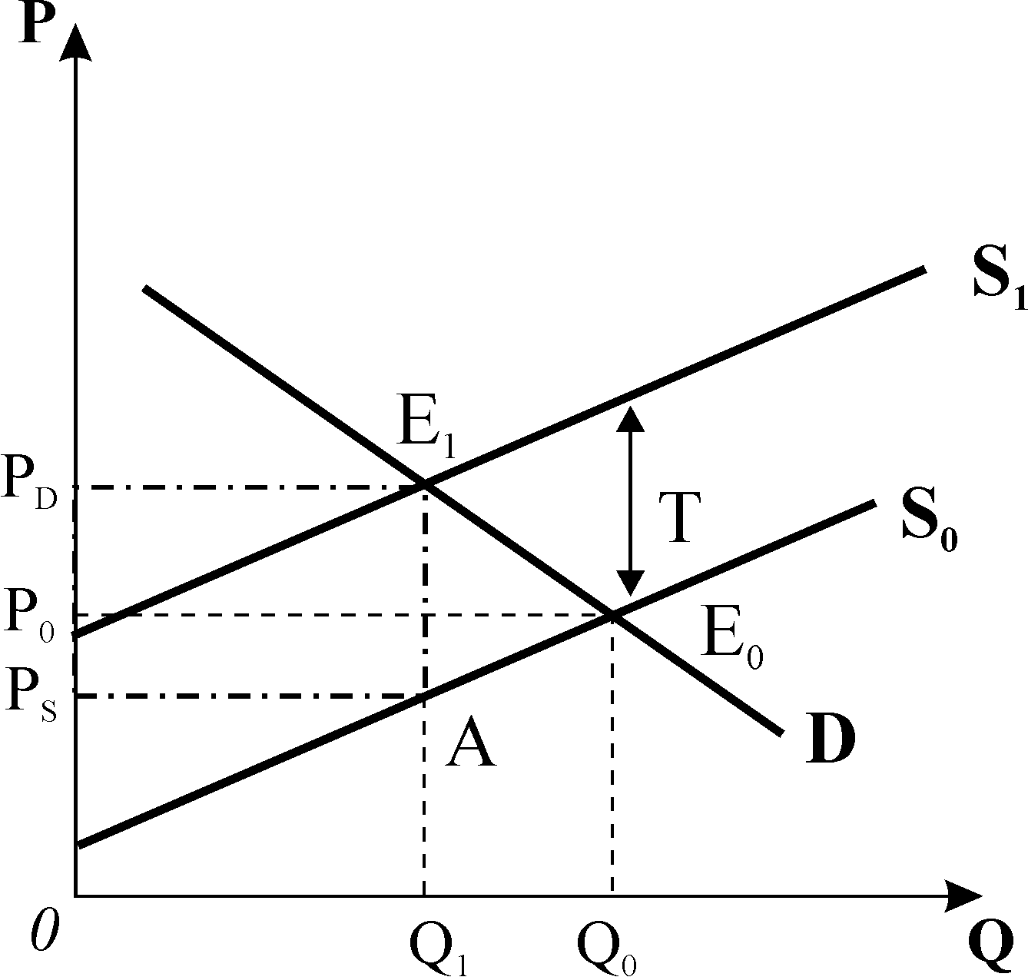
Податок може стягуватись як певна сума з одиниці товару або як відсоток до ціни товару. У випадку встановлення податку з одиниці товару на виробників крива пропонування зміщується паралельно до початкової на величину податку $(T)$ по вертикалі, точка рівноваги зміщується з $E_{0}$ до $E_{1}$ (рис. 2.9).
Рис. 2.9. Вплив податку як суми з одиниці товару на рівновагу ринку
У точці нової рівноваги $E_{1}$ ціна пропонування P_{S}, яка визначає виторг продавців, відрізняється від рівноважної – ціни попиту$P_{D}$, за якою купують товар покупці, на
7/3 величину податку: P_{D}=P_{S}+Т.
За рівнянням рівноваги: а–b·(P_{S}+Т) = – c+d·P_{S} можна знайти ціну пропонування P_{S}, а потім – нові ціну рівноваги та рівноважний обсяг.
Площа прямокутника $P_{S}P_{D}E_{1}А$ визначає суму податкових надходжень. Параметри нової рівноваги після введення податку також можуть бути визначені шляхом корекції рівняння пропонування: $Q_{S}^{T}=−c+d(P−T)\text{.}$
З встановленням відсоткового податку крива пропонування також зміщується ліворуч, але не паралельно до попередньої. У цьому випадку змінюється і точка перетину кривої пропонування з відповідною віссю, і кут її нахилу, оскільки має місце непропорційне зростання рівнів цін для різних обсягів пропонування (рис.2.10).
Як і у випадку податку як суми з одиниці товару, ціна пропонування $P_{S}$ відрізняється від ціни попиту$P_{D}$, але співвідношення між ними інше: P_{D}=(1+t)·P_{S}, де t – ставка податку. З врахуванням ставки податку рівняння кривої пропонування матиме вигляд: $Q_{S}^{t}=−c+d(1−t)⋅P\text{.}$

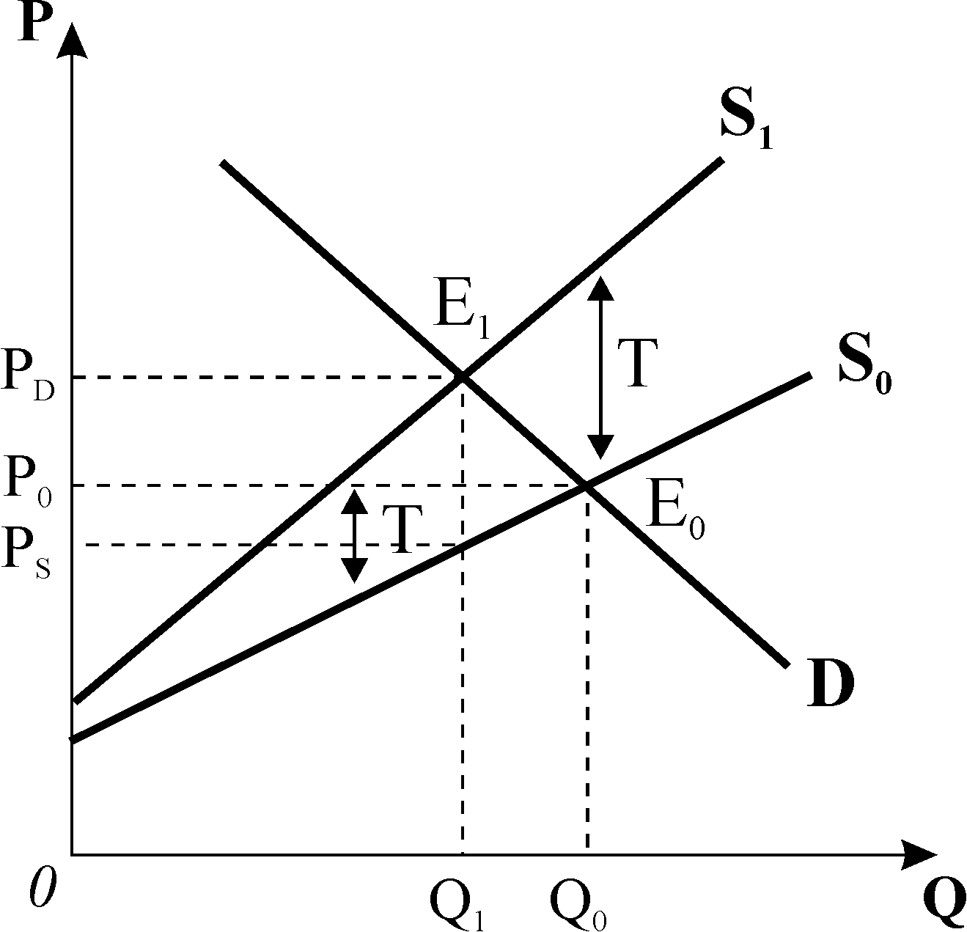
Рис. 2.10. Вплив відсоткового
податку на рівновагу ринку

57/1 Поняття еластичності, її види та показники. Аналіз еластичності попиту.
Еластичність – це міра чутливості функціонально пов’язаних величин. Вона визначається як співвідношення процентних змін залежної і незалежної змінних.
У мікроекономіці застосовується багато різних показників еластичності в залежності від чинників, що викликають зміну досліджуваного явища – попиту, пропонування чи виробництва. Стосовно попиту розрізняють наступні види еластичності:
- еластичність попиту за ціною $(E_{d});$
- перехресну еластичність попиту $(E_{\text{XY}});$
- еластичність попиту за доходом $(E_{I})\text{.}$
Еластичність попиту за ціною – це процентна зміна обсягу попиту, спричинена однопроцентною зміною ціни даного товару: $E_{d}=\%ΔQ\text{/\%}ΔP$.
Величина цінової еластичності попиту, як правило, виражається від’ємним числом, тому що відображає різноспрямовані зміни: коли ціна зростає, обсяг попиту зменшується, і навпаки. В аналізі часто знак “мінус” відкидають і порівнюють лише абсолютні значення показника (за модулем). Наприклад, якщо підвищення ціни на взуття на 20% викликало зменшення обсягу попиту на 5%, то цінова еластичність попиту на взуття становить: $E_{d}=−0,{\text{05}}/{0,2}=−0,\text{25}\text{.}$
Застосовують два способи обчислення показника еластичності.
Показник лінійної еластичності визначає процентну зміну обсягу попиту у точці. Він обчислюється для випадку лінійної кривої попиту, заданої рівнянням $Q_{d}=a−b⋅P$, або у випадку незначної зміни ціни для нелінійної кривої попиту:
$E_{d}=\frac{Q_{2}−Q_{1}}{Q_{1}}×\text{100}:\frac{P_{2}−P_{1}}{P_{1}}×\text{100}$ або $E_{d}=\frac{ΔQ}{ΔP}×\frac{P_{1}}{Q_{1}}\text{.}$
Показник дугової еластичності застосовується для вимірювання еластичності попиту в центральній точці інтервалу на певному відрізку кривої попиту і розраховується за середніми величинами ціни та обсягу:
${\bar{E}}_{d}=\frac{(Q_{2}−Q_{1}):(Q_{1}+Q_{2})/2}{(P_{2}−P_{1}):(P_{1}+P_{2})/2}$ або ${\bar{E}}_{d}=\frac{ΔQ}{ΔP}×\frac{\bar{P}}{\bar{Q}}\text{.}$
Еластичність лінійної функції попиту не постійна. Кожна лінійна крива попиту має два відрізки: верхній, в межах якого попит є еластичним, і нижній, в межах якого попит стає нееластичним, вони розмежовуються точкою одиничної еластичності (рис. 3.1). Для нелінійної функції попиту ця закономірність може виконуватись, а може й не виконуватись.
Розрізняють наступні випадки цінової еластичності попиту.
Попит еластичний, якщо $\left|E_{d}\right|>1$, тобто однопроцентна зміна ціни призводить до більшої процентної зміни обсягу попиту. Попит нееластичний, коли $\left|E_{d}\right|<1$, тобто однопроцентна зміна ціни спричиняє менш ніж однопроцентну зміну обсягу попиту. Попит з одиничною еластичністю має місце, коли $\left|E_{d}\right|=1$, тобто однопроцентна зміна ціни веде до однопроцентної зміни обсягу попиту.
Існують також граничні випадки еластичності. Абсолютно еластичний попит має місце, коли $\left|E_{d}\right|⇒∞$, і означає, що споживачі купують товар у необмеженій кількості, але лише за однією ціною. Найменше зростання ціни зменшує попит до нуля, а будь-яке
57/2 зниження ціни веде до безмежного його зростання. Крива попиту є горизонтальною лінією. Абсолютно нееластичний попит має місце, коли $\left|E_{d}\right|=0$, і означає, що покупці зовсім нечутливі до зміни ціни, незалежно від її рівня попит пред’являється на одну й ту саму кількість товару. Крива попиту має вигляд вертикальної лінії.
Факторами цінової еластичності попиту виступають:
- наявність товарів – замінників: чим більше близьких і досконалих замінників має товар, тим більш еластичним є попит на нього, і навпаки;
- питома вага товару у видатках споживача: чим більшу частку займає товар у видатках споживача, тим більш еластичним є попит на нього, і навпаки;
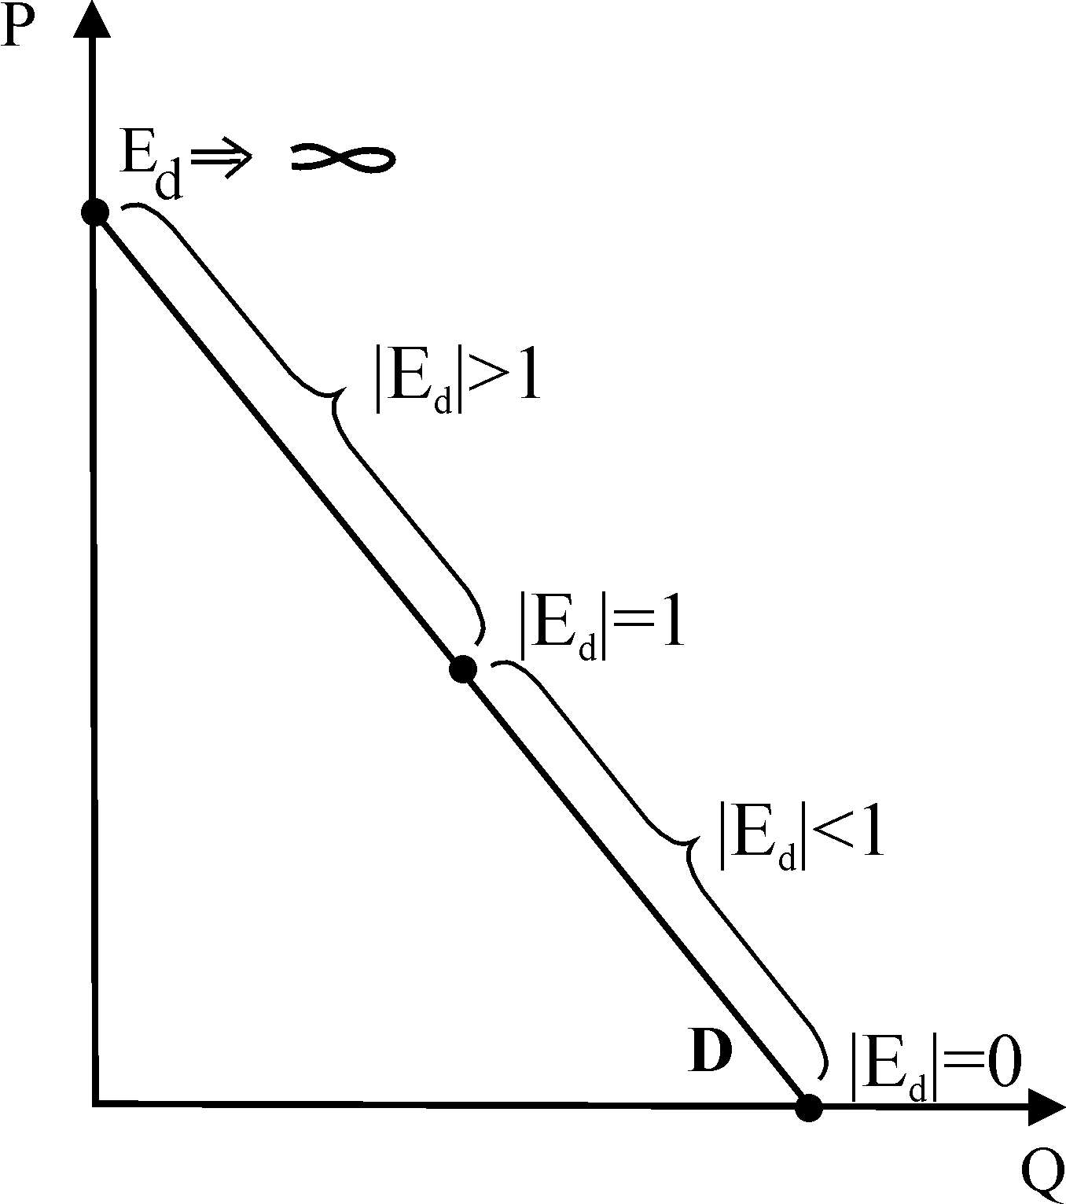
- фактор часу у споживанні: у короткостроковому періоді попит менш еластичний, ніж у довгостроковому, оскільки для зміни смаків, уподобань і структури споживання потрібен час;
Рис 3.1. Еластичність
лінійної функції попиту
0
- важливість товару для споживача: попит на товари першої необхідності є нееластичним, на предмети розкоші – еластичним за ціною.
За неціновими чинниками попиту розрізняють перехресну еластичність попиту та еластичність попиту за доходом. Обидва показники вимірюють, на скільки процентів зміститься крива попиту під впливом даного нецінового чинника.
Перехресна еластичність попиту – це процентна зміна обсягу попиту на один товар при зміні на 1% ціни іншого товару:
$E_{\text{XY}}={\%ΔQ}_{X}\text{/\%}{ΔP}_{Y}$ або $E_{\text{XY}}=\frac{{{ΔQ}_{X}}/{Q_{X}}}{{{ΔP}_{Y}}/{P_{Y}}}=\frac{{ΔQ}_{X}}{{ΔP}_{Y}}×\frac{P_{Y}}{Q_{X}}$
Для товарів – субститутів перехресна еластичність попиту додатна $(E_{\text{XY}}>0)$, тому що при зростанні ціни одного товару обсяг його продажу зменшується, а попит на товар-замінник зростає. Для товарів – комплементів перехресна еластичність попиту від’ємна $(E_{\text{XY}}<0)$, оскільки зростання ціни одного товару призводить до зменшення обсягу попиту і на цей товар, і на товар–доповнювач. У випадку, коли два товари є незалежними у споживанні, перехресна еластичність попиту рівна нулю ($E_{\text{XY}}=0$).
Еластичність попиту за доходом – це процентна зміна обсягу попиту, викликана однопроцентною зміною доходу: $E_{I}=\%ΔQ\text{/\%}ΔI$ або $E_{I}=\frac{ΔQ}{ΔI}×\frac{I}{Q}\text{.}$
Еластичність попиту за доходом для нормальних благ є додатною ($E_{I}>0$), для нижчих – від’ємною ($E_{I}<0$), для нейтральних – нульовою ($E_{I}=0$). Предмети розкоші мають еластичність попиту за доходом більшу за одиницю $(E_{I}>1)$, предмети першої необхідності - меншу за одиницю $(E_{I}<1)$.
27/1 Еластичність пропонування. Вплив еластичності на поведінку товаровиробника. Часові періоди і пристосування ринку.
Еластичність пропонування характеризує чутливість продавців (виробників) до зміни ціни на продукцію.
Цінова еластичність пропонування – це процентна зміна обсягу пропонування, обумовлена однопроцентною зміною ціни товару: $E_{S}=\frac{{\%ΔQ}_{S}}{\%ΔP}=\frac{{ΔQ}_{S}}{ΔP}×\frac{P}{Q_{S}}\text{.}$
Оскільки крива пропонування має позитивний нахил, то значення коефіцієнта еластичності пропонування завжди є додатним,$E_{S}>0$: зміни цін і обсягів пропонування відбуваються в одному напрямку.
Для пропонування, як і для попиту, розрізняють декілька випадків еластичності: еластичне пропонування $(E_{S}>1)$, нееластичне пропонування $(E_{S}<1)$, пропонування з одиничною еластичністю$(E_{S}=1)$. Абсолютно нееластичне пропонування означає, що обсяг пропонування не реагує на зміни ціни. Крива пропонування є вертикальною прямою, $E_{S}=$0. Абсолютно еластичне пропонування має місце, коли пропонування зовсім відсутнє доти, доки ціна не досягне певного рівня, за якого продавці готові продати будь-яку кількість продукції. В цьому випадку крива пропонування є горизонтальною лінією, а $E_{S}⇒∞$.
Продавці також можуть переключатись з виробництва одного товару на виробництво іншого, тому і для пропонування застосовується показник перехресної еластичності, значення якого є від’ємним.
Основним фактором еластичності пропонування є фактор часу.
Часові періоди є найважливішою характеристикою в мікроекономіці, вони враховуються при аналізі всіх змін у ринкових процесах і в сфері виробництва. Особливості реакції попиту та пропонування за часовими періодами ілюструють рис. 3.2 і 3.3.
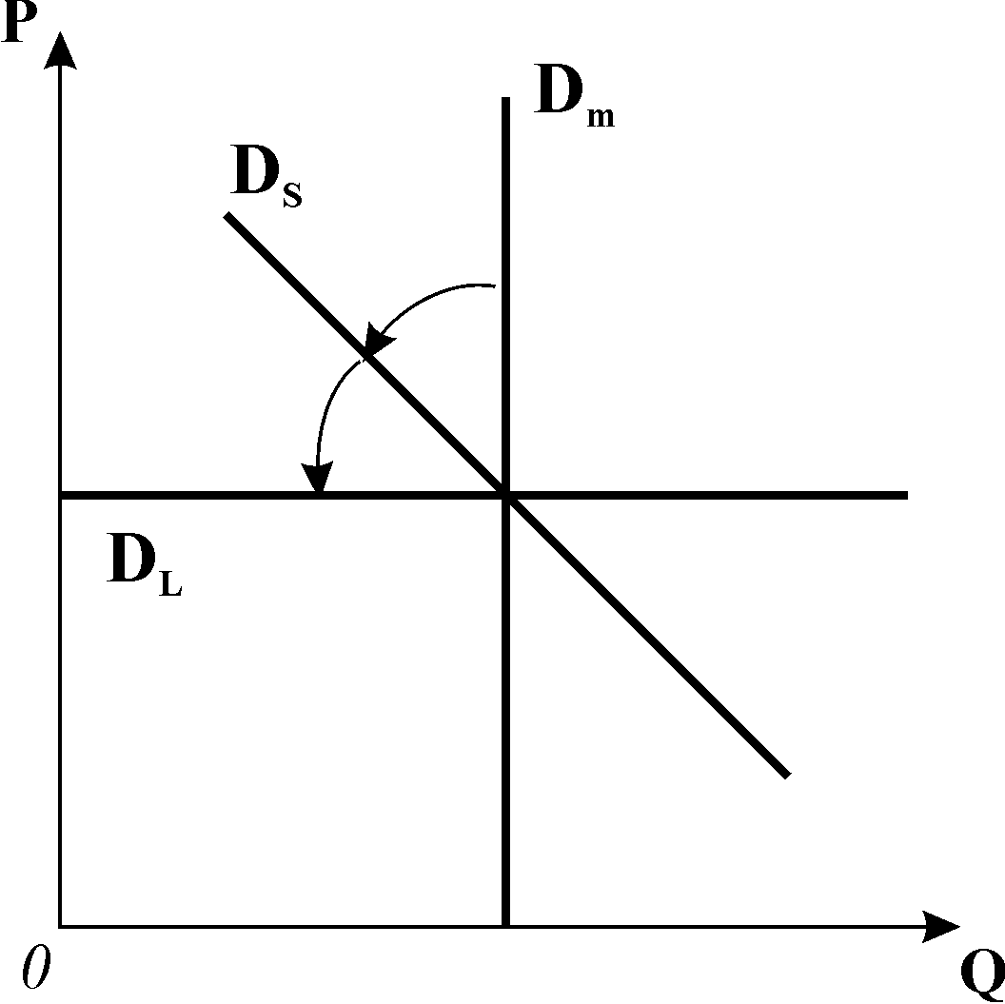
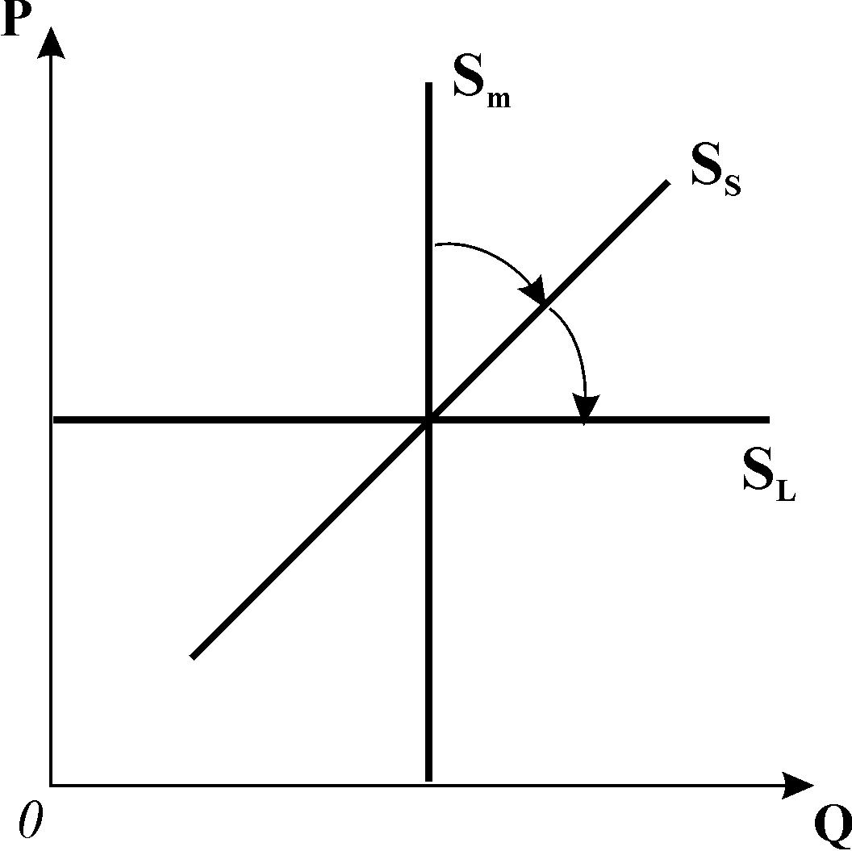
Розрізняють три часових періоди:
Рис. 3.2. Зміна еластичності
попиту за часовими періодами
Рис. 3.3. Зміна еластичності
пропонування
за часовими періодами
- найкоротший (миттєвий) період - m- це період часу, протягом якого у попиті чи пропонуванні не відбувається жодних змін: ні продавці, ані покупці не встигають відреагувати на зміну ціни. Попит і пропонування є абсолютно нееластичними, відповідні криві є вертикальними прямими (D_{m}, S_{m}).
- короткостроковий період - s - це період часу, протягом якого відбувається часткова адаптація виробників і споживачів до зміни ціни, а попит і пропонування стають більш еластичними. Виробничі потужності залишаються незмінними, але виробники можуть збільшити випуск продукції за рахунок більш інтенсивного їх використання. Споживачі можуть знайти замінники певного товару або обмежити споживання. Попит і пропонування стають більш еластичними (криві D_{S}, S_{S}).
- довгостроковий період – l – це період, достатній для повної адаптації і покупців, і продавців до зміни ціни. За цей період виробники можуть розширити виробничі потужності. Споживачі можуть змінити смаки і уподобання. Попит і пропонування стають надзвичайно еластичними (криві D_{L}, S_{L} ).
27/2 Пристосування ринку до змін у пропонуванні ілюструє рис. 3.4. Початкова рівновага встановлюється в точці $E_{0}$, рівноважна ціна $P_{0}$. При зменшенні пропонування до $S_{1}$ у короткостроковому періоді точка рівноваги поступово переміщується вздовж кривої попиту$D_{S}$ до $E_{1}$. Оскільки короткострокова крива $D_{S}$ є досить стрімкою, попит нееластичний, ціна різко зростає з $P_{0}$ до $P_{1}$, а обсяг попиту знижується незначно, з $Q_{0}$ до $Q_{1}$. Різке зростання ціни спонукає споживачів до заміни дорогого товару дешевшим. З перебігом часу покупці змінюють свої смаки, знаходять все більше замінників. Довгострокова крива попиту$D_{L}$стає пологішою, а попит – більш еластичним. Рівновага зміщується у точку $E_{2}$ вздовж кривої пропонування$S_{1}$. При цьому ціна знижується з $P_{1}$ до $P_{2}$, а обсяг попиту значно зменшується до $Q_{2}$.
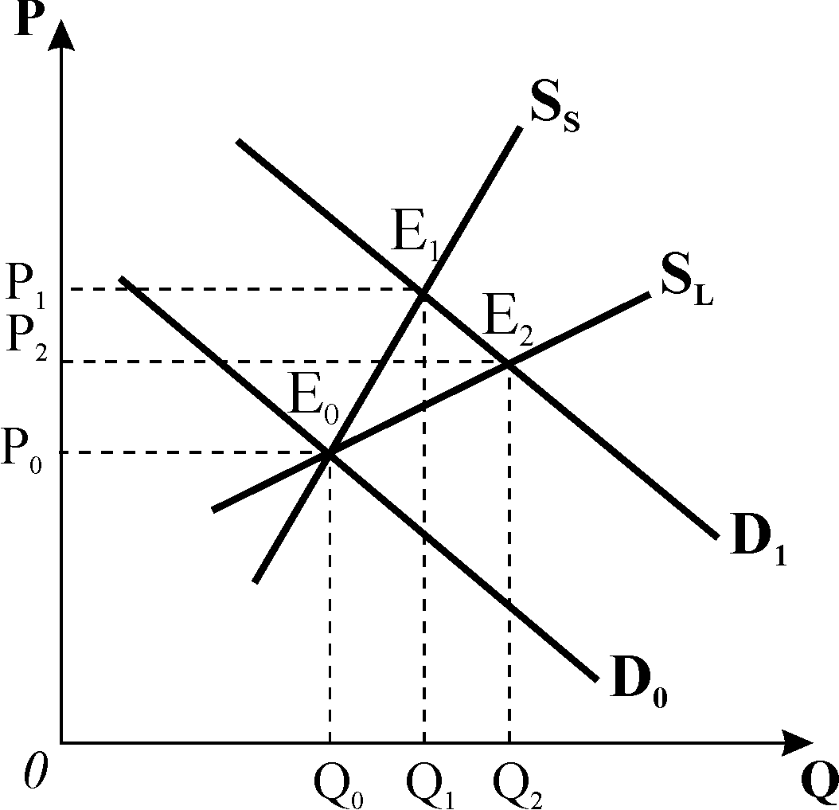
Пристосування ринку до змін у попиті ілюструє рис. 3.5. Початкова рівновага встановлюється в точці $E_{0}$ на перетині кривих попиту$D_{0}$ і пропонування$S_{S}$, значна крутизна якої демонструє його нееластичність у короткостроковому періоді. Припустимо, що доходи населення зросли, крива попиту зміщується праворуч у положення$D_{1}$. Точка рівноваги переміщується вздовж короткострокової кривої пропонування $S_{S}$ до $E_{1}$, ціна стрімко зростає до $P_{1}$, а обсяг пропонування збільшується незначно – до $Q_{1}$, оскільки виробники можуть збільшити виробництво лише за рахунок його інтенсифікації.
Рис.3.5. Адаптація ринку
до змін у попиті

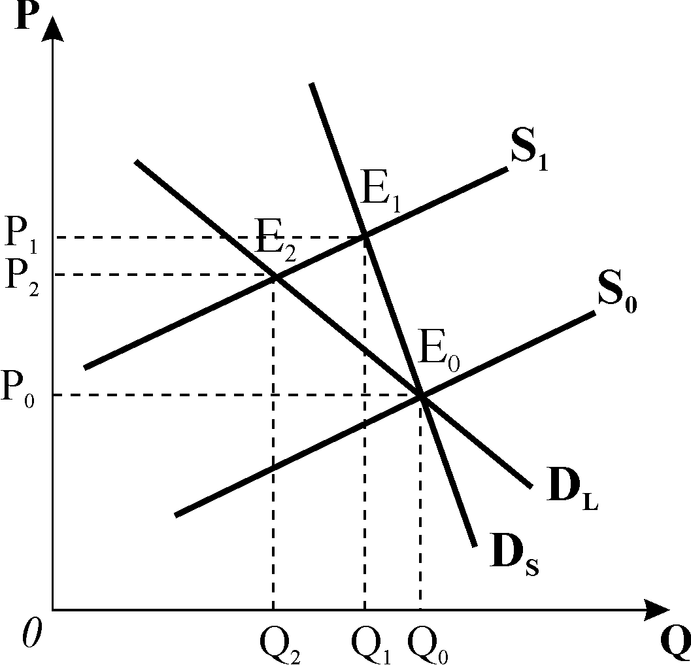
Поступово виробники нарощують потужності, і крива пропонування у довгостроковому періоді $S_{L}$стає пологішою. Точка рівноваги переміщується до $E_{2}$ вздовж нової кривої попиту $D_{1}$, рівноважна ціна знижується до $P_{2}$, а рівноважний обсяг продукції зростає до $Q_{2}$. Отже, як і в попередньому випадку, в короткостроковому періоді в першу чергу відстежується реакція ціни, значне підвищення якої сигналізує виробникам, що нарощувати виробництво вигідно.
Рис. 3.4. Адаптація ринку
до змін у пропонуванні
Загалом аналіз пристосування ринку до змін у попиті та пропонуванні показує, що у короткостроковому періоді на ці зміни найбільше реагує ціна, у довгостроковому періоді – обсяги продукції; а еластичність попиту і пропонування за ціною у довгостроковому періоді є значно вищою, ніж у короткостроковому.
58/1 Поняття корисності блага, її види. Принцип спадної граничної корисності. Побудова кривих ізокорисності і байдужості. Властивості і форми кривих байдужості.
Задоволення, яке отримує людина від споживання благ, називається корисністю. Корисність являє психологічно-суб’єктивну оцінку задоволення. Максимізація корисності є метою споживача, основним мотивом його поведінки.
У мікроекономіці склалися два підходи до пояснення поведінки споживача: кардиналістський або кількісний та ординалістський або порядковий.
Кардиналістська модель поведінки споживача виходить з того, що корисність може вимірюватись кількісно за допомогою умовної одиниці – „ютиля” (від англ. utility - корисність). Маючи на меті максимізацію корисності, споживач оцінює споживчу властивість кожного товару в ютилях і вибирає товари з найбільшим числом ютилів. Величина корисності залежить не тільки від властивостей блага, але й від його кількості, тобто, визначається функціонально.
Загальна величина задоволення, яку отримує споживач від всіх спожитих благ, називається сукупною корисністю (ТU). Залежність сукупної корисності від кількості спожитих благ відображає функція:TU = f(X,Y,…), де Х, Y... – кількості споживаних благ. Для випадку споживання одного блага (Х) функція сукупної корисності має вигляд: TU = f(X).
Для оцінки зміни сукупної корисності при нарощування споживання блага Х застосовують поняття „гранична корисність”.
Гранична корисність (MU) – це додаткова корисність, отримана від споживання додаткової одиниці блага, або приріст сукупної корисності при зміні кількості блага на одиницю: ${\text{MU}}_{X}=\frac{Δ\text{TU}}{ΔX}$.
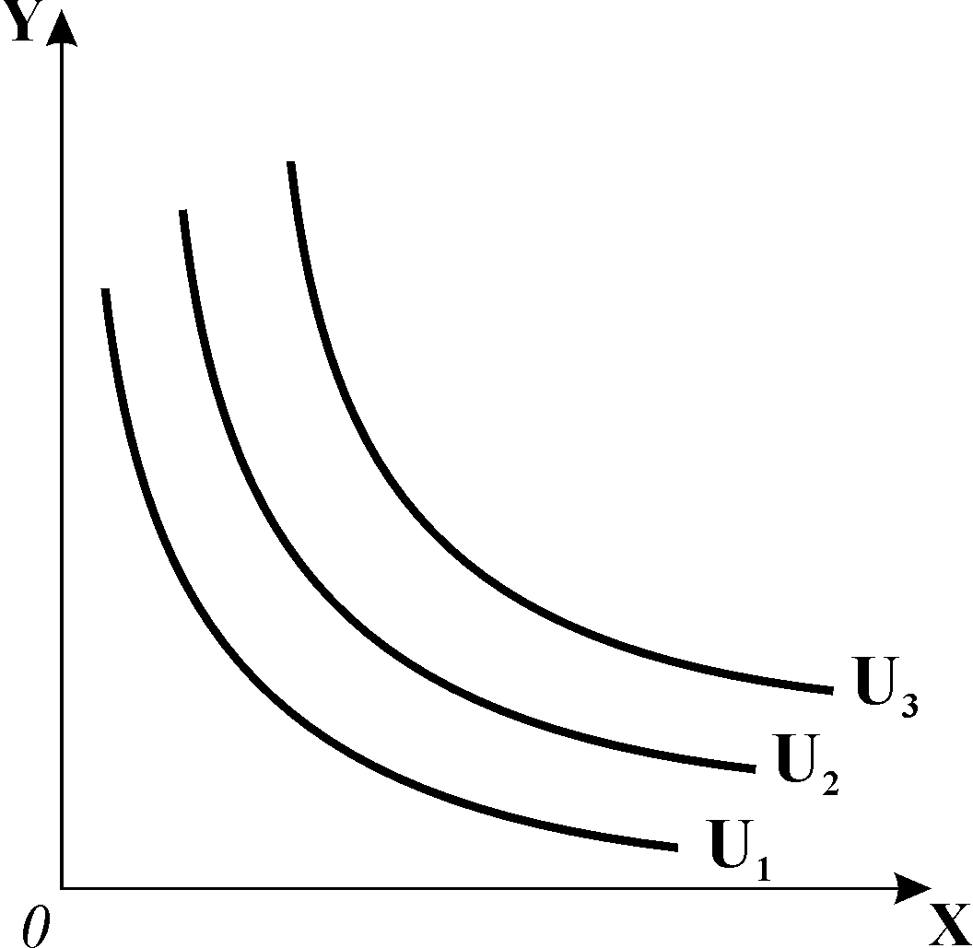
Спостереження за поведінкою споживача виявили, що кожна наступна одиниця блага приносить споживачу менше задоволення, ніж попередня. Це дало можливість німецькому економісту Г.Госсену сформулювати закон спадної граничної корисності (перший закон Госсена): величина задоволення від споживання кожної додаткової одиниці благ даного виду зменшується до досягнення нульового значення у точці повного насичення потреби.
Рис. 4.2. Карта байдужості
Крива байдужості – це лінія рівної корисності, всі точки якої показують множину наборів комбінацій двох благ, що забезпечують один і той же рівень корисності.
Для описання уподобань споживача щодо всіх можливих комбінацій двох товарів застосовується карта байдужості – сукупність кривих байдужості $(U_{1},U_{2},U_{3})$, кожна з яких представляє інший рівень корисності (рис. 4.2.). Вона описує поведінку споживача без врахування видатків на будь-який кошик і є „моделлю бажаного”.
Рухаючись вздовж обраної кривої байдужості, споживач залишається на одному і тому ж рівні корисності, але може змінювати набір товарів у кошику. Опуклість кривих байдужості до початку координат означає, що збільшення в кошику кількості одного товару супроводжується зменшенням кількості іншого, тобто споживач може лише замінювати один товар іншим.
Форма і нахил кривих байдужості визначаються уподобаннями споживача і залежать від ступеня замінності благ у споживанні. Оскільки більшість товарів є
58/2 неповними замінниками, то їхні криві байдужості є монотонно спадними, опуклими до початку координат. Разом з тим, вони можуть мати й іншу форму. Якщо товари є абсолютними замінниками, споживачу байдуже, який з них споживати (купити учнівський зошит червоного чи синього кольору), гранична норма заміни є сталою, а криві байдужості матимуть вигляд спадних прямих. Якщо товари є абсолютними взаємодоповнювачами (наприклад, взуття на праву та ліву ногу), то заміщення неможливе, гранична норма заміни дорівнює нулю або є нескінченною, а криві байдужості мають вигляд прямого кута.
Узагальнимо властивості кривих байдужості:
- криві байдужості не можуть перетинатися;
- криві байдужості, розташовані далі від початку координат, відповідають наборам благ з вищим рівнем корисності;
- криві байдужості мають від’ємний нахил для абсолютної більшості благ.
- в міру просування донизу по кривій байдужості вона стає пологішою, випрямляється.
Споживач бажав би обрати кошик, який належить найвищій кривій байдужості, з найбільшою кількістю товарів. Однак, повинен зважити на те, що ціни кошиків різні, а його доход обмежений. Для того, щоб визначити, який саме кошик вибере споживач, прагнучи максимізувати корисність, потрібно проаналізувати бюджетне обмеження споживача.
3/1 Бюджетне обмеження споживача, вплив на нього зміни доходу та зміни ціни
Бюджетне обмеження споживача формують його доход і ціни товарів і послуг. Мікроекономічна модель бюджетного обмеження визначає множину наборів товарів, доступних споживачу, тобто враховує його фінансові можливості, і має назву „модель можливого”.
Загальні видатки на придбання товарів $X$ і $Y$в межах певного доходу $(I)$споживача визначаються рівнянням бюджетного обмеження: $P_{X}⋅X+P_{Y}⋅Y=I$,
де $P_{X},P_{Y}$ – ціни товарів, $X,Y$ - кількості товарів.
Розв’язавши це рівняння відносно $Y$, можемо обчислити різні варіанти наборів товарів: $Y=I/{P_{Y}}−({P_{X}}/{P_{Y}})⋅X\text{.}$
Наприклад, якщо тижневий доход споживача складає 80 грн. і цілком витрачається на покупку двох товарів, ціни яких $P_{X}$=1 грн., а $P_{Y}$= 2 грн., то він може вибрати будь-який кошик з такими наборами (табл. 4.2):
Таблиця 4.2.
Набори | А | Б | В | Г | Д
Товар$X$ | 0 | 20 | 40 | 60 | 80
Товар$Y$ | 40 | 30 | 20 | 10 | 0

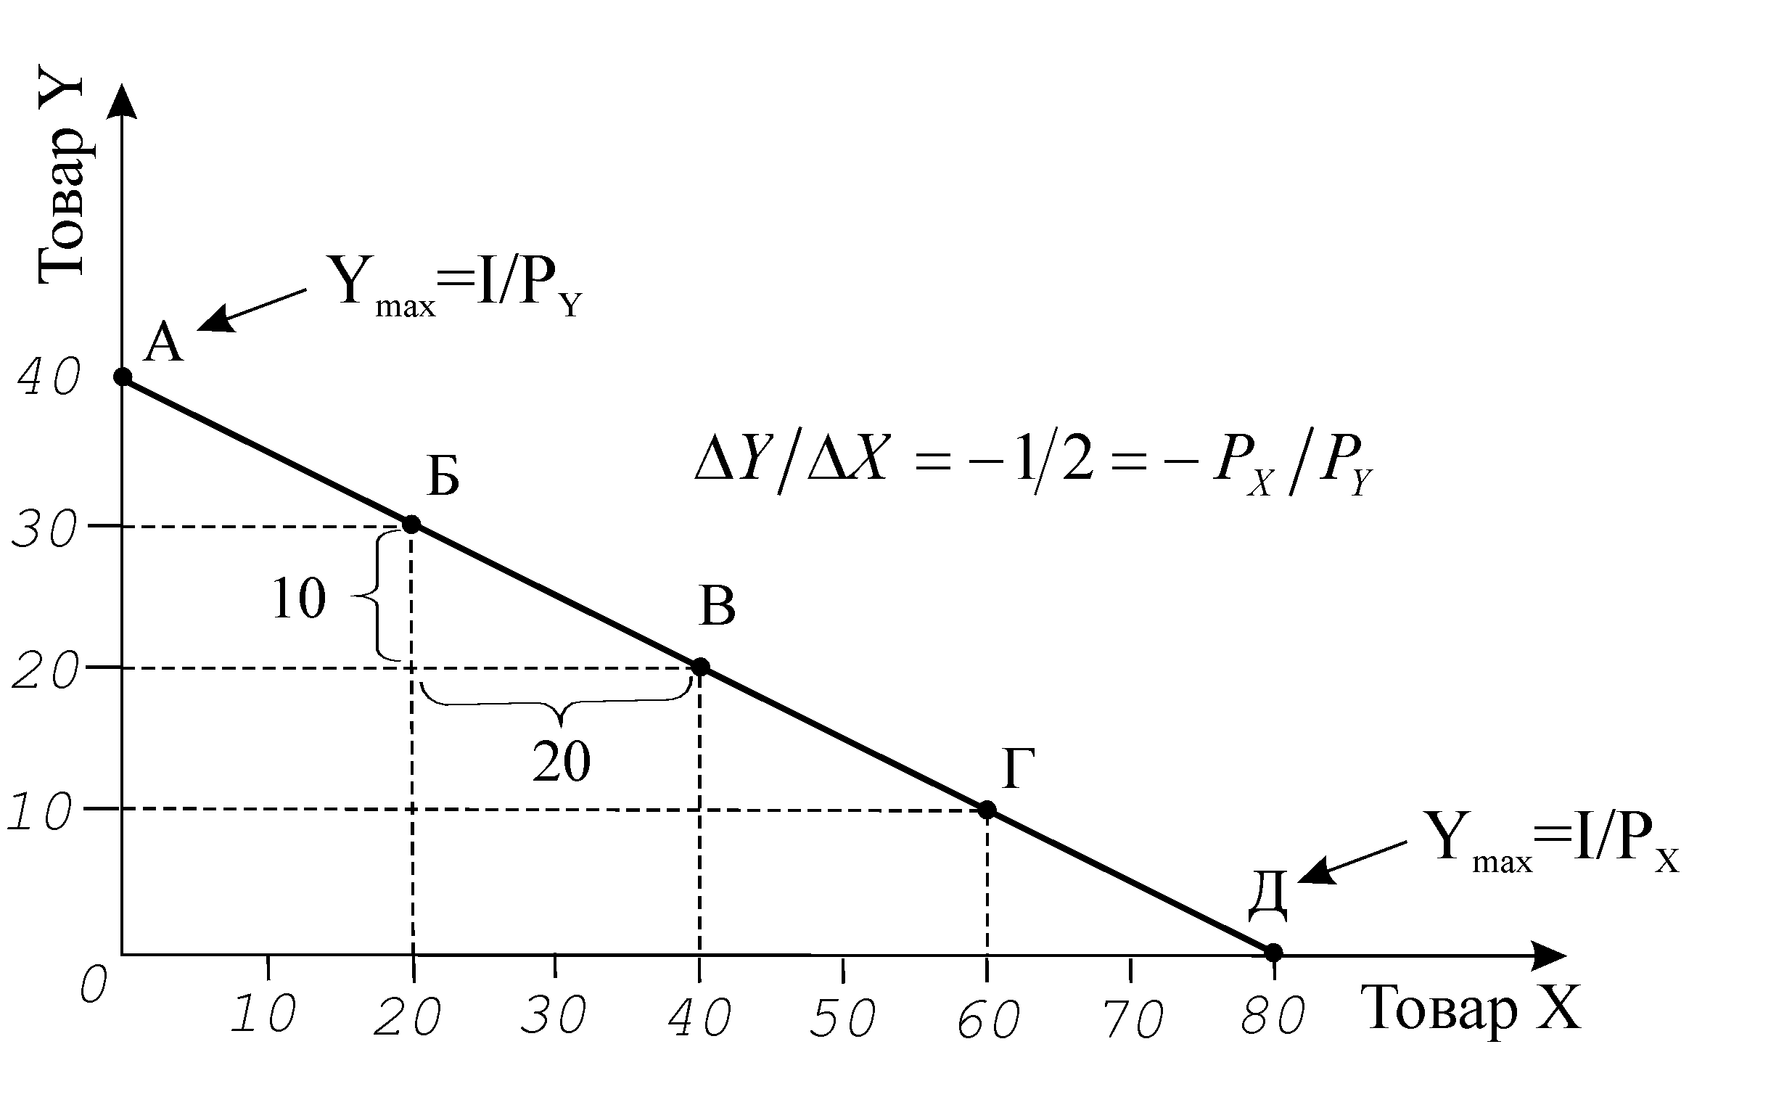
Графічно ці набори благ відображає пряма з від’ємним нахилом, яка називається бюджетною лінією або лінією бюджетного обмеження (рис. 4.4).
Рис. 4.4. Бюджетне обмеження споживача

Бюджетна лінія – це лінія рівних видатків. Вона показує межу між можливим і неможливим.
Всі точки, розташовані на бюджетній лінії або під нею, досяжні для споживача, всі точки над бюджетною лінією – недосяжні. Точки на бюджетній лінії характеризують множину комбінацій товарів $X$і $Y$, видатки на які не перевищують в сумі доходу споживача.
Лінія бюджету переривається в точці А що відповідає кошику, який включає максимальну кількість товару $Y$, яку можна купити на доход у 80 грн. Пересуваючись по лінії бюджету донизу від точки А до точки Д, споживач змінює комбінацію товарів у кошику, збільшує витрати на товар $X$ і зменшує витрати на товар $Y$. Точка Д на горизонтальній осі відповідає кошику з максимальною кількістю товару $X$, яку можна купити, якщо витратити на нього весь тижневий доход. Бюджетне обмеження показує компроміс, на який повинен піти споживач при виборі між двома товарами: щоб
3/2 одержати додаткову одиницю одного товару, він повинен відмовитись від певної кількості іншого.
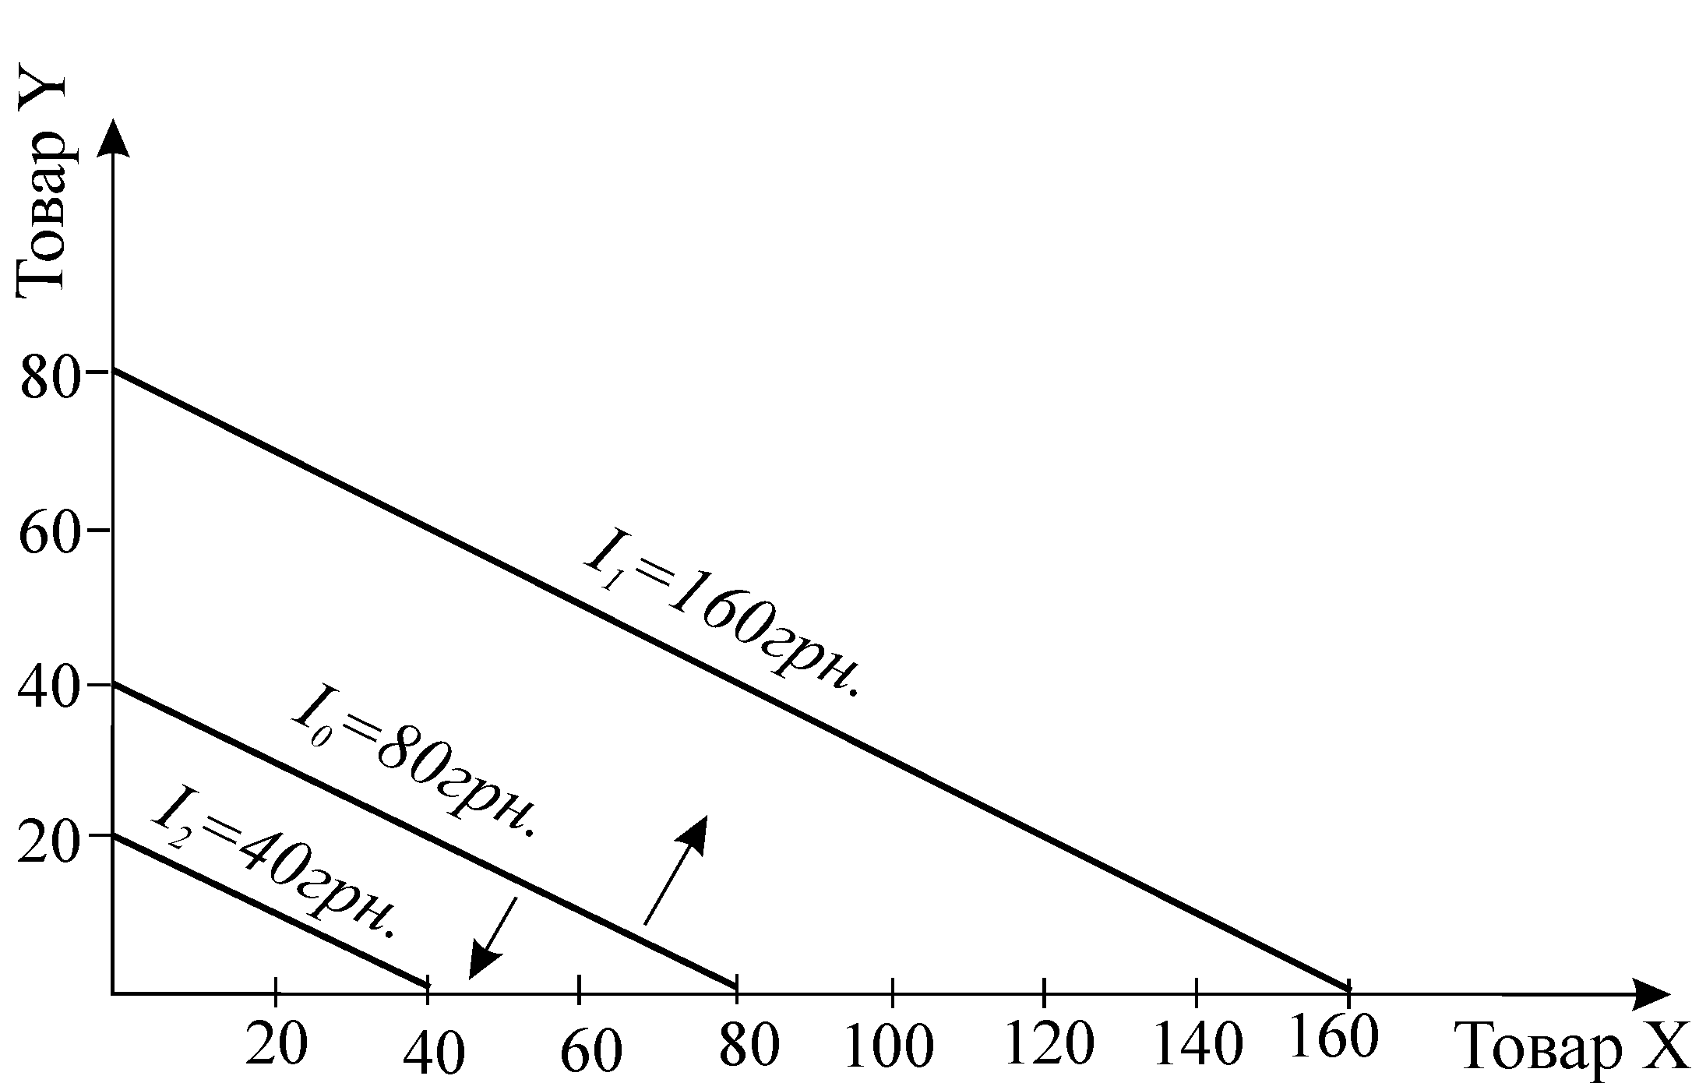
Пропорції можливої заміни одного товару іншим визначаються за допомогою кутового коефіцієнта $(−{ΔY}/{ΔX})$. В границях незмінного бюджету збільшити видатки на купівлю додаткових одиниць товару $X$ можна лише на суму, яка зекономлена завдяки відмові від купівлі певної кількості товару $Y$. І навпаки. В обох випадках повинна виконуватись умова: $ΔX⋅P_{X}+ΔY⋅P_{Y}=0,$ або $ΔX⋅P_{X}=−ΔY⋅P_{Y},$ звідки ${ΔY}/{ΔX}={−P_{X}}/{P_{Y}}\text{.}$ Отже, співвідношення заміни показує відносна ціна товару. Чим більшою є ціна товару $X$, тим від більшої кількості товару $Y$доведеться відмовитись споживачеві, щоб придбати додаткову одиницю товару $X$.
Рис. 4.5. Вплив зміни доходу на
бюджетне обмеження
Зміна доходу споживача та ринкових цін товарів змінюють купівельні можливості споживача. Зміна доходу $(I)$ змінює місце точок перетину бюджетної лінії з осями координат, оскільки змінюється відношення$I/{P_{Y}}$ та $I/{P_{X}}$, але незмінним залишається нахил бюджетної лінії, оскільки співвідношення цін ${P_{X}}/{P_{Y}}$, $({P_{Y}}/{P_{X}})$ залишаються незмінними. Якщо доход зростає до 160 грн., то обидві точки перетину зміщуються вгору (рис. 4.5), лінія бюджету переміщується паралельно вгору $(I_{1})$. Зменшення бюджету до 40 грн. переміщує бюджетне обмеження відповідно донизу $(I_{2})$.
Зміни у цінах впливають на бюджетну лінію по-різному, в залежності від того, на який товар і в якій пропорції вони змінюються (рис. 4.6). Якщо змінюється ціна одного товару за незмінної ціни іншого і сталому доході, бюджетна лінія змінює кут нахилу внаслідок зміни співвідношення цін ${P_{X}}/{P_{Y}}$. Вона обертається навколо точки переривання того товару, ціна якого не змінилася. У ситуації, коли ціни товарів і доход змінюються одночасно і пропорційно, лінія бюджету не змінить свого положення.
Узагальнимо властивості бюджетної лінії:
- бюджетна лінія показує множину можливого вибору споживчих кошиків;
- бюджетна лінія має від’ємний нахил – це означає, що споживач готовий відмовитись від певної кількості одного товару заради додаткового споживання
3/3 іншого. Пропорції заміни показує співвідношення цін (відносні ціни товарів);
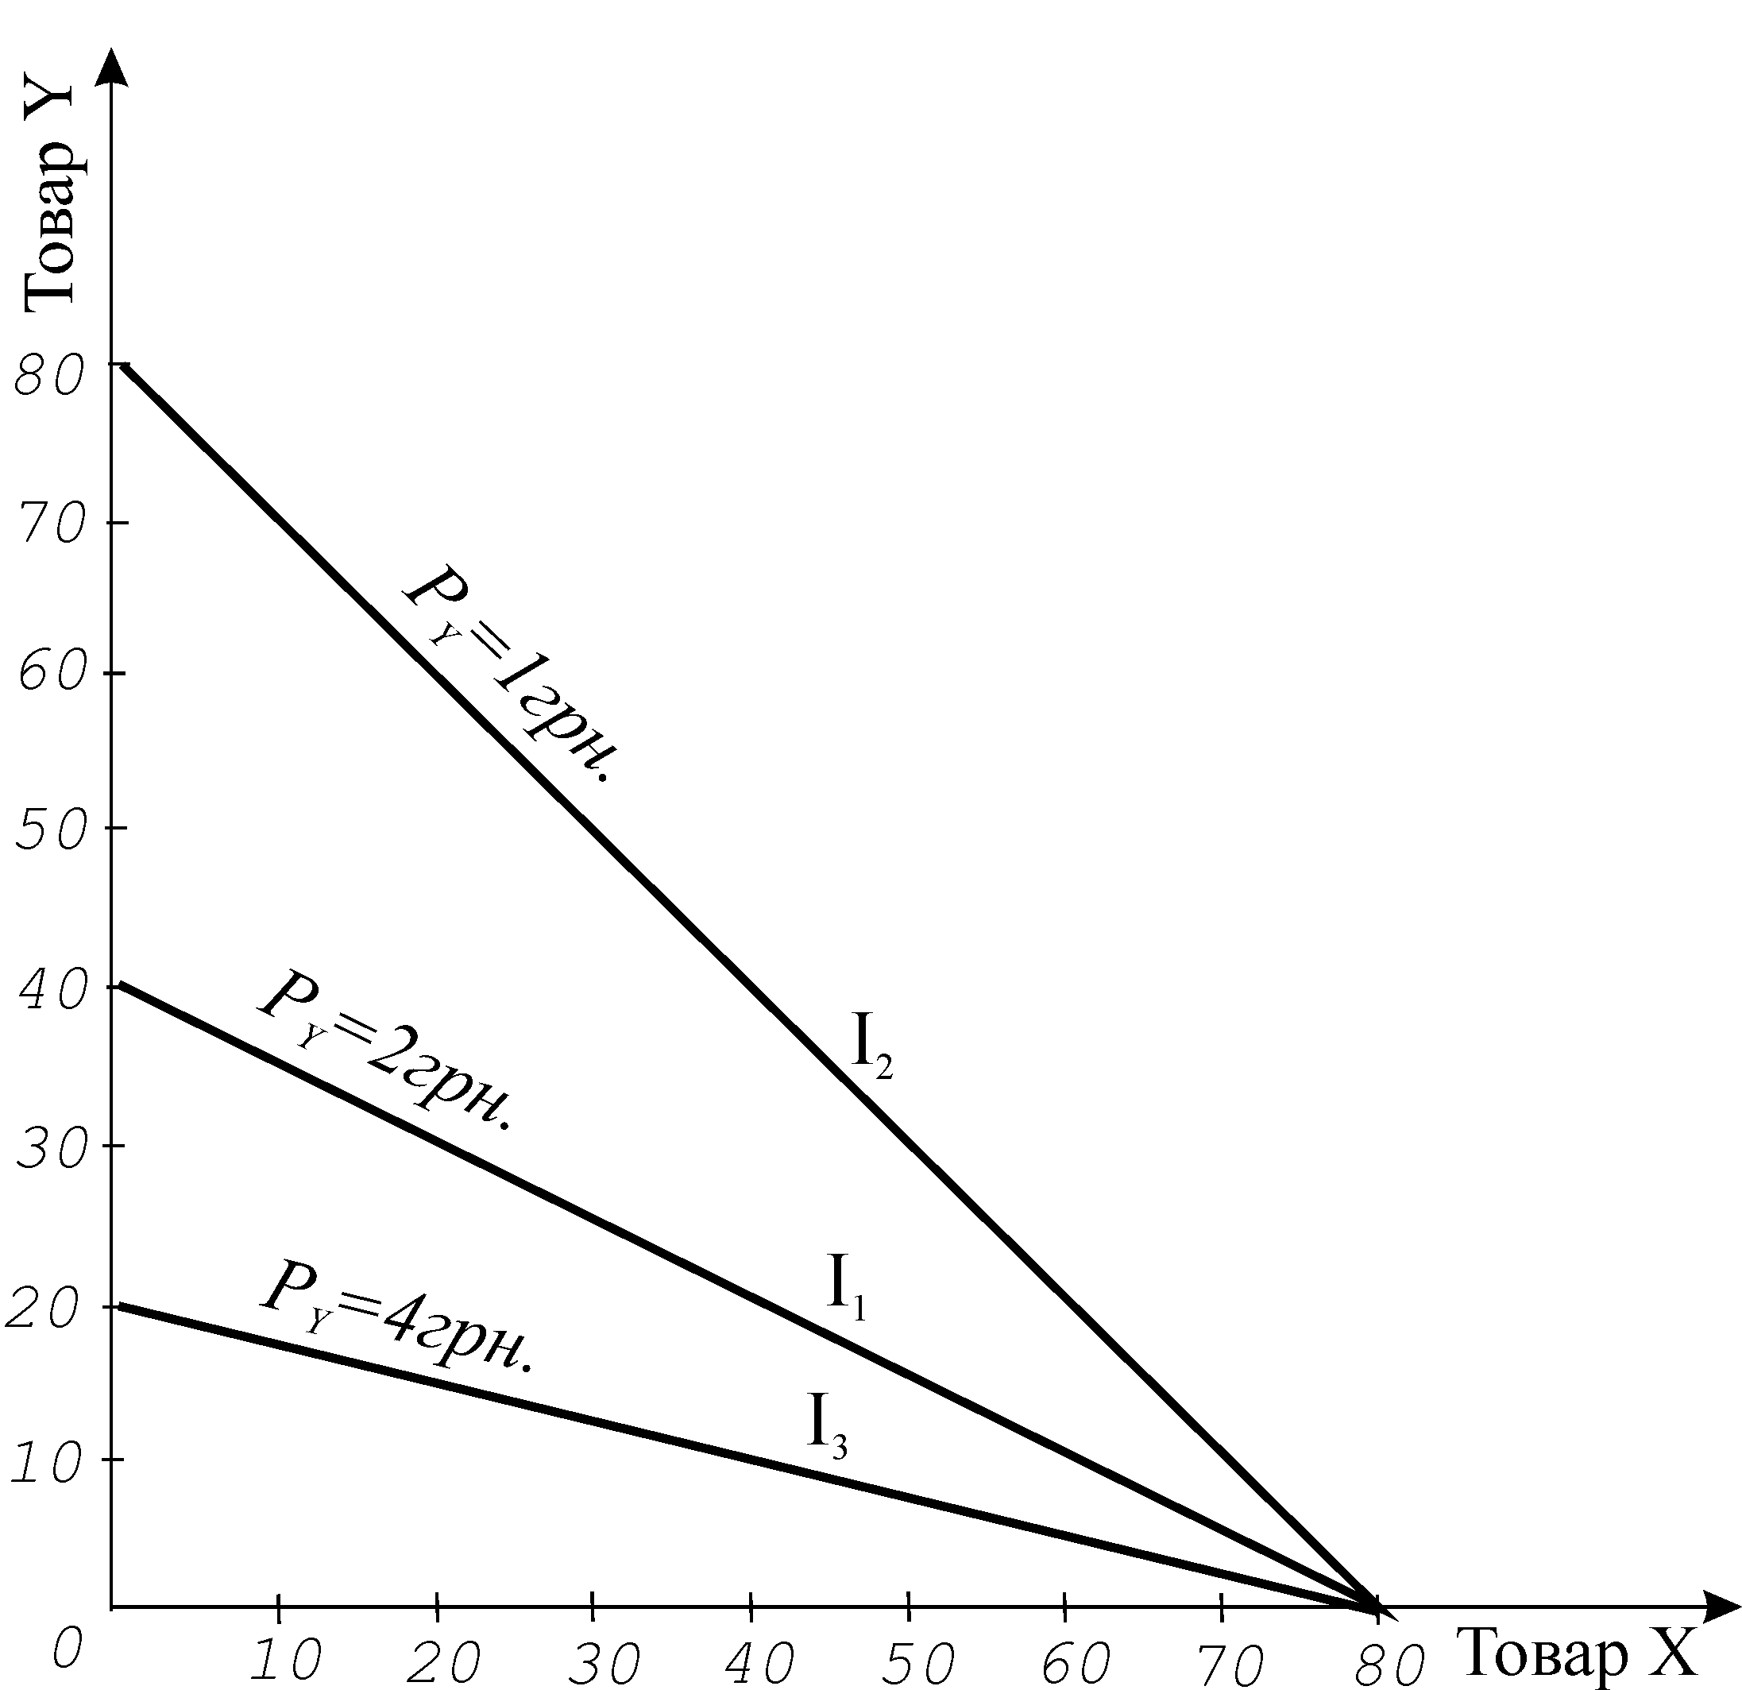
- зміна доходу споживача зміщує бюджетну лінію паралельно вгору або вниз, відповідно збільшуючи або зменшуючи купівельну спроможність споживача;
Рис. 4.6. Вплив зміни ціни на лінію бюджету
- зміна ціни одного з товарів змінює кут нахилу бюджетної лінії, що також впливає на купівельну спроможність споживача.
Розглянувши мету та обмеження споживача, проаналізуємо взаємодію цих складових, в результаті якої споживач приймає рішення про вибір конкретного кошика.
2/1 Аналіз рівноваги споживача на основі кардиналістського і ординалістського підходу.Правило максимізації корисності.
Кардиналістський підхід до аналізу рівноваги споживача полягає у порівнянні співвідношень між граничними корисностями і цінами товарів. Споживач прагне досягти максимуму корисності за наявних бюджетних обмежень, а корисність кошика обчислюється як сума граничних корисностей кожної одиниці товарів, що входять до нього. Він віддасть перевагу тому товару, який додає на кожну грошову одиницю більше корисності. Порівнюючи граничні корисності кожної одиниці товару з розрахунку на грошову одиницю, споживач послідовно переключає свій вибір з одного товару на інший, доки в межах свого бюджету вже не зможе збільшити сумарної корисності.
Правило максимізації корисності: корисність максимізується вибором такого кошика в границях бюджетного обмеження, для якого відношення граничних корисностей останніх одиниць кожного виду благ до їхніх цін однакове для всіх благ:
${\text{MU}}_{X} /{P_{X}}={\text{MU}}_{Y} /{P_{Y}}=\text{.}\text{.}\text{.}={\text{MU}}_{n} /{P_{n}},$
де ${\text{MU}}_{X} ,{\text{MU}}_{Y} ,\text{.}\text{.}\text{.},{\text{MU}}_{n}$- граничні корисності останніх спожитих одиниць відповідних благ, $P_{X},P_{Y},\text{.}\text{.}\text{.},P_{n}$- ринкові ціни відповідних благ.
Це співвідношення має назву принципу рівної корисності або еквімаржинального принципу.
Загальне правило оптимізації вибору споживача можна сформулювати так: вибір є оптимальним, якщо в рамках бюджетного обмеження відношення граничних корисностей будь-якого виду благ дорівнює відношенню їхніх цін:
${{\text{MU}}_{X}}/{{\text{MU}}_{Y}}={P_{X}}/{P_{Y}}\text{.}$
Прийнявши оптимальне рішення, споживач знаходиться у стані рівноваги. Рівновагу споживача описує другий закон Госсена: для максимального задоволення потреб в умовах обмеженості благ необхідно припинити споживання всіх благ у точках, де інтенсивність задоволення від споживання кожного блага стає однаковою.
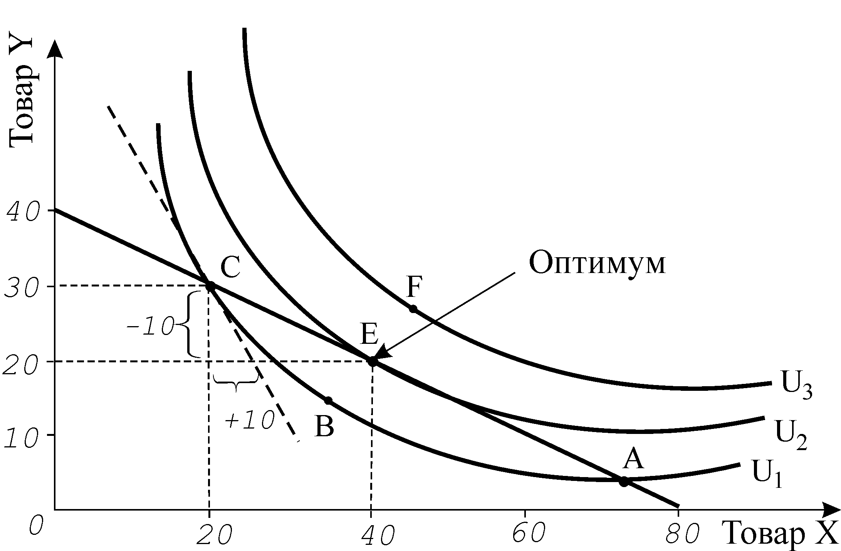
Якщо умова рівноваги не виконується, наприклад, ${\text{MU}}_{X} /{P_{X}}>{\text{MU}}_{Y} /{P_{Y}}$, споживач має стимул до зміни структури споживання. Він почне перерозподіляти бюджет на користь товару $X$, при збільшенні споживання якого гранична корисність$X$ буде спадати, а гранична корисність товару$Y$, кількість якого зменшиться, буде зростати до відновлення рівноваги. При цьому сукупна корисність нового набору товарів в межах того ж самого бюджету зросте. Отже, рівновага у споживанні максимізує добробут споживача.
Рис. 4.7. Оптимумізація вибору споживача
За ординалістською версією оптимізація споживчого вибору полягає у суміщенні „моделі бажаного” та „моделі можливого” і пошуку оптимального кошика, який повинен належати бюджетній лінії, але в той же час найповніше задовольняти уподобанням споживача, тобто досягати найвищої з можливих кривих байдужості.
Таке поєднання одержимо, сумістивши карту байдужості з графіком бюджетної лінії, як це зображено на рис. 4.7. Найвищою з доступних споживачеві кривих байдужості є $U_{2}$, яка лише дотична до бюджетної лінії. Оптимум знаходиться в точці $Е$.
Напевне, споживач хотів би досягти точки $F$, але цей рівень корисності виходить за межі бюджетної лінії. Також споживач має можливість вибрати набори $A$ і $C$, які мають спільні точки з бюджетною лінією, але вони знаходяться на нижчій кривій байдужості $U_{1}$. Крім того, ці точки нераціональні. В межах тієї ж суми видатків споживач може обрати єдиний кошик Е вищого рівня корисності.
Найпривабливіший для споживача кошик називається оптимальним вибором або рівновагою споживача. Досягнувши рівноваги, споживач не має стимулів до зміни свого стану, – за інших рівних умов у не існує жодної можливості покращити його добробут. Будь-який інший набір товарів або недосяжний, або лежить на поверхні байдужості нижчого рівня. Саме тому точки $Е$ на рис. 4.7 та $Е^{}$ на рис. 4.8 є точками рівноваги споживача.
Можна обґрунтувати рівновагу споживача алгебраїчно. Лише в точці $Е^{}$, де бюджетна лінія і крива байдужості дотичні, їх нахил однаковий. Як ми знаємо, нахил кривої байдужості$({ΔY}/{ΔX})$ відображає гранична норма заміни ${\text{MRS}}_{\text{XY}}={{\text{MU}}_{X}}/{{\text{MU}}_{Y}}$, а нахил бюджетної лінії – співвідношення цін $({P_{X}}/{P_{Y}})$. Тобто в точці рівноваги: ${\text{MU}}_{X} /{P_{X}}={\text{MU}}_{Y} /{P_{Y}}$ або ${\text{MU}}_{X} /{{\text{MU}}_{Y}} ={P_{X}}/{P_{Y}}$.
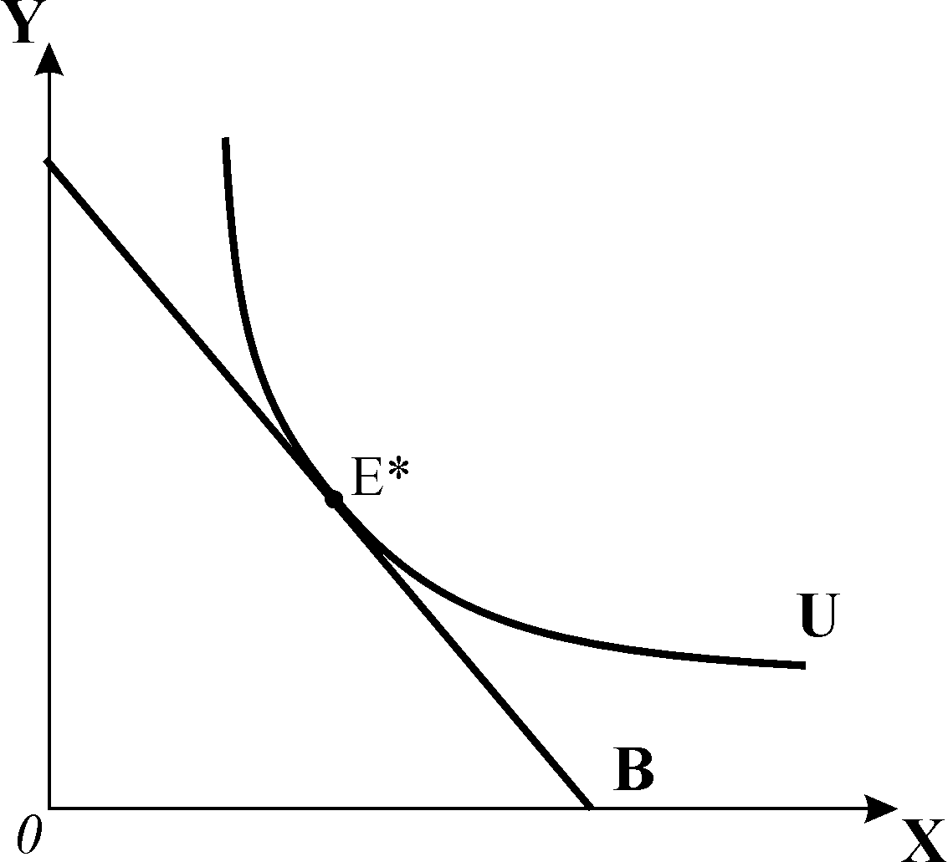
Ця рівність є рівнянням рівноваги споживача, аналогічним одержаному за кардиналістською версією. Рівняння рівноваги відображає не тільки умови оптимізації споживчого вибору, але й умови оптимізації в ринковій економіці в цілому: оптимізація досягається тоді, коли гранична вигода$(\text{MRS})$ дорівнює граничним витратам$({P_{X}}/{P_{Y}})$.
Рис. 4.8. Рівновага споживача
У цій моделі також знайшло відображення фундаментальне припущення прихильників теорії граничної корисності про те, що пропорції обміну товарів і ринкове ціноутворення ґрунтуються на корисності.
13/1 Вплив зміни доходу на поведінку споживача. Криві Енгеля.
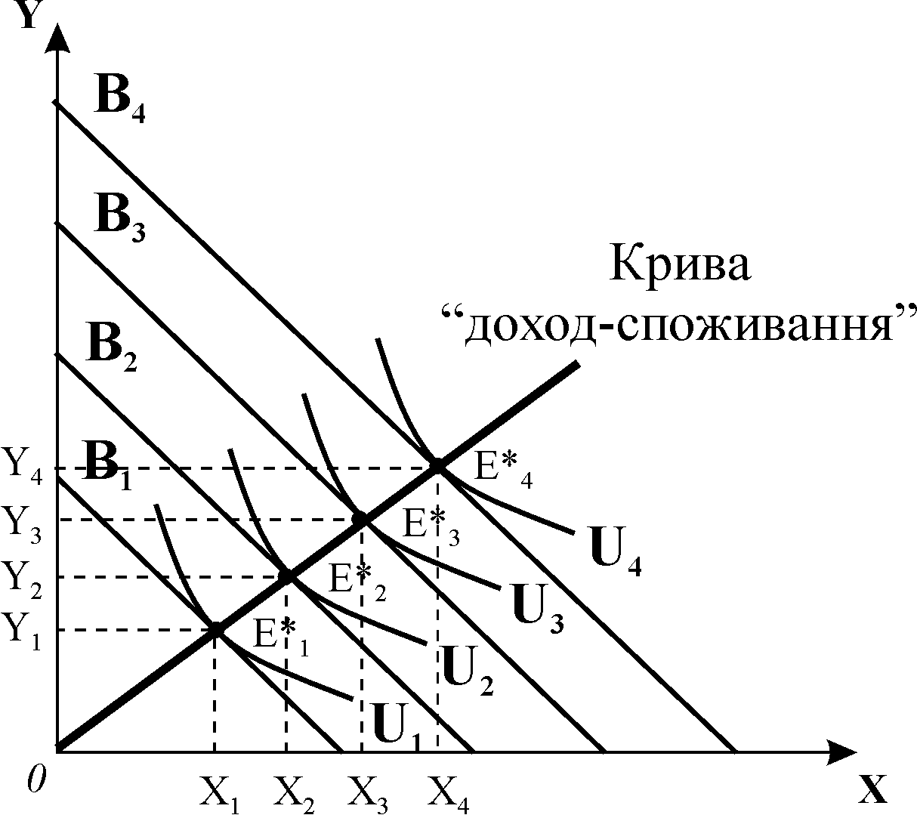
Розглянемо вплив на рівновагу споживача зміни доходу. Припустимо, що доход зростає за інших рівних умов. Оскільки ціни товарів $X,Y$ залишаються незмінними, нахил лінії бюджетного обмеження не змінюється. Поступове зростання доходу споживача$(I)$ призведе до зміщення бюджетної лінії праворуч вгору паралельно початковій $B_{1}$ в положення $B_{2},B_{3},B_{4}$ (рис. 5.1). Сумістивши графіки бюджетного обмеження з картою байдужості, можемо знайти точки оптимуму споживача за кожного з рівнів доходу.
Рис. 5.1. Крива “доход – споживання”
для нормальних благ
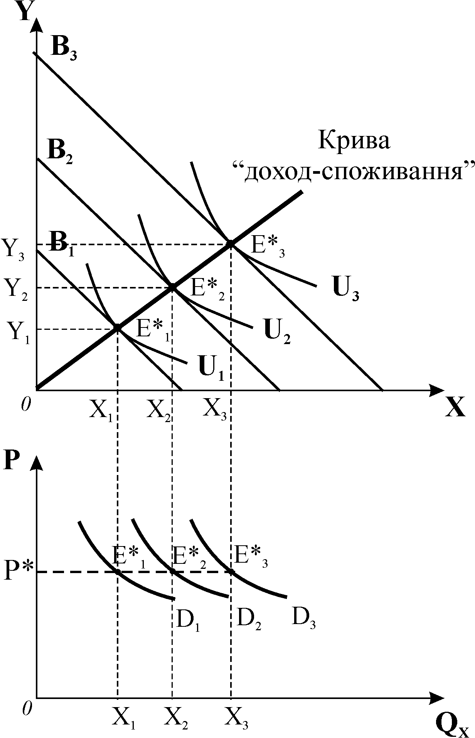
Початкова рівновага відповідає точці $Е^{{}_{1}}$. Зростання фінансових можливостей споживача дозволяє йому переміститись на вищі криві байдужості. Нові точки оптимумів $(Е^{{}_{2}},Е^{{}_{3}},Е^{{}_{4}})$ відповідають споживчим кошикам з більшими видатками на обидва блага. З’єднавши точки оптимумів плавною лінією, отримаємо криву „доход – споживання”.
Рис. 5.2. Зміна доходу і попиту на товар
а)
б)
Крива „доход – споживання” єднає всі точки рівноваги споживача, пов’язані з різними рівнями доходу.
Траєкторія кривої „доход – споживання” залежить від типу благ. Рис. 5.1 відображає найпоширенішу ситуацію реального життя, коли зі зростанням доходу відбувається збільшення споживання обох товарів. Це означає, що обидва товари належать до нормальних благ. Крива „доход – споживання” для нормальних благ є монотонно зростаючою. Для нижчих благ вона набуває від’ємного нахилу.
Модель „доход – споживання” дозволяє охарактеризувати зміну індивідуального попиту на певне благо. Перенесемо рівноважні обсяги споживання товару$Х$для випадку нормальних благ 13/2 (рис. 5.2.а) в систему координат „ціна – обсяг попиту” (рис. 5.2.б). За умови незмінної ціни кожен обсяг товару $Х$ має на кривій попиту лише одну точку. Обсяг$Х_{1}$ розміщений на кривій попиту$D_{1}$, а обсяг $X_{2}$, що відповідає вищому рівню доходу $(B_{2})$, вже розташований на іншій кривій попиту$D_{2}$, і далі відповідно попит споживача за будь-якого вищого рівня доходу буде зростати. На графіку попиту це виглядає як зміщення кривої попиту праворуч. Отже, зміна доходу споживача спричиняє зміни у попиті на товар і зміщує криву попиту.
Модель „доход – споживання” може бути використана для побудови кривих Енгеля.
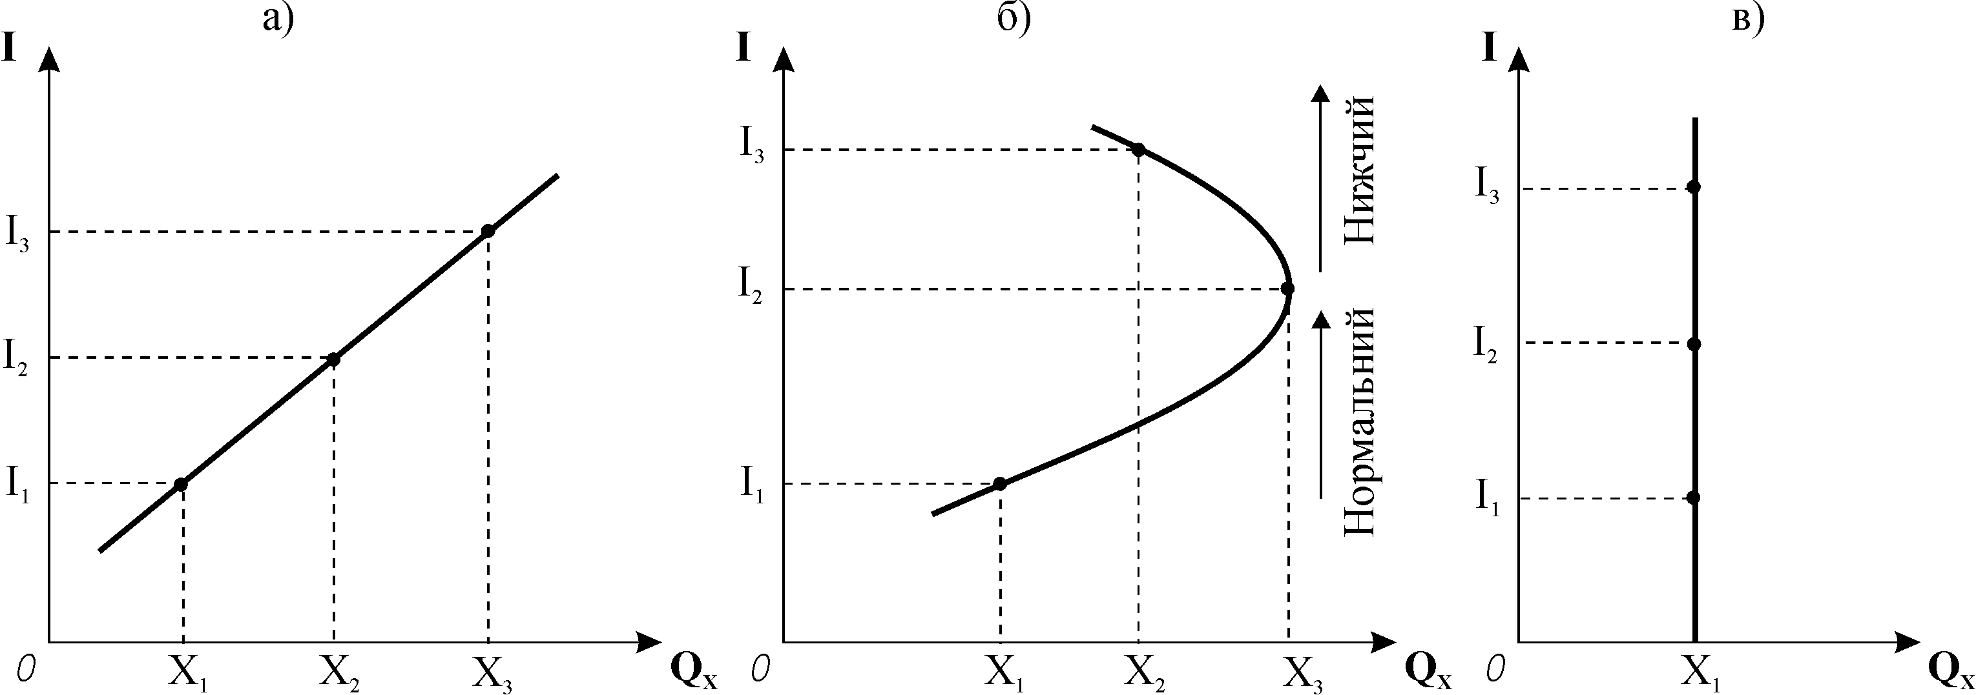
Криві Енгеля характеризують залежність обсягу споживання товару від доходу споживача.
Рис. 5.3. Криві Енгеля
На рис. 5.3 представлені криві Енгеля для нормальних (а), нижчих (б) та нейтральних (в) благ. Криві Енгеля і криві „доход – споживання” мають однаковий характер залежності від доходу: для нормальних благ є висхідними і мають додатний нахил, для нижчих – відхиляються ліворуч і набувають від’ємного нахилу, а для нейтральних є вертикальними.
Криві Енгеля мають практичне значення. Вони можуть надати інформацію стосовно груп населення з відповідними доходами, для яких реклама певних товарів буде найбільш ефективною.
14/1 Вплив зміни ціни на поведінку споживача. Ефект заміни та доходу. Крива індивідуального попиту.
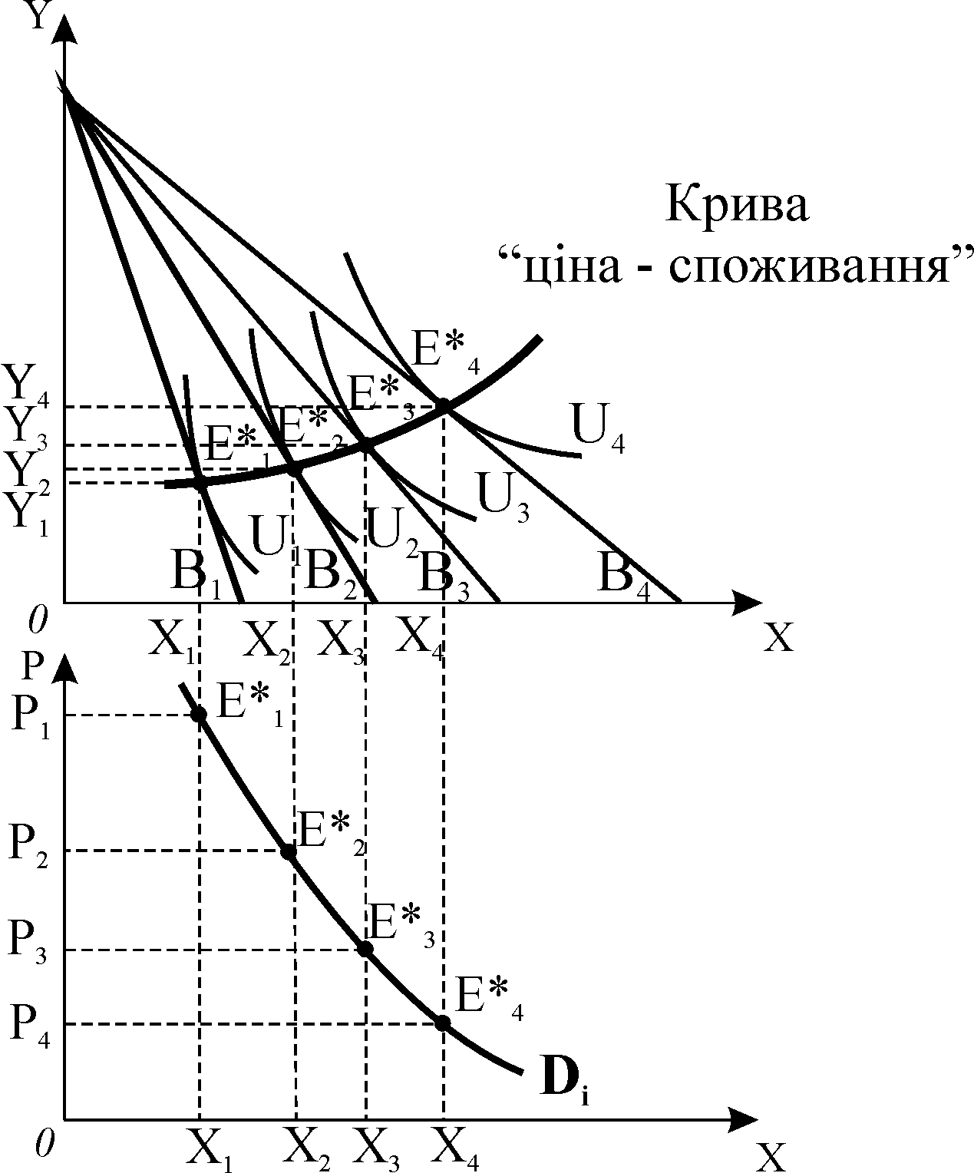
Рис. 5.4. Модель поведінки споживача
за зміни ціни одного товару
б)
а)
Крива „ціна – споживання” показує функціональну залежність між обсягом споживання блага та його ціною; вона сполучає всі точки рівноваги споживача, пов’язані зі зміною ціни одного з благ. На її основі будується крива індивідуального попиту.
Криву індивідуального попиту на товар $Х$отримаємо, якщо перенесемо рівноважні обсяги споживання товару $Х$у систему координат „ціна – кількість товару $Х$” (рис. 5.4.б) Крива попиту показує обсяг споживання товару$Х$як функцію ціни.
Властивості кривої попиту:
- крива попиту відображає зміну рівня корисності споживача: чим нижчою є ціна, тим вищий рівень добробуту вона забезпечує споживачеві;
- кожна точка кривої попиту є точкою оптимуму споживача на певному рівні корисності;
- в міру зниження ціни товару гранична норма заміни благ зменшується, тобто справджується закон спадної граничної корисності.
Зміна ціни чинить двоїстий вплив на споживчий кошик. З одного боку, благо стає дешевшим або дорожчим відносно інших товарів, що стимулює зміну структури споживання: дорожчі блага замінюються дешевшими. Це – ефект заміни. З іншого боку, одночасно відбувається зміна реального доходу споживача за незмінного номінального: якщо ціна одного з товарів знижується, то вивільняється частина доходу, котра може бути використана для купівлі додаткових одиниць даного блага або додаткових одиниць інших благ. Це – прояв ефекту доходу.
В аналізі поведінки споживача важливо відокремити дію цих складових загального ефекту, тому що вони можуть мати однакову спрямованість, підсилюючи реакцію споживача на зміну ціни, або різну, викликаючи інші наслідки. Концепцію розмежування ефектів заміни та доходу розробили український економіст і математик Євген Слуцький (1915 р.) та англійський економіст Джон Хікс (30-ті рр. ХХ ст.). Хоча модель Слуцького була розроблена раніше, в сучасній мікроекономіці більш поширений аналіз моделі Хікса.
Для визначення відокремленої дії кожного з ефектів спочатку припускають, що споживач після зміни ціни одного з благ зберігає незмінним свій рівень добробуту, умовно скоротивши свої видатки так, щоб реальний доход залишався на рівні початкового. Це дає 14/2 можливість проаналізувати зміну споживання, враховуючи лише зміну відносних цін, яку графічно показує зміна кута нахилу бюджетної лінії, тобто виділити ефект заміни.
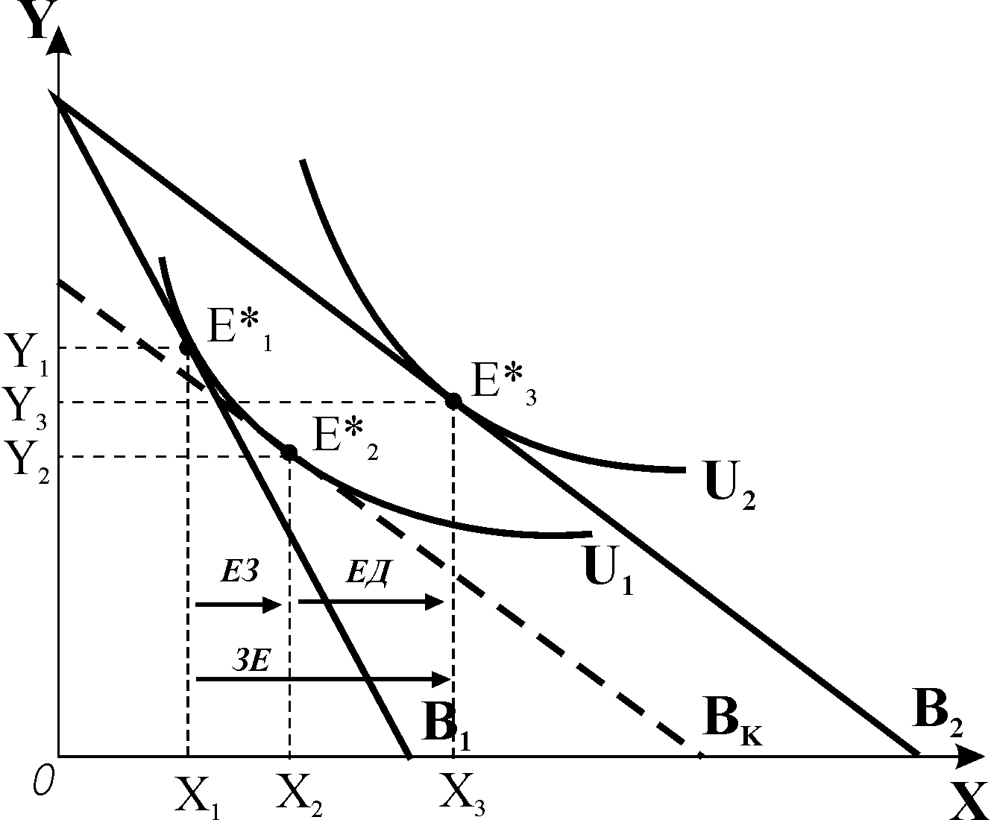
Для розмежування дії ефектів графічно застосовується побудова допоміжної прямої – компенсуючої бюджетної лінії. Економічний смисл добудови – визначити, якою стала б структура ринкового споживчого кошика, якби змінились лише відносні ціни благ. Далі, залишаючи незмінними відносні ціни (новий кут нахилу бюджетної лінії незмінний), досліджують лише вплив зміни реального доходу, що графічно відображається паралельним зміщенням бюджетної лінії.
Рис. 5.5. Ефекти заміни та доходу
за Хіксом. Нормальне благо
Зміна рівноваги споживача від $E^{{}_{1}}$ до $Е^{{}_{3}}$ характеризує загальний ефект зниження ціни товару $X$, котрий складається з суми двох ефектів – заміни та доходу:
- ефект заміни полягає у зміні обсягу споживання внаслідок зміни відносних цін товарів за незмінного реального доходу споживача;
- ефект доходу – це зміна обсягу споживання внаслідок зміни реального доходу за незмінності відносних цін товарів.
Зі зниженням ціни блага ефект заміни обов’язково зумовлює збільшення його споживання, тобто має додатне значення. На відміну від ефекту заміни, ефект доходу діє в різних напрямках, – в залежності від того, до якого типу належить товар. Для нормальних благ ефект доходу діє в тому ж напрямку, що і ефект заміни, тобто є величиною додатною, і підсилює його (рис. 5.5). Для нижчих благ ефект доходу діє в протилежному напрямку і має від’ємне значення. Але, як правило, ефект заміни для нижчих товарів значно більший, ніж ефект доходу, тому зі зниженням ціни нижчого блага попит на нього зростає.
Нормальні блага, а також нижчі блага, для яких ефект заміни перевищує ефект доходу так, що зі зниженням ціни їх споживання збільшується, називаються звичайними благами. Для звичайних благ справджується закон попиту: з підвищенням ціни попит на них скорочується, а зі зниженням ціни – зростає, крива попиту має від’ємний нахил, є спадною. Винятком є товар Гіффена – нижчий товар, який займає значне місце у видатках споживача і для якого не виконується закон попиту, для нього ефект доходу перевищує ефект заміни, а крива попиту має додатний нахил і є висхідною.
22/1 Довгострокова модель технологічно ефективного виробництва: двофакторна функція виробництва. Ізокванта. Типи функцій виробництва. Зміна факторів виробництва. Ефект масштабу.
У довгостроковому періоді фірма може змінити як технологію виробництв, так і його масштаб. Зміна технології веде до зміни функціональної залежності між структурою затрат ресурсів і випуском. Для аналізу застосовуються дво– і багатофакторні виробничі функції. Коли виробничому процесі капітал $(K)$і праця $(L)$ можуть замінювати один одного, пропорції між ресурсами вимірює показник капіталоозброєності праці $\left(K/L\right)$. Функція виробництва має вигляд: $Q=f\left(K,L\right)$.
Двофакторна виробнича функція може бути представлена у табличній („виробнича сітка”), графічній (ізокванта) і аналітичній формах.
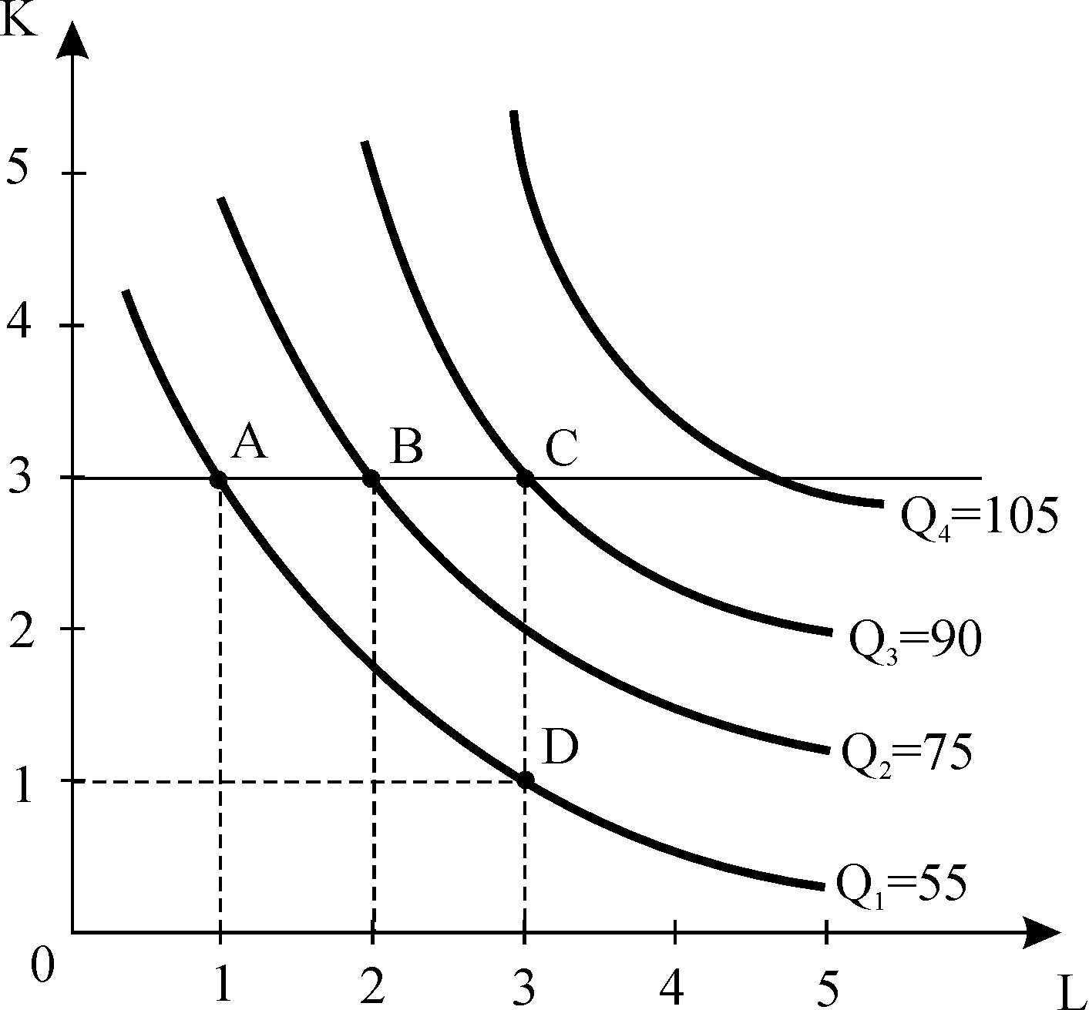
Ізокванта – це крива однакової кількості продукту, яка відображає множину комбінацій вхідних ресурсів, що забезпечують певний фіксований рівень випуску (рис. 7.4). Кожна з комбінацій факторів виробництва на ізокванті представляє свій технологічний спосіб виробництва. Наприклад, в точці $A$ переважає машинна технологія, а в точці $D$ виробництво продукції здійснюється переважно за рахунок ручної праці.
Рис. 7.4. Довгострокова виробнича
функція. Ізокванти
Ізокванти ранжирують рівні виробництва подібно до кривих байдужості, які ранжирують рівні задоволення. Рівень виробництва зростає з кожною наступною, розташованою вище від попередньої, ізоквантою. Так, ізокванта $Q_{1}$ відповідає всім комбінаціям праці і капіталу, які дозволяють виробляти 55 одиниць продукції, ізокванта $Q_{2}$ – 75 одиниць продукції і т.д.
Можна відмітити ще кілька властивостей кривих стабільного рівня виробництва: ізокванти, що відображають різні рівні випуску, не можуть перетинатися; ізокванти опуклі до початку координат і не перетинають осі координат, а лише необмежено наближаються до них, оскільки фактори виробництва можуть лише частково замінювати один одного, але повна заміна, як правило, неможлива, що відповідає припущенню про абсолютну необхідність для виробництва обох факторів.
Аналітично побудова ізокванти базується на рівнянні виробничої функції: $f(K,L)=\text{const}$. Тобто необхідно зафіксувати рівень виробництва, для якого будується ізокванта, і розв’язати рівняння відносно $L$ або $K$.
За допомогою виробничої функції можна проаналізувати можливості зміни технології за умови збереження досягнутого рівня виробництва. Наприклад, якщо кількість капіталу зменшилась на $ΔK$, то таку саму кількість продукції за той же час можуть виробити додатково залучені у виробництво $ΔL$одиниць праці:
$Q=f(K,L)=f(K−ΔK,L+ΔL)$.
Показник, що визначає пропорції заміни факторів виробництва, називається граничною нормою технологічної заміни – $\text{MRTS}$.
Гранична норма технологічної заміни показує, від якої кількості одного фактора треба відмовитись, щоб залучити у виробництво додаткову одиницю іншого фактора.
Відповідно, ${\text{MRTS}}_{L,K}={ΔK}/{ΔL}$ – гранична норма заміни праці капіталом – показує скільки одиниць капіталу може замінити одиницю праці; ${\text{MRTS}}_{K,L}={ΔL}/{ΔK}$– гранична норма заміни капіталу працею – показує скільки одиниць праці може замінити одиницю капіталу. Гранична норма технологічної заміни завжди є величиною від’ємною. Зберегти певний рівень виробництва за нової технології можна лише тоді, коли збільшення одного фактора буде супроводжуватись відповідним 22/2 зменшенням іншого, і навпаки, тобто величини $ΔK$ і $ΔL$ завжди мають протилежні знаки, а ізокванта має від’ємний нахил.
Величина граничної норми технологічної заміни залежить від співвідношення граничних продуктивностей факторів виробництва. Зміна капіталу на $ΔK$ призводить до зміни обсягу виробництва на величину ${\text{MP}}_{K}⋅ΔK$, а зміна праці на $ΔL$ дає зміну обсягу випуску на ${\text{MP}}_{L}⋅ΔL$. У випадку фіксованого рівня виробництва необхідно, щоб втрата продукції від зменшення кількості робітників компенсувалась приростом продукції від збільшення застосування капіталу, і навпаки, тобто повинна виконуватись рівність: ${\text{MP}}_{L}⋅ΔL+{\text{MP}}_{K}⋅ΔK=0,$ або ${\text{MP}}_{L}⋅ΔL=−{\text{MP}}_{K}⋅ΔK$, або ${\text{MP}}_{K}⋅ΔK=−{\text{MP}}_{L}⋅ΔL$.
Звідси гранична норма технологічної заміни праці капіталом:
${\text{MRTS}}_{L,K}={ΔK}/{ΔL}={−{\text{MP}}_{L}}/{{\text{MP}}_{K}}$,
або гранична норма технологічної заміни капіталу працею:
${\text{MRTS}}_{K,L}={ΔL}/{ΔK}={−{\text{MP}}_{K}}/{{\text{MP}}_{L}}$,тобто ${\text{MRTS}}_{K,L}=1/{{\text{MRTS}}_{L,K}}$.
Динаміка граничної норми технологічної заміни при зміні технологічного способу виробництва зазнає впливу закону спадної віддачі: в міру насичення виробництва будь-яким фактором його гранична продуктивність спадає. Ця тенденція отримала назву закону зниження граничної норми технологічної заміни: зі збільшенням застосування у виробництві будь-якого фактора гранична норма технологічної заміни одиниці цього фактора іншим знижується, і навпаки.
Аналіз довгострокової функції виробництва має важливе практичне значення, особливо для планування розвитку фірми.
Залежно від ступеня замінності факторів виробництва можливі різні типи функцій виробництва.
Типовою функцією з частковою змінюваністю факторів виробництва є функція Кобба-Дугласа: $Q=A⋅K^{α}⋅L^{β}$, де А, $α$ , $β$> 0.
Ізокванти функції мають вигляд опуклих до початку координат кривих, які необмежено наближаються до координатних осей.
Виробнича функція Леонтьєва є функцією з фіксованими пропорціями використання виробничих факторів:
Q=min (a*L, b*K), де a, b >0
Фактори є абсолютними доповнювачами, кожен рівень виробництва вимагає визначеної комбінації праці і капіталу. Ізокванти функції мають вигляд прямих кутів, вершини яких відповідають певним наборам факторів.
У випадку абсолютно взаємозамінних ресурсів виробнича функція має вигляд:
Q=a*L+b*K, де a, b >0
Ізокванти функції є прямими з від'ємним і сталим (-а/b) нахилом, MRTS постійна в усіх точках ізокванти. Один і той самий обсяг випуску може бути забезпечений або переважно капіталом, або переважно працею, або іншою комбінацією цих факторів.
Якщо обсяги використання факторів виробництва змінюються не в протилежних напрямках, а в одному і тому ж, тобто коли фірма збільшує використання всіх вхідних ресурсів, відбувається зміна масштабів виробництва.
Довгострокова виробнича функція показує ефект масштабу, тобто співвідношення між зростанням затрат ресурсів і зростанням обсягів виробництва. Тут можливі три випадки:
- якщо темпи зростання обсягів виробництва перевищують темпи зростання обсягів ресурсів, має місце зростаючий ефект масштабу;
- якщо обсяги виробництва зростають тими ж темпами, що і обсяги використовуваних ресурсів, має місце постійний ефект масштабу;
- якщо зростання обсягів виробництва відбувається в меншій мірі, ніж зростають обсяги залучених ресурсів, має місце спадний ефект масштабу.
21/1 Довгострокова модель економічно ефективного виробництва: ізокоста. Мінімізація сукупних витрат для заданого обсягу і максимізація обсягів випуску для заданого рівня витрат. Траєкторія розвитку фірми.
Випуск одного і того ж обсягу продукції технологічно ефективно можна забезпечити різними сполученнями факторів виробництва. Але з економічної точки зору кожна комбінація ресурсів обумовить для фірми різні витрати. Тому виникає проблема вибору економічно ефективної структури факторів, яка забезпечила б виробництво даного обсягу з мінімальними витратами.
Бажані зміни в структурі виробничих факторів фірма може здійснити лише протягом досить тривалого часу, оскільки це пов’язано зі зміною технології. У довгостроковому періоді всі фактори виробництва, отже, і всі витрати змінні, тому в аналізі не виділяються постійні витрати. Розрізняють лише: довгострокові сукупні витрати – витрати на весь обсяг продукції $(\text{LC})$, довгострокові середні витрати – витрати на одиницю продукції $(\text{LAC})$ та довгострокові граничні витрати $(\text{LMC})$, тобто приріст сукупних витрат.
Для кожного періоду фірма має певні обмежені фінансові засоби, які може витратити на вдосконалення виробництва. Тому допустимі витрати на працю і капітал можна описати таким рівнянням: $\text{LC}=f(L,K)=P_{L}⋅L+P_{K}⋅K$,
де $P_{L}$ – годинна ставка заробітної плати (ціна одиниці праці), $P_{K}$ – орендна плата за годину використання устаткування (ціна одиниці капіталу).
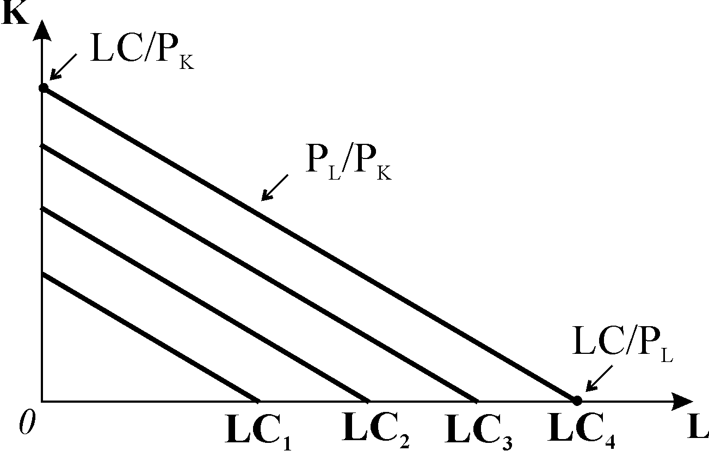
Фірма може змінити співвідношення праці і капіталу, але так, щоб загальна сума витрат не змінилась. Розв’язавши дане рівняння відносно L або К, можемо визначити всі можливі комбінації вхідних ресурсів, які не виходять за межі визначеного рівня витрат:
Рис. 7.5. Карта ізокост
$K={\text{LC}}/{P_{K}}−({P_{L}}/{P_{K}})⋅L$, або $L={\text{LC}}/{P_{L}}−({P_{K}}/{P_{L}})⋅K$.
Графічно ці комбінації відображає ізокоста.
Ізокоста – це лінія незмінних витрат, що показує всі можливі комбінації праці і капіталу, які фірма може придбати за даного рівня витрат.
Кожен фіксований рівень витрат зображає інша ізокоста. Множина ізокост, які ілюструють різні рівні довгострокових сукупних витрат, називається картою ізокост (рис. 7.5).
Зміна рівня сукупних витрат зміщує ізокосту паралельно вгору або вниз, а зміна ціни одного з ресурсів змінює її нахил до відповідної осі. Нахил ізокости до відповідної осі визначається співвідношенням цін ресурсів: ${P_{L}}/{P_{K}}$ або ${P_{K}}/{P_{L}}$. Одночасно він визначає пропорції взаємозаміни ресурсів, виражені в категоріях альтернативних витрат. Якщо заміна ресурсів відбувається за умови, що сукупні витрати повинні залишатися незмінними, то вірним буде рівняння:
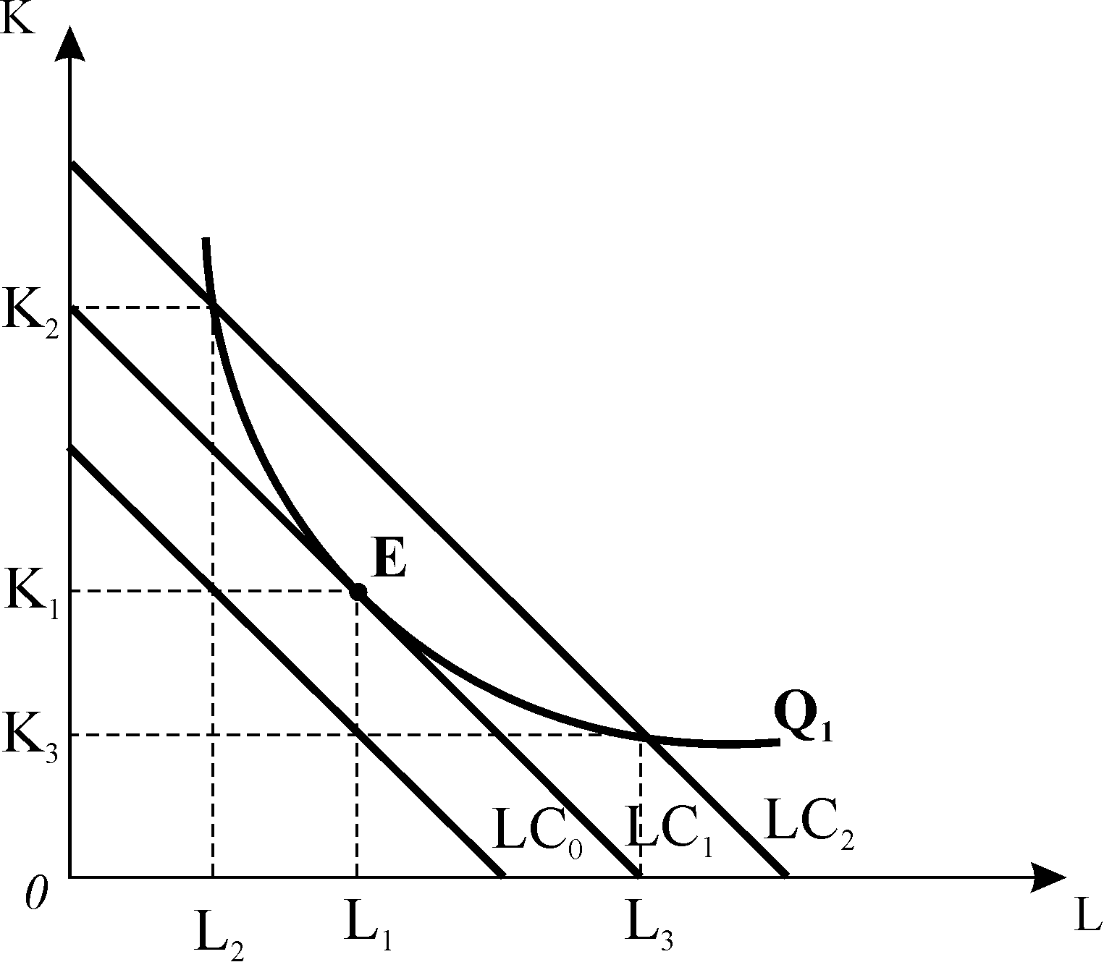
21/2 $ΔK⋅{ΔP}_{K}+ΔL⋅{ΔP}_{L}=0$, або $ΔK⋅P_{K}=−ΔL⋅P_{L},$ звідси: ${ΔK}/{ΔL}={P_{L}}/{P_{K}}$. Тобто додаткові одиниці капіталу можна придбати на суму, яка буде зекономлена внаслідок вивільнення певного числа робітників. Норму заміни праці капіталом показує співвідношення ${P_{L}}/{P_{K}}$ – відносна ціна праці.
Рис. 7.6. Виробництво заданого обсягу
Перед фірмою стоїть завдання знайти таку комбінацію праці і капіталу, яка за існуючих цін ресурсів забезпечила б мінімальні сукупні витрати на заданий фіксований обсяг виробництва. Технологічно ефективні комбінації для заданого рівня випуску показує ізокванта. Отже, геометрично задача зводиться до пошуку точки, яка знаходиться на фіксованій ізокванті і одночасно спільна з найменш віддаленою від початку координат ізокостою, що забезпечує найнижчу суму сукупних витрат виробництва.
Сумістивши карту ізокост з фіксованою ізоквантою (рис. 7.6), бачимо, що дві ізокости мають спільні точки з ізоквантою, але ізокоста з мінімальними витратами буде дотичною до ізокванти, а параметри точки дотику (Е) покажуть оптимальну комбінацію факторів виробництва. У цій точці кут нахилу ізокванти збігається з кутом нахилу ізокости. Оскільки кут нахилу ізокванти визначає граничну норму технологічної заміни факторів виробництва в категоріях їх продуктивності $({\text{MRTS}}_{\text{LK}}={{\text{MP}}_{L}}/{{\text{MP}}_{K}};$ ${\text{MRTS}}_{\text{KL}}={{\text{MP}}_{K}}/{{\text{MP}}_{L}})$, а кут нахилу ізокости визначає заміну факторів у категоріях відносних цін $({P_{L}}/{P_{K}};{P_{K}}/{P_{L}})$, то в точці дотику гранична норма технологічної заміни факторів виробництва дорівнює їх відносним цінам. Ця точка є точкою рівноваги фірми.
Алгебраїчно точка мінімальних витрат знаходиться шляхом розв’язку системи рівнянь:
$$f(K,L)=\text{const}$$
${{\text{MP}}_{K}}/{{\text{MP}}_{L}}={P_{K}}/{P_{L}}$.
Перше рівняння є рівнянням заданої ізокванти, а друге рівняння – це рівняння рівноваги, яке означає, що в точці дотику співвідношення граничних продуктів праці і капіталу дорівнює співвідношенню їхніх цін. Переписавши рівняння рівноваги як ${{\text{MP}}_{K}}/{P_{K}}={{\text{MP}}_{L}}/{P_{L}}$, одержимо умову рівноваги, відому під назвою еквімаржинального принципу або принципу рівності граничних величин.
21/3 І геометричний, і аналітичний методи розв’язку задачі мінімізації витрат для фіксованого обсягу випуску продукції дають одну і ту ж умову рівноваги: мінімум витрат для заданого рівня виробництва досягається, якщо фірма використовує таку комбінацію ресурсів, для якої граничні продуктивності ресурсів пропорційні їхнім цінам, або відношення граничного продукту фактора до його ціни однакове для всіх вхідних ресурсів.
Збільшуючи фінансові видатки на всі фактори виробництва, фірма має змогу розвиватись, переходити до більших масштабів виробництва. Для кожного бажаного обсягу випуску, відображеного серією ізоквант, можна знайти ізокосту, що мінімізує витрати фірми, – це будуть ізокости, дотичні до відповідних ізоквант (рис. 7.7).
З’єднавши точки дотику $(A,B,C,D,E)$ плавною лінією, ми одержимо траєкторію розвитку або лінію експансії фірми, яка ілюструє комбінації праці і капіталу, які обирає фірма, щоб мінімізувати витрати кожного з рівнів виробництва у довгостроковому періоді. Вона проходить через всі точки рівноваги фірми, відображаючи зміни її фінансових можливостей за незмінних цін факторів виробництва.
У довгостроковому періоді, коли всі ресурси змінні, фірма має можливість працювати з меншими сукупними витратами, ніж у короткостроковому періоді.
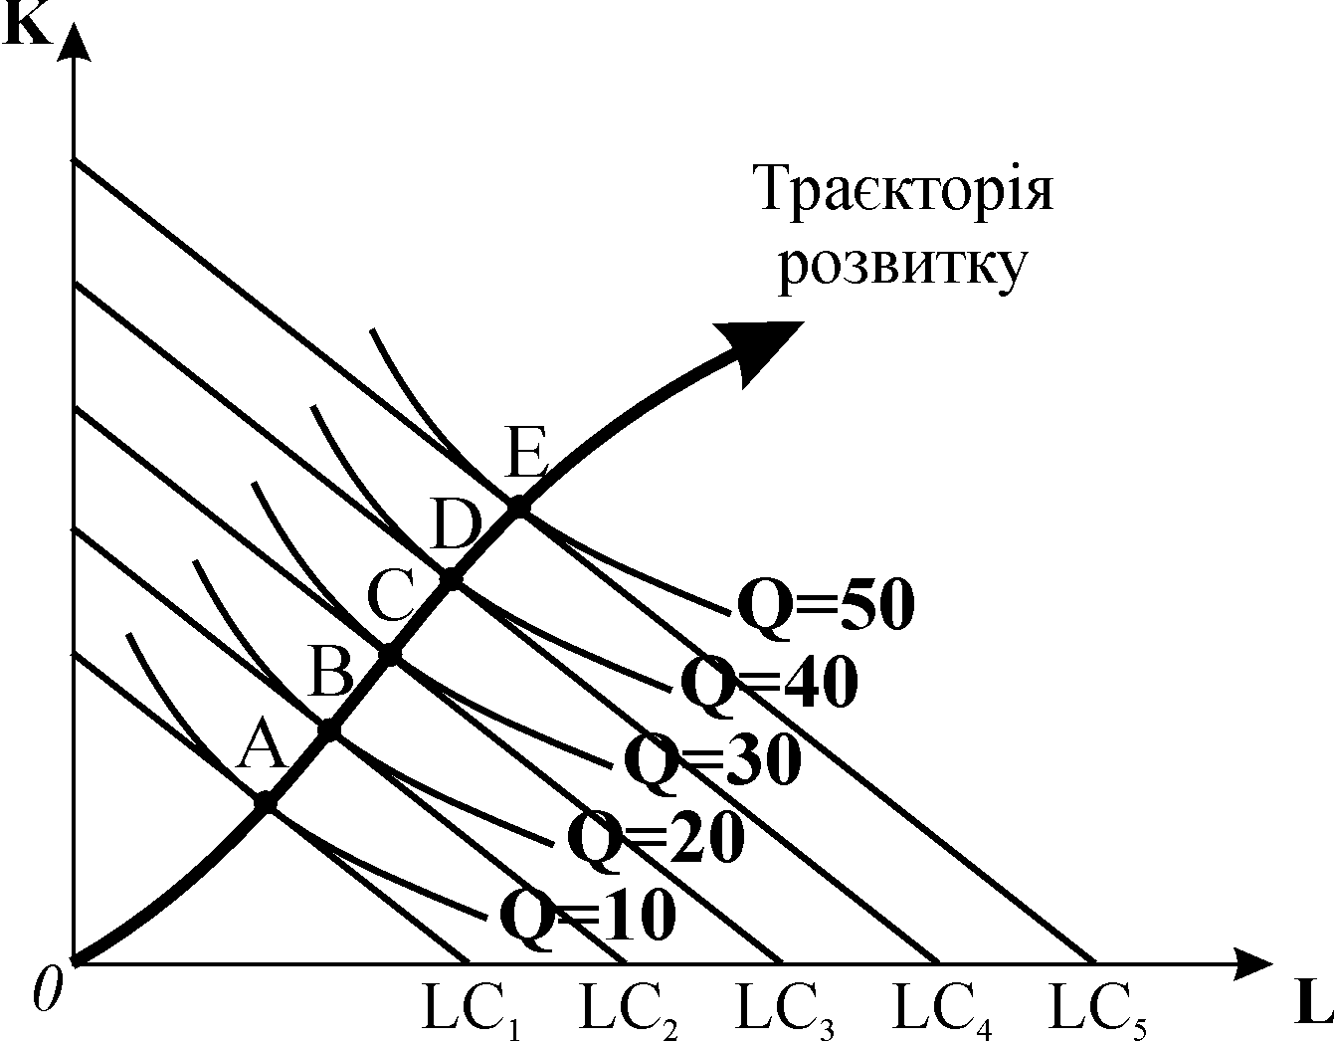
Рис. 7.7. Траєкторія розвитку фірми

24/1 Довгострокові середні витрати зі змінним ефектом масштабу. Мінімальний ефективний розмір підприємства.
Довгострокові середні витрати, тобто витрати на одиницю продукції, формують ціну виробника, від рівня якої залежить результат діяльності фірми, її успіх на ринку. Якщо ціна виробника виявиться нижчою за ринкову ціну, фірма одержить економічний прибуток, в іншому разі вона матиме збитки і буде витіснена з ринку, тому мінімізація середніх витрат складає основне завдання виробничої діяльності фірми.
Між середніми сукупними витратами короткострокового і довгострокового періоду існує певний зв’язок. Крива довгострокових середніх витрат $(\text{LAC})$ будується на основі кривих короткострокових середніх сукупних витрат $(\text{ATC})$. Відображаючи дію закону спадної віддачі, короткострокові $\text{ATC}$ мають U – подібну форму. Нижня точка кривої $\text{ATC}$ показує ефективний масштаб виробництва для підприємства з заданою технологією. Якщо фірма буде нарощувати обсяг випуску за межі цієї точки за незмінної технології, середні сукупні витрати почнуть зростати, ефективність виробництва втрачається. Тому в умовах стійкого підвищення попиту на продукцію фірмі потрібно змінити технологію і потужності. Витрати на основний капітал відповідно зростуть, а підприємство перейде на нові масштаби виробництва – з малого перетвориться на середнє, а потім – на велике.
За цих умов фірмі необхідно відшукати для кожного технологічного рівня такий обсяг випуску, за якого середні сукупні витрати були б мінімальними. Завдання ускладнюється наявністю постійного, зростаючого і спадного ефектів масштабу. Постійний ефект масштабу спричиняє незмінність довгострокових середніх витрат, зростаючий ефект масштабу дає економію витрат на масштабі, тобто витрати на одиницю продукції зменшуються з нарощуванням обсягів випуску, а у випадку спадного ефекту масштабу маємо втрати на масштабі, – середні витрати зі збільшенням обсягу випуску зростають. В кожній з цих тенденцій крива довгострокових витрат $\text{LAC}$ має іншу форму.
Рис. 7.8 ілюструє побудову довгострокової кривої середніх витрат для випадку постійного ефекту масштабу. Якщо фірма хоче випускати невеликий обсяг продукції, то їй треба будувати підприємство з рівнем виробництва $Q_{1}$, який відповідає мінімальним середнім витратам, що встановлюються в точці перетину кривих ${\text{MC}}_{1}$ і ${\text{ATC}}_{1}$. Якщо попит на продукцію зростає і фірма має намір розширити виробництво, то їй краще побудувати підприємство середнього розміру: за наявності постійного ефекту масштабу середні витрати залишаться тими ж самими лише для обсягу виробництва $Q_{2}$. Будь-який проміжний між $Q_{1}$ і $Q_{2}$ рівень виробництва дасть більші середні витрати. Так само для великого підприємства треба обрати рівень випуску $Q_{3}$, оскільки для будь-якого обсягу між $Q_{2}$ і $Q_{3}$ витрати будуть більшими.
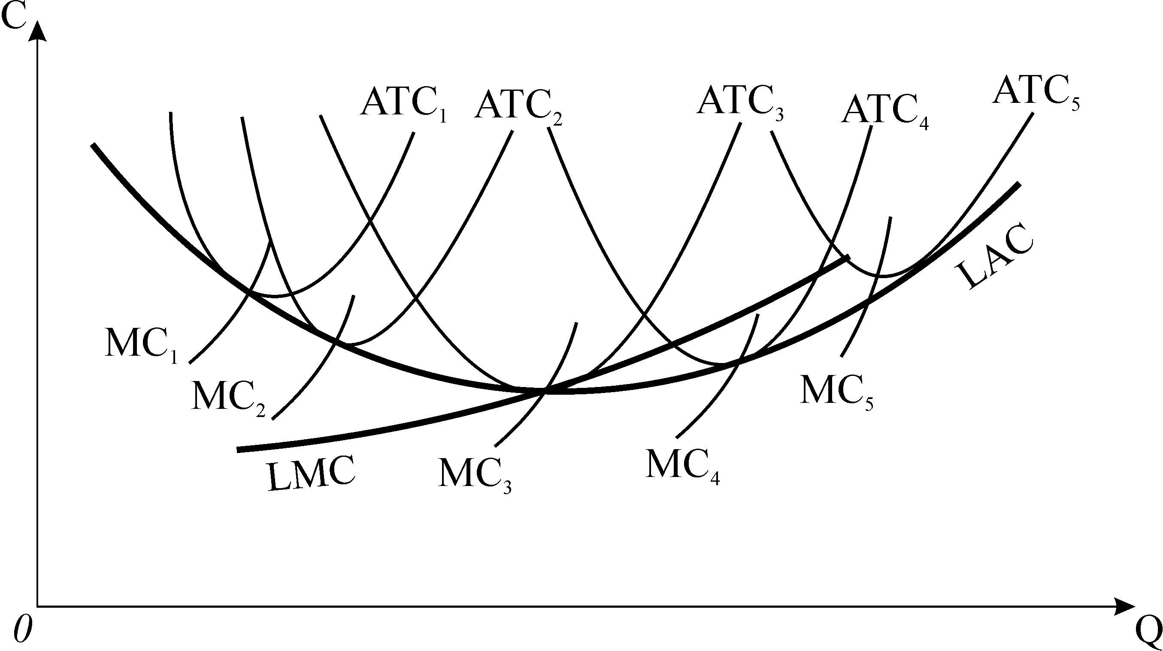
Абсциси точок перетину кривих $\text{ATC}$ показують обсяги виробництва, за яких доцільно здійснити зміну його масштабу. Ламана лінія, що з’єднує криві довгострокових середніх витрат між точками перетину (позначена на графіку насічками), і є кривою довгострокових середніх витрат.
Рис. 7.9. Крива довгострокових середніх витрат
зі змінним ефектом масштабу
Ламана конфігурація пов’язана з дискретністю технологій і масштабів виробництва. Але якщо припустити, що масштаб виробництва змінюється безперервно, то крива довгострокових середніх витрат буде плавною. Її визначають мінімальні значення середніх сукупних витрат короткострокового періоду: $\text{LAC}=\text{min}({\text{ATC}}_{1},{\text{ATC}}_{2},{\text{ATC}}_{3},\text{.}\text{.}\text{.})$. З’єднавши точки найменших витрат в кожному з розмірів підприємства, одержимо криву довгострокових середніх витрат. В умовах постійного ефекту масштабу це буде горизонтальна лінія $\text{LAC}$.
24/2 Рис. 7.9. ілюструє випадок зростаючого ефекту масштабу, або економію на масштабі на низьких обсягах випуску, які на вищих обсягах виробництва переходять у спадний ефект масштабу, або втрати на масштабі. Крива $\text{LAC}$ тут має U – подібну конфігурацію. Причиною її є змінний характер ефекту масштабу.
Крива довгострокових граничних витрат $\text{LMC}$ не огинає короткострокових кривих $\text{MC}$. Кожна точка на кривій $\text{LMC}$ показує граничні витрати найекономнішого варіанту підприємства для всіх можливих розмірів. Крива $\text{LMC}$ перетинає криву $\text{LAC}$ в точці її мінімуму. Обидві криві пологіші, ніж аналогічні криві короткострокового періоду.
Існує декілька причин виникнення економії на масштабі, які сприяють підвищенню ефективності виробництва, отже, і зниженню витрат на одиницю продукції: спеціалізація праці; спеціалізація управлінського персоналу; технічний прогрес; виробництво побічної продукції з відходів основного виробництва; неподільність виробництва. Втрати на масштабі, як правило, пов’язані з труднощами управління: ефективність рішень падає, а середні витрати виробництва зростають.
На основі вивчення ефекту масштабу вчені створили концепцію мінімального ефективного розміру $(\text{MEP})$, яка допомагає встановити оптимальні розміри підприємств в окремих галузях за різних випадків ефекту масштабу.
Мінімальний ефективний розмір – це той найменший обсяг виробництва, за якого фірма може мінімізувати свої довгострокові середні витрати.
Рис. 7.10 а) представляє ситуацію, коли зростаючий ефект масштабу незначний і швидко себе вичерпує, тому мінімальний ефективний розмір фірми відповідає невеликим обсягам виробництва. В таких галузях існує значне число відносно дрібних виробників, а великі фірми не будуть більш ефективними. Це – типова галузь вільної конкуренції. Сюди можна віднести хлібопекарську, швейну, взуттєву і інші галузі легкої промисловості, а також багато видів роздрібної торгівлі.
Рис. 7.10 б) представляє ситуацію, коли економія на масштабі швидко наростає, а далі до значних обсягів виробництва зберігаються незмінні витрати. В такій галузі фірма досягає мінімуму середніх витрат на відносно низьких обсягах виробництва $(Q_{1})$, тому буде конкурентоспроможною поряд з середніми і великими підприємствами, які мають такі ж середні витрати (на відрізку $Q_{1}Q_{2}$). В галузях з такими умовами формування середніх витрат можуть співіснувати підприємства різних розмірів, вони будуть однаково ефективними. Такими є галузі, що виробляють меблі, книги та ін.
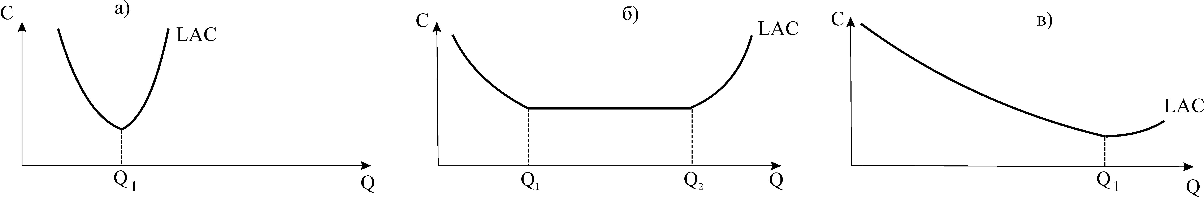
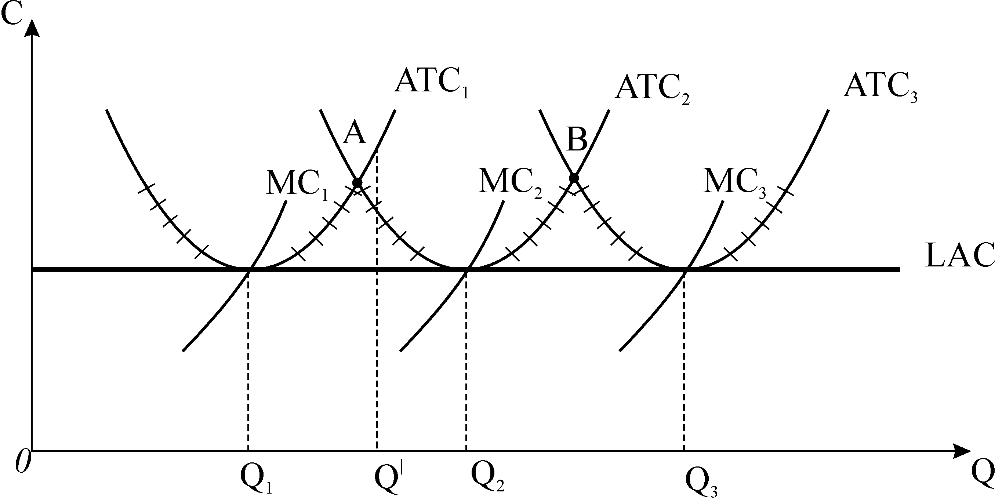
Рис. 7.10 в) ілюструє ситуацію тривалого зростаючого ефекту масштабу. Мінімальних витрат підприємство може досягти за дуже великих обсягів виробництва. Дрібні фірми не зможуть забезпечити таких низьких витрат, тому будуть неконкуретноспроможними і нежиттєздатними. В реальному житті такі тенденції можна спостерігати в автомобілебудівній, алюмінієвій, сталеплавильній і т.п. галузях важкої промисловості. В цих галузях виробництво може зосередитись в одній фірмі, яка забезпечує весь попит з мінімальними витратами. Така ринкова ситуація називається природною монополією.
Рис. 7.10. Ефект масштабу і розміри підприємств

Рис. 7.8. Крива довгострокових середніх витрат з постійним ефектом масштабу
45 Модель довгострокової рівноваги фірми і галузі. Парадокс прибутку. Довгострокове пропонування фірми і галузі зі змінним рівнем витрат.
Стратегія довгострокового функціонування фірми на ринку: обрати обсяг випуску, для якого $P=\text{LMC}$; вступити на ринок, якщо $P>\text{LAC}$; вийти з ринку, якщо $P<\text{LAC}$.
Довгострокова рівновага конкурентного ринку пов’язана з переливом інвестиційного капіталу із галузі в галузь, і досягається, коли настає галузева рівновага. Сигналом, який спонукає будь-яку фірму до входження в галузь, або надає інформацію про недоцільність перебування в галузі, слугує прибуток, який забезпечується рівноважною ринковою ціною. Дослідження процесу встановлення довгострокової рівноваги в конкурентній галузі виявило феномен, який дістав назву парадоксу прибутку.
Фірми вільно вступають в галузь в погоні за надприбутком, і виходять з неї, щоб уникнути збитків, вони постійно шукають таку галузь, де можна максимізувати економічний прибуток, а в результаті, коли настає довгострокова рівновага, всі одержують лише нульовий економічний прибуток. Парадокс полягає в тому, що можливість отримати економічний прибуток в конкурентній галузі є причиною його зникнення у довгостроковому періоді. Чому ж фірми так прагнуть вступити в надприбуткову галузь, якщо в кінцевому результаті вони неминуче виходять на нормальний прибуток?
Отже, концепція довгострокової рівноваги пояснює, як треба діяти, показує фірмам найвигідніші напрямки їх діяльності.
Довгострокова крива пропонування фірми, – як і короткострокова, – співпадає з кривою граничних витрат. Вона представляє собою відрізок кривої $\text{LMC}$, розташований вище мінімуму довгострокових середніх витрат $\text{LAC}$. Через те, що у довгостроковому періоді всі фактори виробництва змінні, спадна віддача менш відчутна, ніж у короткостроковому періоді, крива граничних витрат $\text{LMC}$, відповідно і довгострокова крива пропонування фірми більш полога, а пропонування більш еластичне, ніж короткострокове.
Довгострокова крива ринкового пропонування також більш полога, ніж короткострокова з двох причин: по-перше, через те, що довгострокова крива пропонування окремої фірми є більш пологою; по-друге, з підвищенням цін в галузі збільшується число фірм саме у довгостроковому періоді. І навпаки, коли ціни падають, то також повинен пройти певний період часу, достатній, щоб фірми почали залишати галузь. Отже, зміна ціни викликає більшу зміну обсягів випуску у довгостроковому періоді порівняно з короткостроковим.
Довгострокова крива ринкового пропонування або крива пропонування галузі має важливу відмінність у побудові: її не можна визначити простим додаванням обсягів пропонування окремих фірм, оскільки кожна точка на довгостроковій кривій пропонування відповідає іншому числу фірм в галузі. Тому потрібно врахувати можливість зміни цін на ресурси в результаті зміни числа і відповідно попиту фірм. Відповідно до динаміки витрат розрізняють три типи галузей: з постійним, зростаючим та спадним рівнем витрат. Крива довгострокового пропонування галузі з постійним рівнем витрат є горизонтальною лінією на рівні ціни, що відповідає значенню мінімальних довгострокових середніх витрат виробництва. Галузі з постійним рівнем витрат можуть мати і горизонтальні криві довгострокових середніх витрат. Крива довгострокового пропонування галузі зі зростаючими витратами є висхідною, галузі зі спадними витратами – спадною.
Незалежно від того, якою є галузь, положення фірми у стані довгострокової рівноваги має однакові характеристики: у будь-якій галузі ціна рівноваги довгострокового періоду встановлюється на рівні мінімуму середніх витрат.
Рівність $P=\text{min}\text{AC}=\text{MC}$ слугує основним доказом того, що економіка конкурентних цін прагне використати обмежені ресурси суспільства якнайефективніше. Ефективне використання ресурсів вимагає виконання двох умов: виробничої ефективності та ефективності розподілу ресурсів.
Виробнича ефективність досягається рівністю ціни і середніх витрат $(P=\text{min}\text{AC})$. Конкуренція примушує фірми виробляти в точці мінімальних середніх витрат виробництва і встановлювати ціну, яка відповідає цим витратам, використовувати у виробництві мінімум ресурсів.
Ефективність розподілу ресурсів досягається рівністю ціни і граничних витрат $(P=\text{MC})$. Вона означає, що виробництво повинно бути не тільки технологічно ефективним, але й створювати в сукупності такий набір товарів, який максимально задовольняє потреби та уподобання споживачів.

28/1 Ефективність за Паретто.
Головна перевага конкурентної ринкової системи полягає у здатності вільних ринків забезпечувати ефективний розподіл обмежених ресурсів суспільства.
Ефективність за Парето (Парето-оптимум) означає, що ресурси розподілені оптимально, якщо ніхто не може покращити свого становища, не погіршуючи становища іншого.
Основним критерієм ефективності за Парето є наявність або відсутність розтрати ресурсів. Парето-оптимальними є розподіли, за яких будь-які подальші вигідні зміни неможливі.
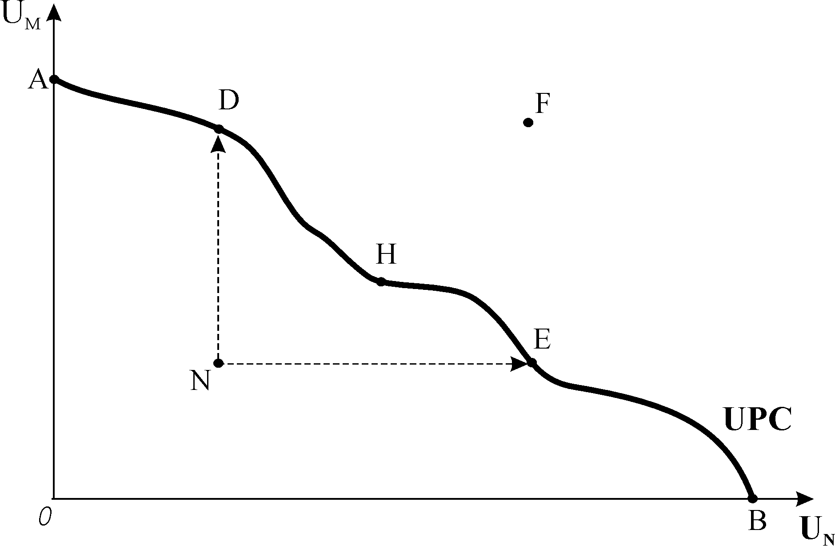
Межа можливих корисностей $(\text{UPC})$ – модель економіки з двома економічними суб’єктами, які розподіляють між собою обмежений обсяг благ (рис. 12.1), – ілюструє множину комбінацій рівнів корисностей, які можуть бути досягнуті учасниками обміну. Всі точки $\text{UPC}$ відповідають Парето-ефективним розподілам. Проте різні варіанти розподілу добробуту суттєво відрізняються з точки зору справедливості.
Рис. 12.1. Межа можливих корисностей
Парето-оптимальний розподіл ресурсів може не давати соціального оптимуму, допускаючи крайню нерівномірність розподілу наявних благ у суспільстві. Неефективний розподіл ресурсів іноді може бути більш справедливим, ніж ефективний.
Конкретний вибір пов’язаний з конкретним поглядом на проблему справедливості, який і визначає функцію суспільного добробуту.
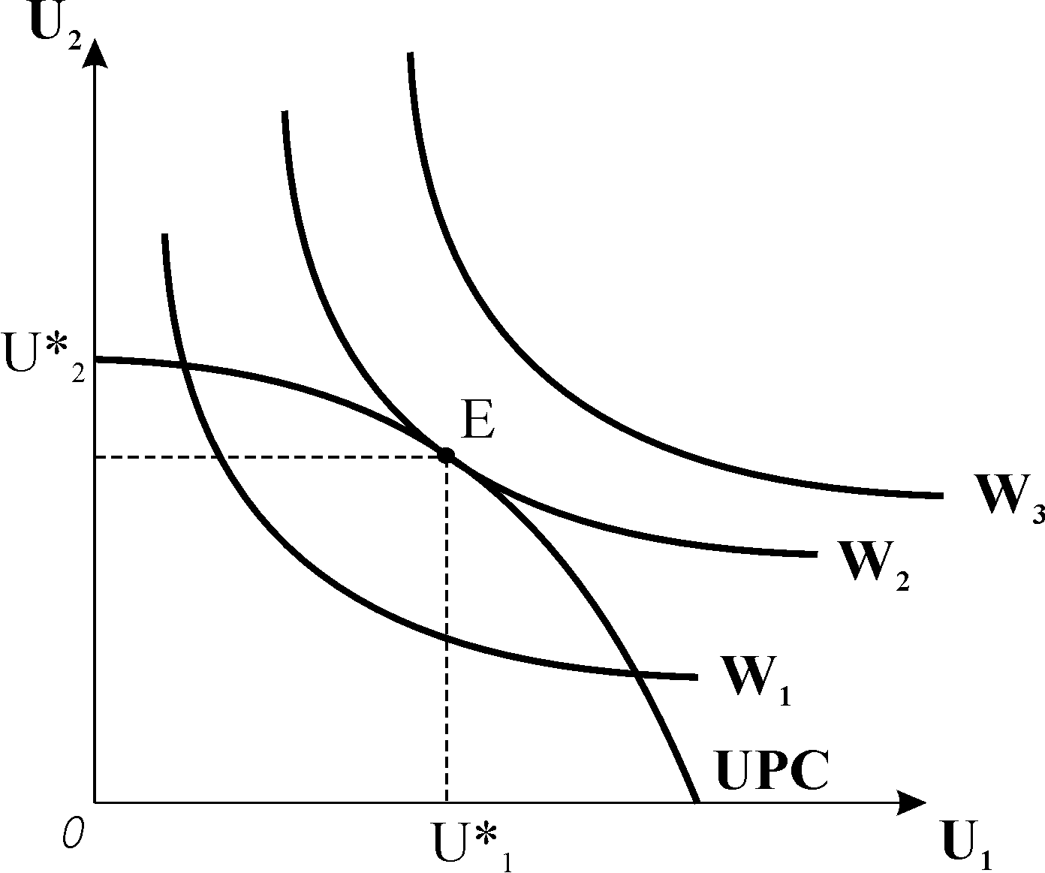
Функція суспільного добробуту ранжирує індивідуальні розподіли залежно від індивідуальних уподобань, а рівень суспільного добробуту $(W)$виступає деякою функцією від індивідуальних функцій корисності $U_{1}(X),\text{.}\text{.}\text{.},U_{n}(X)$ і зростаючою функцією корисності кожного індивіда: $W=W\left[U_{1}(X),\text{.}\text{.}\text{.},U_{n}(X)\right]$.
Рис. 12.2. Максимізація суспільного добробуту
Різновидами цієї функції є функція суспільного добробуту Бентама (класична утилітаристка функція), функція добробуту як сума зважених корисностей, функції добробуту Ніцше і Роулза (мінімаксна), функція корисностей Бергсона – Семюелсона (індивідуалістична).
Максимізація функції суспільного добробуту у відповідній графічній моделі (рис. 12.2) передбачає суміщення кривих рівного добробуту або суспільних кривих байдужості $(W_{1},W_{2},W_{3})$ з межею можливих корисностей $(\text{UPC})$, що дозволяє визначити точку 28/2 рівноваги. Будь-який інший стан на межі можливих корисностей неоптимальний щодо суспільного добробуту, хоча є Парето-оптимальним. У точці рівноваги забезпечується максимальний рівень добробуту економічних суб’єктів, проте такий розподіл – лише один з можливих варіантів справедливого розподілу.
В цілому розрізняють чотири концептуальних підходи до проблеми справедливості: егалітарний, утилітарний, роулзівський і ліберальний.
Егалітарний, утилітарний і роулзівський підходи передбачають державне втручання з метою коригування результатів ринкових процесів і досягнення більш справедливого розподілу, ліберальний підхід заперечує необхідність такого втручання. Сучасна держава прагне досягнення компромісу між критеріями оптимальності та справедливості.
Ефективність функціонування конкурентної ринкової системи оцінюється за двома рівнями – часткової та загальної рівноваги.
Часткова конкурентна ринкова рівновага – рівновага на ізольованому ринку певного товару – є ефективною, оскільки у точці рівноваги економічна цінність продукту для споживача $(\text{MV})$ і граничні витрати його виробництва $(\text{MC})$співпадають. Рівноважна ціна дорівнює граничним витратам і граничній цінності продукту: $\text{MV}=P=\text{MC}$. У стані рівноваги споживчий і виробничий надлишки досягають максимальної величини. Сукупний надлишок споживачів і виробників показує виграш всього суспільства.
Коли всі ринки факторів виробництва і кінцевої продукції досягають часткової рівноваги, встановлюється загальна рівновага економічної системи.
Загальна рівновага – це стан рівноваги, за якого у всій економічній системі, на всіх ринках встановлюються ціни рівноваги. Цінами загальної рівноваги називаються ціни, за якими загальний обсяг споживання кожного блага не перевищує обсягу його виробництва. Загальна рівновага відображає ефекти зворотного зв’язку. Ефектом зворотного зв’язку називається зміна цін і кількості товарів на певному ринку як реакція на зміни, що виникають на споріднених ринках.
Аналіз загальної рівноваги розширює можливості оцінки ефективності функціонування ринкової економіки.

29/1 Ефективність конкурентної ринкової системи у розподілі ресурсів споживання та виробництва (скринька Еджворта). Модель оптимізації структури економіки.
Встановлення загальної рівноваги у конкурентній ринковій економіці означає наявність повної системної ефективності, досягнення Парето-оптимального стану в усіх сферах економічної діяльності – споживанні, обміні та виробництві за відповідності структури виробництва структурі суспільних потреб.
Оскільки в конкурентній економіці граничні норми заміни благ однакові для всіх споживачів і дорівнюють співвідношенню цін цих благ, то неможливо розподілити сукупні обсяги споживання кожного блага між споживачами так, щоб покращити стан хоча б одного без погіршення стану іншого. Вигідні обміни відсутні. Це означає, що рівновага в даній економіці ефективна за споживанням та обміном.
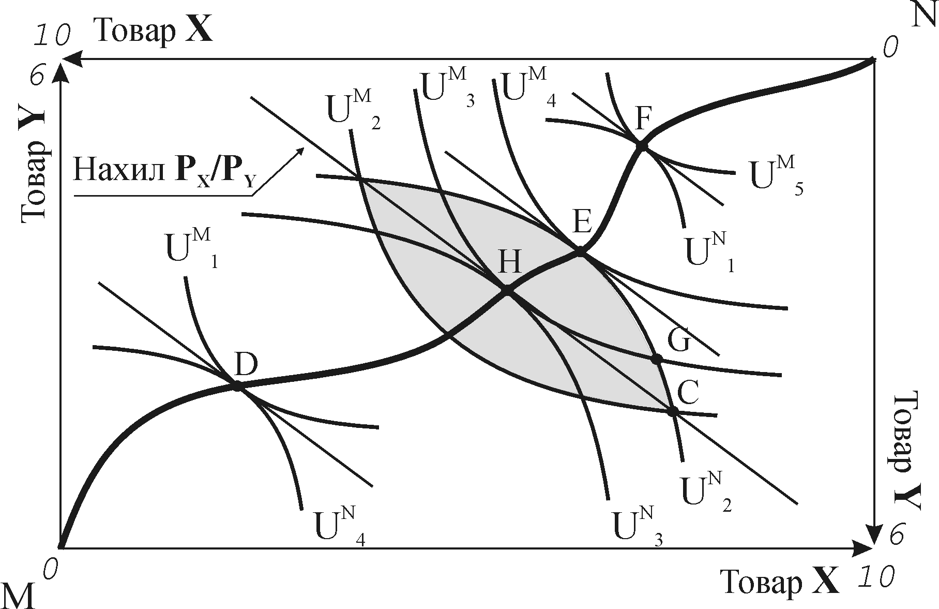
Оптимізацію рішень щодо ефективного розподілу благ у процесі обміну на досконало конкурентному ринку за ординалістською версією ілюструє графічна модель „скринька Еджворта” (рис. 12.3). Вона представляє всі можливі варіанти розподілу двох благ $(X,Y)$ між двома споживачами $(M,N)$. Рівновага встановлюється у точках дотику кривих байдужості кожного зі споживачів до лінії відносних цін (бюджетного обмеження) ${P_{X}}/{P_{Y}}$. Якщо на конкурентному ринку попит не відповідає пропонуванню, ціни будуть змінюватись доти, доки криві байдужості обох споживачів знов стануть дотичними до лінії цін. У точці рівноваги граничні норми заміни благ кожного учасника ринку дорівнюють співвідношенням цін товарів: ${\text{MRS}}^{M_{\text{XY}}}={P_{X}}/{P_{Y}}={\text{MRS}}^{N_{\text{XY}}}$.
Рис. 12.3. Ефективність обміну в діаграмі Еджворта
Якщо кожен учасник обміну максимізує свою корисність і при цьому відбувається взаємовигідна торгівля, то в результаті на ринку споживчих товарів встановлюється рівновага, за якої розподіл благ є Парето-ефективним за споживанням та обміном.
Крива контрактів у продуктовій скриньці Еджворта єднає всі точки ефективного розподілу обмежених благ між двома індивідами $(D,H,E,F)$. Кожна точка на кривій контрактів відповідає точці ринкової рівноваги і ефективна за Парето, оскільки у цих точках жоден зі споживачів не може
29/2 поліпшити свого стану, не погіршуючи при цьому стану іншого. На основі кривої контрактів будується межа можливих корисностей $(\text{UPC})$.
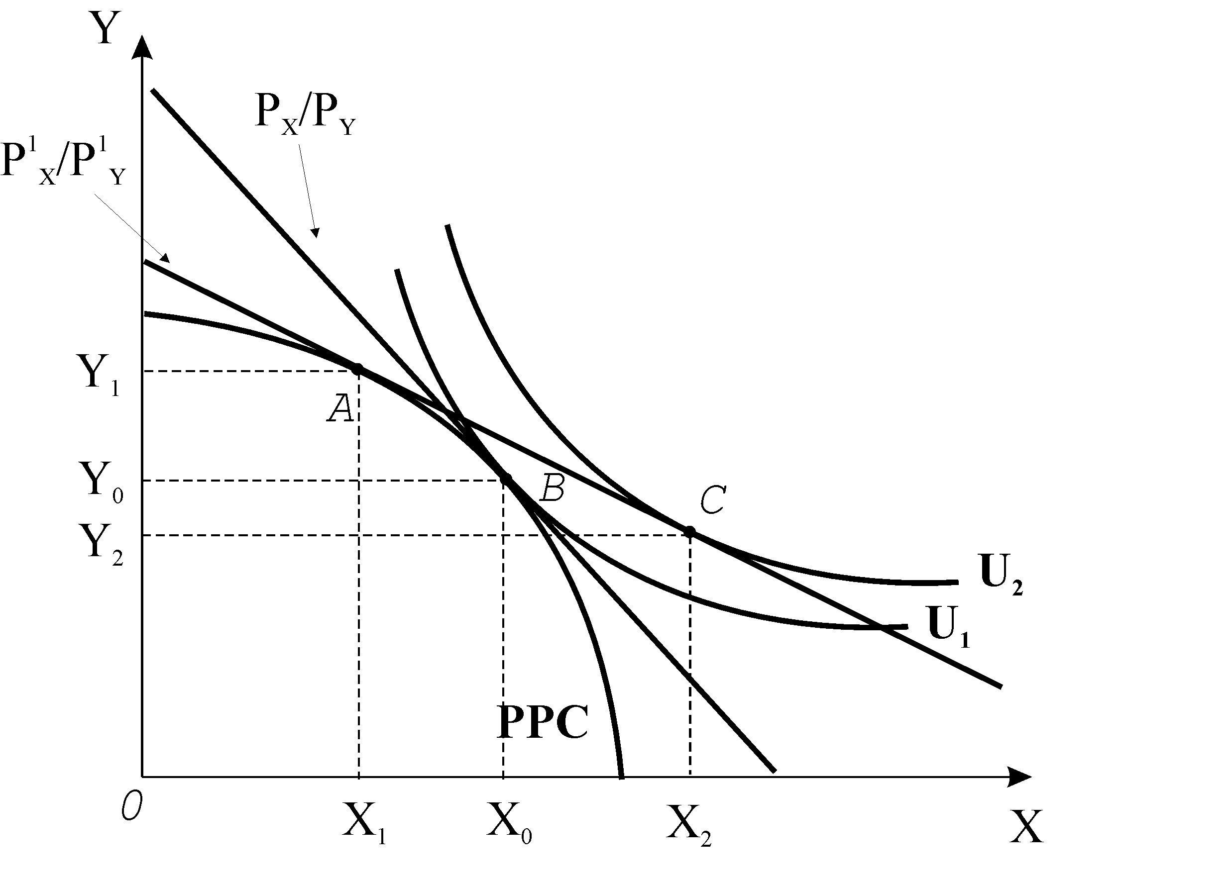
В економічній системі встановлюється загальна рівновага, яка відповідає критерію Парето-оптимальності.
Рис. 12.5. Ефективність конкурентної
ринкової системи

Графічна модель загальної ринкової рівноваги (рис. 12.5) ілюструє оптимізацію структури виробництва згідно суспільних потреб за допомогою межі виробничих можливостей та кривих суспільної байдужості. Рівновага встановлюється у точці дотику кривої суспільної байдужості$(U_{1})$ до межі виробничих можливостей $(\text{PPC})$ та лінії співвідношення цін $({P_{X}}/{P_{Y}})$, де гранична норма трансформації дорівнює граничній нормі заміни благ: ${\text{MRS}}_{\text{XY}}={P_{X}}/{P_{Y}}={{\text{MC}}_{X}}/{{\text{MC}}_{Y}}={\text{MRT}}_{\text{XY}}$.
Це означає, що конкурентна рівновага у ринковій економіці Парето-ефективна за розподілом ресурсів у сфері споживання, обміну і виробництва. Вона забезпечує оптимальність структури економіки, збалансованість інтересів споживачів і виробників.
Загальні умови ефективності досконало конкурентної економіки описуються системою рівнянь:
- рівновага у конкурентній економіці ефективна за споживанням та обміном, якщо: ${\text{MRS}}^{M_{\text{XY}}}={\text{MRS}}^{N_{\text{XY}}}={P_{X}}/{P_{Y}}$.
- рівновага виробника у конкурентній економіці ефективна за розподілом ресурсів між галузями, якщо: ${\text{MRTS}}^{X_{\text{LK}}}={\text{MRTS}}^{Y_{\text{LK}}}={P_{L}}/{P_{K}}$.
- рівновага є ефективною за використанням ресурсів у виробництві, якщо:
${\text{MRT}}_{\text{XY}}={{\text{MC}}_{X}}/{{\text{MC}}_{Y}}={P_{X}}/{P_{Y}}$.
- загальна рівновага економічної системи Парето-ефективна за розподілом ресурсів в усіх сферах, якщо: .

51/1 Особливості монопольного ринку. Моделі максимізації прибутку монополії на основі аналізу сукупного виторгу і сукупних витрат та граничного аналізу.
Монополія – це наявність на ринку лише одного продавця і багатьох покупців, монопсонія – наявність лише одного покупця при багатьох продавцях. Обидві ринкові структури виражають крайню форму недосконалої конкуренції, полярну протилежність досконало конкурентного ринку.
Бар’єри входження на ринок є основною причиною виникнення монополій.
Економічний прибуток монополіста, так само, як і будь-якої фірми, обчислюється як різниця між сукупним виторгом і сукупними витратами $(\text{EP}=\text{TR}−\text{TC})$.
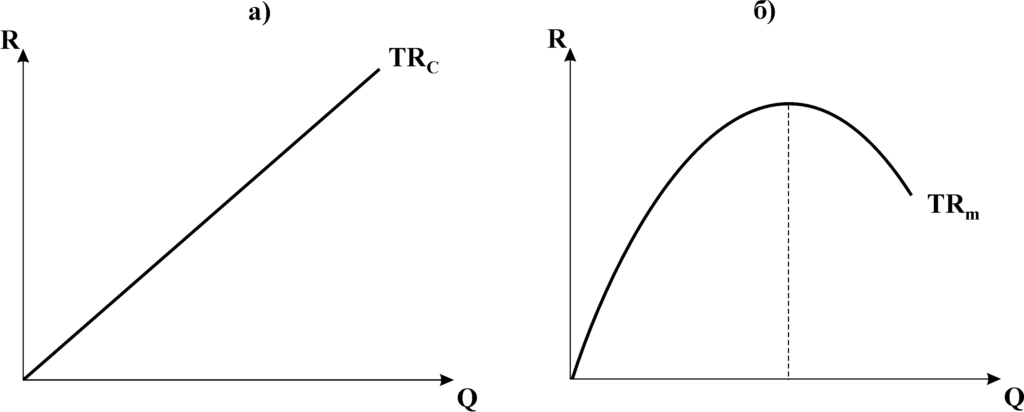
Сукупні витрати монополіста формуються в цілому так само, як і витрати конкурентної фірми. Динаміка сукупного виторгу монополіста значно відрізняється від динаміки виторгу конкурентної фірми. Сукупний виторг монополії обчислюється за формулою: $\text{TR}=P(Q)⋅Q$. Рис. 9.2 ілюструє відміни типових функцій сукупного виторгу досконало конкурентної (а) та монопольної (б) фірм. Ціна для конкурентної фірми є величиною сталою, тому її сукупний виторг зростає прямо пропорційно обсягу пропонування, а крива $\text{TR}$ має вигляд променя, що виходить з початку координат. Сукупний виторг монополії зазнає впливу спадного характеру ціни та цінової еластичності попиту, тому не може зростати нескінченно. Як ми знаємо, спадна крива попиту має неоднакову еластичність на різних відрізках. На невеликих обсягах випуску попит еластичний $(\left|E_{d}\right|>1)$, а на значних – нееластичний $(\left|E_{d}\right|<1)$. Сукупний виторг продавця на еластичному відрізку кривої попиту зі зниженням ціни зростає, а на нееластичному – зменшується, досягаючи максимального значення в точці одиничної еластичності. Тому і крива сукупного виторгу монополії має вигляд опуклої доверху функції. Монополія завжди обирає обсяги виробництва на еластичному відрізку кривої попиту, де сукупний виторг зростає.
Рис. 9.2. Сукупний виторг
конкурентної фірми та монополії
0
0
Середній виторг $(\text{AR})$ завжди дорівнює ціні, – це справедливо як для конкурентної, так і для монопольної фірми. Крива середнього виторгу завжди співпадає з кривою попиту (рис. 9.3). Але у конкурентної фірми середній виторг дорівнює не тільки ціні, а й граничному виторгу і всі криві зливаються в одну горизонтальну лінію. У монополії граничний виторг $(\text{MR})$, навпаки, завжди менший за ціну $(\text{AR})$, його крива спадає значно швидше, тому віддаляється від кривої попиту$D=\text{AR}$.
Ця властивість пояснюється двома ефектами: ефектом обсягу та ефектом ціни, які діють у протилежних напрямках, – якщо обсяг продажу зростає, то ціна знижується. Конкурентна фірма ефекту ціни не знає, тому що продає за однією і тією ж ціною, тоді як 51/2 монополія, збільшуючи виробництво на одиницю, змушена знизити ціну не тільки на додаткову одиницю випуску, але й на всі попередні одиниці.
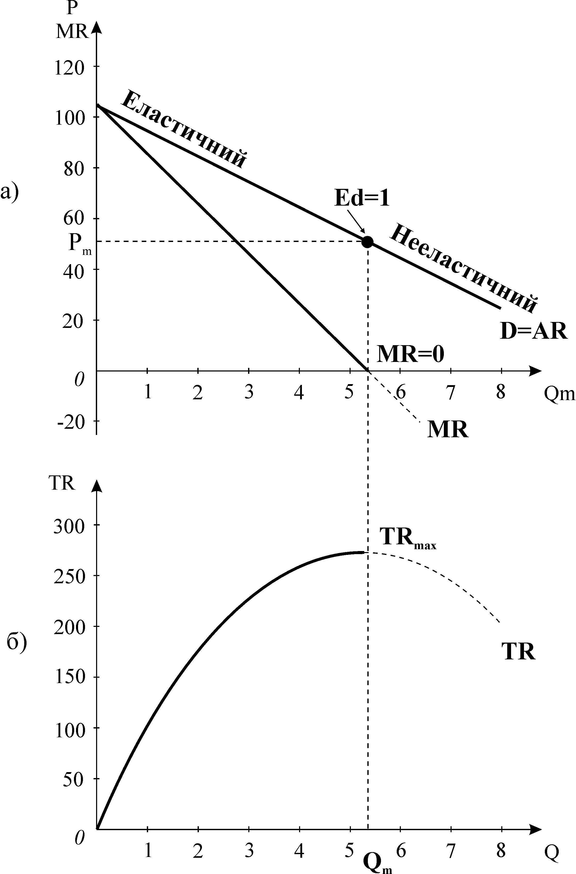
Фірма, нарощуючи обсяги продажу, збільшує сукупний виторг за рахунок продажу додаткової одиниці, але несе втрати від продажу попередніх одиниць за нижчою ціною. Тому значення граничного виторгу по кривій $\text{MR}$спадають швидше, ніж значення ціни та середнього виторгу по кривій попиту $D=\text{AR}$, що ілюструє рис. 9.3. а). За графіком можна прослідкувати геометричний зв’язок між кривими.
Рис. 9.3. Співвідношення сукупного, середнього та граничного виторгів монополії
Крива $\text{MR}$ виходить з тієї ж точки, що і крива попиту, але потім відхиляється від неї донизу і перетинає горизонтальну вісь на обсязі, де сукупний виторг $\text{TR}$ (рис. 9.3. б) досягає свого максимуму.
Фірма – монополіст одночасно приймає рішення про обсяг випуску і про ціну продукції, в той час як конкурентна фірма визначає лише обсяг. Для оптимізації обсягу виробництва монополіст використовує універсальне правило граничного випуску $\text{MR}=\text{MC}$, справедливе як для моделі $\text{MRMC}$, так і для моделі $\text{TRTC}$.
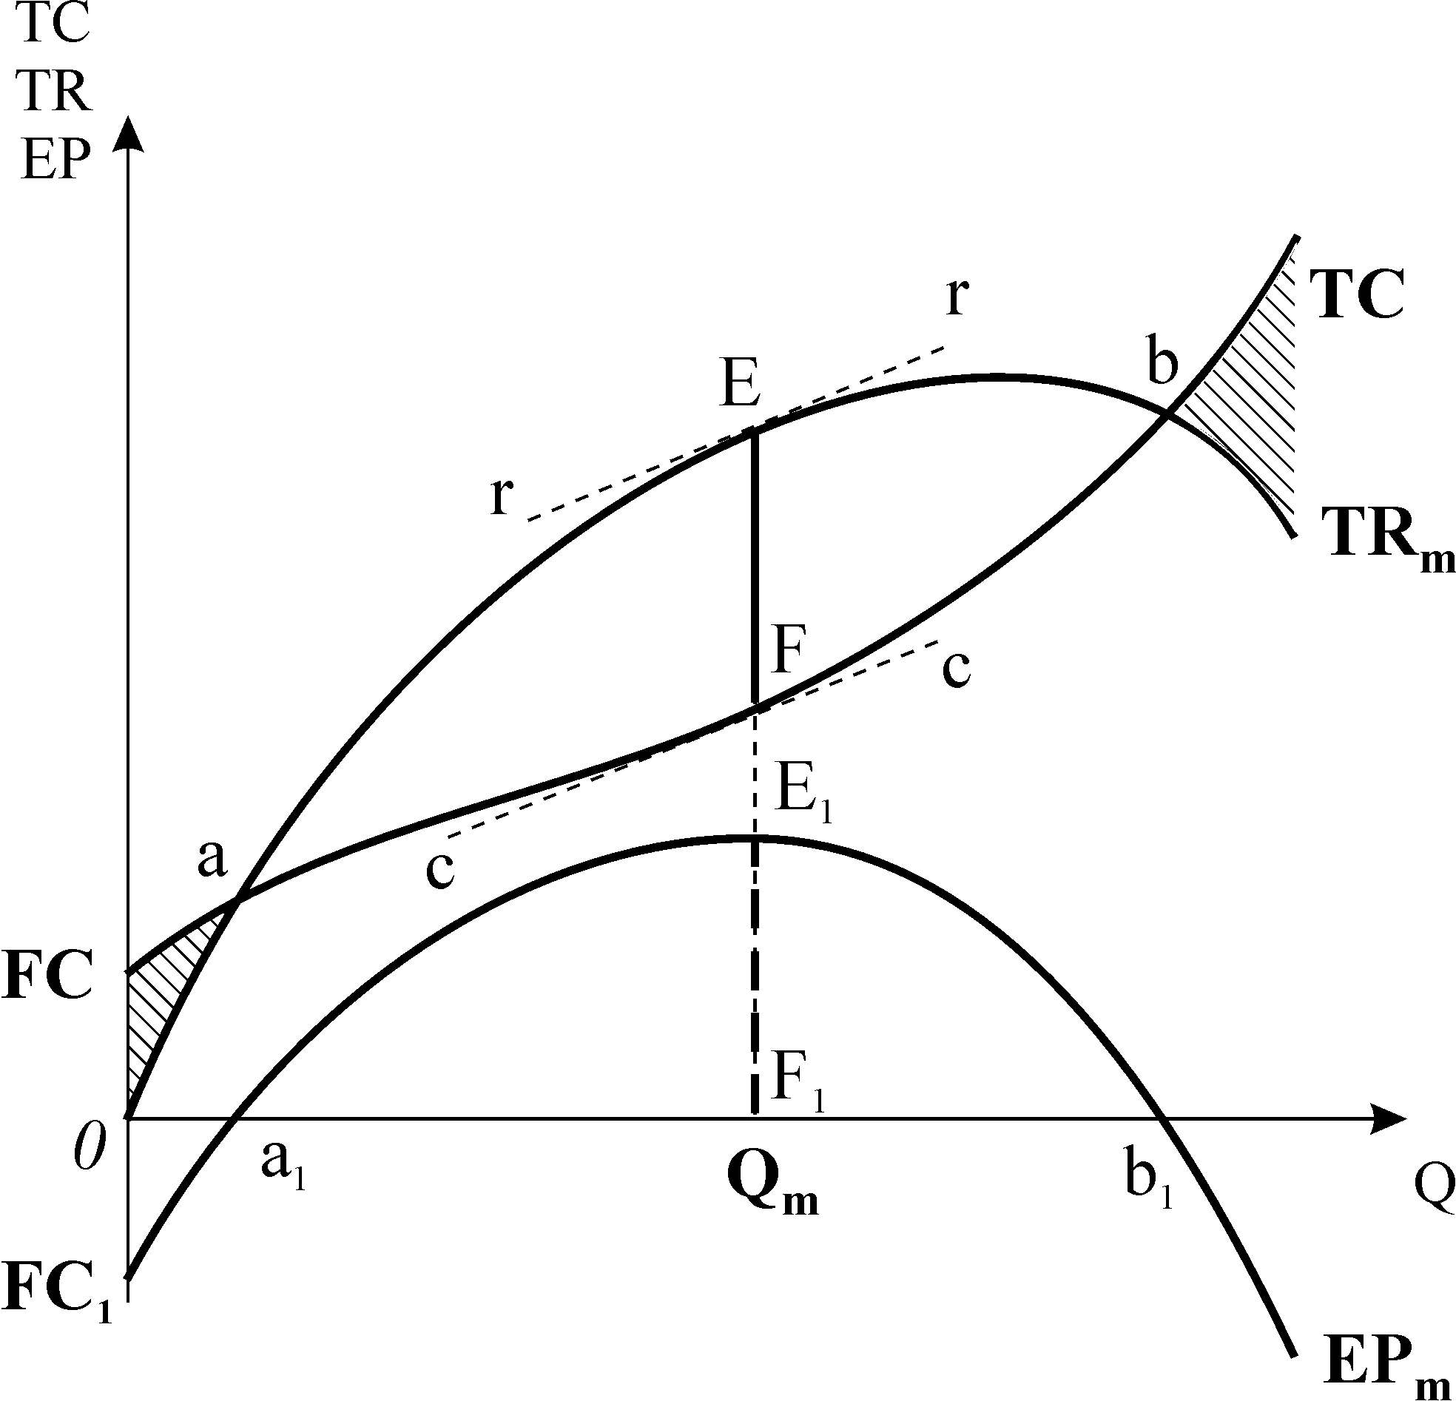
Рис. 9.4 ілюструє прийняття рішення монополістом за моделлю $\text{TRTC}$. Точки перетину кривих $\text{TR}$ і $\text{TC}$$a$ і $b$ є точками беззбитковості, а виробництво в межах обсягів, що відповідають цим точкам, є прибутковим. Відстань між кривими $\text{TR}$ і $\text{TC}$ по вертикалі показує величину економічного прибутку, крива якого $({\text{EP}}_{m})$ побудована на графіку окремо. Відрізок $\text{EF}$ відповідає його максимальній величині.
Рис. 9.4. Максимізація прибутку
монополією (модель TRTC)
Графічно оптимальний обсяг випуску відповідає рівню виробництва, для якого криві $\text{TR}$ і $\text{TC}$ мають однакові кути нахилу. На графіку 9.4 їх показують проведені до кривих пунктирні дотичні $\text{rr}$ і $\text{cc}$. Нахил кривої сукупного виторгу $Δ{\text{TR}}/{ΔQ}$, визначає величину граничного виторгу $\text{MR}$, а нахил кривої сукупних витрат $Δ{\text{TC}}/{ΔQ}$ – величину граничних витрат $\text{MC}$. Отже, на рівні випуску, що відповідає однаковому нахилу кривих $\text{TR}$ і $\text{TC}$, монополія максимізує прибуток згідно з правилом $\text{MR}=\text{MC}$.
72 Соціально-економічні наслідки панування монополій. Природна монополія. Регулювання діяльності монополій.
Монополізація виробництва призводить до виникнення суспільних втрат:
- за інших рівних умов монополія порівняно з конкурентною галуззю завжди виробляє менший обсяг продукції і встановлює вищі ціни;
- монополія не досягає виробничної ефективності, оскільки для оптимального обсягу випуску монополії завжди $P>\text{min}\text{AC}$;
- монополія не досягає ефективності розподілу ресурсів, оскільки для оптимального обсягу випуску P> MC.
Безповоротні (чисті) суспільні втрати – ціна, яку суспільство платить за неефективний розподіл ресурсів монополією, вимріються величиною сукупних втрат надлишку споживача і надлишку виробника від скорочення обсягу випуску і підвищення ціни. Інша частина надлишку споживача захоплюється монополістом і перетворюється на його додатковий виграш, трансформується у надлишок виробника.
Суспільство може платити за монопольну владу ще й додаткову ціну:
- орієнтуючись на максимізацію прибутку, а не обсягу випуску, монополія може ігнорувати ефект масштабу і мати вищі витрати на одиницю продукції;
- монополія може як сприяти розвитку науково-технічного прогресу, забезпечуючи за рахунок вищих прибутків впровадження новітніх досягнень у виробництво, так і гальмувати його, скуповуючи винаходи і не використовуючи їх;
- соціально непродуктивними є видатки для утримання чи зміцнення ринкової влади: рекламу, лобіювання своїх інтересів, спроби уникнути державного регулювання та ін.;
- утримання незадіяних надлишкових виробничих потужностей як засіб переконання потенційних конкурентів у недоцільності їх виходу на даний ринок.
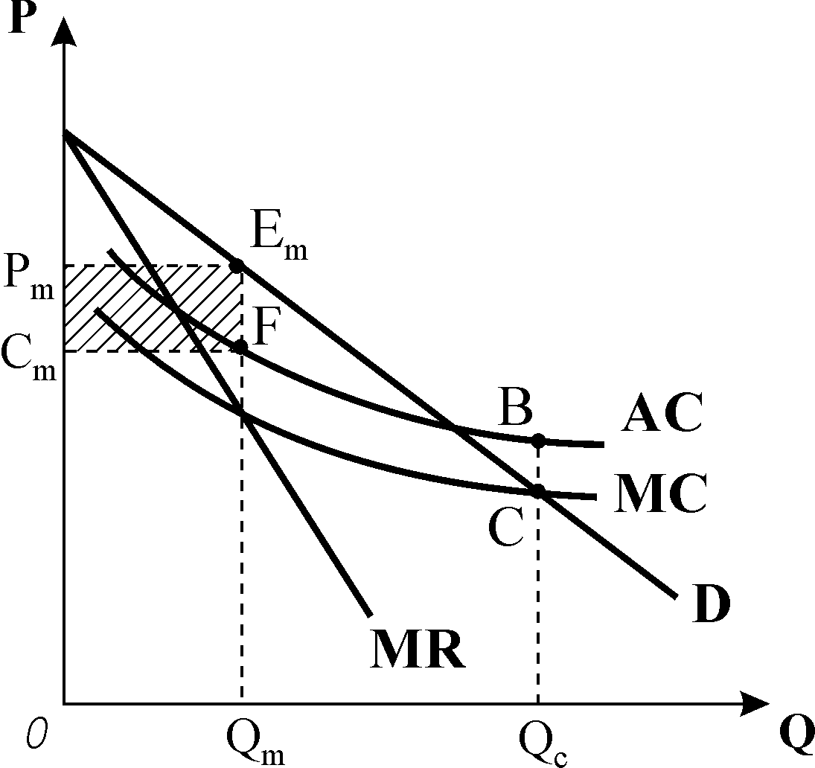
Через наявність суспільних втрат монополія вважається неефективною ринковою структурою. Виняток становить природна монополія – ринкова структура, яка забезпечує мінімізацію витрат завдяки економії на масштабі, що проявляється на всіх рівнях виробництва.
Рис. 9.9. Модель природної монополії

Графік 9.9 показує, що збільшення обсягів виробництва супроводжується зниженням середніх витрат, граничні витрати на всіх обсягах нижчі за середні. Згідно з правилом $\text{MR}=\text{MC}$ оптимальним обсягом випуску буде $Q_{m}$ з рівновагою в точці $E_{m}$, якій відповідає ціна $P_{m}$. В умовах рівноваги монополія одержує прибуток, рівний заштрихованій площині $P_{m}C_{m}{\text{FE}}_{m}$. Якби це була конкурентна галузь, то рівновага встановилася б в точці$C$, оптимальним обсягом випуску був би $Q_{c}$, але галузь була б збитковою, оскільки для $Q_{c}$ ціна нижча на середні витрати.
Виникнення природної монополії є наслідком вільної дії ринкових сил, внаслідок чого виробництво суспільно важливого товару зосереджується на одній фірмі, де воно обходиться дешевше, ніж його виробництво кількома фірмами. У більшості випадків вони утворюються в комунальних галузях господарства. Існування природної монополії є економічною необхідністю і вигідне для суспільства. Для зменшення негативних наслідків, породжених монопольною владою, діяльність природних монополій регулює держава.
90 Явні та таємні змови олігополістів, їх суперечності. Сучасні процеси злиття і поглинання в Україні (рєйдерство).
Бар’єри входження в олігополістичну галузь досить високі і становлять одну з причин поширення олігополії. Основним бар’єром входження слугує ефект масштабу. Особливою причиною існування олігополії є ефект злиття. До злиття фірми спонукають: прагнення досягти більшого ефекту масштабу, зміцнити свою ринкову владу, усунути конкурента, здобути переваги „великого покупця” на ринку ресурсів, тощо.
Складність побудови моделі олігополії зумовлена двома основними причинами. По-перше, олігополія має багато проявів. Існує „жорстка олігополія”, коли 2-3 фірми панують на всьому ринку, і „розмита”, за якої 70-80% ринку поділяють 6-7 фірм. Фірми можуть діяти у таємній змові, а можуть приймати рішення самостійно. Продукція олігополістичної галузі може бути як стандартизованою, так і диференційованою. Бар’єри до входження в різних галузях також різні. По-друге, наявність всезагального взаємозв’язку між фірмами, неможливість передбачити реакцію конкурентів є головним фактором невизначеності.
Проблема стратегічної взаємодії фірм є центральною у дослідженні поведінки олігополістів. Стратегічні рішення олігополістичних фірм вивчаються за допомогою теорії ігор. Економічні ігри можуть бути кооперативними або некооперативними. Гра є кооперативною, якщо змова гравців можлива, і некооперативною, якщо змова між учасниками неприпустима.
Існують концепції домінуючої і недомінуючої стратегій. Домінуюча стратегія полягає у прийнятті оптимального рішення гравцем, незалежно від дій конкурента. Недомінуюча стратегія полягає у прийнятті оптимального рішення одним гравцем залежно від того, що робить суперник.
Якщо один з гравців діє в умовах недостатньої інформації або має справу з нераціональним суб’єктом, застосовується стратегія максиміну. Вона дозволяє максимізувати мінімальний прибуток.
В одноразових чи повторюваних іграх обидва гравці приймають рішення одночасно, у послідовних – по черзі, в останньому випадку ініціатор має перевагу. Дія, яка надає фірмі перевагу, називається стратегічним ходом. У ході гри фірми можуть застосовувати загрози і зобов'язання: вдаватися до закриття або виведення з виробництва деяких потужностей, або оголошувати про намір виробляти певний товар. Фірма може загрожувати зниженням ціни, – це означає, що вона розпочинає цінову війну.
Для учасників таємних і явних змов характерна тенденція до максимізації сукупних прибутків всіх учасників. Їх поведінка схожа на поведінку монополіста. Найбільш поширеною формою явної змови є картель.
Таємні угоди не оформляються офіційно, їх важко виявити. Проте вони дозволяють досягти згоди відносно цін на продукцію чи ринкової частки кожного учасника. В результаті змови олігополія стає подібною до монополії за рівнями виробництва і цін.
Вважається, що рейдерство (з англ. Ride – несподіваний захват) – широко поширена як в світі, так і в Україні система поглинання підприємства шляхом захоплення, насильницького злиття, скуповування акцій через підставну структуру, методом винесення спірного судового рішення з подальшим силовим захопленням підприємства. Опосередкованими учасниками рейдерства, часто не з власної ініціативи, стають суди і силові структури. Крім того, важливо знати саму роль держави у проблемі рейдерства як досить поширеного явища в Україні.
У засобах масової інформації корпоративні захоплення підприємств, як правило, висвітлюють крізь призму неефективної протидії рейдерам з боку державних правоохоронних органів. Щоб запобігти рейдерству як явищу, потрібне неодмінне закріплення прав “маленьких” акціонерів для подальшого відстоювання своїх інтересів в органах державної влади і місцевого самоврядування, шляхом об’єднання в спілки міноритарних акціонерів. Міноритарний акціонер повинен мати право вимагати в акціонерного товариства викупу своїх акцій, якщо він голосував проти прийняття загальними зборами рішення про реорганізацію товариства. У разі додаткових емісій ринкова вартість акцій повністю повинна сплачуватись грошима до моменту оформлення права власності на них.
62 Пропонування праці. Рівновага на ринку праці в умовах досконалої конкуренції та двосторонньої монополії.
На конкурентному ринку праці великому числу конкуруючих фірм, що купують конкретні види праці, протистоять робітники, які мають однакову кваліфікацію і пропонують свої послуги незалежно один від одного. Якщо вони не об’єднані в профспілки, то кожен робітник конкурує з іншим робітником за вільні робочі місця. При цьому конкретний робітник суб’єктивно визначає для себе скільки часу він буде працювати. З цих індивідуальних рішень складається обсяг пропонування праці в економіці.
Час належить до найбільш обмежених ресурсів і для робітника він називається сукупна корисність часу, що складається з корисності робочого часу та корисності дозвілля ( харчування, сон, відпочинок, розваги). Продаючи свою робочу силу, робітник має на меті не максимізацію прибутків, а максимізацію сукупної корисності часу. Основним фактором, що впливає на вибір робітника, є годинна ставка заробітної плати, яка відображає продуктивність праці. Підвищення ставки ЗП за низького її початкового рівня спонукає робітника працювати більше за рахунок скорочення дозвілля, виникає ефект заміни дозвілля працею. Але високий рівень ставки ЗП дає можливість споживати більше за тих же, або навіть менших затрат робочого часу – ефект доходу.
В умовах досконалої конкуренції ні фірма, ані окремий робітник не мають контролю над існуючим у даний період рівнем ЗП та обсягом зайнятості й не можуть впливати на стан ринкової рівноваги. Ринкова рівноважна ставка зарплати встановлюється внаслідок взаємодії сукупного попиту на працю та її сукупного пропонування і визначається граничною доходністю останнього з найнятих робітників даної кваліфікації, який має найнижчу продуктивність.
Вигода конкурентного ринку праці для найманих робітників визначається величиною одержуваної ними економічної ренти – різниця між рівноважною ставкою ЗП і мінімальними видатками, які могли б забезпечити найом робітників.
Досі ми вважали, що робітники виступають на ринку праці як індивідуальні власники робочої сили, які конкурують між собою за робочі місця. Але в сучасній економіці чимало робітників об’єднані в профспілки. Вони виступають на ринку праці колективно. Профспілки виступають як єдиний продавець робочої сили певної кваліфікації, як своєрідний монополіст. Для монополіста на ринку праці можуть виникати дві ситуації: - профспілка пропонує робочу силу на конкурентному ринку, де є значне число покупців; - профспілки виходять на ринок з єдиним покупцем, тобто стикається з монопсоністом. Профспілки виконують функцію захисту робітників від диктату фірм, серед основних проблем, які вони намагаються вирішити виділяють: збільшення зайнятості і підвищення ЗП робітників. Розглянемо варіант, коли ринок праці монопсонічний . Якщо на такому ринку сформується сильна профспілка, то виникає двостороння монополія. Профспілка, яка контролює пропонування праці й може вплинути на ставку ЗП, виступає як монопольний продавець. Вона протистоїть монопсонічному наймачу праці, який також може впливати на ставки ЗП через зміну зайнятості. В такому випадку представники профспілки ведуть переговори з представниками фірми – монопсоніста або кількома крупними олігополістами відносно колективного договору. Одні економісти вважають наявність профспілок негативним так як вони сприяють підвищенню рівня ЗП членів профспілки, що має негативні наслідки зниження рівня зайнятості в економіці та оплати праці не профспілковому сектору, також негативно впливають на зростання продуктивності праці та на розподіл трудових ресурсів. Інші вважають їх наявність позитивним: боротьба профспілок за підвищення ЗП змушує фірми вдосконалювати методи виробництва та організації праці.
52 Особливості поведінки фірм на ринках капіталу та землі.
Головна особливість ринків капіталу і землі полягає у тому, що ці ресурси є товарами довготривалого використання, тому рішення фірм щодо їх залучення завжди повинні враховувати фактор часу. Розрізняють три ринки капіталу: 1)ринок фінансового капіталу; 2)ринок капітальних активів, або фізичного капіталу; 3)ринок капітальних послуг, або орендний ринок.
На ринку фінансового капіталу продають і купують цінні папери та грошові кредитні ресурси. Фінансовий капітал має цінність, оскільки надає можливість придбати реальне багатство - фізичний капітал (устаткування, споруди, будівлі виробничого призначення тощо). Зростання запасу фізичного капіталу відбувається завдяки інвестиціям -процесу створення нового капіталу за рахунок фінансових ресурсів. Фірма має три джерела фінансування довгострокових інвестиційних проектів: 1)власні грошові ресурси (нерозподілений прибуток); 2)залучені грошові ресурси (випуск акцій); 3)позичені грошові ресурси (облігації, банківський кредит).
Основними учасниками ринку фінансового капіталу є фірми, які формують попит на кредитні кошти для реалізації довгострокових інвестиційних проектів, і домогосподарства, які формують пропонування позичкових коштів за рахунок заощаджень. Ціною позичкового капіталу виступає процент - сума грошей, яку повинен сплатити позичальник за можливість тимчасового використання чужих грошей. Звичайно оперують поняттям ставки або норми проценту - не абсолютною, а відносною величиною плати за кредит. Для інвестора вона виступає як альтернативна вартість інвестицій. Розрізняють номінальну і реальну ставки проценту. Номінальна, ставка проценту (І) оголошується банками з врахуванням темпів інфляції. Реальна ставка проценту (г)— це номінальна процентна ставка за відрахуванням очікуваного темпу інфляції Для прийняття рішень щодо інвестування застосовується лише реальна процентна ставка.
Попит на позичкові кошти має дві складових — попит фірм та попит домогосподарств. Фірма визначає обсяг попиту на кредитні ресурси на основі співставлення вигоди від використання інвестицій і видатків на інвестиції. За незмінної процентної ставки граничні видатки фірми на інвестиції дорівнюють ціні позиченої грошової одиниці, тобто процентній ставці. Оптимальний обсяг інвестицій фірми визначає загальна умова максимізації прибутку..
Особливості функціонування на ринку землі пов'язані з тим, що загальні обсяги її пропонування не можна змінити. Пропонування землі абсолютно нееластичне, тому ціна землі залежить лише від змін у попиті на неї. Доход, одержаний від здачі землі в оренду, має рентну природу. Земельна рента - це регулярно одержуваний землевласником надлишковий доход, не пов'язаний з підприємницькою діяльністю. З точки зору орендарів — це необхідні витрати, які утримують дані ділянки землі від їх альтернативного використання.
Ціна землі (PN) як безстрокового активу - це капіталізована земельна рента(RN): PN = (RN/i) • 100% . Ділянка продається за таку суму, яка у разі її альтернативного використання принесе доход, рівний земельній ренті.
5 Валовий внутрішній та валовий національний продукти, методи їх обчислення. Показники суспільного добробуту.
1683 р.В.Петті робить першу спробу обчислення нац.багацтва і доходу Англії.1926 р.в Рад.Союзі з’явилася перша офіційно прийнята система обч.макропоказників-„Баланс народного господарства”.До 1993 р.основним показником в системі нац.рахівництва був показник ВНП, потім і ВВП.
ВВП-це сукупна ринкова вартість кінцевої продукції та послуг в межах кордонів країни за певний період часу. Кінцева продукція-це та частка валового випуску,яка виходить із сфери в-цтва і спрямовується на невиробниче споживання, нагромадження та експорт.При обчислені ВВП не враховується проміжна продукція(продукти та послуги,використані в процесі в-цтва.
Методи обчислення ВВП:
1)виробничий (за доданої вартістю) метод:
ВВП=∑валового випуску всіх галузей-∑проміжна продукція всіх галузей
2)метод кінцевого використання або обчислення ВВП за видатками:
ВВП=C+I+G+Xn
С-споживчі витрати домашніх господарств
I-валові внутрішні інвестиції приватного сектора економіки
G-урядові видатки або державні закупки товарів і послуг з метою задоволення загальносуспільних потреб
Xn-чистий експорт, різниця між експортом і імпортом товарів та послуг
3)розподільчий метод або обчислення ВВП за доходами:
ВВП=w+i+R+Пі+Пk+Ta+hK
w-заробітна плата
i-процент
R-рента
Пі-доходи само зайнятих
Пk-прибутки корпорацій
Еф-непрямі податки
hK-амортизація
ВНП-це ринкова вартість кінцевих товарів та послуг, вироблених за певний проміжок часу за допомогою факторів виробництва, що належать резидентам певної країни.
ВНП=ВВП+надходження на фактори виробництва від решти світу (прибутки,зарплата,зароблені резидентами за кордоном)-платежі за фактори виробництва решті світу(прибутки,зарплата,зароблені іноземцями в даній країні).
Суспільний добробут-повнота забезпеченості країни життєво необхідними засобами:матеріальними, соціальними, культурними, духовними та екологічними благами.
З метою здійснення точнішого виміру рівня добробуту америк. вчені Вільям Нордхауз і Джеймс Тобін запропонували показник чистого економічного добробуту.
ЧЕД=ВВП-негативні екологічні ефекти у грошовому вираженні+неринкова діяльність+результати тіньової діяльності підприємств,що виробляють блага-результати тіньової економіки п-ств,що вироб.антиблага+грошове вираження збільшення вільного часу та якості відпочинку-негативні наслідки свавілля монополії та урбанізації.
Країни з однаковим рівнем ВВП на душу населення можуть мати різний рівень суспільного добробуту, оскільки він характеризується ще такими показниками як тривалість життя, рівень освіти, рівень законослухняності, збалансованість харчування тощо.
41 Кругопотік доходів та похідні показники. Основні ма-е тотожності.

Потоки продуктів і послуг в обміні опосередковуються зустрічним потоком грошей. У процесі руху товарів і грошей формуються доходи різних ек. суб’єктів, які використав. для суспільного і особистого споживання у поточному і майбутньому періоді.
Модель яка описує потоки товарів, послуг, грошей – модель кругопотоку продуктів і доходів. Аналіз кругопотоку доходів пояснює, як форм. ряд похідних ма-е показників, пов’язаних з ВВП, ВНП, з яких елементів складаються кінцеві доходи домогосподарств, фірм, держави, дозволяє встановити основні пропорції в сис-мі – ма-е тотожності.
так частина доходу домогосп. перетворюється на заощадження, також фірми, витрачають більше чим отримують від продаж тов., використовуючи доходи на розшир. вир-ва. Рух заощаджень здійснюється системою установ, які утворюють фін. ринки. Держава пов’язана з елементами господар. сис-ми трьома ланками-податки, держ. закупівлі, держ. заощадження.. За рахунок держави у кругопотоці зявляються інєкціїї та вилучення і нац. доход = нац. продукту, в той же час уряд впливає на величину заг кругопотоку через обсяги урядових закупок та податки. Сектор закордон включений у 3 потоки: експорт, імпорт та між нар. фін. операції.
у процесі кругопотоку утвор. первинні та вторинні доходи різних. ек. суб’єктів.Похідні показники:
Чистий нац. продукт – ВНП за винятком амортизації: ЧНП=ВНП-А
Національний дохід-вилучення з ЧНП чистих непрямих податків на бізнес: НД=ЧНП-Тв, де Тв-різниця між непрямими податками і субсидіями.
Упроцесі перерозподілу нац. доходу, що відбув-ся за допомогою трансфертів, формуються вторинні доходи. Трансферти- -ек. операції, коли одні інституційні одиниці передають іншим на безоплатній основі і безповоротно тов, посл, активи та ін.
Особистий дохід – їх отримують домогос-ва $\text{PI}=\text{NI}−\text{si}−\text{Tk}−π_{\text{kn}}−i_{d}+\text{Tr}$, тобто: Нац. дохід-соц.страх.-податки на приб. корпорацій.-чистий% держ. боргу- урядові трансферти.
Використовуваний дохід –особистий дохід кінцевого використання DI=PI-Ti=Yd, Yd=C+S
Аналіз моделі кругопотоку доходів дозволяє зробити висновки щодо рівноваги ек. сис-ми. Умови рівноваги описуються рівняннями – ма-е тотожностями: - У закритій приватній економіці без фін. ринків: ВВП=використ. доходу==споживчим видаткам.Y=Yd=C умова рівноваги: Y=C. – У закритій приватній економіці з фін. ринком, домогос-ва використов свої доходи на споживання, інвест, заощадження, умова рівноваги: Yd=C+S, S=I, Y=C+I
– У закрит. ек. з втручанням держави ВВП представлено за доходами: Y=C+I+G, та за видатками: Y=C+S+T
Аналітична тотожність: C+S+T=C+I+G+(E-Z), S+T+Z=I+G+E, де ліва частина-вилучення, права-інєкції. Одже гршові кругопотоки у відкритій ек. здійснюються як: C+I+G+NE=Y, тобто сукуп. видатки=сук. обсягу вир-ва, а вилучення=ін’єкціям I+G+E=S+ T+Z
35 Кейнсіанські та новітні теорії формування споживчого попиту.Чинники, що впливають на споживання і заощадження.
Рання терія споживання була розроблена Дж.М.Кейнсом і його послідовниками.Споживчий попит розглядається як видатки на споживчі товари і послуги для задоволення індивідуальних потреб. Та частина використовуваного доходу, яка не споживається, спрямовується на заощадження: Yd = C+ S.
Дж.М.Кейнс відкрив тенденцію, яку назвав «основним психологічним законом»: люди схильні, як правило, збільшувати своє споживання зі зростанням доходу, але в меншій мірі ніж зростає доход.Кейнс увів поняття «схильність до споживання» і «схильність до заощадження».
Кейнс увів в економічну науку поняття функції споживання. Функція споживання грунтується на припущенні, що між споживанням і використовуваним доходом існує стабільний емпіричний зв’язок:С=f(Yd). Графік фунції споживання має вигляд опуклої кривої, кут нахилу якої у кожній точці визначає гранична схильність до споживання.
Функція заощадження є дзеркальним відображенням функції споживання. Вона має вигляд увігнутої кривої. Її нахил визначає гранична схильність до заощадження.
Чинники, що впливають на споживання і заощадження:
Основним чинником є поточний використовуваний дохід.Ще існують недоходні чинники, а саме:
- Багатство – чим більше нагромаджене багатство у вигляді фінансових активі (ацій, облігацій) чи майна, тим менші стимули до заощадження – відповідно графік споживання зрушиться вгору, а графік заощадження – вниз (ефект багатства або майна)
- рівень цін(зміна рівня цін змінює купівельну спроможність як поточного доходу, так і багатства нагромадженого в грошових засобах; підвищення рівня цін скорочує як споживання, так і заощадження)
- споживча заборгованість(якщо домогосподарство має значну заборгованість з минулих років, то в поточному році воно змушене значно зменшити і споживааня і заощадження, щоб ліквідувати заборгованість)
- очікування(якщо домогосподарство очікує підвищення цін, дефіциту товарів, або скорочення доходу, то вже у поточному році воно зменшить заощадження і збільшить споживання, тому що буде купувати у запас. У разі оптимістичних очікувань підвищення доходу рівень споживання може зрости, а заощаджень зменшитись)
- процентна ставка(чинник, який викликає багато ефектів.Прихильники класиків вважають, що заощадження прямо залежать від зміни ставки прценту; Кейнс і його прихильники не пов’язували заощадження з рівнем ставки процента)
- політичні чинники:соцстрах – скорочує поточне споживання і заощадження; соц забезпечення – збільшує споживання і скорочує стимули до заощадження; податки –фіксовані податки зменшують використовуваний дохід, тому скорчується і споживання, і заощадження; пропорційні податки – не лише скорочують споживаня і заощадження, але й змінюють кути нахилу функій сопживання і заощадження.
Новітні теорії формування споживчого попиту.
1.Терія перманентного (постійного) доходу М.Фрідмена виходить з того, що домогосподарства намагаються вирівняти обсяги споживання у часі, віддають перевагу рівномірному споживанню (С1=С2).
Для підтримки приблизно однакового рівня споживання домогосподарства, чиї значно коливаються по роках, використовують фінансовий ринок, тому їх споживання залежить не тільки від поточного доходу, але й від доходу, очікуваного у майбутньому.
2.Терія життєвого циклу споживання і заощадження, створена Ф.Модільяні має багато спільного з терією перманентного доходу. Відміна її в тому, що в ній досліджується зв’язок між споживанням, заощадженнями та доходом протягом всього життя.
Модель життєвого циклу показує, що в житті людини є два періоди, коли заощадження від’ємні: молоді роки і старість.
Новітні теорії доводять, що поточне споживання залежить не тільки від поточного доходу, але й від середньозваженого майбутнього доходу за багато періодів, і навіть від доходів, отриманих протягом всьго життя.
80/1 Теорії формування інвестиційного попиту. Типи інвестиційних видатків. Визначення оптимального обсягу інвестицій. Чинники, що впливають на інвестиції.
Фонд споживання приростає у майбутньому періоді за рахунок виробничої діяльності. Відновлення та розширення виробничих потужностей здійснюється за допомогою інвестицій. Коливання інвестиційної активності фірм є основним чинником, який визначає коливання сукупного попиту, а відтак – і основних макроекономічних показників.
Потік готової продукції за певний період, який використовується для підтримки і нарощування обсягів виробництва, називають інвестиціями або нагромадженням капіталу. Інвестиції – це довгострокові вкладення коштів у різні галузі економіки, як всередині країни, так і закордоном, з метою одержання прибутків.
За сферами вкладення у системі національних рахунків розрізняють 3 типи інвестиційних видатків: інвестиції в основний капітал, інвестиції у житлове будівництво, інвестиції у створення запасів.
За структурою і напрямками використання всі різновиди інвестицій поділяють на: валові та чисті інвестиції.
За зв’язком з динамікою національного виробництва та за головними чинниками, що впливають на обсяги інвестицій, вони поділяються на: автономні та індуковані інвестиції. Автономні інвестиції – це ті, які не залежать від обсягу національного доходу. Підвищення рівня автономних інвестицій само обумовлює зростання національного доходу. Індуковані інвестиції, навпаки, залежать від динаміки національного доходу і є його функцією.
У будь-якому випадку джерелом інвестицій є сукупні заощадження. У закритій економіці найкращі умови для інвестування складаються, коли існує рівновага між заощадженнями та інвестиціями, тобто виконується тотожність: S = I. Але величина заощаджень може не співпадати з обсягом інвестицій, перш за все тому, що ці процеси здійснюються різними суб’єктами – заощаджують домогосподарства, а використовують заощадження переважно фірми. Крім того, інвестори і власники заощаджень керуються різними мотивами, а одні й ті самі чинники по різному впливають на них.
Класична теорія вважала, що і заощадження і інвестиції залежать головним чином від реальної ставки проценту (r). При цьому заощадження представляють собою зростаючу функцію від проценту, а інвестиції – спадну. За умови, що інші чинники незмінні, можна побудувати криві заощаджень на одному графіку. Тоді точка перетину кривих покаже рівноважний обсяг інвестицій і заощаджень, а також величину ринкової ставки проценту.
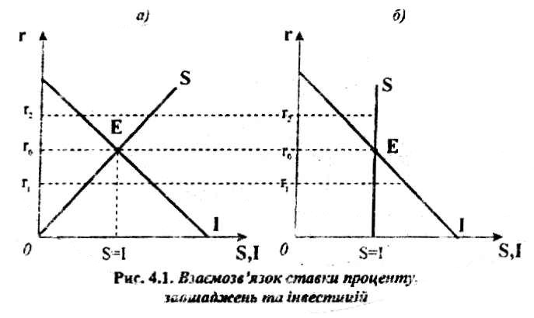
Кейнсіанський підхід розглядав заощадження, як взагалі незалежні від ставки проценту, тому що люди зберігають надлишкові кошти в банку не з метою одержання додаткового доходу, а з багатьох інших причин – назбирати кошти на купівлю будинку, навчання дітей і т.п., тому крива заощаджень є вертикальною.
В обох випадках рівновага встановлюється за умови І = S.
З точки зору класичної теорії механізмом вирівнювання заощаджень та інвестицій виступає коливання реальної ставки проценту. Рівновага може порушитись і під впливом інших непроцентних чинників. Коли, наприклад, внаслідок доброго врожаю домогосподарства отримають більші доходи, вони можуть за будь-якої ставки проценту збільшити свої заощадження.
Класичний підхід до аналізу інвестицій базується на фундаментальному припущенні, що економіка завжди функціонує в умовах повної зайнятості трудових ресурсів. Для спрощення також приймають, що рівень цін, технологія та сукупний попит залишаються незмінними, а всі різновиди капіталу об’єднуються в змінну К.
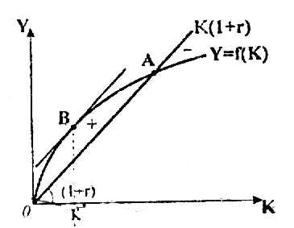
80/2
В умовах повної зайнятості праця є незмінним фактором, тому виробнича функція приймає вигляд: У = f(K). Альтернативну вартість інвестицій на графіку представляє промінь від початку координат з кутом нахилу (1+r). До точки А сумарна вартість продукції перевищує альтернативну вартість інвестицій, залучення додаткових одиниць капіталу є прибутковим. У точці А прибутки відсутні, тут f(K) = К (1+r), а далі – праворуч від точки А – залучення додаткових інвестицій стає збитковим. Оптимальний обсяг капіталу відповідає точці В, де крива обсягу випуску f(K) найбільш віддалена від лінії альтернативної вартості капіталу К (1+r). У точці В кути нахилу кривої обсягу випуску $\frac{Δf(K)}{ΔK}={\text{MP}}_{K}$ і променя альтернативної вартості $\frac{ΔK(1+r)}{ΔK}=(1+r)$ рівні. Ця рівність є умовою оптимізації обсягу капіталу: обсяг основного капіталу є оптимальним, коли гранична продуктивність капіталу дорівнює його граничній вартості: МР_{К} = (1+r).
У багатоперіодній моделі умовою оптимального вибору є такий рівень інвестицій за якого гранична продуктивність капіталу дорівнює багатоперіодному обмеженню граничних витрат капіталу (r+d): МР_{К+1}=(r+d).
Основним чинником інвестицій є ставка проценту. Якщо ставка проценту зростає, то промінь витрат на капітал переміщується вгору, точка А₀ переміщується ліворуч до А₁, звужуючи обсяги прибуткових і оптимальних інвестицій (В₀-В₁), при зниженні ставки проценту процес піде у зворотньому напрямку. Звідси висновок, що обсяг попиту на інвестиції є оберненою функцією від ставки проценту: І = f(r).
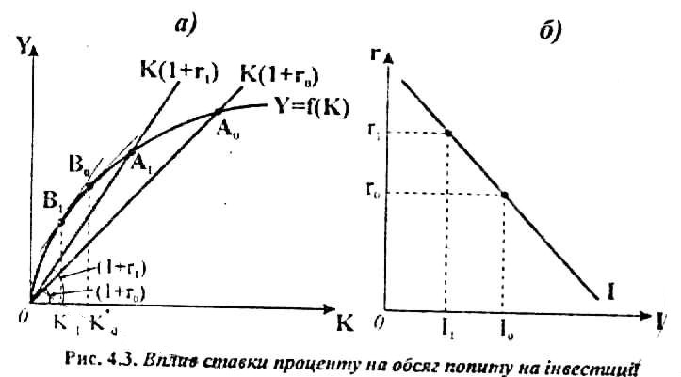

Графіки інвестиційної функції показує, що зміна ставки проценту викликає зміни в обсязі інвестиційного попиту.
Крім ставки проценту на інвестиції впливають інші, непроцентні чинники, які зміщують криву попиту на інвестиції вгору, або вниз. Найважливішими з них є технічний прогрес, очікування і політичні чинники (податки і субсидії).
34 Кейнсіанські моделі рівноваги доходів та видатків: „видатки - випуск" та „вилучення - ін'єкції". Зміна рівноваги та ефект мультиплікатора автономних видатків.
Кейнсіан. Модель будується на таких припущення:1)закрита економіка без держ.втручання; 2)незміний рівень цін; 3)короткостроковий період; 4)стабільна процентна ставка; 5)автономні інвестиції; 6)сукупний попит визначає сукупне пропонування; 7)рівновага не обов’язково відповідає рівню повної зайнятості. Основна макроекон. Тотожність Y=C+I+G+NE розглядається в моделі як умова рівноваги на тов.ринку. Ліва частина рівняння відображає реальний ВВП, а права—сукупний попит на товари і послуги. Розрізняють фактичні і заплановані видатки.Фактичні видатки(Y)—це витрати всіх макроекон.суб’єктів на купівлю вітчизняних товарів і послуг,вони дорівнюють реальному ВВП. Заплановані видатки(AE)—це сума, яку всі суб’єкти хотіли б витратити на вітчизняні товари і послуги.Сума запланованих видатків для кожного рівня сукупного доходу складає сукупний бажаний попит. Рівновага встановлюється коли фактичні видатки стають рівними запланованим. Коли фактичні видатки відхиляються від запланованих балансуючим елементом виступають інвестиції у товарні запаси. Функція бажаного сукупного попиту включає функцію споживання, інвестиційну функцію, урядові видатки та функцію чистого експорту: AE=C(Y-T)+I+G+NE. Графічна модель запланованих видатків будується на основі функції споживання з постійною граничною схильністю до споживання AE=C₀+c`(Y-T)+I+G+NE. Функція запланованих видатків перевищує споживчі видатки за кожного рівня сукупного доходу на величину, що дорівнює сумі автономних видатків всіх інш.суб’єктів.Ця функція є висхідною, тому що вищий рівень доходу зумовлює вищий рівень споживання,через що зростає і рівень всіх запланованих видатків. Функція факт.видатків відображ.ситуацію, коли сукупний попит дорівнює виробленому обсягу реального ВВП,тобто сукупному пропонуванню.
Коливання реального ВВП ілюструє тотожність “вилучення-ін’єкції” S+T+Z=I+G+E або тотожності «заощадження-інвестиції» S=I. У цій моделі заплановані інвестиції приймаються як незмінні автономні, заощадження є функцією доходу, їх динаміка визначається граничною схильністю до заощаджень.У стані рівноваги заощадження збігаються з інвестиціями.Це означає що плани домогосподарств стосовно споживання і заощадження збігаються з планами фірм стосовно інвестицій, а незапланованих запасів у фірм немає. Основне завдання кейнсіан.моделей—визначити змінні,які спричиняють коливання рівнів виробництва,у т.ч.визначити,як діють інструменти,що застосовує уряд для злагодження циклічних коливань в екон.системі.
Рівень планових видатків в екон.системі залежить від множини чинників:зміни очікувань споживачів відносно майб.доходу; зміни величини процентних ставок; песимістичного або оптимістичного настрою інвесторів; зміни податків та держ.закупівель;стану на зарубіжних ринках і т.д.Зміна будь-якого чинника,що впливає на будь-який з компонентів сукупних видатків, змінює сукупний попит і веде до зміни рівноважного ВВП. Пристосування обсягів виробництва до запланованих видатків графічно відображ. Рух екон.системи вздовж запланованої кривої планових видатків. Вплив інш.чинників викликає переміщення самої кривої планових видатків.
Багаторазове розширення або звуження обсягу випуску під впливом зміни сукупного попиту наз.мультиплікативний ефект.Відношення зміни рівноважного випуску,викликаної зміною інвестиційного попиту,до зміни автономних інвестицій наз.простим мультиплікатором видатків(попиту): μ=∆Y/∆I. Мультиплікатор попиту—коефіцієнт,який визначає у скільки разів змінюється сукупний доход внаслідок збільшення або зменшення сукупного попиту на одиницю.Збурення у попиті передаються по всій економіці і нема значення звідки вони походять. Мультиплікатор діє в обох напрямах—він пояснює циклічні коливання системи. Простий мультиплікатор відображає вилучення з потоку “доходи-видатки” лише заощадженнь.В реал.житті послідовність циклів отримання доходів і видатків може затухати ще і в наслідок інш.вилучень—у вигляді податків та імпор.закупівель. Ці вилучення прискорюють процес затухання, тому величина мультиплікатора зменшується.Враховуючи це можна отримати формули складного мультиплікатора попиту. Врахування граничної схильності до інвестування перетворює простий мультиплікатор попиту на “супермультиплікатор”,величина якого значно більша. Мультиплікат.ефект може викликатись не тільки дод.інвестиціями, але і зміною обсягу заощаджень. При збільшенні інвестицій доход мультиплікативно зростає, призбільшенні заощаджень—скорочується. Якщо домогосподарства вирішили зберігати менше,відповідно збільшиться сукупний попит, зросте виробництво,зростуть доходи. У кінцевому результаті фактична сума заощаджень може залишитись такою ж як і була до того як домогосподарства захотіли її зменшити. Це явище наз.”парадокс ощадливості”:прагнення домогосподарств збільшити заощадження зрештою призводить до їх зменшення.
20 Дефіцит державного бюджету, чинники, що впливають на його величину. Фактичний, структурний та циклічний дефіцит. Проблеми обчислення дефіциту бюджету та методи балансування.
Фінансування дефіциту державного бюджету за допомогою запозичень веде до виникнення державного боргу. Державний борг — це загальна сума нагромадженої заборгованості уряду власникам державних цінних паперів, яка дорівнює сумі всіх дефіцитів за вирахуванням надлишків бюджету.
У національній економіці існує пряма залежність між розмірами державного боргу і дефіциту бюджету. З одного боку, дефіцит бюджету збільшує державний борг, а з іншого — зростання державного боргу потребує додаткових видатків бюджету на його обслуговування, що збільшує дефіцит бюджету.
Як нам уже відомо, дефіцит державного бюджету визначають як різницю між державними надходженнями і державними видатками. Чимало економістів вважають, що сучасна методика вимірювання дефіциту бюджету не зовсім точно відображає реальний стан речей у сфері державних фінансів. На їхню думку, наявна методика, по-перше, не враховує впливу інфляції на дефіцит бюджету. Частина видатків державного бюджету спрямовується на сплату процентів за державний борг. Більшість економістів уважає, що державні видатки мають охоплювати тільки реальну суму процента, а не номінальну. В результаті можлива ситуація, коли номінальний державний борг зростає, хоча реальна заборгованість держави знижується. Це ускладнює оцінку фіскальної політики.
По-друге, наявна методика оцінки дефіциту не враховує державних активів і пасивів. Багато економістів уважають, що в оцінках дефіциту бюджету й державного боргу потрібно враховувати державні активи. Державні позики для закупівель капітальних благ не повинні збільшувати дефіцитів бюджету. Методику обчислення державного бюджету, яка враховує активи і пасиви, називають бюджетуванням капіталу, бо вона враховує зміни в обсязі капіталу. Проте реалізація цієї методики пов'язана з низкою проблем.
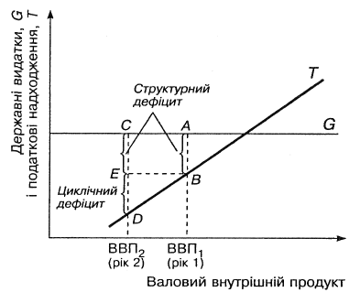
Для оцінки впливу фіскальної політики на бюджет обчислюють так звані циклічно скоригований дефіцит бюджету та циклічний дефіцит. Для визначення цих дефіцитів спочатку обраховують бюджет за повної зайнятості — він показує, якими були би податкові надходження, а відтак і сальдо державного бюджету, якби національна економіка продукувала природний обсяг продукції, а державні видатки були поточними. Зміна бюджету за повної зайнятості показує напрям впливу фіскальної політики на сукупний попит у національній економіці.
Фактичний дефіцит державного бюджету — це різниця між: державними надходженнями і видатками. Він складається під впливом фіскальної політики і циклічних коливань. Структурний дефіцит визначають як різницю між надходженнями за повної зайнятості за наявних податкових ставок і фактичними видатками. Циклічний дефіцит — це різниця між фактичним і структурним дефіцитами. Перевищення фактичного дефіциту над структурним становить циклічний дефіцит, а перевищення структурного дефіциту над фактичним — циклічний надлишок.
У дійсності відмінність між структурним і фактичним дефіцитами тісно пов'язана з відмінністю між дискреційними та автоматичними стабілізаторами. На циклічний дефіцит впливають ті податки і видатки, що автоматично пристосовуються до стану національної економіки, а на структурний — надходження і видатки, які запроваджує уряд законодавче. Дискреційна фіскальна політика означає цілеспрямовані зміни структурного, а не циклічного дефіциту. Оскільки фактичний дефіцит містить і циклічний, і структурний дефіцити, він є неточним показником напряму змін у фіскальній політиці.
Рис. 12.7 Структурний і циклічний дефіцити
Статистичні дослідження показують, що певний захід уряду, який змінює структурний дефіцит бюджету, змінює фактичний дефіцит у тому самому напрямі.
Первинний дефіцит бюджету — це різниця між величиною дефіциту бюджету і виплатою процентів за борг.
Дефіцит бюджету=(Держ.закупівлітоварів і послуг +трансферти+виплати з обслуговування боргу)-податкові надходження в бюджет
87 Формування сукупного пропонування: теорії короткострокових та довгострокових циклічних коливань в економіці, показники та фази економічних циклів, моделі циклів
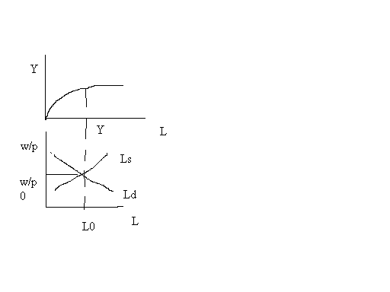
Сукупне пропонування – це весь обсяг товарної продукції, які вибирають фірми і домашні господарства в умовах існуючої структури цін і зарплати, і доступної їм технології.
Форма кривої пропонування довгий час була предметом дискусії, тому що існували два підходи до її визначення: класичний і кейнсіанський. В сучасних умовах ці теорії об’єднані, тому що класична теорія описує довгостроковий період, а кейнсіанська – короткостроковий.
Класичний підхід. Класики вважали, що обсяги в-ва залежали тільки від продуктивності праці (Y=L, K, T). Класики вважали, що обсяги К і Т на певний час фіксовані (незмінні), тому Y=Y(L). Класики вважали, що всі ціни гнучкі. Якщо піднімається ціна на продукцію, то і зростає ЗП, через те реальна заробітна плата (w/p) є незмінною.

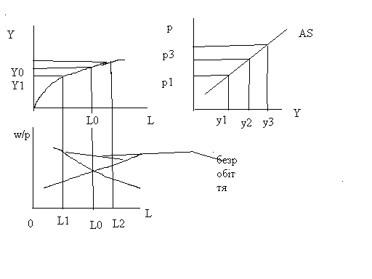
Кейнсіанський підхід. Кейнс довів, що кейнсіанський підхід базується на: негнучкості ЗП, на негнучкості рівня цін. Негнучкість цін пояснюється виникненням монополій. Кейнсіанці розробили два випадки моделей: основний і крайній.
Крайній кейнсіанський варіант. Якщо продуктивність праці фіксована, тобто MPL=const=a, тоді попит на робочу силу абсолютно еластичний, і тоді сукупне пропонування буде мати горизонтальну лінію.
Вигляд кривої в стані депресії.
Економічний цикл – це періодичні піднесення і падіння рівня ділової активності або повторювальні розширення і скорочення суспільного в-ва. Розрізняють такі фази циклу:
- спад або криза;
У фазі кризи, перед спадом, економіка досягає найвищої точки. Починається застоювання, зростає обсяг товарно-матеріальних запасів, виникає проблема реалізації продукції, ціни падають, в-во згортається. Курси ЦП стрімко падають, виникає біржова паніка. В цей час починається хвиля банкрутства. Внаслідок цієї кризи економіка входить в депресію
- депресія, застій або дно;
В цей період з’являється вільний грошовий капітал. %-нтні ставки починають падати, поступово зменшуються товарні запаси, частина продукції знищується. Ті фірми, які вижили починають оновлювати основний капітал, і створюють інвестиційний попит на інвестиційні товари.
- пожвавлення (піднесення);
В першу чергу оновлюється капітал в галузях які виробляють сировину. Фаза піднесення триває до того часу, доки рівень в-ва не досягне передкризового рівня. Далі починають зростати ціни, %-тні ставки, починається економічний бум.
- бум, пік або розквіт.
У цій фазі рівень в-ва перевищує досягнутий у попередньому рівні, інтенсивно будуються нові підприємства, розширюються діючі.
Значний негативний вплив на економічні цикли чинить девальвація. Девальвація приводить до того, що вітчизняні товари знижуються в ціні для іноземців, що в свою чергу спонукало іноземців їх купувати.
Монетарна теорія циклу Фрідмена. Дана теорія говорить про те, що головна причина циклічних коливань – нестабільність грошового пропонування, яке пропонує держава.
Наприкінці ХІХ – поч. ХХст. з’являється грошово-кредитна теорія.
Фішер і Хаутрі висувають теорію, що кризи виникають з порушенням пропорції на гроші і їх пропонуванням.
61 Пропонування грошей, грошова база. Роль банківської системи в створенні грошової маси. грошові мультиплікатори.
У сучасній макроекономічній теорії гроші визначають як систему фінансових акпшвів, що має специфічну властивість обслуговувати ділові угоди. Зважаючи на розвиток форми, виділяють три види грошей: товарні, символічні та кредитні. За стандартами МВФ застосовують чотири грошових агрегати, які в спрощеному вигляді групуються наступним чином: М₁= М_{h} (готівка) + поточні депозити (до запиту); М₂ = М, + строкові та накопичувальні депозити, депозитні сертифікати, цінні папери, шо перекуповуються за угодою; М₃ = М₂ + дорожні чеки, комерційні папери; М₄ = М₃ + ліквідні державні цінні папери, облігації, що вільно обертаються, євровалютні рахунки, пасиви окремих фінансових посередииків.
Грошова база - гроші високої ефективності М_{h}- це сума готівки, випущеної в обіг поза банками, і депозити комерційних банків, шо зберігаються в центральному банку як обов'язкові резерви. Запас грошей високої ефективності визначає центральний банк.
Пропонування грошей - це процес формування грошовоЇ маси в національній економіці, це кількість грошей, яка є в країні на певний момент часу. У більшості країн існує офіційна установа, якій надано законне право грошовоЇ емісІЇ, тобго випуску грошей. Як правило, цю функцію виконує центральний банк країни. Основною функцісю центрального банку є контроль за пропонуванням грошей. Центральный банк визначає обсяги пропонування грошей високоЇ ефективності (М_{h}) та створює грошову базу, яка проте є лише частиною пропонування грошей.
Загальний обсяг пропонування грошей формується взаємодією трьох суб'єктів - центрального банку, комерційних банків та небанківського сектора. Комерційні банки - це фінансові інститути, які отримали спеціальний дозвіл від влади приймати різні види депозитів і надавати кредити. Позичаючи гроші від свого імені, комерційні банки потім позичають Їх своЇм позичальникам. Вони спрямовують фінансові ресурси від заощадників до інвесторів, а також виконують платіжно-розрахункові операціЇ для своЇх клієнтів та інших банків. У процесі своєї діяльност1 комерційні банки формують пропонування грошей. Важливу роль при цьому відіграють резерви, позики та цінні папери уряду.
Резерви - це сума грошових засобів, що зберігаються на банківських рахунках і не видаються як кредити. Сукупний обсяг резервів комерційних банків складається з суми обов'язкових та надлишкових резервів: Обов'язкові резерви - це обов'язковий мінімум коштів, який банки в законодавчому порядку змушені відраховувати від кожного депозиту і зберігати у центральному банку на безпроцентній основі. Обов'язкові резерви виконують страхову функцію для депозитів і є одним із найважлившіих інструме-нтів грошово-кредитноГполітики уряду. Надлишкові резерва - це касові залишки комерційних банків, касова го-тівка, яку комерційні банки залишають у себе. Їх величину банки регулюють самостійно, виходячи з необхідності підтримувати надійний рівень ліквідності на випадок фінансовоЇ паніки, коли багато вкладників одночасно захочуть взяти повернути своЇ гроші. Загальна норма резервувашія визначається як відношення суми резєрвів (R) до депозитів (D): r = R/D .
Якби банків взагалі не було, то всі активи існували б лише у формі готівки і не змінювались в процесі обігу. 3 появою банків гроші можуть існувати у вигляді готівки і депозитів. Якщо існує 100%-не резервування, то банки не надають позик, а лише зберігають гроші, загальна сума пропонування також не змінюється. Коли ж у банківській системі існує часткове резервування, ситуація змінюється.
Грошовий мультиплікатор показує, у скільки разів кінцевий приріст грошовоЇ маси (грошового пропонування) перевищує початковий приріст грошової бази: µ=M^{s}/M_{h} або µ=M₁/M_{h}. Існує кілька видів грошових мультиплікаторів. Якшо центральним банком встановлена норма обов'язкового резервуванкя (rr), то можна визначити мультиплікатор резереів. Сума резервів (RR) буде залежати від величини депозитыв (D): RR=rr*D, а обсяги депозитів у банківській системі складуть відповідно: D =(1/rr)*RR . 3 рівняння випливає, що депозити представляють собою суму обов'язкових резервів, збільшену на деякий коефіціент. Цей коефіціент - множник і є мультиплікатором резервів: µ_{r}=1/rr. Комерційні банки не можуть створювати грошей більше, ніж на величину, яку визначає коефіцієнт-мультиплікатор.
Частка готівки, яку населения бажає тримати на руках по відношенню до депозитів, називається коефіцієнтом депонування грошей: сr=Си/D. 3 врахуванням норми резервування і коефіцієнта депонування (схильності до ліквідності) формула мультиплікатора буде іншою: µ=(Си+D)/(Си+R)=[(Си/D)+(R/D)]/[(Си/D)+(D/D)]=(cr+1)/(cr+rr). Ця норма мультиплікатора отримала назву грошового мультиплікатора.

64/1 Рівновага на ринку грошей та її зміна. Класичний та кейнсіанський передавальний механізм грошово-кредитної політики та її наслідки. моделі політики «дорогих» та «дешевих» грошей.
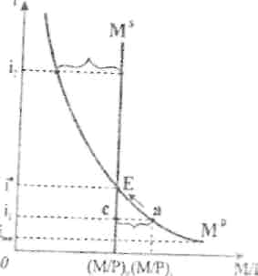
Припустимо, шо початково економічні агенти володіють деякою кількістю готівки і облігацій. Розглянемо, як встановлюється рівновага на грошовому ринку, де ведеться торгівля короткостроковими облігаціями і надаються позики, а економічні агенти орієнтуються у своЇй поведінці на ставку проценту на облігаціЇ.
На рис. предстгвлена модель грошового ринку, на вертикальній осі вікладена ставка проценту на обліга-ціЇ, на горизонтальній - реальні грошові залишки М/Р .
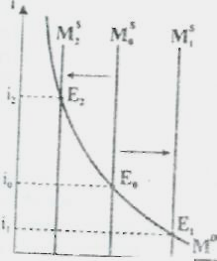
За даного рівня діловоЇ активності початкова рівновага досягається у точці перетину кривих попиту і пропонування грошей Е, за рівноважної ставки проценту і. Це означає, що кількість грошей, яку забезпечує банківська система, точно дорівнює тій кількості готівки, яку хочуть мати господарські суб'єкти. За будь-якого іншого значення ставки проценту рівновага порушується. Роль механізму відновлення рівноваги у короткостроковому періоді відіграє коливания ставки проценту на облІгацІЇ та Іх ціни. Якщо ставка проценту нижча за рівноважну (і₁), економічні агенти хотіли володіти більшими реальними грошовими залишками. Обсяг попиту зростає до точки а. Низький процент означає, що ціна облігацій висока. Керуючись спекулятивним мотивом, ринкові агенти продають своЇ облігаціЇ, щоб отримати додаткову ліквідність, і хочуть взяти дешеву позику. Через це попит на гроші зростає але комерційні банки не мають можливості збільшити сумарну величину своЇх ресурсів, тому що центральний банк утримує кількість грошей постійною. Кожен банк намагається взяти позику в іншого. Конкуренція між банками за резерви піднімає ставку проценту а надлишкове пропонування облігацій знижує Їх ціну, поступово їх перестають продавати. Ставка проценту наближається до попереднього рівня, через що обсяг попиту на грошові залишки скорочується. Подібні процеси, тільки в зворотному порядку, відбуваються, коли ставка проценту вища за рівковажну (і₂). Отже, фінансові ринки винятково швидко реагують на відсутність рівноваги, а взаємний рух облігацій і грошей утримують рівновагу на грошовому ринку.
Зміна рівноваги відбувається під впливом зовнішніх сил, які формуються поза ринком грошей. Найважливішими екзогенними чинниками, які впли-вають на попит або на пропонування грошей, є: політика центрального банку, циклічні коливання реального ВВП та зміна рівня цін.

Вплив політики центрального банку. Якщо центральний банк збільшить кількість грошей в обігу, крива грошового пропонування М ^{s}_{о} зміститься право-руч до М ^{s}₁. Внаслідок цього у комерційних банків зростуть грошові ресурси. Прагнучи відновити рівновагу своїх балансів, комерційні банки виставлять надлишки своїх коштів на ринках, намагаючись перетворити гроші в активи, що приносять проценти. Ці спроби будуть штовхати ставки проценту вниз. Процес піде у зворотному напрямку, коли центральний банк зменшить кількість грошей в обігу (М ^{s}₂).

Вплив зміни реальних доходіе. Коли ВВП зростає без зміни рівня цін, то реальні доходи зростають, і агенти захочуть мати у своєму розпорядженні дещо більше грошей для оплати угод, яких стане більше і результаті зростання обсягів виробництвз. Крива попиту на гроші М₀^{D} зміститься
64/2 праворуч до М₁^{D}. Якщо пропонування грошей незмінне, то банківська система зможе задовольнити всі потреби в грошах. Рівновага буде досягнута за значно вищої процентноЇ ставки і₁.

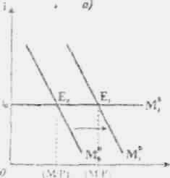
Ринок грошей по-різному реагуєна зміну попиту на гроші у залеж-ності від тактич-них цілей, які ставить центральний банк, здійснюючи монетарну політику. Якшо центральний банк хоче підтримати фіксо ване значения процентноі ставки, то збільшення попиту початково також тисне на процентні ставки і заставляє Їх рухатись вгору.

У випадку комбінованої гнучкої грошовоЇ політики центральний банк також реагує на збільшення попиту на гроші, але в меншій мірі. Тому розширення обсягу пропонування не вистачає, шоб зрівноважити ринок грошей за фіксованоЇ ставки проценту. В результаті нова рівновага у точці Е₁ відновлюється за деякого підвишення ставки проценту. Крива пропонування висхідна.
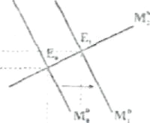

19 Грошово-кредитна політика держави, її суть, завдання, види та інструменти. Тактичні цілі монетарної політики.
Монетарна політика (грошово-кредитна) – це діяльність держави спрямована на забезпечення економічно повноцінної і стабільної нац..валюти та регулювання грош.обігу відповіднодо потреб економіки, з метою стимулювання економіки до зростання при низькому рівні інфляції і безробіття, вирівнювання платіжного балансу країни. Стратегічна мета має бути підпорядкована заг. стратегічним цілям соц..-екон. політики держави: стабілізації сукупного обсягу виробництва, зайнятості та рівня цін. Тактичною метою є забезпечення внутр.. стабільності грошей, тобто оптимальної рівноваги між попитом і пропозицією грошей. Тактика монетарної політики має бути гнучкою, тобто змінюватись відповідно до ситуації на ринку (політика дорогих грошей, політика дешевих грошей). Суб’єктом монетарної політики є: держава в осбі центрального банку, їх відповідних урядових структур – Мін.фін., Держ.скарбниці, органів нагляду за діяльністю банків і контролю за грошовим обігом, установ зі страх. депозитів тощо. Об’єктом є пропозиція та попит грошей на грошовому ринку. Засоби та методи грошово-кредитн. пол. розрізняють прямі та опосередковані. До прямих відносяться: 1. механізм готівкової емісії; 2. встановлення межі кредиту центрального банку, що надається урядові та банківській установі; 3. пряме регулювання позичкових операцій банку, визначення мережі, розміру кредиту, обмеж.споживчого кредиту. Інструменти прямого впливу дають необхідний ефект, коли їх використовують у комплексі із заходами опосередкованого впливу на систему грошового обігу. До заходів опосередкованого впливу відносяться: 1. визначення та регулювання норм обов’язкових резервів для комерційних банків; 2. облікова політика; 3. рефінансування комерційних банків; 4. операції з ЦП на відкритому ринку; 5. управління золотовалютними резервами; 6. регулювання імпорту та експорту капіталу; 7. емісія власних боргових зобов’язань та операцій з ними.

76 Сутність інфляції,її вимірювання, види та наслідки.Звязок інфляції та безробіття.Антиінфляційна політика.
Інфляція – це процес тривалого і стійкого підвищення загального рівня цін, супроводжується знеціненням грошей і підвищенням вартості життя.Дефляція – зниження заг.рівня цін.Класифікація інфляції: 1.Відкрита(спостер) відстежують за показником рівня інфляції; Пригнічена (прихована) не супроводжується зростанням рівня цін, а проявляється у виникненні дефіциту і тіньового сектору, тобто в умовах командної системи.Показники інфляції: 1.Рівень інфляції, який показує як змінилися ціни в економіці:П=Ір – 100% (Ір-індекс цін поточного року).2.Темп інфляції, як змін. Інф.:${}_{t_{П}}=\frac{I_{p}^{1}−I_{p}^{0}}{I_{p}^{0}}$ 2.За темпами інф.:помірна(до 10% однозначним числом на рік),галопуюча(двозначним числом до 200% на рік),гіперінфляція(до 200% і вище).3.За джерелами походження: інф попиту (держ.видатки зростають), інфляція витрат(ціни енергоносіїв).Стагфляція –це сполучення інфляції і скорочення виробництва.Інфляційна спіраль- поєднання інфляції попиту і інф. витрат.Згідно кейнсіанського підходу між інфляцією і безробіттям існує обернений зв'язок (крива Філліпса). Стабільність цін і без робіт виявилися несумісними:зменшення без робіт досягається тільки за рахунок прискорен інфляції,а зменшен інфляції передбачає зростан числа безробітних. Отже, сподіван на одночасні досягнен стійких цін і повної зайнятості поступилися місцем вибору між стабільністю цін і повної зайнятості, умови «компромісу» визначилися нахилом кривої.Наслідки інфляції:знецінення заощаджень, поглиблення майнової нерівності, втрата цінами своєї регулюючої ролі, гальмування технічного процесу, необхідність переходу від економічних до адміністративних методів, зниження стимулів до продуктивної діяльності, зменшення рівня поточного споживання.Антиінфляційна політика – це комплекс відповідних заходів ДРЕ, які спрямовані на боротьбу з інфляцією.Класичні напрями антиінф. політики:дефляційна (політика регулювання попиту), політика доходів(політика регулювання витрат), адаптаційна політика. Дефляційна політика – полягає у впливі на окремі елементи платоспроможног в має тоді, коли основним чинником інфляції є зростання витрат.Адаптаційна політика о попиту з метою його обмеження та формування нового співвідношення попиту і пропонування як щодо товарів, так і щодо грошей.Використовує заходи монетарної, бюджетної, структурно-інвестиційної та бюджетної політики.Політика доходів- пряме обмеження зростання цін і доходів (передусім ЗП).Мах ефективність політики доході–реалізується за рахунок індексації доходів.Така індексація не усуває інфляці., а лише поліпшує її негативний вплив,хоча вона й сама може перетворитися на потужний інфляційний фактор.

8 Визначеня рівня сукупного пропонування за класичним і кейнсіанським підходами. Чинники що впливають на сукупне пропонування
у макроекономіці існують два основні підходи до проблеми макроеконом рівноваги-класичний і кейнсіанський. Класичний підхід-грунт на законі Сея згідно з яким пропозиція творить свій власний попит. Прихильники вважають що гнучкі ціни та ЗП швидко усувають з ринку любий надлишок або нестачу попиту і пропозиції і поновлюють повну зайнятість за повного викор виробн потужностей пов’язані з недовикористанням ресурсів чи з недостатнім сукупним попитом. Вважають що нац економіка завжди функціонує за повної зайнятості(за природного обсягу виробництва). Макроеконом політика неможе спричинювати реальні макроеконом зміни. (ціни і ЗП-гнучкі)
Кейнсіанський підхід-ціни і ЗП негнучкі в коротко строк періоді. За таких умов обсяг нац виробництва позитивно реагує на більший обсяг сукупного попиту особливо за низьких рівнів нац продукту. Вони вважають що макроеконом політика може компенсувати негнучкість цін і ЗП стимулюючи нац економіку в роки спаду та уповільнюючи темпи її зростання у фазі буму.
Аналіз сучасної ринк економіки передбачає застосув класичної і Кейнс. моделей. Для короткострок періоду викор кейнсіан модель для довгострок-класичну.
Чинники : цінові-структурні і природні умови, завнішньоекономч иники, інституційні, змінні які починають діяти коли нац економіка виходить за межі прир рівня виробництва; нецінові-реальні(обсяг ресурсів і ефективність їх застосув, інтеграція країни у світ економіку, додаткові витрати на підприємн діяльність) номінальні (рівень цін на ресурси, інституційні чиники, структура ринків товарів і послуг, очікуваний економ агентами рівень цін)
56/1 Поняття виробничої функції. Короткострокова виробнича функція з одним змінним фактором. Принцип спадної віддачі.
Виробництво розглядається як процес перетворення вхідного потоку затрат ресурсів, або факторів виробництва, у вихідний потік випуску готової продукції. Фактори виробництва, до яких належать праця, земля, капітал, організація або підприємливість, час та технологія – розглядаються як блага, які повинна придбати фірма для забезпечення випуску інших благ – готової продукції.
Наприкінці ХІХ ст. економісти розробили теорію спадної граничної продуктивності факторів виробництва, згідно з якою віддача від змінного фактора з нарощуванням його використання спадає. А. Маршалл обмежив дію закону спадної продуктивності фактором часу, виділивши три часових періоди виробництва: миттєвий, короткостроковий і довгостроковий. Закон спадної віддачі діє в короткостроковому періоді, коли не відбувається жодних змін у техніці і технології.
Закон спадної віддачі базується на припущенні якісної однорідності всіх додаткових одиниць змінних ресурсів. Додатковий продукт кожного наступного робітника спадає не тому, що фірма набирає менш кваліфікованих робітників, а тому що їх стає відносно більше, ніж діючого устаткування.
Узагальнену інформацію про взаємозв’язок між витратами виробничих факторів і обсягами випуску продукції у фізичному виразі надає функція виробництва. Вона відображає технічний закон, суть якого в тому, що для кожного рівня технічних знань існує відповідне числове співвідношення виробничих витрат і обсягів продукції. За допомогою цієї функції можна визначити технологічно ефективний спосіб виробництва.
Виробнича функція задає максимальний обсяг випуску $\left(Q\right)$, який може виробити фірма для кожної специфічної комбінації вхідних ресурсів. В моделі поведінки фірми для спрощення аналізу розглядаються лише два ресурси для довгострокового періоду – праця $\left(L\right)$ і капітал $\left(K\right)$, і тільки один змінний фактор – праця – для короткострокового періоду. Загальний аналітичний вираз виробничої функції можна записати:
$Q=f\left(F_{1},F_{2}\text{.}\text{.}\text{.}F_{n}\right) ,$ або $Q=f\left(K,L\right) ,$ або $Q=f\left(L\right) \text{.}$
У короткостроковому періоді фірма для збільшення виробництва може змінювати обсяги лише деяких ресурсів, інші є фіксованими. Ця особливість зумовлює відмінність виробничої функції і короткострокових витрат.
Короткострокова виробнича функція має вигляд: $Q=f\left(F\right)$.
Вона надає інформацію про внесок кожної одиниці змінного фактора у зростання загального обсягу випуску, дозволяє визначити, якими затратами змінного фактора можна досягти максимального обсягу випуску за певний період часу з врахуванням дії закону спадної віддачі. Внесок змінного фактора у виробничий процес обчислюють у показниках сукупного, середнього та граничного продукту в фізичних одиницях
Сукупний фізичний продукт або сумарна продуктивність змінного фактора $\left(\text{TР}\right)$ – це загальна кількість продукції, виробленої всіма одиницями змінного фактора в умовах незмінності інших факторів.
Граничний фізичний продукт або гранична продуктивність змінного фактора $\left(\text{МР}\right)$ – це приріст сукупного продукту, або додатковий продукт, одержаний від застосування додаткової одиниці змінного фактора: $\text{MP}=Δ{\text{TP}}/{ΔF}$.
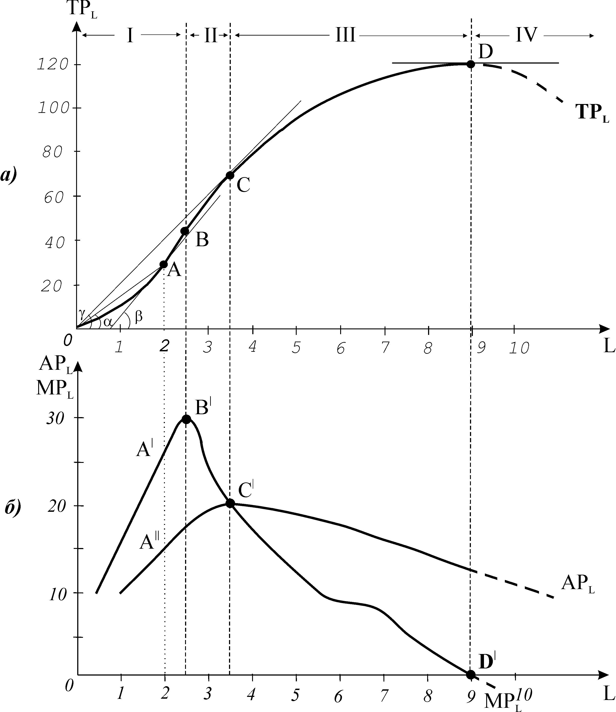
56/2 Середній фізичний продукт або середня продуктивність змінного фактора $\left(\text{АР}\right)$ – це кількість продукції, виробленої на одиницю затрат змінного фактора: $\text{AP}=\text{TP}/F$. Припустимо, що фірма нарощує обсяги виробництва $({\text{TP}}_{L})$, збільшуючи лише кількість праці $(L)$, яка є єдиним змінним фактором, за незмінних обсягів капіталу (рис. 7.1). Якщо кількість змінного фактора дорівнює нулю, то обсяг продукції також дорівнює нулю. В міру залучення у виробництво все більшого числа робітників сукупний обсяг продукції зростає і досягає максимального значення (120 одиниць), коли на фірмі працюють 9 робітників, а далі, з наймом десятого робітника, сукупний обсяг випуску починає скорочуватись. Додатковий робітник більше не додає продукції і навіть гальмує виробництво.
Рис. 7.1. Криві сукупного, граничного та середнього продуктів змінного фактора
Конфігурація кривої сукупного продукту (рис.7.1 а) ілюструє нерівномірність приростів випуску продукції. Початкова опуклість функції донизу показує, що до точки $В$ обсяг продукції зростає швидше, ніж обсяги ресурсу. Праворуч від точки $В$ крива стає опуклою вгору – це означає, що зростання обсягу випуску уповільнюється з кожною додатково залученою у виробництво одиницею праці. Таким чином, до точки $В$ діє закон зростаючої граничної продуктивності, після неї починає проявлятись закон спадної віддачі
84/1 Теорія витрат виробництва: зовнішні (явні) та внутрішні (неявні) витрати. Види витрат виробництва у короткостроковому періоді.
Сучасні теоретики, розглядаючи витрати, в першу чергу зосереджують увагу на обмеженості ресурсів і можливостях їх альтернативного використання. Рідкісність ресурсів виробництва, їх дефіцитність означає неможливість виробництва одного товару, якщо ресурси розподілені на користь виробництва іншого. Тому в мікроекономіці всі витрати вважаються альтернативними. Альтернативні витрати в грошовій формі називаються економічними витратами.
Економічні витрати – це ті суми грошей, які фірма зобов’язана виплатити кожному постачальнику ресурсів, щоб забезпечити їм такий рівень доходів, який дозволив би утримати ресурси в межах даного виду діяльності, відволікти їх від використання в альтернативних виробництвах. Економічні витрати включають в себе зовнішні та внутрішні витрати, або явні та неявні.
Зовнішні (явні, бухгалтерські) витрати – це грошові платежі фірми стороннім постачальникам ресурсів. До них відносять витрати на сировину, матеріали, комплектуючі вироби, паливо, заробітну плату, орендну плату, амортизаційні відрахування на власне устаткування та ін.
Внутрішні (неявні) витрати – це витрати на власні ресурси підприємця. Вони дорівнюють грошовим платежам, які міг би одержати власник, якби використовував власний ресурс іншим, найкращим зі способів його застосування. Неявні витрати – фактично це мінімальний доход, який дозволяє утримати ресурси власника в межах даного виду діяльності. Тому економісти називають неявні витрати нормальним прибутком, його зараховують до постійних витрат.
Оскільки у короткостроковому періоді деякі ресурси фіксовані, а обсяги інших можна змінювати для розширення випуску, виділяють два типи витрат – постійні і змінні, які аналізують за двома рівнями.
Витрати на весь обсяг продукції називаються сукупними витратами $\left(\text{TC}\right)$. Вони включають постійні $(\text{FC})$ і змінні $(\text{VC})$ витрати: $\text{TC}=\text{FC}+\text{VC}$.
Постійні витрати $(\text{FC})$ – це витрати фіксовані, їх величина не змінюється зі зміною обсягів випуску. До них відносять витрати на устаткування, утримання управлінського персоналу, рентні платежі за оренду приміщення чи землі, зобов’язання фірми з облігаційних позик, страхові внески тощо. До постійних витрат відносять також всі неявні витрати. За нульового обсягу виробництва загальна сума витрат дорівнює постійним витратам фірми.
Змінні витрати $\left(\text{VC}\right)$ – це витрати, величина яких змінюється залежно від зміни обсягів виробництва. До них відносять витрати на сировину, паливо, електроенергію, транспортні послуги, заробітну плату найманих робітників.
Другий рівень аналізу включає витрати на одиницю продукції. До них відносять середні і граничні витрати. Всі види середніх витрат обчислюються шляхом поділу відповідних сумарних витрат на обсяг продукції, випущеної за певний період $\left(Q\right)$: середні постійні витрати: $\text{AFC}={\text{FC}}/Q$, середні змінні витрати: $\text{AVC}={\text{VC}}/Q$, середні сукупні витрати: $\text{ATC}={\text{TC}}/Q$.
Оскільки сукупні витрати є сумою $\text{FC}$ і $\text{VC}$, то середні сукупні витрати також можна представити як суму середніх постійних і середніх змінних витрат: $\text{ATC}=\text{AFC}+\text{AVC}$
84/2 Граничні витрати $\left(\text{MC}\right)$– це приріст сукупних витрат в результаті приросту обсягу випуску на одиницю, або додаткові витрати, пов’язані з виробництвом ще однієї додаткової одиниці продукції: $\text{MC}=Δ{\text{TC}}/{ΔQ}$. Оскільки сукупні витрати змінюються в результаті приросту змінних витрат, то граничні витрати можна визначити також за показником приросту змінних витрат: $\text{MC}=Δ{\text{VC}}/{ΔQ}$.
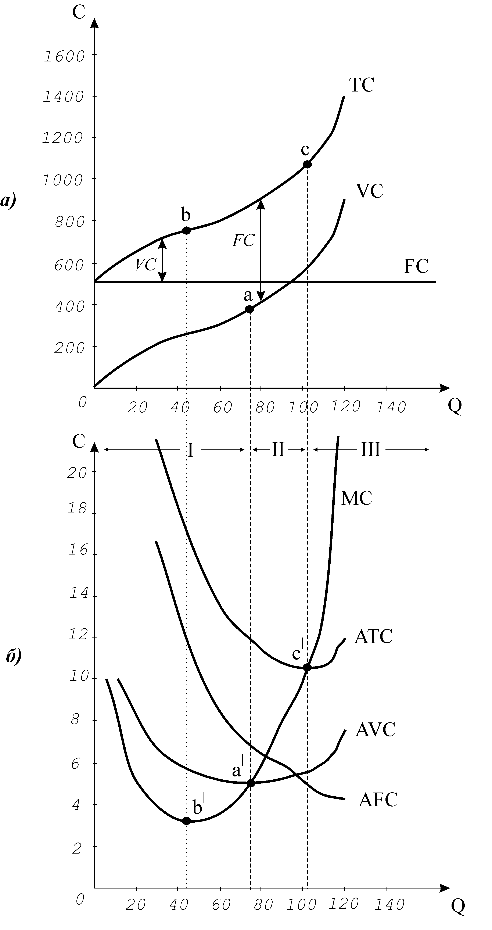
Криві витрат виробництва на весь обсяг продукції $(\text{TC},\text{VC},\text{FC})$ зображені на рис. а). Крива постійних витрат $\text{FC}$ має вигляд горизонтальної лінії, крива змінних витрат $\text{VC}$ – це крива сукупних витрат $\text{TC}$, зміщена паралельно вниз на величину постійних витрат. Крива сукупних витрат $\text{TC}$ графічно визначається додаванням значень кривої $\text{FC}$ до кривої $\text{VC}$. Відстань по вертикалі між кривими $\text{FC}$ і $\text{TC}$ показує значення змінних витрат, а відстань по вертикалі між кривими $\text{TC}$ і $\text{VC}$ дає значення постійних витрат.
Рис. 7.2. Криві короткострокових витрат

Конфігурація кривих $\text{TC}$ і $\text{VC}$ ілюструє дію законів зростаючої та спадної віддачі. Зв’язок між динамікою продуктивності факторів виробництва і витрат обернений: гранична продуктивність змінного фактора на низьких обсягах випуску зростає, досягає максимуму, а згодом – на вищих обсягах випуску – спадає, тоді як прирости витрат, навпаки, на низьких обсягах мають спадний характер (це показує опуклість кривих $\text{TC}$ і $\text{VC}$ вгору), а на вищих – зростаючий (опуклість кривих донизу).

39 Короткострокова модель поведінки фірми на ринку досконалої конкуренції. Нормальний та економічний прибуток. Оптимізація обсягу випуску на основі аналізу сукупного виторгу та сукупних витрат.
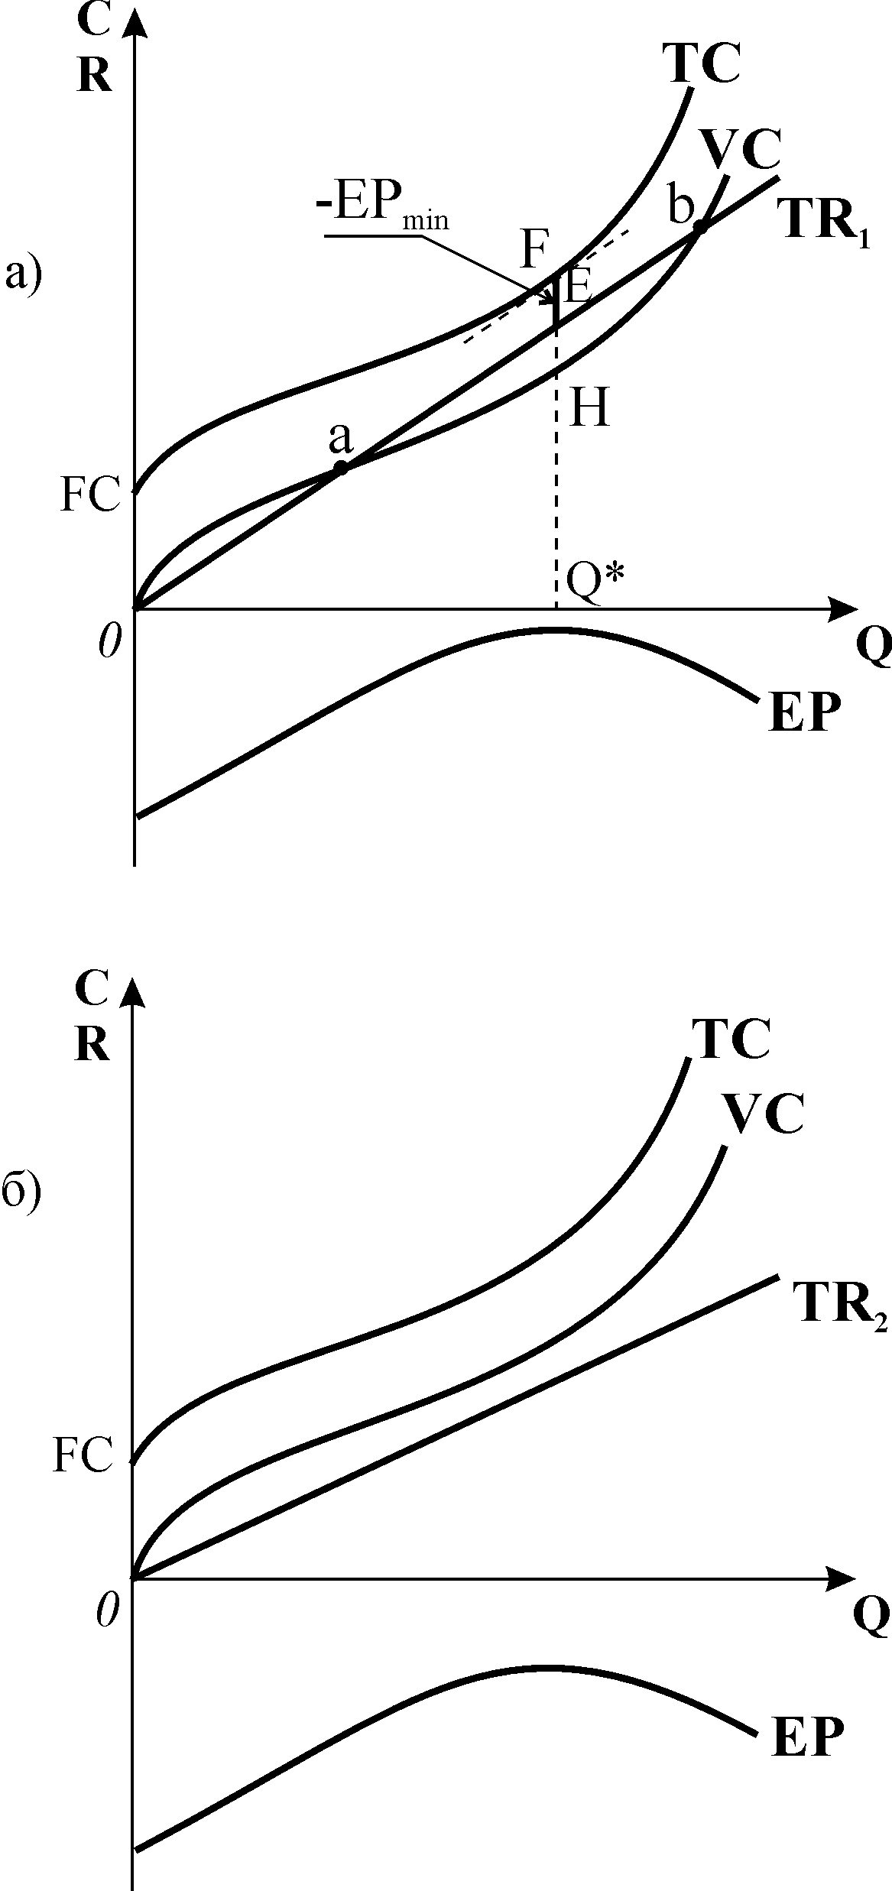
Ринок досконалої конкуренції має такі характерні риси: значне число продавців і покупців; стандартизована продукція; незалежність дій продавців і покупців; об’єктивність ціноутворення, відсутність будь-якого впливу на ринкову ціну; інформованість покупців і продавців; вільний вступ і вихід з галузі.
Рис. 8.5. Збитковість і закриття фірми
Положення фірми на конкурентному ринку визначається тим, що вона надто мала, щоб вплинути на стан ринку. Ринкова ціна не залежить від обсягу пропонування окремої фірми. Конкурентна фірма, як і будь-яка інша, прагне максимізувати економічний прибуток, який вона визначає як різницю між сукупним виторгом і сукупними витратами: .
Сукупний виторг – це сума грошей, отриманих від продажу продукції на ринку. Оскільки на досконало конкурентному ринку ціна є сталою, то сукупний виторг є лінійною функцією відносно обсягу проданої продукції:
Економісти називають неявні витрати нормальним прибутком, його зараховують до постійних витрат.
Бухгалтерський прибуток обчислюється як різниця між сукупним виторгом і явними витратами: $\text{BP}=\text{TR}−\text{BC}$.
Економічний прибуток обчислюється як різниця між сукупним виторгом та явними і неявними витратами: $\text{EP}=\text{TR}−\text{TC}$.
Оскільки неявні витрати являють собою нормальний прибуток, то: $\text{EP}=\text{TR}−\left(\text{BC}+\text{NP}\right)$. Бухгалтерський, економічний та нормальний прибутки співвідносяться як: $\text{BP}=\text{NP}+\text{EP}\text{.}$
Бухгалтерські витрати менші за економічні на величину неявних витрат. Бухгалтерський прибуток більший за економічний прибуток на величину неявних витрат, тобто нормального прибутку.
Існують два підходи до визначення оптимального обсягу:1)співставлення сукупного виторгу і сукупних витрат (модель );2)співставлення граничного виторгу і граничних витрат (модель ).
Моделі оптимального вибору фірми можна представити у табличній, графічній або аналітичній формі. Аналіз цих моделей дозволяє обґрунтувати загальне правило максимізації прибутку для фірми, що функціонує у будь-якій ринковій структурі.
Умови прибутковості та збитковості конкурентної фірми за моделлю $\text{TRTC}$: 1)фірма прибуткова, коли $\text{TR}>\text{TC}$, існує точка перетину лінії сукупного виторгу і кривої сукупних витрат; 2)фірма беззбиткова, коли $\text{TR}=\text{TC}$, що відповідає точці перетину лінії сукупного виторгу і кривої сукупних витрат; 3)фірма мінімізує збитки шляхом виробництва, коли $\text{TC}>\text{TR}>\text{VC}$, існує точка перетину лінії сукупного виторгу і кривої змінних витрат; 4)фірма мінімізує збитки шляхом закриття, коли $\text{TR}<\text{VC}$для всіх $Q$.
38 Короткострокова модель вибору оптимального обсягу випуску конкурентною фірмою на основі граничного аналізу. Реакція фірми на зміну ціни. Крива пропонування фірми.
Для обчислення економічного прибутку фірмі потрібна інформація про ціну, обсяг виробництва і витрати. Оскільки ціна фіксована і задається ринком об’єктивно, то основним фактором, що визначає обсяги випуску, є витрати, які зазнають впливу закону спадної віддачі. Порівнюючи сукупний виторг з сукупними витратами на кожному обсязі випуску, а також ринкову ціну з середніми та граничними витратами, фірма приймає рішення: чи виробляти продукцію взагалі, а якщо виробляти, то скільки, і визначає, яким буде результат діяльності.
Якщо фірма прийме рішення виробляти продукцію, то вона повинна вибрати оптимальний обсяг випуску: у разі прибутковості фірмі потрібно знайти такий рівень випуску, який максимізує прибуток, а у разі збитковості – такий рівень, який дозволить мінімізувати збитки.
Cформулюємо загальне правило вибору оптимального обсягу виробництва, або загальну умову максимізації прибутку: прибуток максимізується на обсязі, для якого граничний виторг дорівнює граничним витратам: $\text{MR}=\text{MC}$
Це правило справедливе для всіх фірм, у будь-якій ринковій структурі. Оскільки в умовах ринку досконалої конкуренції $\text{MR}=P$, то для конкурентної фірми загальне правило максимізації прибутку означає вибір такого обсягу випуску, за якого граничні витрати рівні ціні: $\text{MC}=\text{MR}=P$.
Не завжди конкурентна фірма входить на ринок за такої сприятливої кон’юнктури, яка дозволяє їй максимізувати прибуток. Можливі ситуації, коли ціни не забезпечують прибутковості на жодному з обсягів. Дослідимо, якою буде реакція фірми на зниження або підвищення ціни продукції в короткостроковому періоді за допомогою графічних моделей $\text{TRTC}$ та $\text{MRMC}$. Моделі $\text{TRTC}$ відображають типові ситуації зниження ціни, коли фірма збиткова. Графічно це означає, для всіх обсягів випуску функція сукупного виторгу $\text{TR}$ розташована нижче функції сукупних витрат $\text{TC}$. Фірма повинна знайти обсяг, для якого збитки будуть мінімальними або прийняти рішення про доцільність виробництва в умовах збитковості.
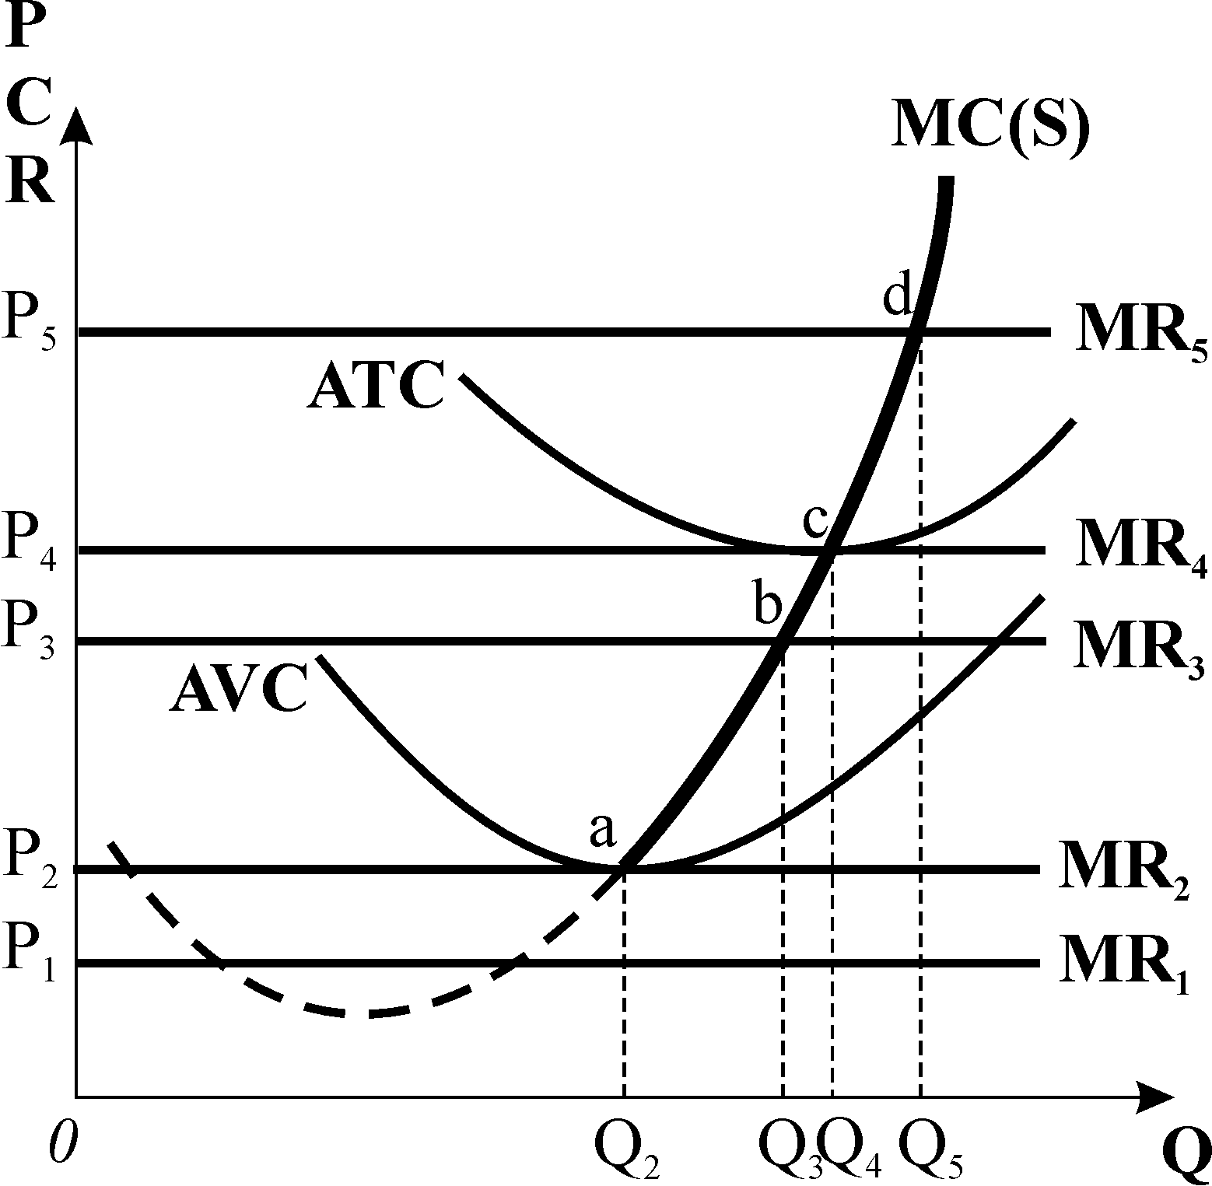
Крива пропонування показує обсяг продукції, який фірма може поставити на ринок за всіх можливих значень ціни. Згідно з правилом визначення оптимального обсягу випуску, фірма завжди, за будь-якої ціни, розширює виробництво до рівня, де $P=\text{MC}$. Отже, всі параметри виробництва належать кривій граничних витрат $\text{MC}$. Але фірма припиняє виробництво, якщо ціна впаде нижче середніх змінних витрат $\text{AVC}$ (рис. 8.7).
Рис. 8.7. Короткострокова крива
пропонування конкурентної фірми
На конкурентному ринку зустрічаються багато фірм, які взаємодіють між собою і утворюють галузевий ринок. Галузева функція пропонування визначається як сума функцій пропонування окремих фірм.
Короткострокова крива ринкового пропонування визначає обсяг виробництва галузі. Вона одержується шляхом додавання обсягів пропонування всіх фірм за кожної можливої ціни. У короткостроковому періоді число фірм в галузі постійне

46 Монопольна влада. Цінова стратегія монополії. Види цінової дискримінації
Модель ринку з єдиним постачальником продукту, який не має близьких замінників, називається чистою монополією. Мета: вибрати такий обсяг виробництва, який дозволяє отримати максимальну суму економічного прибутку за певний період. При виборі оптимального обсягу монополія зустрічається з трьома обмеженнями – витратами виробництва, попитом на продукцію та її ціною.
Графічно оптимальний обсяг випуску відповідає рівню виробництва, для якого криві $\text{TR}$ і $\text{TC}$ мають однакові кути нахилу. На графіку1 їх показують проведені до кривих пунктирні дотичні $\text{rr}$ і $\text{cc}$. Нахил кривої сукупного виторгу $Δ{\text{TR}}/{ΔQ}$, визначає величину граничного виторгу $\text{MR}$, а нахил кривої сукупних витрат $Δ{\text{TC}}/{ΔQ}$ – величину граничних витрат $\text{MC}$. Отже, на рівні випуску, що відповідає однаковому нахилу кривих $\text{TR}$ і $\text{TC}$, монополія максимізує прибуток згідно з правилом $\text{MR}=\text{MC}$.
Монопольна влада – здатність впливати на ринкову ціну – реалізується на основі цінової стратегії монополії. Один з принципів монополістичного ціноутворення – „витрати плюс” – передбачає встановлення ціни на рівні граничних витрат з деякою накидкою. Величина накидки пов’язана з еластичністю попиту. Її обчислюють на основі правила MR=MC з врахуванням показника еластичності.
Рис.1 Максимізація прибутку
монополією (модель TRTC)
Було виведене приблизне правило ціноутворення: $(P−\text{MC})/P={−1}/{E_{d}}$.Ліва частина рівняння $(P−\text{MC})/P$ показує перевищення ціни над граничними витратами, виражене в процентах., яке є обернено пропорційним до еластичності попиту на продукцію монополії.
Показник „відносної націнки” слугує для вимірювання монопольної влади і називається індексом Лернера $(L)$: $L=(P−\text{MC})/P={−1}/{E_{d}}$.
Значення індексу Лернера завжди перебуває в проміжку між нулем (для досконало конкурентної фірми) і одиницею (для чистої монополії).
На основі приблизного правила ціноутворення можна знайти вираз для монопольної ціни: $P_{m}=\frac{\text{MC}}{1+\frac{1}{E_{d}}}$ або $P_{m}=\text{MC}⋅\frac{E_{d}}{E_{d}+1}\text{.}$
Мета цінової стратегії монополіста – захоплення якнайбільшої частини споживчого надлишку і перетворення його у монопольний прибуток. Вона реалізується за допомогою політики цінової дискримінації – продажу одного і того самого товару різним покупцям за різними цінами.
Види цінової дискримінації: дискримінація 1-го, 2-го і 3-го ступеня. Цінова дискримінація 1-го ступеня, або абсолютна (досконала) цінова дискримінація, виникає, коли фірма призначає для кожного покупця резервну ціну – максимальну, яку кожен покупець погоджується заплатити за кожну придбану одиницю товару. Цінова дискримінація 2-го ступеня передбачає блокове призначення цін залежно від обсягів продажу: чим більша кількість товару купується, тим нижчою є ціна. Цінова дискримінація 3-го ступеня застосовується, коли можна виділити окремі групи покупців з різною еластичністю попиту. Сегментація ринку здійснюється в залежності від тих чи інших ознак, які надають групі характерних рис споживання. На сегментованих ринках перерозподіл продукції між покупцями відбувається шляхом зниження цін для одних і підвищення для інших. Вища ціна встановлюється на тому сегменті ринку, де попит менш еластичний.
53/1 Особливості ринку монополістичної конкуренції. Моделі коротко- та довгострокової рівноваги фірми-монополістичного конкурента.
Монополістична конкуренція – це ринкова структура, де відносно велике число дрібних виробників пропонує подібні товари, близькі замінники, які незначно відрізняються один від одного. До ринків монополістичної конкуренції відносять ринки книг, ліків, спорттоварів, кави, безалкогольних напоїв, мила, шампунів, зубної пасти, тощо.
Монополістична конкуренція має наступні ознаки: відносно велике число невеликих фірм;
диференційована продукція; деякий, проте обмежений контроль над ціною; нецінова конкуренція(засобами якої є: подальша диференціація продукції – підвищення її якості, поліпшення умов продажу; справна організація реклами);відносно вільний вступ в галузь і вихід з неї.
В умовах монополістичної конкуренції значний розвиток конкуренції поєднується з незначною монопольною владою над ринком. Ринок сегментується, кожна фірма формує свій мікро – ринок, і на кожному з сегментів продавці мають можливість маніпулювати ціною як монополісти, конкуруючи між собою як досконалі конкуренти.
Класична модель монополістичної конкуренції-модель Е.Чемберлена-будується за припущення, що на ринку монополістичної конкуренції фірма, оцінюючи попит на свою продукцію, вважає, що конкуренти ніяк не реагують на її рішення відносно цін і обсягів виробництва. Основна особливість моделі такої фірми зумовлена еластичністю попиту і відповідною траєкторією кривої попиту. Попит на продукцію монополістичного конкурента є більш еластичним, ніж для чистого монополіста, але не є абсолютно еластичним, як для досконало конкурентної фірми. Еластичність попиту залежить від числа конкуруючих фірм і ступеня диференціації продукції. Якщо одна з фірм монополістично конкурентного ринку знизить ціну на свою продукцію, то обсяг попиту для неї зросте, тому що деякі покупці переключать свій попит на дешевший товар. Але оскільки продукція диференційована, не всі покупці полишать своїх колишніх продавців, певна частина споживачів буде слідувати усталеним уподобанням.
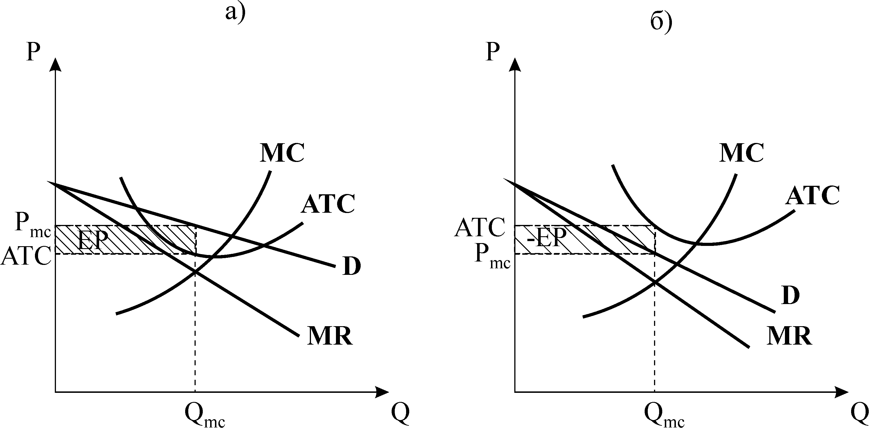
Відсутність бар’єрів входження в галузь не дозволяє монополістичному конкуренту одержувати високі прибутки тривалий час. Входження нових фірм у галузь розширює пропонування і зводить економічні прибутки до нуля. Зважаючи на це, рівновага фірми у короткостроковому і довгостроковому періодах буде мати відміну.
Рис. 10.1. Моделі короткострокової рівноваги
монополістичного конкурента
0
0
У короткостроковому періоді фірма може максимізувати прибуток або мінімізувати збитки, керуючись загальним правилом $\text{MR}=\text{MC}$. Рис.10.1 ілюструє ці дві ситуації.
У короткостроковому періоді число фірм в галузі є незмінним. Подібно до монополії, фірма приймає криву попиту на свою продукцію як задану, обсяг виробництва вона обирає відповідно до точки перетину кривих граничного виторгу $(\text{MR})$ і граничних витрат $(\text{MC})$, а ціну для даного обсягу знаходить на кривій попиту. На рис.10.1.а) рівноважна ціна $P_{\text{mc}}$ перевищує середні витрати $\text{ATC}$, тому фірма працює, максимізуючи прибуток. На рис.10.1.б), навпаки, середні витрати $\text{ATC}$ перевищують ціну, тому фірма працює, мінімізуючи збитки.
У довгостроковому періоді у випадку прибутковості в галузь починають входити нові фірми. У міру появи нових типова фірма втрачає частину свого попиту. Це означає, що крива попиту змішується ліворуч і є більш похилою, попит стає ще більш еластичним. Кожна фірма починає втрачати прибутки. І навпаки, у випадку збитковості фірми починають залишати ринок, кількість продукції скорочується. 53/2 Зменшення числа фірм призводить до збільшення попиту на товари тих фірм, які залишились на ринку. Криві їх попиту зміщуються праворуч, збитки зменшуються. Рух фірм триває до того часу, коли економічний прибуток досягне нуля. Як тільки крива попиту стане дотичною до кривої середніх витрат, економічний прибуток зникає, фірма стає беззбитковою. Отже, у стані довгострокової рівноваги всі фірми галузі одержують лише нормальний прибуток.
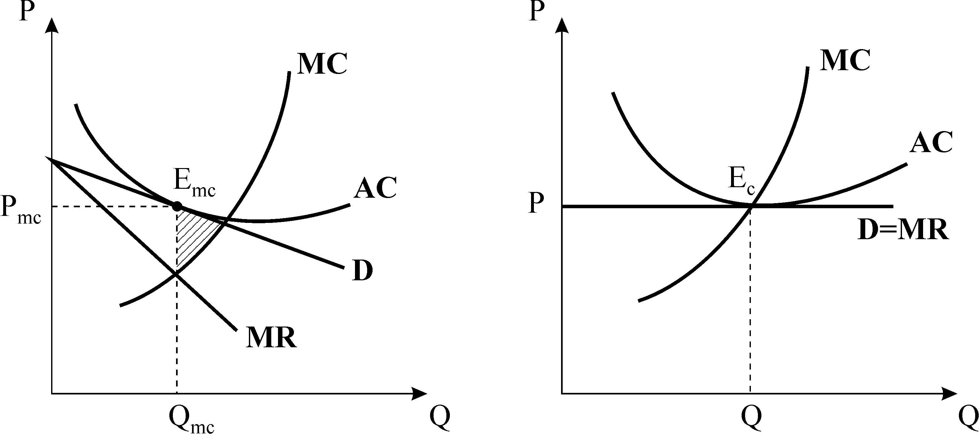
Рис.10.2.а) представляє графічну модель довгострокової рівноваги фірми – монополістичного конкурента. Рівноважний обсяг буде купуватись за ціною $P=\text{AC}$. Графік показує, що будь-яке відхилення від обсягу $Q_{\text{mc}}$ призводить до збитковості, оскільки середні витрати $\text{AC}$ починають перевищувати ціну. За досягнення у точці $E_{\text{mc}}$ стану довгострокової рівноваги зникають стимули до входження в галузь нових фірм.
Рис. 10.2. Довгострокова рівновага монополістичного
та досконалого конкурентів
б)
а)
0
0
Ситуація беззбитковості у довгостроковому періоді для монополістично конкурентної фірми і галузі нагадує довгострокову рівновагу фірм на досконало конкурентному ринку (рис.10.2 б).
На ринках з монополістичною конкуренцією не досягається ні ефективність розподілу ресурсів, ні мінімізація витрат. В умовах монополістичної конкуренції фірми виробляють менший обсяг, ніж найбільш ефективний з точки зору оптимізації розподілу ресурсів.
Надлишкові виробничі потужності і водночас вищі порівняно з конкурентними ціни – ще один наслідок монополістичної конкуренції для суспільства.

50/1 Особливості поведінки фірм-олігополістів. Моделі рівноваги та моделі ціноутворення на олігополістичному ринку.
Олігополія – це галузь, в якій більша частина продажу здійснюється кількома великими фірмами, кожна з яких спроможна впливати на ринкову ціну власними діями. Основні риси:нечисленність фірм в галузі; однорідна або диференційована продукція; всезагальна взаємозалежність фірм; значний контроль над ціною; значні перешкоди входження в галузь.
Проблема стратегічної взаємодії фірм є центральною у дослідженні поведінки олігополістів. Стратегічні рішення олігополістичних фірм вивчаються за допомогою теорії ігор. Економічні ігри можуть бути кооперативними (якщо змова гравців можлива),або некооперативними(якщо змова між учасниками неприпустима).
Існують концепції домінуючої і недомінуючої стратегій. Домінуюча стратегія полягає у прийнятті оптимального рішення гравцем, незалежно від дій конкурента. Недомінуюча стратегія полягає у прийнятті оптимального рішення одним гравцем залежно від того, що робить суперник.
Якщо один з гравців діє в умовах недостатньої інформації або має справу з нераціональним суб’єктом, застосовується стратегія максиміну. Вона дозволяє максимізувати мінімальний прибуток.
В одноразових чи повторюваних іграх обидва гравці приймають рішення одночасно, у послідовних – по черзі, в останньому випадку ініціатор має перевагу. Дія, яка надає фірмі перевагу, називається стратегічним ходом. У ході гри фірми можуть застосовувати загрози і зобов'язання: вдаватися до закриття або виведення з виробництва деяких потужностей, або оголошувати про намір виробляти певний товар. Фірма може загрожувати зниженням ціни, – це означає, що вона розпочинає цінову війну.
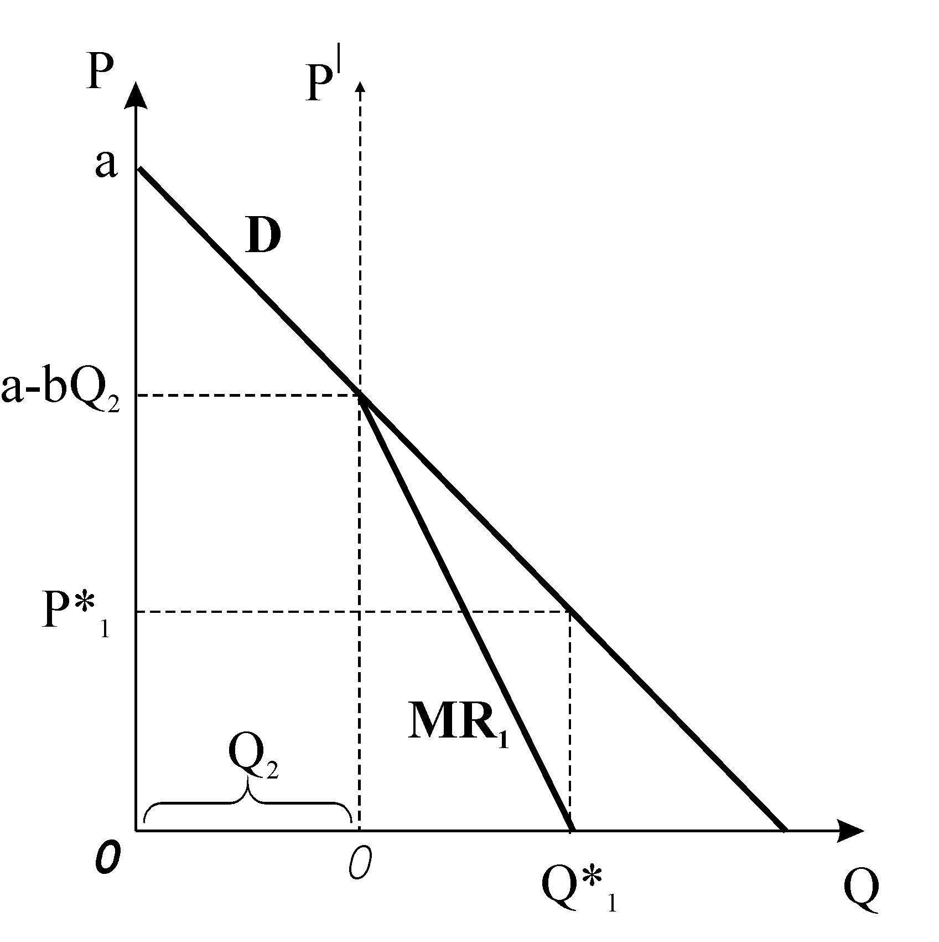
Моделі рівноваги, – моделі Курно, Штакельберґа, Бертрана,Неша, – з метою визначення рівноважного обсягу випуску і рівноважної ціни олігополістичної фірми. Рівновага Неша – це набір таких стратегій, коли кожен суб’єкт економіки обирає найкращий для себе варіант дій, виходячи з того, що інші учасники дотримуються певної (даної) стратегії.
Рис. 10.3. Максимізація прибутку
дуополістом в моделі Курно
Модель Курно – це модель простої дуополії, – олігополії з двома фірмами, які виробляють однорідну продукцію (рис. 10.3). Кожна фірма вибирає обсяг випуску, котрий максимізує її прибуток. Ціна, яку фірми приймуть, залежатиме від сумарного обсягу виробництва обох фірм. Обидві фірми мають рівну економічну силу і випускають однорідну продукцію за відомої їм лінійної функції ринкового попиту: $P=a−b(Q_{1}+Q_{2})$
Графічно крива попиту для фірми 1 одержується шляхом зміщення вертикальної осі праворуч на величину обсягу виробництва $(Q_{2})$ другої фірми (рис. 10.3). Частина початкової кривої ринкового попиту $D$, що знаходиться праворуч від нової вертикальної осі (пунктирна вісь $P^{'}$), є кривою попиту фірми 1. Її називають кривою залишкового попиту. Їй відповідає крива граничного виторгу ${\text{MR}}_{1}$.
Фірми максимізують прибуток, виробляючи оптимальний обсяг продукції, визначений за правилом $\text{MR}=\text{MC}$, згідно своїх функцій реакції:
$Q_{1^{}}=R_{1}(Q_{2})=(a−{\text{bQ}}_{2})/2b$ ; $Q_{2^{}}=R_{2}(Q_{1})=(a−{\text{bQ}}_{1})/2b$.
Набір рівнів виробництва двох фірм, що відповідають точці рівноваги $E$, називають рівновагою Курно, яка є різновидом рівноваги Неша.
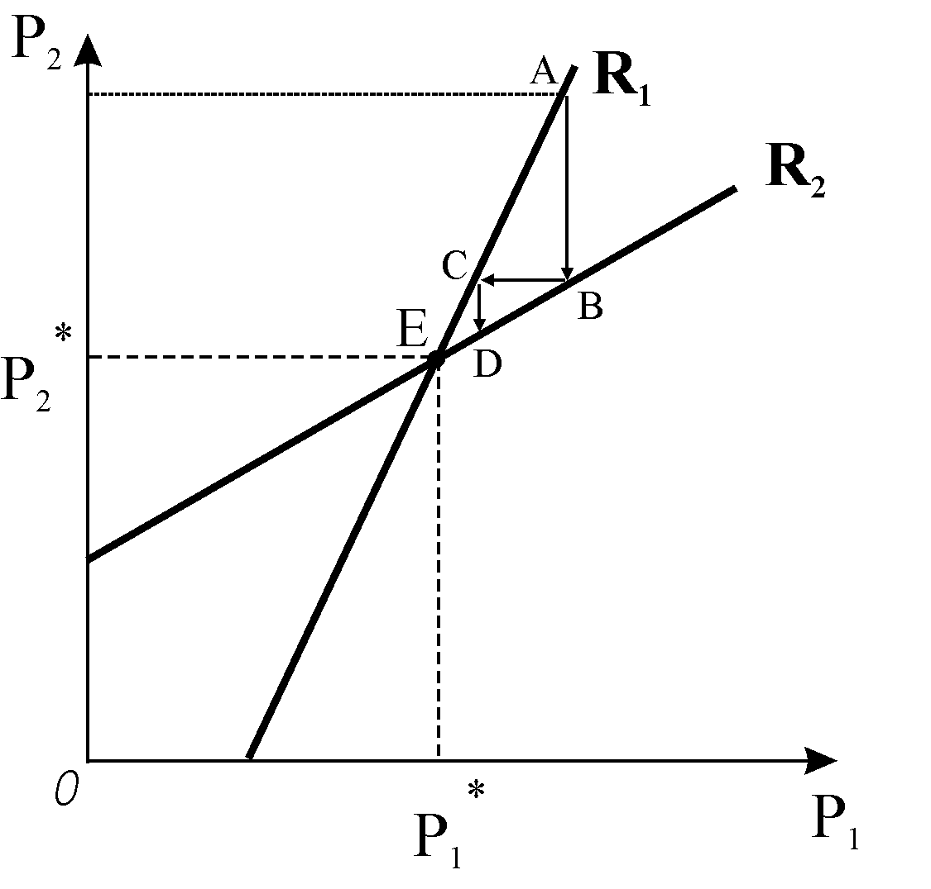
50/2 Модель Бертрана описує ринкову ситуацію, за якої дві фірми, як і в моделі Курно, виробляють однорідну продукцію. Але змінюється стратегічний показник – фірми вибирають ціни, а не обсяги випуску (рис. 10.5). Цінова конкуренція змушує обидві фірми знизити ціну до рівня граничних витрат $(P=\text{MC})$, за якої вони отримують нульовий економічний прибуток. Фірми досягають рівноваги Неша, яка у даному випадку є конкурентною рівновагою.
Рис. 10.5. Криві реакції фірм і
рівновага у моделі Бертрана
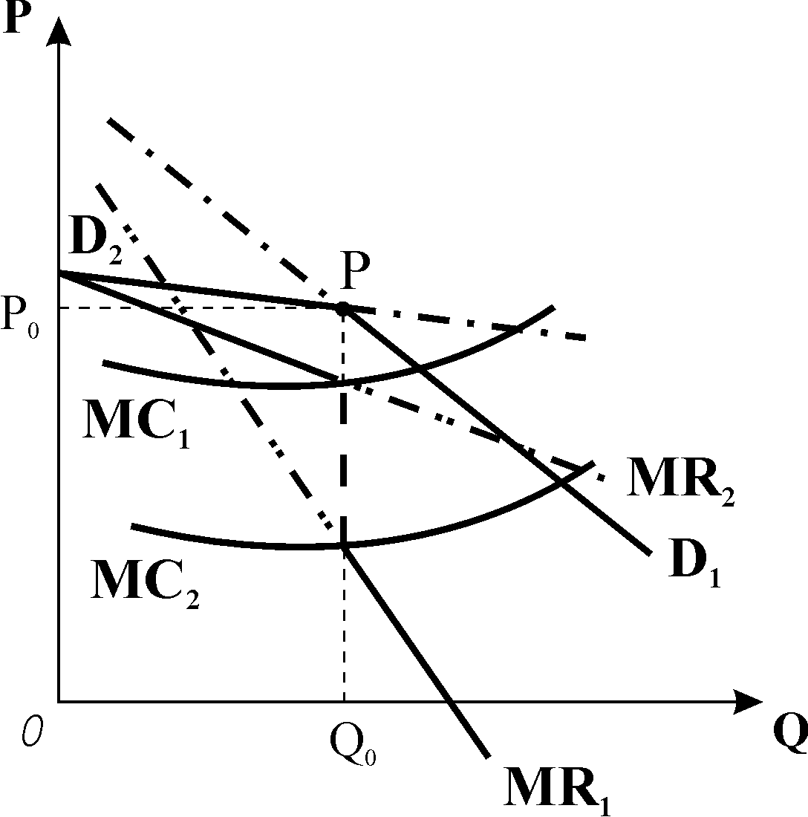
Модель Штакельберга (лідерства за обсягами) є модифікацією моделі Курно для випадку, коли одна з фірм є лідером, має більшу економічну силу і незалежну позицію, тому першою визначає свій обсяг виробництва. Інша фірма є аутсайдером, який здійснює стратегію пристосування та коригує свою поведінку залежно від вибору, зробленого лідером. У моделі Штакельберга фірма – лідер фактично ігнорує свою функцію реакції. Вона обирає обсяг випуску, котрий максимізує її власний прибуток. Рівновага Штакельберга є окремим випадком рівноваги Неша для домінуючої стратегії.
Рис. 10.6. Модель ламаної кривої попиту
Моделі олігополістичного ціноутворення:
Модель „ламаної кривої попиту” ілюструє негнучкість олігополістичних цін. Модель описує імовірну поведінку фірм-конкурентів у ситуації, коли одна з них почне змінювати ціну (рис.10.6).
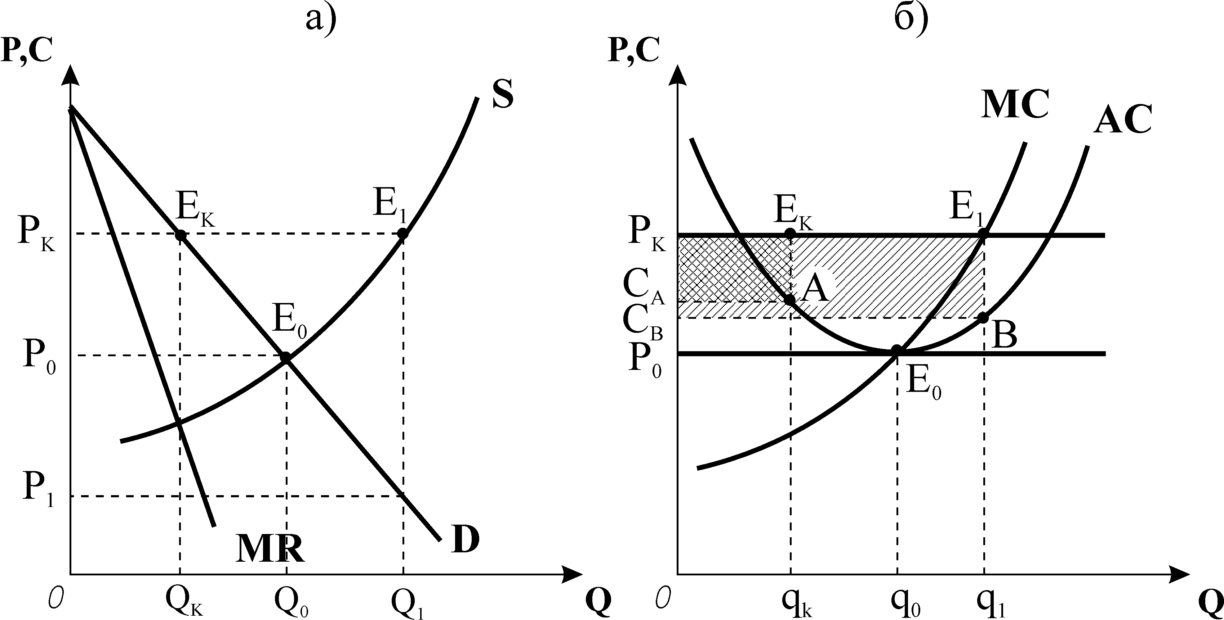
Ламана крива попиту пояснює, чому зміни ціни в олігополістичних галузях, відбуваються дуже рідко. Кожна фірма може передбачити, що будь-яка зміна ціни погіршить її становище. Якщо вона підніме ціну, то втратить значну частину своїх покупців, а якщо вона знизить ціну, обсяги продажу зростуть незначно. До того ж зниження ціни може викликати цінову війну. Коли фірма виробляє оптимальний обсяг, то зміна рівня граничних витрат ніяк не вплине на обсяг виробництва чи ціну, що є додатковим свідченням негнучкості олігополістичного ціноутворення.
Рис. 10.8. Модель картелю
„Дилема олігополістів” – це модель олігополістичного ціноутворення, в якій кожна фірма, вирішуючи проблему рівня цін, самостійно реалізує свій потенціал, але зважає на своїх конкурентів. На ринку лише два продавця, кожен з яких може встановити або низьку, або високу ціну. Коли б фірми могли б діяти спільно, вони призначили б високу ціну, але якщо вони діють незалежно, тоді їм краще триматись низької ціни.
Модель картелю відповідає ситуації, коли фірми офіційно укладають угоду, узгоджують ціну, галузевий обсяг випуску і квоту кожного учасника. Картель діє як фірма – монополіст. Для розрахунку ціни та обсягу випуску картелю використовується модель
50/3 ціноутворення монополії. Рівноважний обсяг для картелю знаходиться за правилом $\text{MR}=\text{MC}$, рівновага досягається на обсязі $Q_{K}$ за ціною $P_{K}$. За цією ціною узгоджується квота кожного учасника так, щоб сума всіх квот була рівна сукупному обсягу картелю. Як видно з рис. 10.8 б), одержавши квоту $q_{k}$, типова фірма – учасник картелю починає отримувати економічний прибуток в розмірі площі прямокутника $E_{K}{\text{AC}}_{A}P_{K}$. Але за високою картельною ціною $P_{K}$ фірма могла б розширити випуск до $q_{1}$, досягнувши рівноваги в точці $E_{1}$, де $P_{K}=\text{MC}$, і одержати б значно більший прибуток, рівний площі фігури $E_{1}{\text{BC}}_{B}P_{K}$. Дотримання картельної угоди суперечить ефективності виробництва і зменшує суспільний добробут, подібно до монополії. Тому картелювання забороняється антимонопольним законодавством у багатьох країнах.
модель „лідерства в цінах” є поширеним засобом координації поведінки олігополістів за відсутності змови. З мовчазної згоди учасників ринку найбільшій або найефективнішій фірмі галузі відводиться роль цінового лідера, решта встановлюють ціни слідом за ним і не змінюють їх доти. Поступово підвищуючи ціни, галузь може досягти такого високого рівня цін, як картель.. Модель ціноутворення „витрати плюс” – це практичний метод, за яким фірма оцінює свої витрати на деякому плановому рівні і встановлює процентні накидки на витрати з таким розрахунком, щоб забезпечити середній прибуток у довгостроковому періоді – приблизно 15% на весь вкладений капітал. Так визначають стандартну ціну, яка слугує базою для подальшого коригування її рівня.

88/1 Циклічні коливання в моделі мультиплікатора: рецесійннй та інфляційний розриви. Мультиплікатор відкритої економіки.
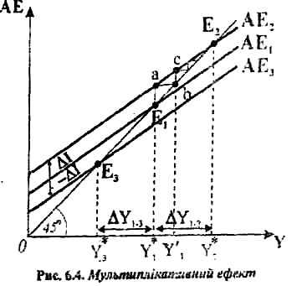
В реальному житті рівень планових видатків в економічній системі залежить від множини чинників: зміни опікувань споживачів відносно майбутнього доходу, зміни величини процентних ставок, песимістичного або оптимістичного настрою інвесторів, зміни податків та державних закупівель, стану на зарубіжних ринках та ін. Зміна будь-якого чинника, що впливає на будь-який з компонентів сукупних видатків, змінює сукупний попит і відповідно веде до зміни рівноважного ВВП.
Багаторазове розширення або звуження обсягу випуску (реального доходу) під впливом зміни сукупного попиту отримало назву мультиплікативного ефекту (від лат, multipiico - помножую). Відношення зміни рівноважного випуску, викликаної зміною інвестиційного попиту, до зміни автономних інвестицій називається простим мультиплікатором видатків (попиту.
Мультиплікатор попиту - це коефіцієнт, який визначає, у скільки разів змінюється сукупний доход внаслідок збільшення або зменшення сукупного попиту на одиницю. Збурення у попиті передаються по всій економіці і не має значення, звідки вони походять. Мультиплікатор діє в обох напрямках і він пояснює циклічні коливання системи.
Крім того, не весь додатковий доход цілком витрачається на споживання (в іншому разі процес мультиплікації був би нескінченним). Але домогосподарства збільшують видатки на споживання лише у відповідності з граничною схильністю до споживання. Інша частина додаткового доходу вилучається на заощадження. Вилучення заощаджень з потоку „доходи - видатки" веде до затухання процесу розширені: сукупного попиту і обмеження дії мультиплікатора. Простий мультиплікатор відображає вилучення з потоку „доходи - видатки" лише заощаджень.
В реальному житті послідовність циклів отримання доходів і видатків може затухати ще і внаслідок інших вилучень - у вигляді податків та імпорт них закупівель. Ці вилучення прискорюють процес затухання, тому величин; мультиплікатора зменшується. Врахувавши ці зміни, можемо отримати фор мули складного мультиплікатора попиту.
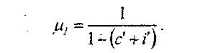
Мультиплікативний ефект може викликатись не тільки додатковими інвестиціями, але й зміною обсягу заощаджень. При збільшенні інвестицій доход мультиплікативно зростає, при збільшенні заощаджень - скорочується.
Якщо ж домогосподарства вирішать зберігати менше, функція заощаджень зміститься вниз, а функція споживання - вгору, відповідно збільшиться сукупний попит, виробництво зросте, а отже, зростуть доходи. У кінцевому результаті фактична сума заощаджень може залишитись такою ж, як і була до того, як домогосподарства захотіли їх зменшити.
Це явище має назву „парадокс ощадливості": прагнення домогосподарств збільшити заощадження зрештою призводить до їх зменшення.
У випадку, коли сукупних видатків не вистачає для досягнення потенційного ВВП, виникає рецесійний розрив. Рецесійний розрив - це величина, на яку сукупні видатки менші за той рівень, який забезпечує досягнення повної зайнятості. Або рецесійний розрив - це величина, на яку повинні збільшитись сукупні видатки, щоб забезпечити досягнення потенційного ВВП.
На рис. 6.6. потенційний ВВП відповідає рівню Y_{f}, а фактичний рівноважний обсяг виробництва - рівню У₀ . Рівновага встановлюється у точці Е. Оскільки обсяг випуску зрівноважує сукупний попит, то фірми не мають стимулів збільшувати виробництво до потенційного рівня, оскільки не зможуть продати додатково вироблену продукцію. За умови стабільності цін недостатність сукупного попиту стримує розширення виробництва. У той же час ВВП - розрив, (Yj - Y, ) свідчить про те, що в країні існує безробіття. Однак фірми не будуть наймати додаткових робітників і випускати продукції більше, ніж зможуть продати.
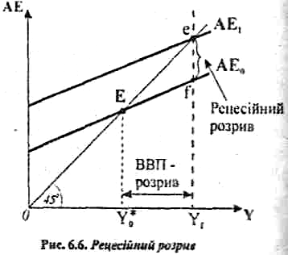
Щоб зрушити економічну систему з точки рівноваги, необхідно підняти попит до ефективного рівня, тобто сукупні видатки повинні збільшиться на величину рецесійного розриву. Тоді крива сукупних видатків зміститься в положення АЕ₁, а фактичний ВВП досягне рівня потенційного. Всі безробітні будуть втягнуті у виробництво. В умовах, коли економіка досягла повної зайнятості, фірми не можуть швидко збільшити фізичні обсяги виробництва, оскільки в країні немає вільної робочої сили і матеріальних ресурсів. Тому фірми можуть швидко зрівноважити чистий попит лише підвищенням цін. Тобто в економіці починається інфляція, в результаті якої номінальний ВВП перевищує реальний ВВП. Виникає інфляційний розрив (рис. 6.7).
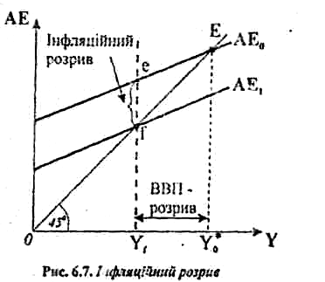
Оскільки в кейнсіанських моделях прийнято припущення про незмінність цін, то ВВП - розрив графічно відображається як перевищення фактичним обсягом ВВП потенційного. Інфляційний розрив - це величина, на яку сукупні видатки перевищують рівень видатків, що забезпечує не інфляційний потенційний обсяг ВВП. Або інфляційний розрив - це величина, на яку сукупні видатки повинні бути зменшені, щоб усунути інфляційний надлишок за умов повної зайнятості (відрізок ef).
У відкритій економіці внутрішні видатки не обов'язково дорівнюють обсягові вироблених всередині країни товарів і послуг (У). Якщо обсяг національного виробництва менший за внутрішні видатки, то цю різницю покривають імпортом, а якщо обсяг виробництва більший за внутрішні видатки, то надлишок товарів і послуг експортують. Відповідно чистий експорт може бути додатною або від'ємною величиною.
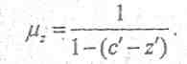
З введенням в аналіз зовнішньоекономічного сектора змінюється величина простого мультиплікатора видатків, оскільки змінюється кут нахилу кривої видатків. Кожна одиниця приросту доходу тепер призводить до меншого зростання споживчих видатків на вітчизняні товари, оскільки частина додаткового доходу використовується на збільшення, покупок імпортних товарів.
Формула простого мультиплікатора видатків модифікується. Простий мультиплікатор у відкритій економіці має вигляд:

4/1 Бюджетно-податкове регулювання сукупного попиту. Фіскальна політика в моделі мультиплікатора. Податковий мультиплікатор.

Фіскальна або бюджетно-податкова політика - це вплив уряду на сукупний попит через зміну обсягу та структури державних видатків і системи оподаткування з метою подолання згубних наслідків циклічних коливань.
Залежно від фази ділового циклу засобами фіскальної політики можна прискорювати або гальмувати економічне зростання, щоб уникнути таких негативних наслідків як безробіття, яке швидко зростає у періоди спаду та депресії, та інфляція, яка прискорюється у період пожвавлення та швидкого , піднесення економіки. Задля цього у період кризи проводиться стимулююча фіскальна політика, яку називають фіскальною експансією, а в періоди економічного буму - обмежувальна або стримувальна фіскальна політика, яку називають фіскальною рестрикцією.
Головними засобами впливу на сукупний попит через державний бюджет є державні закупівлі, трансферти та податки. В залежності від того, яким чином використовує уряд ці важелі (інструменти) розрізняють дискреційну та не дискреційну (автоматичну) фіскальну політику.
Дискреційна фіскальна політика - це свідоме маніпулювання податками і видатками з бюджету, за допомогою якого уряд може змінювати реальні обсяги виробництва і зайнятості, а також здійснювати контроль за розвитком інфляції, впливаючи на сукупний попит.
У періоди спаду уряд збільшує державні видатки, реалізуючи програми громадських робіт, котрі дозволяють створити додаткові робочі місця для безробітних, та збільшуючи трансфертні платежі на допомогу безробітним, а також зменшує податковий тиск на населення. Всі ці заходи сповільнюють падіння сукупного попит) і зменшують глибину згортання виробництва.
У періоди економічного буму уряд, навпаки, скорочує свої видатки та свідомо збільшує ставки оподаткування, тим самим скорочуючи сукупний попит; пристосовуючись до цього скорочення, підприємці згортають обсяги виробництва.
Недискреційна фіскальна політика - це природне пристосування економіки до фаз економічного циклу через дію автоматичних стабілізаторів, роль яких виконують прогресивна система оподаткування та соціальні трансферти, які автоматично змінюють свою величину.
У моделі фіскальної політики враховуються чисті податки - різниця між сумами податків і соціальних виплат (Т = T_{g} - Тг) - і припускається, що податки впливають на особистий доход домогосподарств, тобто зміна чистих податків спричиняє зміщення кривої споживання. Однак різні види податків . по-різному впливають на функцію споживчих видатків.
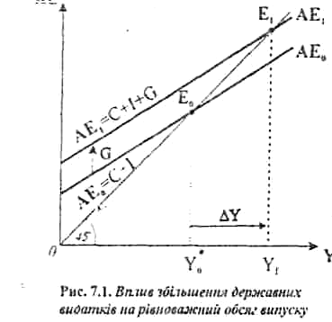
Розглянемо вплив так званих акордних (автономних чистих) податків, які встановлюються урядом у сумі, незалежно від рівня доходів. До них можна віднести податки на особисте майно.
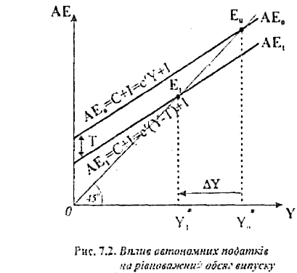
З введенням акордного податку Т функція споживання набуває вигляду С = с(У-Т), Оскільки функція сукупних видатків базується на функції споживання, то введення податків зменшує відповідно і величину всіх сукупних видатків. Зміна податків, як і зміна будь-яких автономних видатків, супроводжується мультиплікативним ефектом. З підвищенням автономних податків величина доходу зменшується, і навпаки. Графічна модель впливу автономних податків на обсяг реального ВВП представлена на рис. 7.2.
4/2
Початкова рівновага до введення податку відповідає точці Е₀. В результаті введення податку в сумі Т крива сукупних видатків АЕ] змістилась вниз паралельно до початкової АЕ₀. Точкою нової рівноваги
стала Е₁, рівноважний обсяг виробництва скоротився. Кут нахилу функції сукупних видатків не змінився, оскільки незмінною залишилась величина граничної схильності до споживання.
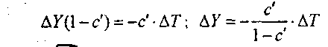
.,' "'- -

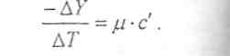
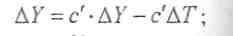
Однак величина мультиплікатора модифікується новим значенням граничної схильності до споживання. Рівняння для податкового мультиплікатора буде мати вигляд: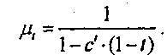 Рівняння показує, що чим вища гранична ставка податку, тим меншим буде значення мультиплікатора, а отже і меншим буде вплив коливань сукупного попиту на зміну рівноважного обсягу національного доходу. Таким чином, застосування податків - менш ефективний інструмент фіскальної політики, ніж зміна обсягів і структури державних видатків.
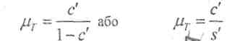
В сучасній змішаній економічній системи діють механізми, які самостійно пом'якшують циклічні коливання сукупних видатків і реальних обсягів випуску. Вони вбудовані в саму податково-бюджетну політику і отримали назву автоматичних стабілізаторів.
Головними автоматичними стабілізаторами є допомога по безробіттю і пропорційний подоходний податок. Ці механізми здатні автоматично стабілізувати випуск продукції насамперед тому, що зменшують величину мультиплікатора. Тим самим вони пом'якшують наслідки зрушень у сукупному попиті, допомагають уникнути значних коливань ділового циклу.
Під час піднесення економіки, коли інвестиції зростають, автоматичні стабілізатори діють у протилежному напрямку, гальмуючи зростання сукупного попиту. Чим більші прибутки, тим більше відрахувань надходить до бюджету через податки, крім того, сума допомоги по безробіттю автоматично зменшується, оскільки безробітні втягуються у виробництво і отримують зарплату. В результаті зростання споживчих видатків буде дещо меншим, тому і відновлення економіки після спаду отримує тенденцію до сповільнення. Ще сильніший стабілізуючий вплив має система прогресивних податків, в якій встановлені виші ставки оподаткування для більших доходів і нижчі чи нульові для менших.
Коли держава, намагаючись сповільнити падіння виробництва, збільшує свої замовлення, і фірми починають розширювати попит на кредитні ресурси, піднімаються процентні ставки за кредит, як у номінальному так і в реальному виразі. У відповідь фірми починають брати менше кредитів, тому планові інвестиції знижуються. Таке скорочення рівня реальних інвестицій, викликане приростом обсягу державних закупівель, називають „ефектом витіснення". Ефект витіснення державними видатками реальних інвестицій обмежує розширення реального обсягу виробництва. Мультиплікатор державних видатків гаситься ефектом витіснення, крива сукупних видатків зміщується вгору значно менше, ніж можна було очікувати згідно з теоретичною моделлю впливу державних видатків.
Таким чином, експансіоністська фіскальна політика не всесильна. У реальному житті існує багато чинників, які знижують кінцеві результати бюджетно-податкових зусиль уряду, спрямованих на подолання рецесії.
6/1 Взаємодія держ. і приватних секторів в процесі формування сукупного попиту. Нерівність доходів та держ. заходи їх вирівнювання. Сукупне споживання та нац. заощадження.
Державний сектор відіграє значну роль в сучасній змішаній економіці:
-державний сектор виробляє товари і послуги на власних підприємствах, що виливає як на сукупний попит, так і на сукупне пропонування;
-доходи та видатки державного сектора економіки с складовою сукупного попиту і здатні значно впливати на його формування;
-держава законодавчо визначає межі і „правила гри" приватного підприємництва, міжнародного руху капіталу, підтримує конкурентне середовище всередині країни, здійснює захист оточуючого середовища, що впливає на сукупне пропонування;
-державна реалізує політику, спрямовану на забезпечення стабільного економічного зростання, пом'якшення макроекономічних коливань, перерозподіл доходів з метою забезпечення необхідного мінімуму добробуту для всіх членів суспільства.
До основних економічних функцій держави належать: виробництво суспільних благ, перерозподіл доходів з метою реалізації принципу справедливості, макроекономічна стабілізація.
Через ринковий механізм здійснюється функціональний і персональний (особистий) розподіл сукупного доходу. Функціональний розподіл - це первинний розподіл доходів між власниками факторів виробництва, він зокрема визначає пропорції, в яких національний доход розподіляється між працею і капіталом.
У сучасній змішаній економіці немає чіткого розмежування на доходи трудові і нетрудові. У більшості наймані робітники мають акції і облігації, тобто отримують також доход від капіталу, в той же час власники підприємств також працюють. Тому персональні доходи - окремих осіб, сімей, домогосподарств- мають змішаний характер.
Основна особливість персональних доходів у ринковій економіці - їх надзвичайна нерівномірність. Ступінь нерівності особистого розподілу доходів вимірюється за допомогою кривої Лоренця. Вона будується за даними фактичного розподілу особистих доходів для окремих країн. На вертикальній осі кривої Лоренця відкладені частки сукупного доходу в процентах від нуля до 100%. Процентний поділ від 0 до 100% на горизонтальній осі представляє собою частки окремих груп сімей у сукупному доході.
Форма кривої Лоренця характеризує ступінь нерівномірності особистого розподілу доходів. Якби в країні існувала абсолютна рівність в розподілі доходів, то крива мала б вигляд бісектриси, а якби 2% сімей привласнювали весь доход, то крива Лоренця мала б вигляд вертикальної лінії. Кожна точка на кривій визначає частку сукупного доходу, отриманого відповідною частиною сімей.
Чим більше крива Лоренця відхиляється від лінії абсолютної рівності, тим вищий ступінь нерівномірності розподілу доходів. Більш вигнута крива Лоренця для країни N показує, що порівняно з країною M доходи тут розподіляються ще більш нерівномірно.
На рівень диференціації доходів впливає багато чинників: розбіжності у рівні заробітної плати, які породжуються відмінностями у розумових та фізичних здібностях людей, в освіті та професійній підготовці; відмінності у розмірах власності - землі, акцій, облігацій, нерухомості, що приносить доход; у деяких країнах поглиблює нерівність доходів дискримінація за ознаками раси та статі.
Диференціація доходів і рівня життя породжує гостру соціальну проблему бідності. Бідність - це такий рівень життя, який не може забезпечити нормальне відтворення населення. У кожній країні офіційно визначається „поріг бідності" або „прожитковий мінімум". Поріг бідності значно підвищує процес інфляції - видатки на нормальне продовольче забезпечення зростають без підвищення рівня споживання, або навіть за його зниження. Найбільш узагальнюючим показником рівня життя є тривалість життя.
Уряди багатьох країн намагаються пом'якшити дефекти ринкового розподілу, перерозподіляючи первинні доходи через державний бюджет. Функцію перерозподілу виконує прогресивна система оподаткування та система трансфертних платежів з бюджету, за рахунок яких фінансується програма соціального захисту населення.
Політика соціального захисту - не система заходів, які захищають населення від економічної та соціальної деградації. Витрати на соціальний захист залежать від можливостей економіки і пріоритетів у політиці уряду.
6/2 В країнах з ринкової економікою склалася трирівнева система фінансування соціальних програм, яка включає:- систему соціальних гарантій - передбачає надання соціально значущих благ та послуг всім громадянам та окремим категоріям населення за рахунок державного бюджету (безкоштовна освіта, медичне обслуговування, соціальні пільги в оплаті послуг ветеранам війни, інвалідам і ін.);- систему соціальної допомоги - надасться малозабезпеченим групам населення, доходи яких нижчі визначеного прожиткового мінімуму, в грошовій або натуральній формах (продовольчі талони, шкільні сніданки, медичне обслуговування людей похилого віку, житлова допомога тощо).- система соціального страхування - пом'якшує наслідки різних ризиків, пов'язаних з віра гою працездатності та доходів, фінансується зі спеціальних позабюджетних фондів, які формуються за рахунок цільових внесків роботодавців і найманих робітників.
Виробництво суспільних благ і перерозподіл доходів з метою реалізації принципу справедливості - це дві важливі функції держави у змішаній економічній системі. Виконуючи ці функції, держава може значно змінювати сукупний попит і цим гальмувати економічне зростання або сприяти йому.
За допомогою моделі багатоперіодної економіки можна розглянути як впливає взаємодія приватного і державного сектора на сукупне споживання та національне заощадження. Уяву про розміри і динаміку сукупного споживання можна одержати за допомогою агрегування поведінки мільйонів домогосподарств, фірм та держави. Якщо припустити, що всі домогосподарства мають однакову граничну схильність до споживання, то сукупне споживання представлятиме добуток сумарного перманентного доходу (Y_{р})і граничної схильності до споживання (с'): С = с' *Y_{p} .
У масштабах країни приватний сукупний доход зростає внаслідок нагромадження капіталу шляхом інвестицій. Оскільки домогосподарства с співвласниками фірм, то їх майбутній приватний доход залежить від прибутковості фірм. У результаті вдало вибраних видів виробничої діяльності майбутній доход приватного сектора економіки тепер є сумою фонду У, і обсягів виробництва у відповідності з виробничою функцією f(K). тобто майбутнє споживання приймає вигляд: С₂= Y₂ +f(K) .
При заданих параметрах: K = I₁; С₁ = Y₁ -I₁; С₂, сумарне багатство приватного сектора W, яке визначає міжчасове бюджетне обмеження і поточну вартість споживання, приймає вигляд:
$$W=C_{1}+\frac{C_{2}}{(1+r)}=Y_{1}−I_{1}+\frac{Y_{2}+f(K)}{(1+r)}=\left(Y_{1}+\frac{Y_{2}}{(1+r)}\right)+\left(\frac{f(K)}{(1+r)}−I_{1}\right)$$
Таким чином, приватний сектор, який складається з домогосподарств і фірм, ібільшус своє багатство за рахунок чистого доходу від інвестицій.
Моделі багатоперіодної економіки включають видатки уряду лише як закупівлю товарів і послуг ( G₁ і G₂ ) і чисті податки без трансфертів (Т).
Міжчасове бюджетне обмеження уряду:
$$G_{1}+\frac{G_{2}}{(1+r_{G})}=T_{1}+\frac{T_{2}}{(1+r_{G})}$$
Тоді бюджетне обмеження приватного сектора з врахуванням податків
приймає вигляд:
$$C_{1}+\frac{C_{2}}{(1+r)}=\left(Y_{1}−T_{1}\right)+\frac{(Y_{2}−T_{2})}{(1+r)}=W_{1}$$
Якщо припустимо, що процентна ставка для приватного сектора і для державних позик однакова ($r_{G}=r$), то, підсумувавши міжчасові бюджетні обмеження приватного сектора і держави, отримаємо об'єднане міжчасове обмеження нації у закритій економіці:
$$(C_{1}+G_{1})+\frac{(C_{2}+G_{2})}{(1+r)}=Y_{1}+\frac{Y_{2}}{(1+r)}=W$$
Воно означає, що сумарні національні видатки не можуть перевищувати багатства країни. Це - перший висновок, він справедливий і для закритої економіки, і для країни з відкритою економікою, яка може браги позику за кордоном і надавати позику за кордон.
Другий висновок дістав назву „еквівалентність Рікардо" („тотожність Рікардо"): видатки уряду і податкова діяльність зменшують приватне багатство, при цьому часова структура податків не впливає на споживання, якщо державні видатки залишаються постійними.
Після деяких перетворень бюджетне обмеження приватного сектори можна записати у такому вигляді:
6/3 $C_{1}+\frac{C_{2}}{(1+r)}=Y_{2}+\frac{Y_{2}}{(1+r)}−\left(T_{1}+\frac{T_{2}}{(1+r)}\right)$
Рівняння показує, що споживання протягом життєвого циклу домогосподарств дорівнює дисконтованій вартості фонду за мінусом дисконтованої вартості податків. Зміна податків у часі не має значення для домогосподарств, які не змінять свого поточного споживання (C₁) по простій причині: вони знають, що зменшення поточних податків і збільшення поточного використовування доходу сьогодні буде компенсовано підвищенням майбутніх податків і відповідним зменшенням майбутнього доходу, а сукупне багатство протягом життя не зміниться.
Третій висновок відображає той факт, що держава з метою покриття дефіциту випускає облігації, які обіцяє погасити з процентами. З еквівалентності Рікардо впливає, що державний борг не представляє чистого багатства для сукупного приватного сектора. Приватний сектор усвідомлює, що сплата вартості облігацій і проценту по них зрівноважується податками, які накладаються на обслуговування боргу. Проте у реальному житті насправді бюджетний дефіцит впливає на поведінку громадян, деяку частину державного боргу (облігацій) вони розглядають як багатство.
Багатство є основним визначником споживання нації у поточному періоді і в майбутньому. Воно відображає впливи всіх змін у доході в кожному періоді, а також зміни процентної ставки: якщо реальна процентна ставка зростає, то багатство зменшується, тому що майбутній доход дисконтується більшою мірою. Проте надання і отримання позики внутрішніми суб'єктами взаємопогашуються, і можна вважати, що не впливають на сукупне споживання. Функція споживання показує, що сукупне особисте споживання перебуває в прямому зв'язку із сукупним багатством С = С(W).
Національні заощадження включають в себе заощадження домогосподарств, заощадження фірм і заощадження держави.
Приватні заощадження - це сума заощаджень фірм і домашніх господарств. Коли фірми отримують прибуток (П), то вони поділяють його на дві частини: одну залишають для інвестицій (нерозподілений прибуток), а іншу у вигляді дивідендів (D_{v}) виплачують домогосподарствам як власникам фірм. Тоді заощадження фірм можна визначити як різницю: S_{f} = П -D_{v}, а заощадження домогосподарств відповідно: $S_{c}=Y_{d}−C=(Q−D_{v})−C$
Вважають, що С не залежать від дивідендів, тому що вони йдуть на заощадження. Якщо фірма у наступному періоді вирішить спрямувати прибуток для закупівлі державних облігацій, то заощадження фірм збільшаться, а заощадження домогосподарств зменшаться на однакову величину, отже, загальна величина приватних інвестицій не зміниться. Емпіричні дослідження підтвердили цей висновок, але з деякими уточненнями: стратегія заощаджень фірм дійсно впливає на обсяг особистих заощаджень обернено, але не пропорційно, і лише частково, тому що діє ряд інших чинників.
Під рівнем заощаджень розуміють частку величини чистого приросту заощаджень у ВВП (%). Вимірюється рівень заощаджень показником норми чистих приватних заощаджень: $S^{'}=\frac{ΔS}{Y}∗\text{100}\text{\%}$.
Приватні чисті заощадження дорівнюють сумі чистих закордонних інвестицій і чистих приватних внутрішніх заощаджень. Іншими словами, це валові національні заощадження (внутрішні та іноземні) за відрахуванням амортизації. По суті, чисті національні приватні заощадження дорівнюють чистим національним приватним інвестиціям (внутрішні плюс закордонні).
Виокремлено ряд чинників, які впливають на рівень національних заощаджень, проте цей вплив дуже суперечливий. До них відносять:
- дефіцит державного бюджету;
- систему соціального забезпечення і політику підтримки доходів;
- ринки капіталів - розвинена система кредитувань цих потреб знижує норму заощаджень приватного сектора;
- інфляцію, яка змінює норму заощаджень до зменшення, оскільки вони будуть знецінюватись з підвищенням рівня цін;
- податкову систему, яка також спричиняє зменшення заощаджень.

59 Попит фірми та галузі на ринку факторів в-ва. Правило оптимального співвідношення ресурсів, яке максимізує прибуток. Розглянемо попит фірми, галузі і економіки вцілому. Фірма у виробництві застосовує багато ресурсів, тому пред’являє попит на кілька змінних ресурсів одночасно. В довгостроковому періоді фірма змінює технологію в-ва, тому змінює обсяги як капіталу, так і праці. Між ними є певний зв'язок. Чим більше устаткування та іншого фізичного капіталу, тим вища величина граничної продуктивності праці при даній чисельності робітників. Збільшення продуктивності праці підвищить попит на продукцію для кожного рівня зарплати. За стабільних цін на ресурси фірма приймає рішення про оптимальний вибір ресурсів за тим же правилом, що і для одного змінного фактора, а саме: порівнюючи граничну доходність кожного ресурсу з витратами на його додаткову одиницю. Умова оптимального попиту: МРL*MR=W, MPk*MR=rk, MPn*MR=rn Якщо ринок конкурентний, то MR=P МРL*P=W, MPk*P=rk, MPn*P=rn/ Розділимо обидві частини рівнянь на MR: MPL/W=1/MR, MPk/rk=1/MR, MPn/rn=1MR, Звідки MPL/W=MPk/rk=MPn/rn- осн правило мінімізації витрат, в-ти стають мінімальними, якщо гранична продуктивність кожного ресурсу на 1долар вартості ресурсу стає однаковою для всіх факторів в-ва. Але не досить щоб витрати були мінімальними, треба з ними отримати максимум прибутку. Застосовуючи р-ня максимізації прибутку MRPL/W=MRPk/rk=MRPn/rn=MPRk/MRSk=1
Попит фірми на ресурси має 3 особливості в порівнянні з попитом споживачів на готову продукцію: 1)попит на ресурси є вторинним, похідним від попиту на товари і послуги. Фірма купує будь-який вид ресурсу лише для того, щоб виробити певну кількість продукції, яка задовольняє попит споживачів. Тому попит на фактори в-ва фактично породжується попитом на готову продукцію. 2)Попит на фактори в-ва залежить від технології, яку вибирає фірма для ефективного випуску продукції. Кожна технологія вимагає певної комбінації ресурсів, отже і обсягу попиту на кожен ресурс. 3)попит на кожен вид ресурсів залежить від співвідношення цін на них і їх продуктивності. Фірма може замінювати один ресурс на інший , щоб зменшити витрати на виробництво товару. Нехай в короткостроковому періоді фірма нарощує обсяги лише за рахунок зростання кількості найманих робітників. Щоб знайти оптимальний рівень в-ва, який максимізує прибуток за певний період, треба визначити що дасть фірмі залучення ще одного додаткового робітника. Найм додаткового робітника виправдовує себе, якщо додаткова виручка від додаткової продукції, виробленої цим робітником за даний період, перевищує затрати на цього робітника. Узагальнивши можна сказати, щоб максимізувати економічний прибуток, фірма використовує додаткові одиниці будь-якого ресурсу доти, поки кожна одиниця дає приріст сукупної виручки, а не сукупних витрат.
L
K
Q
A
B
C
K
Q
A
B
C
L

Змінюється ціна одного фактора Змін сума гр. коштів на придб факторів
30/1 Зайнятість та безробіття як відображення стану ринку праці. Класичне та кейнсіанське пояснення безробіття. Наслідки безробіття.
В процесі функціонування ринку праці виникають проблеми зайнятості і безробіття працездатного населення. Детальну класифікацію населення, в основу якої покладено здатність до найманої праці, розробили Міжнародна організація праці (МОГТ) та Організація економічного співробітництва і розвитку (ОЕСР). За даною класифікацією все населення (Т) поділяється на дві групи: інституціональне (Т_{ІН}) та неінституціональне (Т_{иі}) : Т = Т_{ін} + Т_{н!}.
До інспштуціонального населення відносять осіб, які ще не досягли працездатного віку, і тих, котрі вже вибули зі складу робочої сили у зв'язку з виходом на пенсію, а також тих, хто знаходяться в лікарнях і в тривалій ізоляції. Всі ці особи перебувають на утриманні держави або інших осіб. До неінституціонального населення відносять все працездатне населення.
В свою чергу неінституціональне населення поділяють на економічно неактивне (Н) та економічно активне (R): Т_{м}- Н + R .
Економічно неактивне населення — це особи, які не працюють за наймом і не шукають роботу за наймом. Сюди відносять студентів, домогосподарок, а також підприємців і людей вільних професій, членів виробничих кооперативів. Всі ці люди здатні до праці, але не до найманої, а вільної. Вони утворюють категорію самозайнятих.
Економічно активне населення (R) - це та частина населення, яка формує ринок праці - зайняті найманою працею (L) та безробітні (U): R=L+U.
Чисельність зайнятих і безробітних складають обсяг пропонування робочої сили на ринку праці.
Безробіття - це такий стан ринку, за якого пропонування праці перевищує попит на неї. Безробітною вважають особу, яка відповідає всім трьом умовам, визначеним МОП: вона не має роботи за наймом, активно шукає її і готова негайно приступити до роботи.
Склад робочої сили і безробітних постійно змінюється. Як показує рис. людина може перебувати в одній з трьох груп: зайнятих, безробітних або тих, хто знаходиться поза межами робочої сили. Кожна група пов'язана з іншими вхідними і вихідними потоками осіб, котрі змінили свій статус. Поза межами робочої сили знаходяться особи, які вперше шукають роботу, і ті, які виходять на пенсію. Перші вливаються в число безробітних, а другі -у групу, представники якої не входять в робочу силу. З групи безробітних виходять за межі робочої сили особи, які перестали шукати роботу, а ті, хто повертаються на робочі місця, входять у в групу зайнятих. Група безробітних не є однорідною, її можуть поповнювати „первинні безробітні" - ті, хто шукають роботу вперше, і „вторинні" - ті, хто вже працював і втратив роботу.
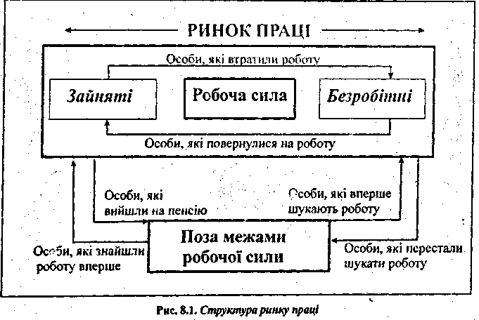
З огляду на обставини, через які виникає безробіття, виділяють два основні типи безробіття: добровільне і вимушене.
Добровільне безробіття може виникнути з різних причин, які не залежать від кон'юнктури на ринку праці. В залежності від причин розрізняють наступні форми добровільного безробіття: фрикційне, структурне, інституціональне.
Вимушене безробіття отримало назву циклічного, тому що воно породжується циклічними коливаннями економічного розвитку, досягаючи максимального рівня в періоди затяжної депресії.
У макроекономічних моделях природний рівень безробіття звичайно розраховують як суму фрикційного і структурного безробіття за нульового циклічного.
У спрощеній моделі ринку праці (рис. 8.2) рівновага досягається в точці Е, де обсяг попиту на працю рівний обсягу її пропонування. За рівня реальної зарплати (w/ Р) ринок очищається, немає ані надлишку, ані дефіциту робочої сили (L ) . Проте якщо сумарний робочий фонд становить L , то величина L—L показує розмір добровільного безробіття. Рівновага в точці Е відповідає оптимальній 30/2 поведінці фірм і домогосподарств, і все-таки не забезпечує залучення всіх наявних ресурсів праці у виробництво.
Класики і їх послідовники виходили з того, що рівновага на ринку праці завжди встановлюється за повної зайнятості {L,). Вимушене безробіття може виникати тимчасово через дію екзогенних чинників (закони, традиції, надзвичайні ситуації), які розбалансовують ринок. Коли реальна зарплата піднімається вище рівноважної, виникає надлишок робочої сили (безробіть), коли надто знижується - виникає дефіцит робочої сили (рис. (8.3).
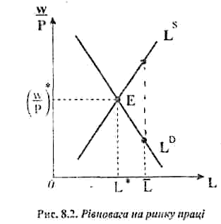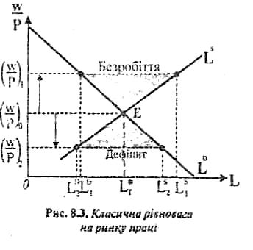
Звідси неокласики роблять висновок, що відновлення рівновагі; на ринку праці не потребує втручання держави, оскільки тривале безробіття неможливе, гнучкість всіх пін (в тому числі ставки проценту і зарплати) забезпечує швидке очищення ринку від дефіцитів і надлишків робочої сили.
Кейнсіанська модель безробіття виходить з того, що номінальні ціни і зарплата не саморегулюються швидко. Кейнс вважав, що через негнучкість номінальної зарплати рівновага на ринку праці може встановитись за існування значного безробіття. Проте він заперечував думку неокласиків, що для підтримки повної зайнятості потрібно проводити політику скорочення номінальної зарплати, оскільки робітники дуже чутливі до величини саме номінальної зарплати. Кейнс довів, що попит на працю насправді є функцією реальної зарплати, на рівні реального продукту праці, але пропонування праці з боку робітників є функцією номінальної зарплати.
Саме тому Кейнс вважав, що для досягнення повної зайнятості потрібно знижувати реальну зарплату. Для цього можна допускати помірну інфляцію, вона буде стимулювати розширення обсягів випуску.
Можна виділити моральні, соціальні та економічні наслідки безробіття не лише для кожного індивіда, але і для всього суспільства.
Економічні наслідки безробіття пов'язані з втратами випуску продукції від недовикористання робочої сили. Американський економіст Оукен обчислив кількісне співвідношення між рівнем циклічного безробіття і втратами ВВП. Цю обернену залежність між рівнем безробіття і ВВП назвали законом Оукена. У відповідності з законом Оукена кожний процентний пункт перевищеним фактичного рівня безробіття над природним скорочує обсяг ВВП порівняно з потенційним рівнем на 2,5-3%.
Закон Оукена можна виразити наступним рівнянням:
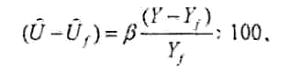
де /3 - коефіцієнт чутливості ВВП до циклічного безробіття (-1/2,5); U -фактичний рівень безробіття (%); Ǔ- природний рівень безробіття (%); Y_{f} - потенційний обсяг національного виробництва в умовах повної зайнятості; Y - фактичний обсяг національного виробництва; U —U_{f} - рівень циклічного безробіття; Y — Y, - ВВП-розрив між фактичним обсягом національного виробництва і потенційним.
Закон Оукена показує двосторонній процес: коли економіка входить фазу спаду, то безробіття зростає, а коли обсяг виробництва зростає, то безробіття зменшується.
16/1 Під економічним зростанням розуміють збільшення виробничих можливостей країни. Графічно економічне зростання можна зобразити як зміщення праворуч природного рівня випуску або кривої виробничих можливостей.
Економічне зростання вимірюється трьома абсолютними показниками:
• збільшенням ВВП (ВНП) в абсолютному вимірі за певний період;
• збільшенням ВВП (ВНП) на душу населення.
• зростанням реального ВВП на одного зайнятого.
Крім того, економічне зростання вимірюється у відносних показниках:
• середньорічного темпу зростання ВВП у порівнянні з попереднім періодом;
• середньорічного темпу зростання ВВП на душу населення.
Розрізняють два типи економічного зростання - екстенсивний та інтенсивний.
Екстенсивний тип характеризується тим, що зростання ВВП відбувається за рахунок залучення у виробництво більшої кількості виробничих ресурсів за умови незмінної технології, коли продуктивність праці у суспільному виробництві залишається незмінною.
Інтенсивний тип має місце тоді, коли приріст виробництва забезпечується збільшенням віддачі від факторів виробництва, тобто за рахунок підвищення продуктивності.
До екстенсивних чинників відносяться: збільшення числа зайнятих у виробництві; збільшення обсягів фізичного капіталу.
До інтенсивних чинників належать: технічний прогрес; рівень освіти та професійної підготовки робітників; економія за рахунок збільшення масштабу виробництва; покращення розподілу ресурсів; законодавчі, інституційні та інші чинники.
У реальному житті, як правило, спостерігається економічне зростання змішаного типу, коли зростання зайнятих і основного капіталу супроводжується введенням нових технологій і вдосконаленням організації праці.
Фаза економічного розвитку країни породжує еволюційні зміни у структурі народного господарства. До сучасних характерних тенденцій економічного зростання відносять: тенденцію до скорочення частки сільського господарства у загальному обсязі зайнятості і випуску продукції; тенденцію до зростання частки послуг; явище урбанізації - концентрації населення у густонаселених відносно крупних регіонах.
Виділяють чотири основних джерела економічного зростання:
■ зростання чисельності робочої сили;
■ нагромадження виробничого устаткування (фізичний капітал);
■ технічний прогрес, який робить продуктивнішими трудові зусилля;
■ поведінка економічних суб'єктів.
Головна мета розробки та дослідження моделей економічного зростання - з 'ясувати найсуттєвіші джерела цього процесу, їх внесок у процес зростання.
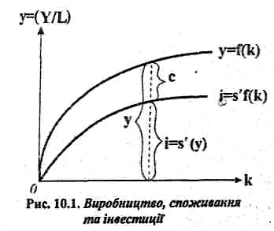
Неокейнсіанські моделі в основу кладуть один з основних компонентів сукупного попиту - інвестиції, які мультиплікативно збільшують реальний ВВП ($ΔI=ΔY∗μ$). Водночас у моделях прослідковується вплив на інвестиції зростання доходу через ефект акселератора . Найбільш відомі неокейнсіанські моделі - моделі довгострокового економічного зростання - були розроблені ще у 1930-х pp. американськими економістами О.Домаром та Р.Харрсдом. Домар прийшов до висновку, що за даної продуктивності капіталу темп економічного зростання залежить від граничної схильності до заощадження. До аналогічних висновків прийшов і Харрод. Схожість моделей зумовила їх поєднання. Модифікована модель отримала назву моделі Домара - Харрода і була досить поширена в економічній теорії. Згідно з моделлю Домара - Харрода економічне зростання можна забезпечити або шляхом збільшення заощаджень у національному доході або шляхом підвищення ефективності використання додаткового капіталу. Модель враховує також темп зростання населення.
16/2 Границя виробничих можливостей та довгострокове економічне зростання. Моделі екстенсивного типу економічного зростання, його чинники.
Серед неокласичних моделей найбільш популярною стала модель американського економіста Р.Солоу, який показав взаємозв'язок заощаджень, нагромадження капіталу, величини робочої сили і науково-технічного прогресу та їх впливу на економічне зростання.
У моделі Солоу працівники і населення ототожнюються. Графік показує, що крива інвестицій має той же вигляд, що і виробнича функція, але розташована нижче, оскільки заощадження складають фіксовану частку від випуску продукції. Відстань по вертикалі між виробничою функцією і функцією інвестицій (заощаджень) визначає величину споживання (с).
Вся сума інвестицій є валовими інвестиціями, які поділяються на чисті інвестиції та амортизацію. Чисті інвестиції представляють собою нагромадження (приріст) капіталу, амортизація - це частина інвестицій, що йде на відновлення зношеного капіталу. Нагромадження капіталу (∆К) можна виразити як різницю між валовими інвестиціями та амортизацією. У моделі припускаємо, що амортизація становить постійну частку від суми капіталу. (∆К) . Отже, ∆К — І — dK, або, підставивши функцію інвестицій, отримуємо: ∆К = s'f(K) — dK . Зміна обсягу капіталу на одного працівника (∆к) , тобто зміна капіталоозброєності одного працівника, буде мати вигляд: ∆k = s'f(k)-dk.
Зростання обсягу капіталу веде до відповідного зростання коштів, потрібних для його відновлення, тобто сума амортизації зростає пропорційно нагромадженню капіталу, а графік dk має вигляд променя, що виходить з початку координат (рис. 10.2).
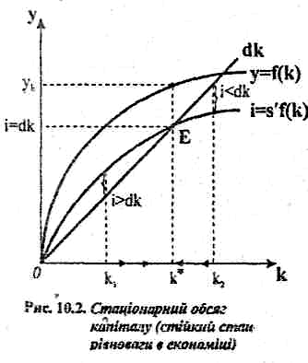
Об'єднавши на одному графіку функцію інвестицій і графік амортизації (рис. 10.2), бачимо, що на малих обсягах валові інвестиції перевищують суму амортизації, але в точці Е вони стають рівними амортизації. Отже, існує такий єдиний обсяг капіталу на одного працівника, де валові інвестиції і амортизація зрівноважуються. Обсяг капіталу на одного працівника, за якого інвестиції дорівнюють амортизації і не змінюються з перебігом часу, називають стаціонарним обсягом.
Стаціонарний стан капіталу має важливе значення. На цьому обсязі економіка також досягає стаціонарного стану - виробництво на обсязі к довгий час залишається без змін.
Капіталоозброєність досягає стійкого стаціонарного стану, коли: s'f(k) = dk.
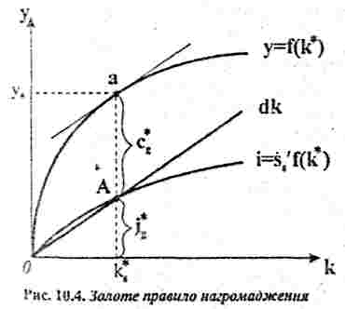
Співвідношення між рівнями споживання і заощадження, яке максимізує поточне споживання, називають золотим правилом нагромадження". Стаціонарний обсяг капіталу на одного працюючого, який максимізує споживання, називають золотим рівнем нагромадження капіталу, або рівнем Золотого правила.
Графічно максимум споживання у стаціонарному стані (рис. 10.4) показує відрізок Аа, який відповідає найбільшому розхилу між кривими обсягу виробництва і стаціонарною амортизацією. У точках А,а нахили виробничої функції і лінії амортизації однакові. Нахил виробничої функції визначає граничний продукт капіталу (МР_{К}), а нахил лінії амортизації - норма амортизації (d). Отже, умова для стаціонарного обсягу капіталу за Золотим правилом k_{s}- це рівність граничної продуктивності капіталу і амортизації: MP_{K}=d, або MP_{K}-=-0.
16/3 Якщо стаціонарний обсяг капіталу в економіці перевищує рівень Золотого правила, то уряд повинен проводити політику, яка сприятиме зниженню різня заощаджень, що зменшить обсяг капіталу до стаціонарного рівня Золотого правила, і діяти навпаки, коли наявного капіталу менше. Але одне лише нагромадження капіталу не може забезпечити безперервне зростання економіки. Високий рівень заощаджень лише тимчасово підвищує темпи економічного зростання, доки економіка не досягне стаціонарного стануЛ
Тепер включимо до моделі Солоу зростання населення - друге джерело економічного зростання. Припускаємо, що населення і робоча сила зростають постійним темпом п. Таким чином, із загальної суми заощаджень, які йдуть на інвестиції, потрійно вилучити на одного працівника величину dk + пк . Решта інвестицій піде на нагромадження капіталу (М) :
Ak = i-(dk + nk), або Ak = s'f(k)-(d + n)k. Іншими словами, у стаціонарному стані збільшення обсягу капіталу на одного працівника точно зрівноважується його зменшенням внаслідок амортизації та зростання населення.
23/1 Довгострокове економічне зростання в умовах науково-технічного прогресу. Новітні дослідження джерел економічного зростання. Модель інтенсивного типу економічного зростання.
Використовуючи базову модель Солоу, введемо третє джерело економічного зростання - науково-технічний прогрес.
У моделі факторного аналізу джерел економічного зростання Солоу використовує особливий вид виробничої функції: Y - f(K, L, Т), де Т - рівень розвитку технології.
Солоу припустив, що зміна рівня розвитку технології (Т) призводить до однакового збільшення граничного продукту капіталу і праці. Тоді функцію можна записати у вигляді: Y — Tf(K, L).
Внесок кожного фактора в економічне зростання неоднаковий. Найпростіше його визначити за допомогою виробничої функції Кобба-Дугласа: Y = А • К^{а} • L ^{1-а} з постійною віддачею від масштабу.
Технічний прогрес не може бути виміряний прямими показниками, його Можна обчислити як залишок продуктивності після відрахування внеску капіталу і праці. Це - так званий залишок Солоу:
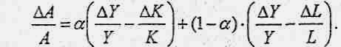
Провівши необхідні перетворення, за допомогою залишку Солоу можна встановити теоретичний зв'язок між середньою продуктивністю праці, тобто обсягом продукції на одну людино-годину, і капіталом на одиницю праці (людино-годину):
Якщо прийняти, що кількість відпрацьованих годин і величина робочої сили незмінні, то дане рівняння показує, що в наближеному значенні ВВП на душу населення зростає зі швидкістю технічного прогресу (АА і А) і зростанням капіталу на одного працівника.
Модель Солоу можна видозмінити таким чином, щоб вона враховувала, що технічний прогрес підвищує продуктивність праці. Для цього припускаємо, що технологічні зміни є працезберігаючими. Технічний прогрес можна ввести у виробничу функцію, дещо змінивши її: Y — f(K, L*E) , де Е - абстрактна змінна, яку називають ефективністю праці.
Ефективна праця зростає з двох причин: за рахунок зростання населення і за рахунок зростання продуктивності праці кожного працівника. Отже, кількість ефективних працівників LE зростає темпом (n+g).
Науково-технічний прогрес не тільки забезпечує безперервне економічне зростання, але і безперервне зростання рівня життя, оскільки обсяг продукції на одного працюючого завдяки прогресу технології зростає.
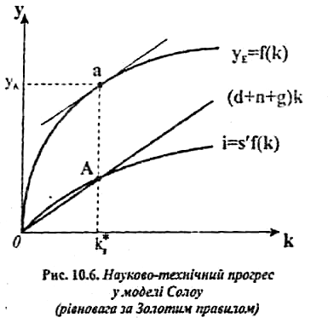
Врахування науково-технічного прогресу змінює також умови досягнення Золотого правила. Тепер Золоте правило нагромадження капіталу визнана-; егься як такий стаціонарний стан, котрий максимЬуе споживання на
ефективного працівника: с _{g} = i(k ) — (d + n + g)k .
Умову досягнення Золотого правила визначає рівняння: MP_{K}=d + n + g або ; MP_{K}-d = n + g,
У моделях економічного зростання виходять з припущення, що технічний прогрес є явищем екзогенним, тому його можна імпортувати в країни, що розвиваються, і таким чином вирівняти технологію і техніку - отже, і продуктивність праці, і капіталоозброєність.
Виникло багато нових досліджень, які намагаються пояснити науково-технічний прогрес як ендогенне явище, пов'язуючи його з іншими видами капіталу, з не лише з фізичним.
У моделі Солоу прийняте спрощене припущення, за яким в економіці існує лише один вид капіталу — фізичний, інші дослідники виявили, що важливе значення для економічного зростання має також інфраструктура країни та людський Людський капітал, як і інфраструктуру, можна розглядати як ще один фактор виробництва, враховувати при обчисленні залишку Солоу.
23/2 Ряд економістів зважають, що держава повинна активно стимулювати певні види капіталу, оскільки інвестиції, незалежно від того, вкладені вони в машини чи в людей, створюють позитивні зовнішні ефекти. Відбувається так званий „перелив знань".
Були розроблені досить складні моделі, які намагаються глибше пояснити джерело науково-технічного прогресу, вони отримали назву ендогенна теорія економічного зростання. Основна її відмінність від моделі Солоу - відсутність спадної віддачі на капітал. Використовується проста виробнича функція: Y = АК, де А - стала, що вимірює обсяг продукції, виробленої на кожну одиницю капіталу. Спадної віддачі капіталу немає, незалежно від наявного обсягу капіталу. Нагромадження капіталу визначається так само - як різниця між інвестиціями (sY) та амортизацією (dK): АК - sY - dK.
З рівняння випливає, що доки sA> d, економіка зростає навіть за відсутності технічного прогресу. В моделі Солоу спадна віддача капіталу змушує економіку прямувати до стаціонарного стану. В моделі ендогенного зростання, навпаки, заощадження та інвестиції забезпечують безперервне економічне зростання.
Припущення про постійну, а не спадну, віддачу капіталу обґрунтовують тим, що капіталом тут виступають знання. Знання як вид капіталу, твердять прихильники теорії ендогенного зростання, є важливим ресурсом в сучасній економіці.
У деяких новітніх дослідженнях економісти намагаються відстежити, як впливають на економічне зростання політичні та інституціональні чинники, як воно пов'язане з показниками, що вимірюють ступені політичної, громадянської та економічної свободи. Політично відкриті суспільства виявились більш ефективними, з найвищими темпами зростання.
У новій теорії зростання, розроблений Р. Лукасом, зростання продуктивності тісно пов'язано в з інвестиціями людський капітал, які підвищують продуктивність праці не тільки даного індивіда, але й інших людей. Позитивні зовнішні ефекти, які виникають в результаті інвестицій в людський капітал, досить значні.
У стаціонарному стані зі зростанням населення капіталоозброєність та продуктивність праці залишаються незмінним. Але це не означає, що економічного зростання немає. Навпаки. Оскільки загальна кількість працівників зростає темпом п, то загальний обсяг капіталу і загальний обсяг продукції також зростають темпом п. У даному випадку ми маємо екстенсивний тип економічного зростання. Залучення у виробництво додаткових працівників і додаткового капіталу забезпечує зростання загального обсягу ВВП, але не забезпечує підвищення рівня життя - це перший наслідок впливу зростання населення. -
Другим наслідком є відмінності у рівнях добробуту населення різних країн. Країни з вищими темпами зростання населення будуть мати нижчий oGwflr ВВП на душу населення. Вплив темпів зростання населення на економічне зростання ілюструє рис. 10.5. Промені(d +ri)k, що виходять з початку координат, представляють порогові інвестиції, які йдуть на відшкодування
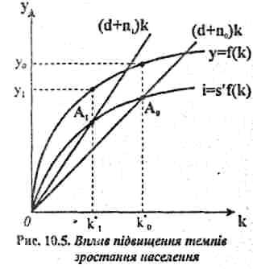
зношеного капіталу (dk) та на підтримку постійного рівня капіталоозброєння працівників (й&). Кут нахилу променя дорівнює (d + п). Підвищення темпу зростання населення з п₀ до п, перемішує
вгору лінію (d + ri)k, через що стаціонарний обсяг капіталу на працівника зменшується від ко до к\, а оскільки У ~ /(£) > ^{то} обсяг ВВП на душу населення також знижується.
Третім наслідком зростання населення є зміна критерію для визначення Золотого правила. Підставивши у рівняння споживання с = у — і значення стаціонарного обсягу виробництва у = f(k ) і стаціонарного обсягу інвестицій s'f{k ) = {d + ri)k , отримаємо споживання за Золотим правилом: с\ =f(k'_{g})-(d + n)k'_{g}. Умова Золотого рівня нагромадження капіталу (k _{g})трансформується набуває вигляду: МР_{К} = d + п, або МР_{К} -d = n, де (МР_{К} -d)-чистий граничний продукт капіталу. У стаціонарному стані, що відповідає Золотому правилу, граничний продукт капіталу за відрахуванням норми амортизації дорівнює темпу зростання населення

